TRƯỜNG ĐẠI HỌC CÔNG NGHỆ THÔNG TIN VÀ TRUYỀN THÔNG
KHOA CÔNG NGHỆ THÔNG TIN

BÁO CÁO
MÔN: ỨNG DỤNG AI
ĐỀ TÀI
HỆ THỐNG QUẢN LÝ CHI TIÊU CÁ NHÂN
CÓ TÍCH HỢP AI
SỔ CHI TIÊU
Nhóm thực hiện: Nhóm 47
Sinh viên thực hiện | Vai trò
Đào Minh Tâm | Trưởng nhóm
Phạm Đức Nam | Thành viên
Thời gian thực hiện: 27/07/2026 – 27/09/2026 (9 tuần)
Thái Nguyên, tháng 10 năm 2026

MỤC LỤC
CHƯƠNG 1. KẾ HOẠCH THỰC HIỆN 16
1.1. Thông tin đề tài 16
1.2. Thành viên và phân công công việc 16
1.3. Kế hoạch thực hiện 16
1.4. Kết quả dự kiến 19
CHƯƠNG 2. THU THẬP VÀ LÀM RÕ YÊU CẦU 20
2.1. Danh sách câu hỏi thu thập và làm rõ yêu cầu 20
2.1.1. Nhận xét kết quả khảo sát 22
2.1.2. Đối tượng người sử dụng 22
2.2. Yêu cầu chức năng của ứng dụng 22
2.2.1. Quy tắc chức năng liên quan đến AI 23
2.3. Yêu cầu phi chức năng của ứng dụng 23
2.4. Sơ đồ phân cấp chức năng 24
2.4.1. Sơ đồ phân cấp chức năng của hệ thống 25
2.4.2. Ma trận quyền sử dụng chức năng 25
2.5. Làm rõ yêu cầu và truy vết 26
2.5.1. Phạm vi chức năng và cách sử dụng dữ liệu 26
2.5.2. Tài khoản, khôi phục và xóa dữ liệu 26
2.5.3. Phạm vi hỗ trợ của AI và kết nối 27
2.5.4. Bảng truy vết câu hỏi và yêu cầu 27
2.5.5. Bảng truy vết yêu cầu chức năng và use case 28
CHƯƠNG 3. ĐẶC TẢ YÊU CẦU ỨNG DỤNG – SRS 29
3.1. Giới thiệu chung 29
3.1.1. Mục đích 29
3.1.2. Phạm vi 29
3.1.3. Các định nghĩa, thuật ngữ và từ viết tắt 29
3.2. Mô tả tổng quan ứng dụng 30
3.2.1. Mô hình Use Case 30
3.2.2. Danh sách tác nhân 30
3.2.3. Danh sách Use Case và mô tả 31
3.2.4. Phân rã Use Case 31
3.2.5. Các điều kiện phụ thuộc 35
3.3. Đặc tả các yêu cầu chức năng 35
3.3.1. UC001 – Đăng ký tài khoản 35
3.3.2. UC002 – Đăng nhập 37
3.3.3. UC003 – Đăng xuất 40
3.3.4. UC004 – Khôi phục mật khẩu 42
3.3.5. UC005 – Quản lý hồ sơ 44
3.3.6. UC006 – Quản lý danh mục 47
3.3.7. UC007 – Quản lý giao dịch 49
3.3.8. UC008 – Quản lý ngân sách 51
3.3.9. UC009 – Quản lý mục tiêu tiết kiệm 53
3.3.10. UC010 – Xem Dashboard 55
3.3.11. UC011 – Xem báo cáo so sánh 57
3.3.12. UC012 – Trợ lý AI 59
3.4. Các thông tin hỗ trợ khác 62
3.4.1. Quy tắc nghiệp vụ chung 62
3.4.2. Công thức tổng hợp tài chính 63
3.4.3. Quy tắc xử lý AI 63
3.4.4. Bảng truy vết yêu cầu chức năng 63
CHƯƠNG 4. THIẾT KẾ HƯỚNG ĐỐI TƯỢNG – MÔ HÌNH LỚP 65
4.1. Mô hình lớp tổng quan 65
4.2. Các lớp và quan hệ trong mô hình 66
4.3. Đặc tả Class 67
4.3.1. Class AccountController 67
4.3.2. Class FinancialController 76
4.3.3. Class GoalController 89
4.3.4. Class AnalysisController 101
4.3.5. Class AssistantController 104
4.3.6. Class User 109
4.3.7. Class Category 114
4.3.8. Class Transaction 116
4.3.9. Class Budget 119
4.3.10. Class SavingGoal 123
4.3.11. Class GoalItem 127
4.3.12. Class GoalTransaction 129
4.3.13. Class AIConversation 131
4.3.14. Class AIMessage 134
4.4. Giải thích ký hiệu trong sơ đồ lớp 136
CHƯƠNG 5. SCREEN FLOW VÀ THIẾT KẾ CƠ SỞ DỮ LIỆU 137
5.1. Screen Flow – phân luồng màn hình 137
5.1.1. Sơ đồ luồng màn hình tổng quan 137
5.1.2. Luồng đăng nhập 139
5.1.3. Luồng đăng ký 140
5.1.4. Luồng khôi phục mật khẩu 141
5.1.5. Luồng dashboard 142
5.1.6. Luồng tạo danh mục 143
5.1.7. Luồng sửa và xóa danh mục 144
5.1.8. Luồng tạo giao dịch 145
5.1.9. Luồng tìm kiếm và lọc giao dịch 146
5.1.10. Luồng sửa và xóa giao dịch 147
5.1.11. Luồng đặt ngân sách 148
5.1.12. Luồng sửa và xóa ngân sách 149
5.1.13. Luồng tạo mục tiêu tiết kiệm 150
5.1.14. Luồng sửa và xóa mục tiêu 151
5.1.15. Luồng quản lý hạng mục 152
5.1.16. Luồng nạp tiền vào mục tiêu 153
5.1.17. Luồng rút tiền khỏi mục tiêu 154
5.1.18. Luồng hoàn thành mục tiêu 155
5.1.19. Luồng xem báo cáo 156
5.1.20. Luồng trợ lý ai 157
5.1.21. Luồng quản lý thông tin cá nhân 158
5.1.22. Luồng đăng xuất 159
5.2. Cơ sở dữ liệu quan hệ 159
5.2.1. Sơ đồ quan hệ tổng quát (ERD) 159
5.2.2. Các bảng cơ sở dữ liệu 160
5.2.2.1. Bảng USERS 160
5.2.2.2. Bảng CATEGORIES 161
5.2.2.3. Bảng TRANSACTIONS 162
5.2.2.4. Bảng BUDGETS 162
5.2.2.5. Bảng SAVING_GOALS 163
5.2.2.6. Bảng GOAL_ITEMS 164
5.2.2.7. Bảng GOAL_TRANSACTIONS 164
5.2.2.8. Bảng AI_CONVERSATIONS 165
5.2.2.9. Bảng AI_MESSAGES 165
5.3. Ràng buộc và liên kết dữ liệu 166
5.4. Quan hệ giữa các bảng thực thể 166
5.5. Giải thích ký hiệu trong ERD 167
CHƯƠNG 6. KIỂM THỬ CHỨC NĂNG ỨNG DỤNG 168
6.1. Những yêu cầu về tài nguyên cho kiểm thử ứng dụng 168
6.1.1. Phần cứng 168
6.1.2. Phần mềm 168
6.1.3. Dữ liệu và tài khoản kiểm thử 168
6.2. Danh sách tình huống kiểm thử 169
6.2.1. Kiểm thử đăng nhập và phân quyền 169
6.2.2. Kiểm thử danh mục và giao dịch 172
6.2.3. Kiểm thử dashboard, báo cáo, ngân sách và mục tiêu 174
6.2.4. Kiểm thử quản lý thông tin cá nhân và giao diện 177
6.2.5. Kiểm thử yêu cầu chung và xử lý lỗi 181
6.2.6. Bảng bao phủ các tình huống kiểm thử 182
6.3. Kiểm thử chức năng AI 182
6.3.1. Các tình huống kiểm thử 183
6.3.2. Nhận xét kết quả 184
6.4. Báo cáo kết quả kiểm thử 185
6.4.1. Quy ước kết quả 185
6.4.2. Bảng ghi kết quả kiểm thử 185
6.4.3. Trạng thái các test case bổ sung 187
6.5. Cách thực hiện và ghi nhận kết quả 188
6.6. Tổng hợp kết quả kiểm thử 189
6.7. Xử lý lỗi sau kiểm thử 189
6.8. Kết luận kiểm thử 189
CHƯƠNG 7. HƯỚNG DẪN SỬ DỤNG 190
7.1. Giới thiệu và điều kiện sử dụng 190
7.2. Các thao tác chung 190
7.3. Đăng ký, đăng nhập và quản lý tài khoản 190
7.3.1. Đăng ký tài khoản 190
7.3.2. Đăng nhập 191
7.3.3. Khôi phục mật khẩu 191
7.3.4. Hồ sơ, ảnh đại diện và đổi mật khẩu 192
7.3.5. Xóa tài khoản và dữ liệu cá nhân 192
7.3.6. Đăng xuất 192
7.4. Quản lý dữ liệu tài chính 193
7.4.1. Danh mục thu/chi 193
7.4.2. Ghi nhận và tìm kiếm giao dịch 194
7.4.3. Ngân sách 195
7.5. Mục tiêu tiết kiệm 196
7.5.1. Tạo mục tiêu và hạng mục con 196
7.5.2. Nạp, rút và xem lịch sử 197
7.5.3. Hoàn thành mục tiêu 198
7.6. Dashboard và báo cáo so sánh 198
7.6.1. Xem tổng quan 198
7.6.2. Xem báo cáo 198
7.7. Sử dụng trợ lý AI và dịch vụ ngoài 199
7.7.1. Hỏi đáp và lịch sử 199
7.8. Xử lý tình huống thường gặp 199
7.9. Một số lưu ý khi sử dụng 200
PHỤ LỤC A. ỨNG DỤNG AI TRONG QUÁ TRÌNH PHÁT TRIỂN 201

DANH MỤC HÌNH
Hình 3.1. Mô hình Use Case tổng quan của Sổ Chi Tiêu 30
Hình 3.2. Phân rã Use Case tài khoản và hồ sơ 32
Hình 3.3. Phân rã Use Case danh mục và giao dịch 32
Hình 3.4. Phân rã Use Case ngân sách và mục tiêu tiết kiệm 33
Hình 3.5. Phân rã Use Case dashboard và báo cáo 34
Hình 3.6. Phân rã Use Case trợ lý ai và hội thoại 34
Hình 3.7. Sơ đồ hoạt động UC001 – Đăng ký tài khoản 36
Hình 3.8. Sơ đồ tuần tự UC001 – Đăng ký tài khoản 37
Hình 3.9. Sơ đồ hoạt động UC002 – Đăng nhập 39
Hình 3.10. Sơ đồ tuần tự UC002 – Đăng nhập 40
Hình 3.11. Sơ đồ hoạt động UC003 – Đăng xuất 41
Hình 3.12. Sơ đồ tuần tự UC003 – Đăng xuất 42
Hình 3.13. Sơ đồ hoạt động UC004 – Khôi phục mật khẩu 43
Hình 3.14. Sơ đồ tuần tự UC004 – Khôi phục mật khẩu 44
Hình 3.15. Sơ đồ hoạt động UC005 – Quản lý hồ sơ 46
Hình 3.16. Sơ đồ tuần tự UC005 – Quản lý hồ sơ 47
Hình 3.17. Sơ đồ hoạt động UC006 – Quản lý danh mục 48
Hình 3.18. Sơ đồ tuần tự UC006 – Quản lý danh mục 49
Hình 3.19. Sơ đồ hoạt động UC007 – Quản lý giao dịch 50
Hình 3.20. Sơ đồ tuần tự UC007 – Quản lý giao dịch 51
Hình 3.21. Sơ đồ hoạt động UC008 – Quản lý ngân sách 52
Hình 3.22. Sơ đồ tuần tự UC008 – Quản lý ngân sách 53
Hình 3.23. Sơ đồ hoạt động UC009 – Quản lý mục tiêu tiết kiệm 54
Hình 3.24. Sơ đồ tuần tự UC009 – Quản lý mục tiêu tiết kiệm 55
Hình 3.25. Sơ đồ hoạt động UC010 – Xem Dashboard 56
Hình 3.26. Sơ đồ tuần tự UC010 – Xem Dashboard 57
Hình 3.27. Sơ đồ hoạt động UC011 – Xem báo cáo so sánh 58
Hình 3.28. Sơ đồ tuần tự UC011 – Xem báo cáo so sánh 59
Hình 3.29. Sơ đồ hoạt động UC012 – Trợ lý AI 61
Hình 3.30. Sơ đồ tuần tự UC012 – Trợ lý AI 62
Hình 4.1. Sơ đồ lớp tổng quan của Sổ Chi Tiêu 65
Hình 4.2. Sơ đồ tuần tự AccountController.register() 68
Hình 4.3. Sơ đồ tuần tự AccountController.login() 69
Hình 4.4. Sơ đồ tuần tự AccountController.getProfile() 70
Hình 4.5. Sơ đồ tuần tự AccountController.updateProfile() 71
Hình 4.6. Sơ đồ tuần tự AccountController.requestPasswordReset() 72
Hình 4.7. Sơ đồ tuần tự AccountController.resetPassword() 73
Hình 4.8. Sơ đồ tuần tự AccountController.updateAvatar() 74
Hình 4.9. Sơ đồ tuần tự AccountController.deleteAvatar() 75
Hình 4.10. Sơ đồ tuần tự AccountController.deleteAccount() 76
Hình 4.11. Sơ đồ tuần tự FinancialController.listCategories() 78
Hình 4.12. Sơ đồ tuần tự FinancialController.createCategory() 79
Hình 4.13. Sơ đồ tuần tự FinancialController.updateCategory() 80
Hình 4.14. Sơ đồ tuần tự FinancialController.deleteCategory() 81
Hình 4.15. Sơ đồ tuần tự FinancialController.listTransactions() 82
Hình 4.16. Sơ đồ tuần tự FinancialController.createTransaction() 83
Hình 4.17. Sơ đồ tuần tự FinancialController.updateTransaction() 84
Hình 4.18. Sơ đồ tuần tự FinancialController.deleteTransaction() 85
Hình 4.19. Sơ đồ tuần tự FinancialController.listBudgets() 86
Hình 4.20. Sơ đồ tuần tự FinancialController.createBudget() 87
Hình 4.21. Sơ đồ tuần tự FinancialController.updateBudget() 88
Hình 4.22. Sơ đồ tuần tự FinancialController.deleteBudget() 89
Hình 4.23. Sơ đồ tuần tự GoalController.listGoals() 90
Hình 4.24. Sơ đồ tuần tự GoalController.createGoal() 91
Hình 4.25. Sơ đồ tuần tự GoalController.getGoalDetail() 92
Hình 4.26. Sơ đồ tuần tự GoalController.updateGoal() 93
Hình 4.27. Sơ đồ tuần tự GoalController.deleteGoal() 94
Hình 4.28. Sơ đồ tuần tự GoalController.addItem() 95
Hình 4.29. Sơ đồ tuần tự GoalController.updateItem() 96
Hình 4.30. Sơ đồ tuần tự GoalController.deleteItem() 98
Hình 4.31. Sơ đồ tuần tự GoalController.deposit() 99
Hình 4.32. Sơ đồ tuần tự GoalController.withdraw() 100
Hình 4.33. Sơ đồ tuần tự GoalController.completeGoal() 101
Hình 4.34. Sơ đồ tuần tự AnalysisController.buildDashboard() 103
Hình 4.35. Sơ đồ tuần tự AnalysisController.comparePeriods() 104
Hình 4.36. Sơ đồ tuần tự AssistantController.listConversations() 105
Hình 4.37. Sơ đồ tuần tự AssistantController.getConversation() 106
Hình 4.38. Sơ đồ tuần tự AssistantController.ask() 107
Hình 4.39. Sơ đồ tuần tự AssistantController.deleteConversation() 108
Hình 4.40. Sơ đồ tuần tự User.updateProfile() 110
Hình 4.41. Sơ đồ tuần tự User.changePassword() 111
Hình 4.42. Sơ đồ tuần tự User.setAvatar() 112
Hình 4.43. Sơ đồ tuần tự User.removeAvatar() 113
Hình 4.44. Sơ đồ tuần tự Category.update() 115
Hình 4.45. Sơ đồ tuần tự Category.canDelete() 116
Hình 4.46. Sơ đồ tuần tự Transaction.update() 118
Hình 4.47. Sơ đồ tuần tự Transaction.validate() 119
Hình 4.48. Sơ đồ tuần tự Budget.updateLimit() 120
Hình 4.49. Sơ đồ tuần tự Budget.computeSpent() 121
Hình 4.50. Sơ đồ tuần tự Budget.remaining() 122
Hình 4.51. Sơ đồ tuần tự Budget.isOver() 123
Hình 4.52. Sơ đồ tuần tự SavingGoal.update() 125
Hình 4.53. Sơ đồ tuần tự SavingGoal.currentAmount() 126
Hình 4.54. Sơ đồ tuần tự SavingGoal.complete() 127
Hình 4.55. Sơ đồ tuần tự GoalItem.update() 129
Hình 4.56. Sơ đồ tuần tự GoalTransaction.signedAmount() 130
Hình 4.57. Sơ đồ tuần tự AIConversation.addMessage() 132
Hình 4.58. Sơ đồ tuần tự AIConversation.deleteMessages() 133
Hình 4.59. Sơ đồ tuần tự AIConversation.latestPreview() 134
Hình 4.60. Sơ đồ tuần tự AIMessage.toOutput() 136
Hình 5.1. Sơ đồ luồng màn hình tổng quan của Sổ Chi Tiêu 137
Hình 5.2. Phân luồng màn hình đăng nhập 139
Hình 5.3. Phân luồng màn hình đăng ký 140
Hình 5.4. Phân luồng màn hình khôi phục mật khẩu 141
Hình 5.5. Phân luồng màn hình dashboard 142
Hình 5.6. Phân luồng màn hình tạo danh mục 143
Hình 5.7. Phân luồng màn hình sửa và xóa danh mục 144
Hình 5.8. Phân luồng màn hình tạo giao dịch 145
Hình 5.9. Phân luồng màn hình tìm kiếm và lọc giao dịch 146
Hình 5.10. Phân luồng màn hình sửa và xóa giao dịch 147
Hình 5.11. Phân luồng màn hình đặt ngân sách 148
Hình 5.12. Phân luồng màn hình sửa và xóa ngân sách 149
Hình 5.13. Phân luồng màn hình tạo mục tiêu tiết kiệm 150
Hình 5.14. Phân luồng màn hình sửa và xóa mục tiêu 151
Hình 5.15. Phân luồng màn hình quản lý hạng mục 152
Hình 5.16. Phân luồng màn hình nạp tiền vào mục tiêu 153
Hình 5.17. Phân luồng màn hình rút tiền khỏi mục tiêu 154
Hình 5.18. Phân luồng màn hình hoàn thành mục tiêu 155
Hình 5.19. Phân luồng màn hình xem báo cáo 156
Hình 5.20. Phân luồng màn hình trợ lý ai 157
Hình 5.21. Phân luồng màn hình quản lý thông tin cá nhân 158
Hình 5.22. Phân luồng màn hình đăng xuất 159
Hình 5.23. ERD cơ sở dữ liệu Sổ Chi Tiêu bằng ký hiệu UML 160
Hình 7.1. Hướng dẫn đăng ký 191
Hình 7.2. Hướng dẫn tạo danh mục 194
Hình 7.3. Hướng dẫn đặt ngân sách 196
Hình 7.4. Hướng dẫn tạo mục tiêu 197
DANH MỤC BẢNG
Bảng 1.1. Phân công công việc 16
Bảng 1.2. Kế hoạch công việc trong 9 tuần 16
Bảng 2.1. Câu hỏi khảo sát và các câu trả lời 20
Bảng 2.2. Yêu cầu chức năng 22
Bảng 2.3. Yêu cầu phi chức năng 23
Bảng 2.4. Phân cấp chức năng của hệ thống 25
Bảng 2.5. Quyền sử dụng chức năng 25
Bảng 2.6. Truy vết câu hỏi khảo sát với yêu cầu 27
Bảng 2.7. Truy vết yêu cầu chức năng và use case 28
Bảng 3.1. Thuật ngữ trong đặc tả yêu cầu 29
Bảng 3.2. Danh sách tác nhân 30
Bảng 3.3. Danh sách Use Case 31
Bảng 3.4. Đặc tả UC001 – Đăng ký tài khoản 35
Bảng 3.5. Đặc tả UC002 – Đăng nhập 37
Bảng 3.6. Đặc tả UC003 – Đăng xuất 40
Bảng 3.7. Đặc tả UC004 – Khôi phục mật khẩu 42
Bảng 3.8. Đặc tả UC005 – Quản lý hồ sơ 44
Bảng 3.9. Đặc tả UC006 – Quản lý danh mục 47
Bảng 3.10. Đặc tả UC007 – Quản lý giao dịch 49
Bảng 3.11. Đặc tả UC008 – Quản lý ngân sách 51
Bảng 3.12. Đặc tả UC009 – Quản lý mục tiêu tiết kiệm 53
Bảng 3.13. Đặc tả UC010 – Xem Dashboard 55
Bảng 3.14. Đặc tả UC011 – Xem báo cáo so sánh 57
Bảng 3.15. Đặc tả UC012 – Trợ lý AI 59
Bảng 3.16. Công thức các chỉ số tài chính 63
Bảng 3.17. Truy vết yêu cầu và Use Case 63
Bảng 4.1. Các lớp trong sơ đồ tổng quan 66
Bảng 4.2. Đặc tả phương thức AccountController.register() 67
Bảng 4.3. Đặc tả phương thức AccountController.login() 68
Bảng 4.4. Đặc tả phương thức AccountController.getProfile() 69
Bảng 4.5. Đặc tả phương thức AccountController.updateProfile() 70
Bảng 4.6. Đặc tả phương thức AccountController.requestPasswordReset() 71
Bảng 4.7. Đặc tả phương thức AccountController.resetPassword() 72
Bảng 4.8. Đặc tả phương thức AccountController.updateAvatar() 73
Bảng 4.9. Đặc tả phương thức AccountController.deleteAvatar() 74
Bảng 4.10. Đặc tả phương thức AccountController.deleteAccount() 75
Bảng 4.11. Đặc tả phương thức FinancialController.listCategories() 77
Bảng 4.12. Đặc tả phương thức FinancialController.createCategory() 78
Bảng 4.13. Đặc tả phương thức FinancialController.updateCategory() 79
Bảng 4.14. Đặc tả phương thức FinancialController.deleteCategory() 80
Bảng 4.15. Đặc tả phương thức FinancialController.listTransactions() 81
Bảng 4.16. Đặc tả phương thức FinancialController.createTransaction() 82
Bảng 4.17. Đặc tả phương thức FinancialController.updateTransaction() 83
Bảng 4.18. Đặc tả phương thức FinancialController.deleteTransaction() 84
Bảng 4.19. Đặc tả phương thức FinancialController.listBudgets() 85
Bảng 4.20. Đặc tả phương thức FinancialController.createBudget() 86
Bảng 4.21. Đặc tả phương thức FinancialController.updateBudget() 87
Bảng 4.22. Đặc tả phương thức FinancialController.deleteBudget() 88
Bảng 4.23. Đặc tả phương thức GoalController.listGoals() 89
Bảng 4.24. Đặc tả phương thức GoalController.createGoal() 90
Bảng 4.25. Đặc tả phương thức GoalController.getGoalDetail() 91
Bảng 4.26. Đặc tả phương thức GoalController.updateGoal() 92
Bảng 4.27. Đặc tả phương thức GoalController.deleteGoal() 93
Bảng 4.28. Đặc tả phương thức GoalController.addItem() 94
Bảng 4.29. Đặc tả phương thức GoalController.updateItem() 95
Bảng 4.30. Đặc tả phương thức GoalController.deleteItem() 97
Bảng 4.31. Đặc tả phương thức GoalController.deposit() 98
Bảng 4.32. Đặc tả phương thức GoalController.withdraw() 99
Bảng 4.33. Đặc tả phương thức GoalController.completeGoal() 100
Bảng 4.34. Đặc tả phương thức AnalysisController.buildDashboard() 102
Bảng 4.35. Đặc tả phương thức AnalysisController.comparePeriods() 103
Bảng 4.36. Đặc tả phương thức AssistantController.listConversations() 104
Bảng 4.37. Đặc tả phương thức AssistantController.getConversation() 105
Bảng 4.38. Đặc tả phương thức AssistantController.ask() 106
Bảng 4.39. Đặc tả phương thức AssistantController.deleteConversation() 108
Bảng 4.40. Thuộc tính lớp User 109
Bảng 4.41. Đặc tả phương thức User.updateProfile() 109
Bảng 4.42. Đặc tả phương thức User.changePassword() 111
Bảng 4.43. Đặc tả phương thức User.setAvatar() 112
Bảng 4.44. Đặc tả phương thức User.removeAvatar() 113
Bảng 4.45. Thuộc tính lớp Category 114
Bảng 4.46. Đặc tả phương thức Category.update() 114
Bảng 4.47. Đặc tả phương thức Category.canDelete() 115
Bảng 4.48. Thuộc tính lớp Transaction 117
Bảng 4.49. Đặc tả phương thức Transaction.update() 117
Bảng 4.50. Đặc tả phương thức Transaction.validate() 118
Bảng 4.51. Thuộc tính lớp Budget 119
Bảng 4.52. Đặc tả phương thức Budget.updateLimit() 120
Bảng 4.53. Đặc tả phương thức Budget.computeSpent() 121
Bảng 4.54. Đặc tả phương thức Budget.remaining() 122
Bảng 4.55. Đặc tả phương thức Budget.isOver() 123
Bảng 4.56. Thuộc tính lớp SavingGoal 124
Bảng 4.57. Đặc tả phương thức SavingGoal.update() 124
Bảng 4.58. Đặc tả phương thức SavingGoal.currentAmount() 125
Bảng 4.59. Đặc tả phương thức SavingGoal.complete() 126
Bảng 4.60. Thuộc tính lớp GoalItem 127
Bảng 4.61. Đặc tả phương thức GoalItem.update() 128
Bảng 4.62. Thuộc tính lớp GoalTransaction 129
Bảng 4.63. Đặc tả phương thức GoalTransaction.signedAmount() 130
Bảng 4.64. Thuộc tính lớp AIConversation 131
Bảng 4.65. Đặc tả phương thức AIConversation.addMessage() 131
Bảng 4.66. Đặc tả phương thức AIConversation.deleteMessages() 132
Bảng 4.67. Đặc tả phương thức AIConversation.latestPreview() 133
Bảng 4.68. Thuộc tính lớp AIMessage 134
Bảng 4.69. Đặc tả phương thức AIMessage.toOutput() 135
Bảng 4.70. Ký hiệu của mô hình lớp 136
Bảng 5.1. Các màn hình và chức năng chính 137
Bảng 5.2. Cấu trúc bảng USERS 160
Bảng 5.3. Cấu trúc bảng CATEGORIES 161
Bảng 5.4. Cấu trúc bảng TRANSACTIONS 162
Bảng 5.5. Cấu trúc bảng BUDGETS 162
Bảng 5.6. Cấu trúc bảng SAVING_GOALS 163
Bảng 5.7. Cấu trúc bảng GOAL_ITEMS 164
Bảng 5.8. Cấu trúc bảng GOAL_TRANSACTIONS 164
Bảng 5.9. Cấu trúc bảng AI_CONVERSATIONS 165
Bảng 5.10. Cấu trúc bảng AI_MESSAGES 165
Bảng 5.11. Quan hệ giữa các bảng thực thể 166
Bảng 5.12. Giải thích ký hiệu trong sơ đồ và bảng dữ liệu 167
Bảng 6.1. Cấu hình phần cứng kiểm thử 168
Bảng 6.2. Phần mềm phục vụ kiểm thử 168
Bảng 6.3. Kiểm thử xác thực và quyền truy cập 169
Bảng 6.4. Kiểm thử danh mục và giao dịch 172
Bảng 6.5. Kiểm thử dashboard, báo cáo, ngân sách và mục tiêu 174
Bảng 6.6. Kiểm thử quản lý thông tin cá nhân và giao diện 177
Bảng 6.7. Kiểm thử yêu cầu chung và xử lý lỗi 181
Bảng 6.8. Bao phủ các tình huống kiểm thử 182
Bảng 6.9. Tình huống kiểm thử trợ lý AI 183
Bảng 6.10. Kết quả kiểm thử đã ghi nhận 185
Bảng 6.11. Trạng thái các test case bổ sung 187
Bảng 6.12. Tổng hợp trạng thái bộ kiểm thử 188
Bảng 6.13. Thống kê kết quả kiểm thử 189
Bảng 7.1. Sự cố thường gặp và cách xử lý 199
Bảng B.1. AI hỗ trợ các giai đoạn thực hiện đề tài 201

CHƯƠNG 1. KẾ HOẠCH THỰC HIỆN

1.1. Thông tin đề tài
Đề tài “Hệ thống quản lý chi tiêu cá nhân có tích hợp AI” được thực hiện nhằm xây dựng ứng dụng Sổ Chi Tiêu, hỗ trợ người sử dụng ghi nhận thu nhập và chi tiêu, lập ngân sách, theo dõi mục tiêu tiết kiệm và xem các chỉ số tài chính cá nhân.
Ứng dụng tích hợp trợ lý AI để tóm tắt tình hình tài chính, trả lời câu hỏi và đưa ra gợi ý dựa trên dữ liệu tổng hợp. Người sử dụng chủ động quyết định và thực hiện các thay đổi đối với giao dịch, ngân sách và mục tiêu của mình.

1.2. Thành viên và phân công công việc
Bảng 1.1. Phân công công việc
Thành viên | Vai trò | Công việc
Đào Minh Tâm | Trưởng nhóm | Thiết kế mô hình lớp và cơ sở dữ liệu; xây dựng xác thực, giao dịch, ngân sách, mục tiêu, Dashboard; tích hợp AI và triển khai.
Phạm Đức Nam | Thành viên | Khảo sát, phân tích yêu cầu; xây dựng danh mục và giao diện; lập tình huống kiểm thử, thiết kế luồng màn hình và hướng dẫn sử dụng.
Cả nhóm | Phối hợp | Rà soát yêu cầu, kiểm thử, sửa lỗi, hoàn thiện báo cáo và thuyết trình.

1.3. Kế hoạch thực hiện
Đề tài được thực hiện trong 9 tuần, từ ngày 27/07/2026 đến ngày 27/09/2026. Công việc được sắp xếp từ thu thập yêu cầu, thiết kế, xây dựng chức năng đến kiểm thử, triển khai và hoàn thiện tài liệu.
Bảng 1.2. Kế hoạch công việc trong 9 tuần
Tuần / thời gian | Công việc | Thực hiện | Mốc
Tuần 01  (Từ: 27/07/2026  Đến: 02/08/2026) | Khảo sát bài toán, phân tích yêu cầu hệ thống quản lý chi tiêu cá nhân tích hợp AI | Phạm Đức Nam | KT1
Tuần 01  (Từ: 27/07/2026  Đến: 02/08/2026) | Thiết kế ERD và kiến trúc hệ thống; xác định phạm vi dữ liệu tài chính được phép gửi cho AI | Đào Minh Tâm | KT1
Tuần 01  (Từ: 27/07/2026  Đến: 02/08/2026) | Viết tài liệu đặc tả yêu cầu phần mềm (SRS) | Phạm Đức Nam | KT1
Tuần 02  (Từ: 03/08/2026  Đến: 09/08/2026) | Thiết kế và khởi tạo cơ sở dữ liệu (SQLAlchemy models, khởi tạo DB) | Đào Minh Tâm
Tuần 02  (Từ: 03/08/2026  Đến: 09/08/2026) | Xây dựng chức năng xác thực người dùng (đăng ký / đăng nhập / JWT) | Đào Minh Tâm
Tuần 02  (Từ: 03/08/2026  Đến: 09/08/2026) | Viết tài liệu kế hoạch dự án | Đào Minh Tâm
Tuần 02  (Từ: 03/08/2026  Đến: 09/08/2026) | Viết tài liệu QA | Phạm Đức Nam
Tuần 02  (Từ: 03/08/2026  Đến: 09/08/2026) | Viết tài liệu thiết kế hướng đối tượng | Phạm Đức Nam
Tuần 03  (Từ: 10/08/2026  Đến: 16/08/2026) | CRUD giao dịch (transactions), tìm kiếm/lọc theo ngày và danh mục | Đào Minh Tâm | KT2
Tuần 03  (Từ: 10/08/2026  Đến: 16/08/2026) | CRUD danh mục (categories) thu/chi, tùy chỉnh màu sắc | Phạm Đức Nam
Tuần 03  (Từ: 10/08/2026  Đến: 16/08/2026) | CRUD ngân sách (budgets) và mục tiêu tiết kiệm (saving goals: items, nạp/rút tiền) | Đào Minh Tâm
Tuần 03  (Từ: 10/08/2026  Đến: 16/08/2026) | API tìm kiếm/lọc giao dịch và API thống kê chi tiêu | Đào Minh Tâm
Tuần 04  (Từ: 17/08/2026  Đến: 23/08/2026) | Xây dựng layout frontend, trang đăng nhập/đăng ký | Phạm Đức Nam
Tuần 04  (Từ: 17/08/2026  Đến: 23/08/2026) | Trang danh mục, ngân sách, dashboard tổng quan, chế độ sáng/tối (theme toggle) | Đào Minh Tâm
Tuần 05  (Từ: 24/08/2026  Đến: 30/08/2026) | Trang mục tiêu tiết kiệm (nạp/rút tiền, chia nhỏ mục tiêu) | Đào Minh Tâm
Tuần 05  (Từ: 24/08/2026  Đến: 30/08/2026) | Tab biểu đồ xu hướng chi tiêu theo ngày/tháng/năm | Phạm Đức Nam
Tuần 05  (Từ: 24/08/2026  Đến: 30/08/2026) | Rà soát, hoàn thiện giao diện frontend (responsive, nút truy cập dữ liệu trực tuyến) | Đào Minh Tâm
Tuần 05  (Từ: 24/08/2026  Đến: 30/08/2026) | Viết tài liệu luồng màn hình và cơ sở dữ liệu | Phạm Đức Nam
Tuần 06  (Từ: 31/08/2026  Đến: 06/09/2026) | Thiết kế prompt và tích hợp AI: báo cáo chi tiêu hàng tháng tự động | Cả nhóm
Tuần 06  (Từ: 31/08/2026  Đến: 06/09/2026) | Tích hợp AI: gợi ý ngân sách dựa trên lịch sử chi tiêu | Đào Minh Tâm
Tuần 06  (Từ: 31/08/2026  Đến: 06/09/2026) | Kiểm soát và giới hạn dữ liệu tài chính gửi tới AI | Đào Minh Tâm
Tuần 07  (Từ: 07/09/2026  Đến: 13/09/2026) | Tích hợp AI: hỏi - đáp về chi tiêu (AI Q&A) | Đào Minh Tâm | KT3
Tuần 07  (Từ: 07/09/2026  Đến: 13/09/2026) | Viết unit test cho transactions, budget, reports, AI | Phạm Đức Nam
Tuần 07  (Từ: 07/09/2026  Đến: 13/09/2026) | Kiểm thử tính năng AI với dữ liệu thiếu/nhạy cảm | Cả nhóm
Tuần 07  (Từ: 07/09/2026  Đến: 13/09/2026) | Viết tài liệu kiểm thử | Phạm Đức Nam
Tuần 08  (Từ: 14/09/2026  Đến: 20/09/2026) | Sửa lỗi, tối ưu hiệu năng và bảo mật dữ liệu tài chính | Cả nhóm
Tuần 08  (Từ: 14/09/2026  Đến: 20/09/2026) | Triển khai (deploy) ứng dụng lên môi trường thực tế cho người dùng sử dụng | Cả nhóm
Tuần 08  (Từ: 14/09/2026  Đến: 20/09/2026) | Viết tài liệu hướng dẫn sử dụng | Phạm Đức Nam
Tuần 09  (Từ: 21/09/2026  Đến: 27/09/2026) | Viết README và báo cáo dự án | Cả nhóm | Nộp sản phẩm cuối kỳ
Tuần 09  (Từ: 21/09/2026  Đến: 27/09/2026) | Chuẩn bị slide thuyết trình | Cả nhóm
Tuần 09  (Từ: 21/09/2026  Đến: 27/09/2026) | Rà soát quyền riêng tư (privacy review), hoàn thiện và bàn giao sản phẩm | Cả nhóm

1.4. Kết quả dự kiến
Các sản phẩm của đề tài gồm ứng dụng web Sổ Chi Tiêu, mã nguồn, cơ sở dữ liệu, tài liệu yêu cầu, thiết kế hướng đối tượng, luồng màn hình, kết quả kiểm thử và hướng dẫn sử dụng. Ứng dụng hỗ trợ sử dụng trên máy tính và thiết bị di động thông qua trình duyệt; người sử dụng có thể cài PWA khi trình duyệt hỗ trợ.

CHƯƠNG 2. THU THẬP VÀ LÀM RÕ YÊU CẦU

2.1. Danh sách câu hỏi thu thập và làm rõ yêu cầu
Nhóm xây dựng bộ câu hỏi về thói quen ghi chép, khó khăn quản lý tài chính, nhu cầu theo dõi giao dịch, ngân sách, mục tiêu tiết kiệm và sự quan tâm đến trợ lý AI. Các câu trả lời giúp xác định chức năng cần ưu tiên và những vấn đề cần làm rõ trước khi thiết kế.
Bảng 2.1. Câu hỏi khảo sát và các câu trả lời
STT | Câu hỏi | Phương án trả lời | Mục đích / truy vết
1 | Bạn thuộc nhóm tuổi nào? | Dưới 18: 2  18–22: 3  23 trở lên: 6 | Mô tả mẫu người dùng
2 | Bạn hiện có theo dõi thu nhập và chi tiêu cá nhân không? | Thường xuyên: 8 Thỉnh thoảng: 3  Hiếm khi: 0  Không theo dõi: 0 | Xác định vấn đề cần giải quyết
3 | Bạn đang dùng cách nào để ghi chép chi tiêu? | Ghi sổ: 2 Excel/Google Sheets: 6  Ứng dụng quản lý chi tiêu: 3  Ghi chú điện thoại: 2  Không ghi chép | Xác định giải pháp hiện tại
4 | Khó khăn lớn nhất khi quản lý chi tiêu của bạn là gì? | Quên ghi giao dịch: 7  Khó phân loại: 9  Khó biết đã chi bao nhiêu: 10  Khó lập ngân sách: 8 Khó theo dõi mục tiêu tiết kiệm: 7 | Ưu tiên tính năng
5 | Bạn thường muốn lọc/tìm giao dịch theo tiêu chí nào? | Ngày: 10  Khoảng thời gian: 10  Danh mục: 10  Thu/Chi: 10  Từ khóa ghi chú: 10 | Transaction + tìm kiếm/lọc
6 | Bạn có lập ngân sách theo tháng hoặc theo danh mục không? | Có, thường xuyên: 6  Có, nhưng không thường xuyên: 2  Chưa, nhưng muốn: 3  Không có nhu cầu: 0 | Thiết kế Budget
7 | Mức cảnh báo nào bạn thấy hữu ích? | Hiển thị thang %: 9  Chỉ khi vượt: 2 | Quy tắc cảnh báo Budget
8 | Bạn có đặt mục tiêu tiết kiệm cho các khoản lớn không? | Thường xuyên: 6 Thỉnh thoảng: 3  Chưa, nhưng có nhu cầu: 2 | Thiết kế SavingGoal
9 | Bạn có muốn chia một mục tiêu thành các hạng mục con (ví dụ CPU, GPU, RAM) không? | Rất cần: 10  Cần: 0  Không cần: 0 | Thiết kế GoalItem
10 | Bạn có cần ghi riêng các lần nạp/rút tiền của mục tiêu tiết kiệm không? | Có: 10  Không: 0 | GoalTransaction tách khỏi Transaction
11 | Bạn muốn xem thống kê theo mức độ nào? | Ngày, tháng, năm: 10 Danh mục, thu/Chi: 10 | Dashboard/Trend
12 | Bạn có muốn hệ thống dùng AI để tóm tắt tình hình chi tiêu và đưa ra gợi ý không? | Rất muốn: 5  Muốn: 4  Phân vân: 2  Không muốn: 0 | AIAssistantService
13 | Bạn lo ngại điều gì nhất khi dùng AI với dữ liệu tài chính cá nhân? | Lộ dữ liệu cá nhân: 9  Gợi ý không chính xác: 8  AI tự ý sửa dữ liệu: 10  Không lo ngại: 0 | Advisory-only + ẩn danh dữ liệu
14 | Bạn chấp nhận AI chỉ đưa gợi ý bằng văn bản và không tự tạo/sửa/xóa dữ liệu chứ? | Hoàn toàn đồng ý: 9 Đồng ý: 0  Phân vân: 1  Không đồng ý: 1 | Kiểm chứng ràng buộc AI
15 | Tính năng nào bạn ưu tiên nhất? | Giao dịch: 10  Ngân sách: 10  Mục tiêu tiết kiệm: 8  Dashboard: 9  Báo cáo AI: 6  AI Chat: 4  Đồng bộ thủ công: 7 | Ưu tiên MVP/backlog
16 | Bạn có muốn nhận thông báo dạng Toast sau khi thêm giao dịch/ngân sách/mục tiêu không? | Có: 10  Không: 0 | Notification
17 | Bạn có nhu cầu đồng bộ thủ công dữ liệu từ server khi dùng thiết bị khác không? | Có: 4  Không: 0  Không chắc: 7 | Manual Sync
18 | Bạn đánh giá mức độ cần thiết của chế độ sáng/tối như thế nào? | Cần: 7  Không cần: 4 | UI
19 | Bạn đánh giá mức độ quan trọng của việc không gửi thông tin định danh/ghi chú giao dịch cho AI như thế nào? | Rất quan trọng: 10  Quan trọng: 0  Không quan trọng: 0 | Bảo mật AI
20 | Bạn có sẵn sàng dùng thử hệ thống quản lý chi tiêu này không? | Có: 9  Có nếu miễn phí: 2 Chưa chắc: 0  Không: 0 | Mức chấp nhận sản phẩm

2.1.1. Nhận xét kết quả khảo sát
Các câu trả lời cho thấy người sử dụng gặp khó khăn khi phân loại giao dịch, theo dõi tổng chi tiêu, lập ngân sách và duy trì kế hoạch tiết kiệm. Vì vậy, giao dịch, danh mục, ngân sách, mục tiêu và Dashboard được lựa chọn làm nhóm chức năng chính của ứng dụng.
Đối với AI, nhu cầu tóm tắt và nhận gợi ý đi kèm sự quan tâm đến quyền riêng tư và độ chính xác. Hệ thống cần giới hạn AI ở vai trò tư vấn, dùng dữ liệu tổng hợp và để người sử dụng trực tiếp thực hiện các thay đổi tài chính. Khảo sát có tính tham khảo cho phạm vi đề tài; nhận xét dựa trên câu trả lời ở từng câu hỏi.

2.1.2. Đối tượng người sử dụng
Nhóm thứ nhất là sinh viên và người mới đi làm, cần ghi chép nhanh, biết mức chi trong tháng và tiết kiệm cho các khoản mua sắm cụ thể. Nhóm thứ hai là người đi làm có nhu cầu phân loại thu/chi, lập hạn mức theo danh mục và theo dõi xu hướng tài chính qua nhiều kỳ. Mỗi người sử dụng quản lý tài khoản và dữ liệu của chính mình.

2.2. Yêu cầu chức năng của ứng dụng
Từ nhu cầu thu thập được, các yêu cầu chức năng của Sổ Chi Tiêu được xác định như sau:
Bảng 2.2. Yêu cầu chức năng
Mã | Yêu cầu | Mô tả
FR01 | Quản lý tài khoản | Đăng ký bằng username, email và mật khẩu; đăng nhập bằng username hoặc email; đăng xuất; khôi phục mật khẩu; xem, cập nhật hồ sơ và ảnh đại diện; đổi mật khẩu; xóa tài khoản cùng dữ liệu cá nhân.
FR02 | Quản lý danh mục thu/chi | Xem, thêm, sửa, xóa danh mục; chọn loại thu hoặc chi, tên, màu và biểu tượng. Tên danh mục không trùng trong cùng tài khoản và loại; danh mục đang được sử dụng không được xóa.
FR03 | Quản lý giao dịch | Ghi nhận khoản thu/chi với số tiền, danh mục, ngày và ghi chú; sửa, xóa, tìm kiếm và lọc theo thời gian, loại, danh mục hoặc từ khóa; cập nhật các số liệu tổng hợp.
FR04 | Quản lý ngân sách | Đặt, sửa, xóa hạn mức theo danh mục chi và tháng/năm; tính số đã chi, số còn lại, tỷ lệ sử dụng; cảnh báo gần hoặc vượt hạn mức.
FR05 | Quản lý mục tiêu tiết kiệm | Tạo, sửa, xóa mục tiêu; quản lý hạng mục; nạp/rút tiền, xem lịch sử và tiến độ; hoàn thành với lựa chọn giữ tiền, trả về số dư hoặc ghi nhận chi tiêu.
FR06 | Thống kê và báo cáo | Hiển thị Dashboard theo kỳ với tổng thu, tổng chi, chênh lệch, cơ cấu và xu hướng; so sánh kỳ đang chọn với kỳ trước; mở giao dịch theo danh mục từ báo cáo.
FR07 | Trợ lý AI | Chọn kỳ dữ liệu, gửi câu hỏi, nhận tóm tắt hoặc gợi ý; tạo, xem và xóa hội thoại; lưu nội dung hỏi đáp cùng số liệu hỗ trợ. AI chỉ tư vấn trên dữ liệu tổng hợp.
FR08 | Thông báo giao diện | Hiển thị Toast phản hồi thành công hoặc lỗi sau thao tác; không lưu lịch sử thông báo vào cơ sở dữ liệu.

2.2.1. Quy tắc chức năng liên quan đến AI
Luồng xử lý AI được tổ chức theo thứ tự: dữ liệu tài chính → tổng hợp tại hệ thống → gửi dữ liệu được phép cho Gemini → nhận nội dung tư vấn → hiển thị cho người sử dụng. AI không trực tiếp thêm, sửa hoặc xóa giao dịch, ngân sách và mục tiêu.
Dữ liệu tài chính gửi cho AI gồm các số liệu tổng hợp theo kỳ và nhóm danh mục; không chứa tài khoản, email, ghi chú giao dịch hoặc định danh nội bộ. Câu hỏi và lịch sử hội thoại được gửi dưới dạng văn bản để giữ mạch trao đổi. Khi dữ liệu chưa đủ, nội dung tư vấn phải nêu rõ giới hạn và không trình bày dự đoán như số liệu đã phát sinh.

2.3. Yêu cầu phi chức năng của ứng dụng
Bên cạnh các chức năng nghiệp vụ, ứng dụng cần đáp ứng các yêu cầu về chất lượng để người sử dụng thao tác thuận tiện, dữ liệu được bảo vệ và kết quả tài chính được tính nhất quán.
Bảng 2.3. Yêu cầu phi chức năng
Mã | Yêu cầu | Mô tả
NF01 | Dễ sử dụng | Giao diện tiếng Việt, bố cục thống nhất, chức năng rõ ràng; biểu mẫu có hướng dẫn và thông báo lỗi; hỗ trợ chế độ sáng/tối.
NF02 | Hiệu năng | Các thao tác thông thường cần phản hồi dưới 10 giây trong điều kiện tải bình thường. Thời gian xử lý AI phụ thuộc dịch vụ ngoài và có trạng thái đang xử lý.
NF03 | Xác thực và bảo mật | Mật khẩu được băm; phiên dùng token có thời hạn; dữ liệu truyền qua HTTPS; thông tin cấu hình bí mật được lưu phía máy chủ.
NF04 | Quyền truy cập | Người sử dụng chỉ xem và thao tác dữ liệu thuộc tài khoản của mình. Hệ thống kiểm tra quyền đối với danh mục, giao dịch, ngân sách, mục tiêu và hội thoại.
NF05 | Chính xác và nhất quán | Tiền tệ dùng VND và kiểu số thập phân; số liệu tổng hợp được tính từ giao dịch và nhật ký mục tiêu; các thay đổi liên quan được lưu nhất quán.
NF06 | Quyền riêng tư và lưu trữ | Context tài chính gửi AI được tổng hợp và loại thông tin định danh. Yêu cầu xóa tài khoản bao gồm dữ liệu đang sử dụng; bản sao lưu có thời hạn lưu tối đa 30 ngày.
NF07 | Độ tin cậy | Ứng dụng có mục tiêu phục vụ gần 24/7; sự cố cần được xử lý trong 24 giờ. Khi lỗi kết nối hoặc dịch vụ ngoài, hệ thống thông báo rõ và cho phép thử lại.
NF08 | Khả năng bảo trì và mở rộng | Các thành phần giao diện, xử lý nghiệp vụ, dữ liệu và tích hợp AI được tổ chức rõ trách nhiệm, thuận tiện sửa lỗi và bổ sung chức năng.
NF09 | Tương thích | Hoạt động trên trình duyệt phổ biến như Chrome và Edge; giao diện thích ứng với máy tính và thiết bị di động; hỗ trợ PWA khi trình duyệt cho phép.
NF10 | Tiền tệ và thời gian | Hiển thị tiền theo VND, quy ước làm tròn một chữ số thập phân; thời gian nghiệp vụ theo múi giờ Hà Nội. Kỳ dữ liệu phải được thể hiện rõ trên màn hình.
NF11 | Kết nối | Các chức năng nghiệp vụ cần Internet. PWA lưu tài nguyên giao diện để hỗ trợ tải ứng dụng; dữ liệu tài chính được đọc và ghi trên máy chủ.

2.4. Sơ đồ phân cấp chức năng
Các chức năng được phân cấp thành bốn nhóm chính: tài khoản; quản lý tài chính; thống kê và báo cáo; hỗ trợ bằng AI. Thông báo giao diện được sử dụng chung trong các nhóm thao tác.

2.4.1. Sơ đồ phân cấp chức năng của hệ thống
Bảng 2.4. Phân cấp chức năng của hệ thống
HỆ THỐNG QUẢN LÝ CHI TIÊU CÁ NHÂN CÓ TÍCH HỢP AI
1. Quản lý tài khoản
FR01. Quản lý tài khoản
Đăng ký; đăng nhập; đăng xuất; khôi phục mật khẩu
Hồ sơ; ảnh đại diện; đổi mật khẩu; xóa tài khoản
2. Quản lý tài chính
FR02. Quản lý danh mục thu/chi
FR03. Quản lý giao dịch
FR04. Quản lý ngân sách
FR05. Quản lý mục tiêu tiết kiệm
Hạng mục; nạp/rút; lịch sử; hoàn thành
3. Thống kê và khai thác dữ liệu
FR06. Dashboard và báo cáo so sánh
4. Hỗ trợ tài chính bằng AI
FR07. Trợ lý AI và lịch sử hội thoại
Chức năng dùng chung
FR08. Thông báo kết quả thao tác

2.4.2. Ma trận quyền sử dụng chức năng
Hệ thống có một tác nhân người sử dụng. Quyền thao tác phụ thuộc trạng thái xác thực và phạm vi dữ liệu của tài khoản; Gemini và Resend tham gia những chức năng tích hợp được chỉ định.
Bảng 2.5. Quyền sử dụng chức năng
Chức năng | Chưa đăng nhập | Đã đăng nhập | Hệ thống ngoài
Đăng ký, đăng nhập, khôi phục | Có | Có thể chuyển qua luồng tương ứng | Resend gửi email khôi phục
Hồ sơ, ảnh, đổi mật khẩu, xóa tài khoản | Không | Chỉ tài khoản hiện tại | Không
Danh mục, giao dịch, ngân sách, mục tiêu | Không | Chỉ dữ liệu của mình | Không
Dashboard, báo cáo | Không | Chỉ dữ liệu của mình | Không
Trợ lý AI và hội thoại | Không | Chỉ dữ liệu của mình | Gemini nhận nội dung được cung cấp
Đăng xuất | Không có phiên để kết thúc | Kết thúc phiên trên thiết bị | Không

2.5. Làm rõ yêu cầu và truy vết

2.5.1. Phạm vi chức năng và cách sử dụng dữ liệu
Sổ Chi Tiêu tập trung vào quản lý tài chính cá nhân. Người sử dụng tự nhập dữ liệu thu/chi, xây dựng danh mục, đặt ngân sách và phân bổ tiền cho mục tiêu. Hệ thống không kết nối ngân hàng hoặc ví điện tử, không xử lý thanh toán thực tế và không tự động thực hiện quyết định đầu tư.
Dữ liệu giao dịch là cơ sở tính Dashboard, ngân sách và báo cáo. Tiền nạp/rút mục tiêu được ghi ở nhật ký riêng; số tiền đang dành cho mục tiêu bằng tổng nạp trừ tổng rút. Số dư khả dụng bằng tổng thu trừ tổng chi và trừ phần tiền còn dành riêng trong mục tiêu. Cách tách này giúp các thao tác tiết kiệm không bị tính như khoản thu hoặc chi mới.
Khi hoàn thành mục tiêu, người sử dụng chọn giữ tiền trong mục tiêu, trả tiền về số dư hoặc ghi nhận đã dùng tiền. Lựa chọn ghi nhận chi tạo khoản chi tương ứng và giải phóng phần tiền dành riêng để tránh trừ hai lần. Mục tiêu đã có lịch sử tiền không được xóa bằng thao tác xóa mục tiêu thông thường.

2.5.2. Tài khoản, khôi phục và xóa dữ liệu
Tên đăng nhập và email được so khớp theo giá trị chuẩn hóa để hạn chế tài khoản trùng do chữ hoa, chữ thường hoặc khoảng trắng. Đăng xuất chỉ kết thúc phiên trên thiết bị; tài khoản và dữ liệu vẫn tồn tại. Đổi mật khẩu khi đã đăng nhập yêu cầu mật khẩu hiện tại, còn khôi phục mật khẩu sử dụng liên kết được gửi tới email đã đăng ký.
Xóa tài khoản là thao tác riêng trong quản lý hồ sơ, yêu cầu nhập mật khẩu hiện tại và chuỗi xác nhận “XÓA TÀI KHOẢN”. Yêu cầu xóa bao gồm thông tin tài khoản, dữ liệu tài chính, mục tiêu và hội thoại. Bản sao lưu có thể được giữ tối đa 30 ngày theo chính sách lưu trữ; thời hạn này không phải thời gian để người sử dụng hủy yêu cầu xóa.

2.5.3. Phạm vi hỗ trợ của AI và kết nối
Trợ lý AI giúp diễn giải dữ liệu, phát hiện biến động và đưa ra gợi ý tham khảo. Người sử dụng lựa chọn kỳ dữ liệu trước khi hỏi; câu trả lời cần gắn với số liệu của kỳ đó. AI không có quyền ghi dữ liệu nghiệp vụ. Các thay đổi theo gợi ý được thực hiện thông qua biểu mẫu giao dịch, ngân sách hoặc mục tiêu.
Ứng dụng được sử dụng dưới dạng web/PWA và cần Internet cho các nghiệp vụ. Khi dùng thiết bị khác, người sử dụng đăng nhập để truy cập dữ liệu trên máy chủ. Phạm vi đề tài không xây dựng đồng bộ thủ công, giao dịch ngoại tuyến hoặc ứng dụng native riêng. Toast dùng để phản hồi thao tác, còn lịch sử tài chính và hội thoại được xem tại chức năng tương ứng.

2.5.4. Bảng truy vết câu hỏi và yêu cầu
Bảng 2.6. Truy vết câu hỏi khảo sát với yêu cầu
Câu hỏi | Nhu cầu | Yêu cầu | Nội dung đáp ứng
Q1–Q3 | Thói quen ghi chép và khó khăn | FR02, FR03, FR04, FR06 | Danh mục, giao dịch, ngân sách và tổng quan
Q4–Q5 | Ghi nhận và tìm kiếm giao dịch | FR03 | Nhập đủ thông tin; lọc theo loại, kỳ, danh mục, từ khóa
Q6–Q7 | Hạn mức và cảnh báo ngân sách | FR04 | Hạn mức theo tháng/danh mục; tỷ lệ đã sử dụng
Q8–Q10 | Tiết kiệm và kế hoạch hạng mục | FR05 | Mục tiêu, hạng mục, nạp/rút, lịch sử và tiến độ
Q11 | Thống kê tài chính | FR06 | Dashboard, cơ cấu, xu hướng và so sánh kỳ
Q12–Q14 | Nhu cầu và giới hạn AI | FR07, NF06 | AI tư vấn bằng văn bản; không tự thay đổi dữ liệu
Q15 | Ưu tiên chức năng | FR02–FR07 | Ưu tiên nghiệp vụ tài chính và tổng quan
Q16 | Phản hồi thao tác | FR08 | Toast thành công/lỗi
Q17 | Truy cập trên thiết bị khác | FR01, NF11 | Đăng nhập và truy cập dữ liệu trực tuyến
Q18 | Chế độ sáng/tối | NF01, NF09 | Giao diện dễ dùng và thích ứng
Q19 | Bảo vệ thông tin khi dùng AI | NF06, FR07 | Context tổng hợp, không gửi định danh và ghi chú giao dịch
Q20 | Sẵn sàng sử dụng | NF01, NF09 | Hướng dẫn, giao diện rõ ràng và khả năng truy cập

2.5.5. Bảng truy vết yêu cầu chức năng và use case
Bảng 2.7. Truy vết yêu cầu chức năng và use case
Yêu cầu | Use case | Nội dung
FR01 | UC001–UC005 | Quản lý tài khoản
FR02 | UC006 | Quản lý danh mục thu/chi
FR03 | UC007 | Quản lý giao dịch
FR04 | UC008 | Quản lý ngân sách
FR05 | UC009 | Quản lý mục tiêu tiết kiệm
FR06 | UC010–UC011 | Thống kê và báo cáo
FR07 | UC012 | Trợ lý AI
FR08 | Các use case có thao tác | Thông báo giao diện

CHƯƠNG 3. ĐẶC TẢ YÊU CẦU ỨNG DỤNG – SRS

3.1. Giới thiệu chung

3.1.1. Mục đích
Đặc tả yêu cầu mô tả chức năng, tác nhân, điều kiện và các luồng nghiệp vụ của Sổ Chi Tiêu. Nội dung này giúp các thành viên thống nhất cách hoạt động của ứng dụng và là cơ sở cho thiết kế, xây dựng chức năng và kiểm thử.

3.1.2. Phạm vi
Ứng dụng hỗ trợ cá nhân quản lý tài khoản, danh mục, giao dịch, ngân sách, mục tiêu tiết kiệm, Dashboard, báo cáo và trợ lý AI. Hệ thống có 12 use case tổng quan; các thao tác hồ sơ, ảnh đại diện, đổi mật khẩu và xóa tài khoản thuộc UC005. Người sử dụng làm việc với dữ liệu của chính mình qua ứng dụng web/PWA.

3.1.3. Các định nghĩa, thuật ngữ và từ viết tắt
Bảng 3.1. Thuật ngữ trong đặc tả yêu cầu
Thuật ngữ | Giải thích
SRS | Đặc tả yêu cầu phần mềm.
Use case / UC | Trường hợp sử dụng thể hiện mục tiêu tương tác của tác nhân với hệ thống.
Actor / tác nhân | Vai trò tương tác với hệ thống: Người sử dụng, Google Gemini và Resend.
UML | Ngôn ngữ mô hình hóa cấu trúc, hoạt động và tương tác của hệ thống.
JWT | Token xác thực phiên truy cập.
CRUD | Các thao tác tạo, xem, sửa và xóa dữ liệu.
Dashboard | Màn hình tổng quan tài chính theo kỳ.
Ngân sách | Hạn mức chi tiêu cho danh mục trong một tháng/năm.
Mục tiêu tiết kiệm | Kế hoạch dành riêng tiền để đạt một giá trị xác định.
Số liệu hỗ trợ / evidence | Các số liệu tổng hợp đi kèm một lượt trả lời AI.

3.2. Mô tả tổng quan ứng dụng

3.2.1. Mô hình Use Case
Người sử dụng là tác nhân chính, đại diện cho cá nhân trước và sau khi xác thực. Khi chưa đăng nhập, người sử dụng có thể đăng ký, đăng nhập hoặc khôi phục mật khẩu; khi có phiên hợp lệ, người sử dụng được quản lý hồ sơ và dữ liệu tài chính. Google Gemini tham gia trợ lý AI, còn Resend tham gia gửi email khôi phục mật khẩu.
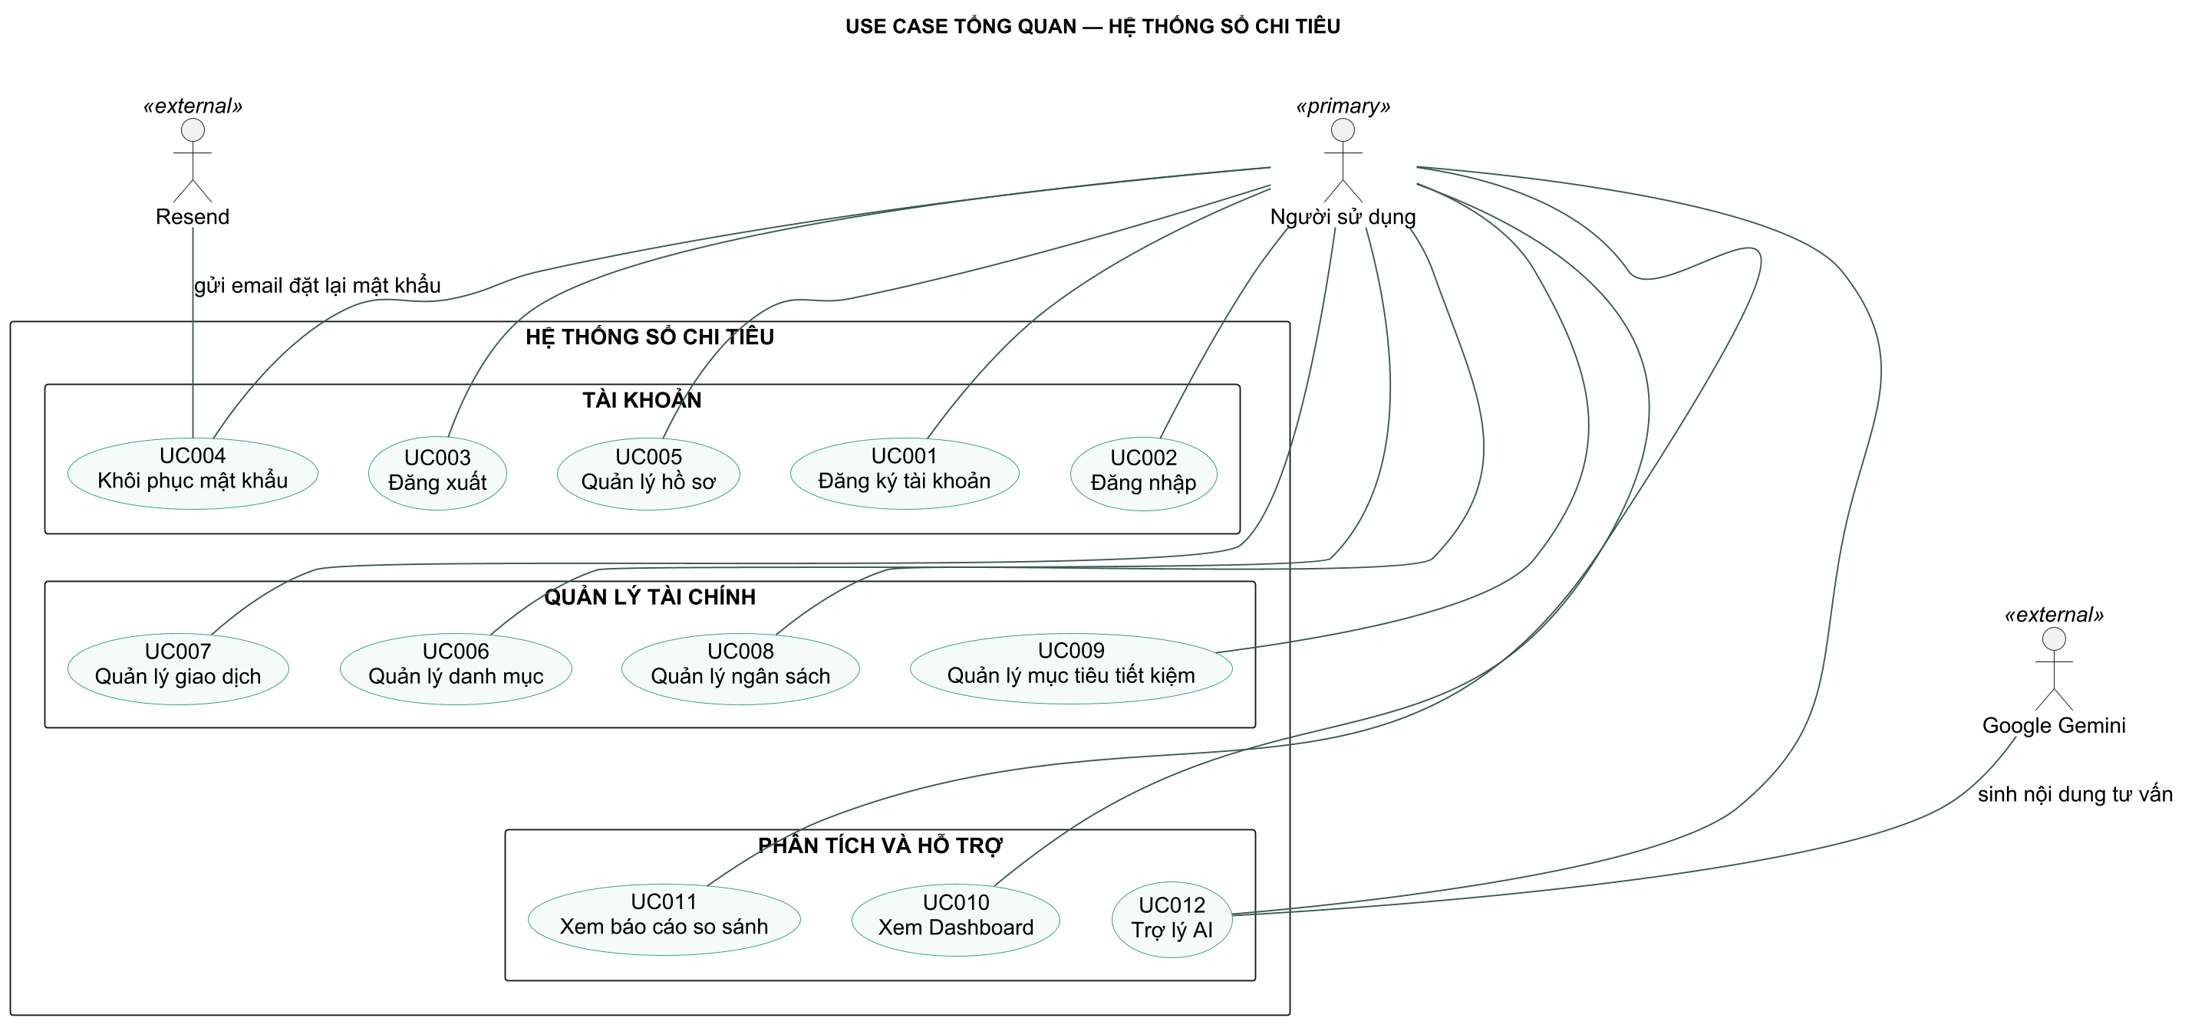
Hình 3.1. Mô hình Use Case tổng quan của Sổ Chi Tiêu

3.2.2. Danh sách tác nhân
Bảng 3.2. Danh sách tác nhân
Tác nhân | Mô tả | Phân loại
Người sử dụng | Cá nhân đăng ký, xác thực và sử dụng các chức năng với tài khoản, dữ liệu của mình. | Tác nhân chính
Google Gemini | Nhận câu hỏi, lịch sử hội thoại và dữ liệu tổng hợp để sinh nội dung tư vấn. | Hệ thống ngoài
Resend | Gửi email chứa liên kết khôi phục mật khẩu. | Hệ thống ngoài

3.2.3. Danh sách Use Case và mô tả
Bảng 3.3. Danh sách Use Case
ID | Tên use case | Mô tả ngắn gọn | Chức năng
UC001 | Đăng ký tài khoản | Cho phép người sử dụng chưa xác thực tạo tài khoản trên hệ thống | FR01 – Quản lý tài khoản
UC002 | Đăng nhập | Xác thực bằng username/email và mật khẩu; cấp token cho phiên hợp lệ | FR01 – Quản lý tài khoản
UC003 | Đăng xuất | Kết thúc phiên trên thiết bị, xóa token và thông tin phiên; tài khoản cùng dữ liệu vẫn được giữ nguyên | FR01 – Quản lý tài khoản
UC004 | Khôi phục mật khẩu | Cho phép đặt lại mật khẩu qua email đăng ký tài khoản | FR01 – Quản lý tài khoản
UC005 | Quản lý hồ sơ | Xem và cập nhật hồ sơ; thay đổi ảnh đại diện; đổi mật khẩu; xóa tài khoản cùng dữ liệu cá nhân sau khi xác thực lại | FR01 – Quản lý tài khoản
UC006 | Quản lý danh mục | Cho phép thêm, sửa, xóa danh mục; phân loại danh mục thu/chi | FR02 – Quản lý danh mục thu/chi
UC007 | Quản lý giao dịch | Cho phép tạo, sửa, xóa giao dịch; tìm kiếm và lọc giao dịch theo các tiêu chí | FR03 – Quản lý giao dịch
UC008 | Quản lý ngân sách | Cho phép thiết lập ngân sách theo từng danh mục chi tiêu theo tháng | FR04 – Quản lý ngân sách
UC009 | Quản lý mục tiêu tiết kiệm | Cho phép tạo, sửa, xóa mục tiêu tiết kiệm; nạp/rút tiền vào/ra mục tiêu | FR05 – Quản lý mục tiêu tiết kiệm
UC010 | Xem Dashboard | Xem thông tin tổng quan về thu/chi trong tháng | FR06 – Thống kê và trực quan hóa dữ liệu
UC011 | Xem báo cáo so sánh | Hiển thị so sánh chi tiêu trực quan của kỳ hiện tại với kỳ trước đó dưới dạng biểu đồ | FR06 – Thống kê và trực quan hóa dữ liệu
UC012 | Trợ lý AI | Hỏi về thu/chi trong tháng, phương hướng chi tiêu, tạo báo cáo dựa trên dữ liệu tổng hợp (không gửi dữ liệu nhạy cảm) | FR07 – Trợ lý AI

3.2.4. Phân rã Use Case
1. Tài khoản và hồ sơ
Các use case UC001–UC005 đáp ứng việc đăng ký, xác thực, khôi phục và quản lý tài khoản. UC005 được phân rã thành xem hồ sơ, cập nhật thông tin, thay đổi ảnh đại diện, đổi mật khẩu và xóa tài khoản cùng dữ liệu cá nhân. Các thao tác này được lựa chọn riêng theo mục tiêu của người sử dụng.
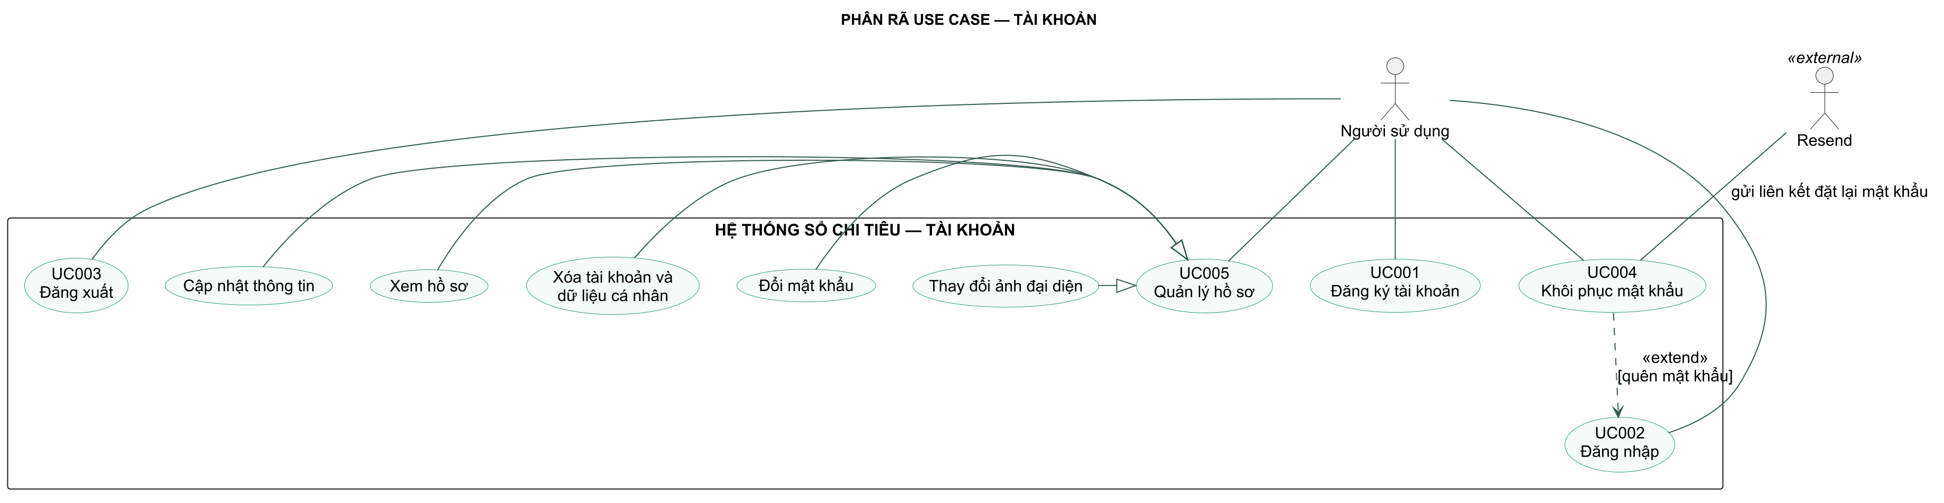
Hình 3.2. Phân rã Use Case tài khoản và hồ sơ
2. Danh mục và giao dịch
UC006 được phân rã thành xem, tạo, sửa và xóa danh mục. UC007 được phân rã thành ghi nhận, tìm kiếm/lọc, sửa và xóa giao dịch. Danh mục được lựa chọn trước khi lưu giao dịch để xác định loại thu hoặc chi.
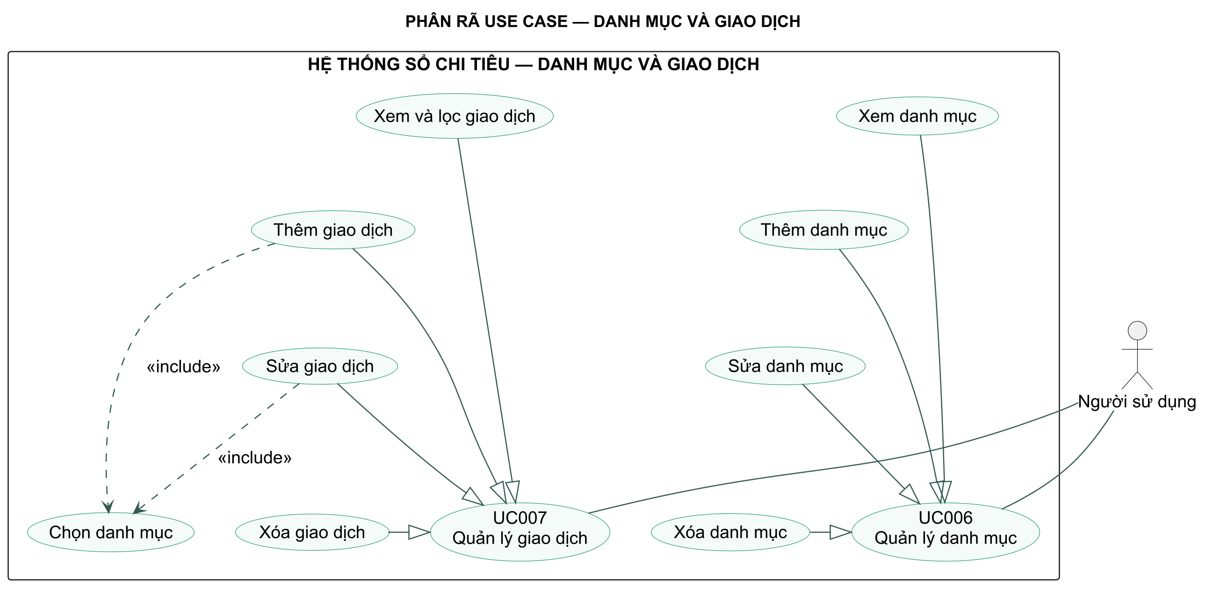
Hình 3.3. Phân rã Use Case danh mục và giao dịch
3. Ngân sách và mục tiêu tiết kiệm
UC008 gồm đặt, xem tiến độ, sửa và xóa ngân sách theo kỳ. UC009 gồm quản lý mục tiêu, hạng mục, nạp/rút tiền, xem lịch sử và hoàn thành mục tiêu. Mỗi thao tác có điều kiện riêng về dữ liệu và trạng thái mục tiêu.
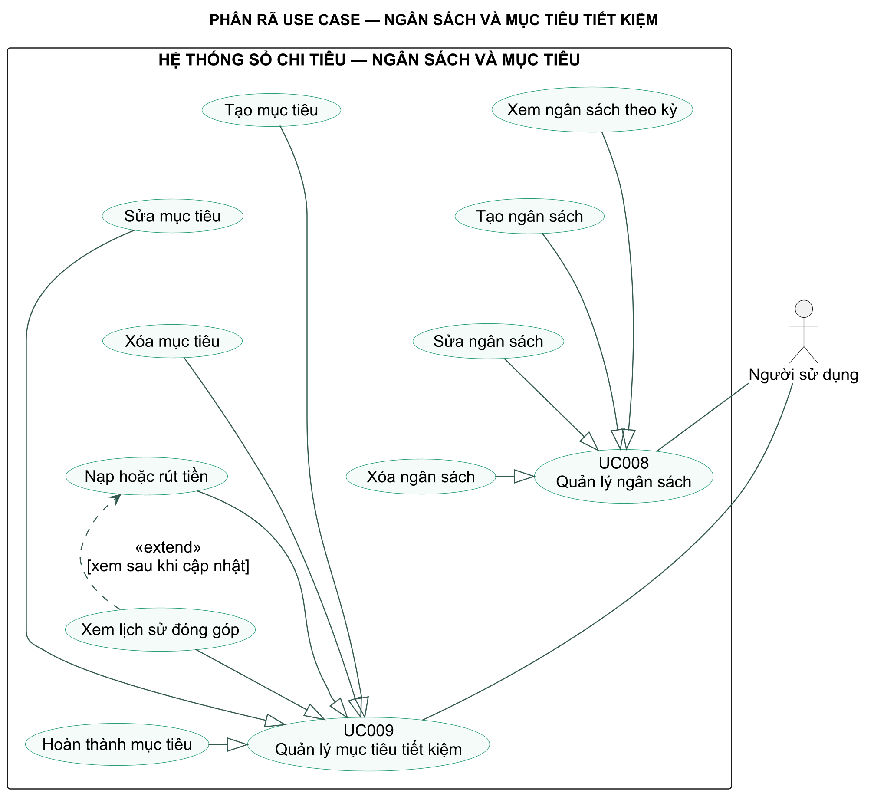
Hình 3.4. Phân rã Use Case ngân sách và mục tiêu tiết kiệm
4. Dashboard và báo cáo
UC010 tổng hợp dữ liệu theo kỳ để hiển thị các chỉ số và biểu đồ. UC011 hỗ trợ so sánh kỳ đang chọn với kỳ trước, xem biến động theo danh mục và chuyển đến giao dịch tương ứng.
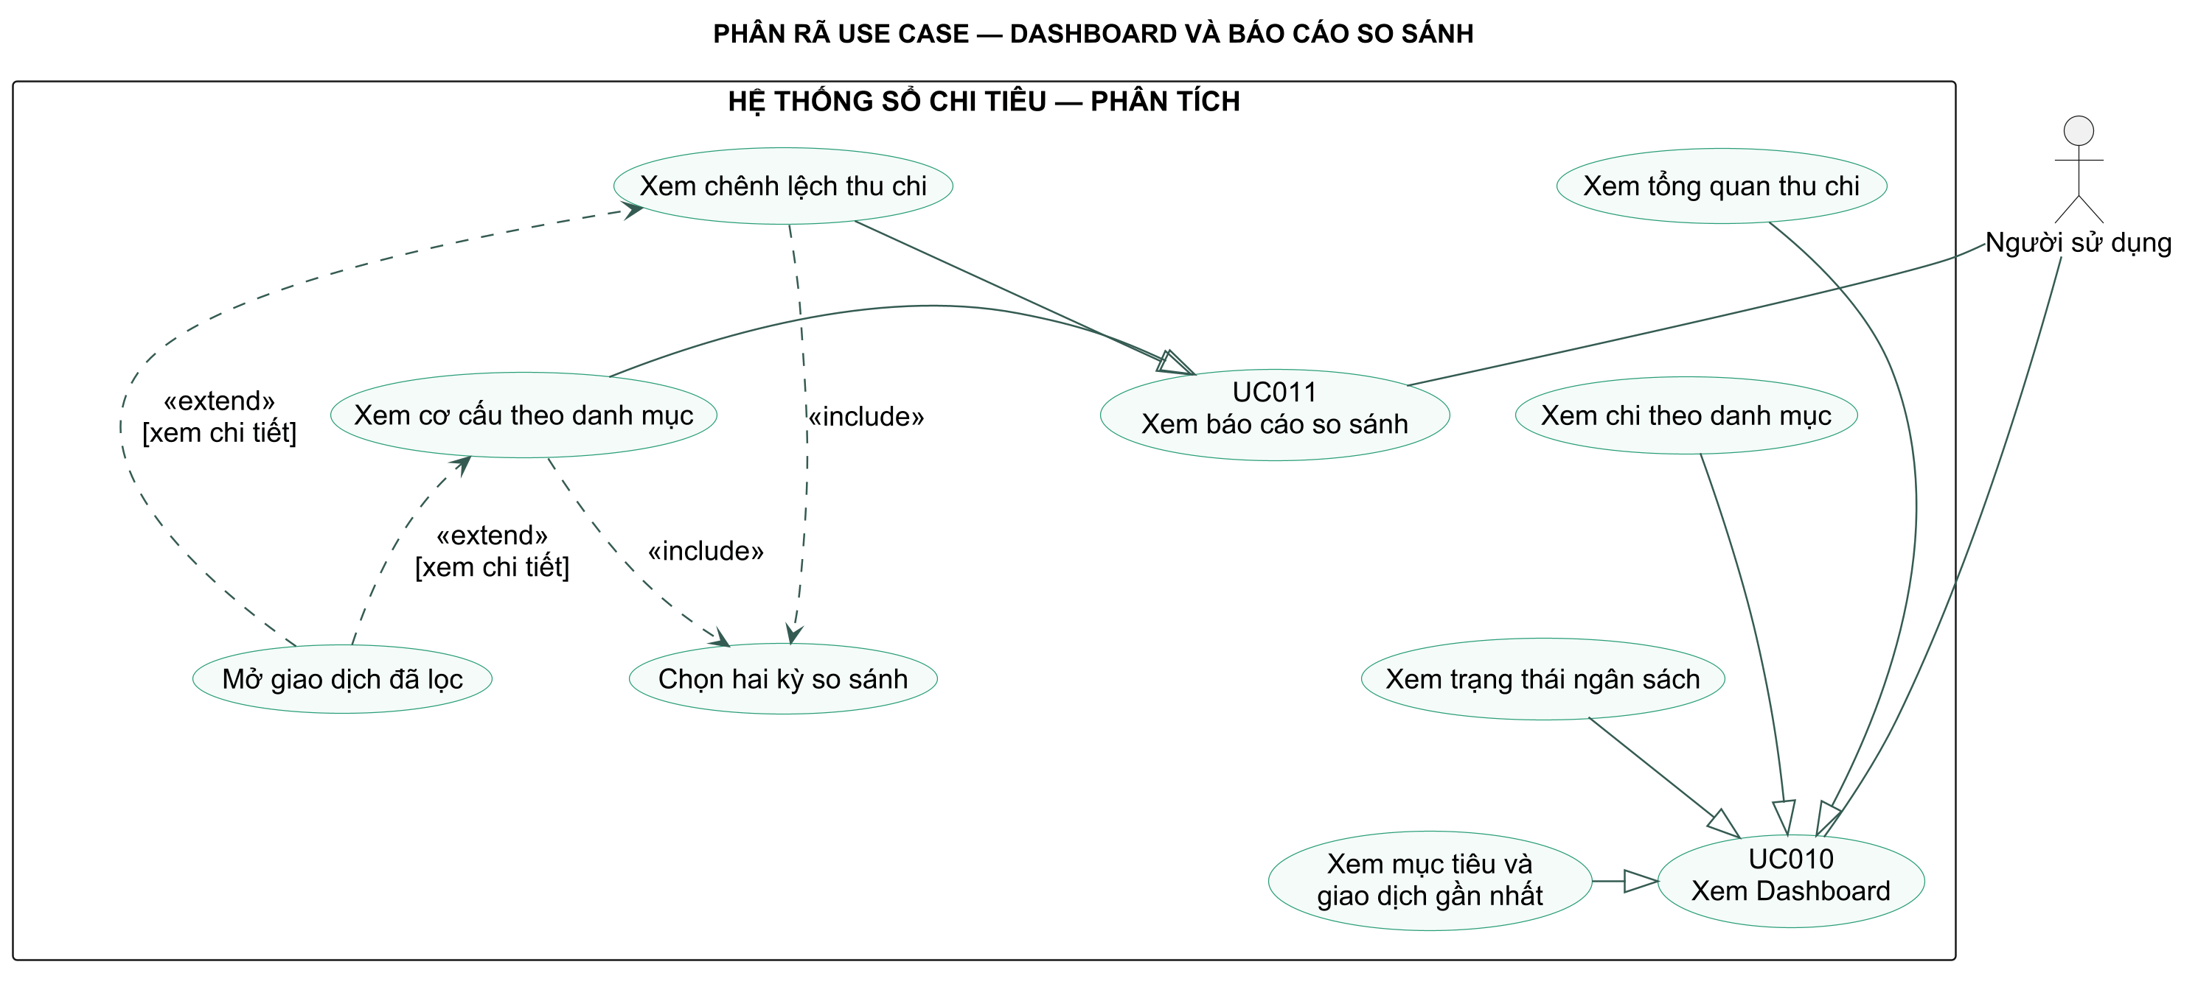
Hình 3.5. Phân rã Use Case dashboard và báo cáo
5. Trợ lý AI và hội thoại
UC012 được phân rã thành chọn kỳ, bắt đầu hoặc tiếp tục hội thoại, gửi câu hỏi, xem câu trả lời và số liệu hỗ trợ, xem lịch sử và xóa hội thoại. Gemini chỉ tham gia tạo nội dung tư vấn trên dữ liệu được cung cấp.
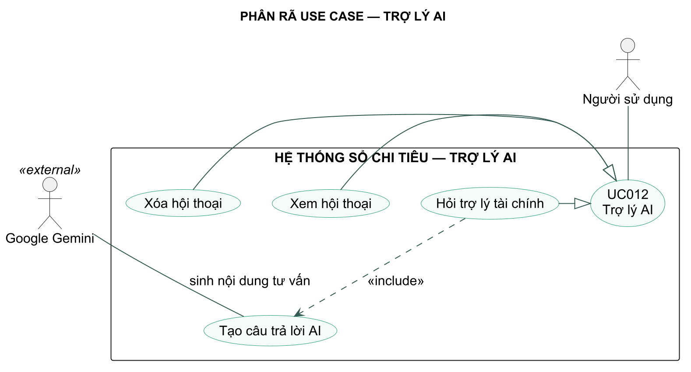
Hình 3.6. Phân rã Use Case trợ lý ai và hội thoại

3.2.5. Các điều kiện phụ thuộc
Người sử dụng cần trình duyệt hỗ trợ JavaScript và kết nối Internet. Các chức năng có dữ liệu riêng cần phiên đăng nhập hợp lệ. Khôi phục mật khẩu phụ thuộc dịch vụ email; trợ lý AI phụ thuộc Gemini. Khi dịch vụ ngoài gián đoạn, hệ thống cần thông báo phù hợp cho chức năng bị ảnh hưởng.

3.3. Đặc tả các yêu cầu chức năng
Mỗi use case được mô tả bằng bảng điều kiện, luồng sự kiện chính và luồng phụ, kèm hai loại sơ đồ: sơ đồ hoạt động và sơ đồ tuần tự.
Sơ đồ hoạt động (Activity Diagram) thể hiện thứ tự xử lý, điểm kiểm tra điều kiện và các nhánh thành công hoặc lỗi. Sơ đồ giúp làm rõ cách một use case diễn ra từ lúc bắt đầu đến lúc kết thúc.
Sơ đồ tuần tự (Sequence Diagram) thể hiện các thông điệp trao đổi theo thời gian giữa người sử dụng, giao diện, đối tượng xử lý, cơ sở dữ liệu và dịch vụ ngoài. Sơ đồ giúp xác định trách nhiệm của từng đối tượng và cách phối hợp để hoàn thành use case.

3.3.1. UC001 – Đăng ký tài khoản
Bảng 3.4. Đặc tả UC001 – Đăng ký tài khoản
Thuộc tính | Nội dung
Use case | UC001 – Đăng ký tài khoản
Mục đích | Cho phép tạo tài khoản mới để sử dụng hệ thống
Mô tả | Người dùng nhập thông tin đăng ký gồm tên đăng nhập, email và mật khẩu. Hệ thống kiểm tra tính hợp lệ của dữ liệu, nếu hợp lệ sẽ tạo tài khoản mới và lưu vào cơ sở dữ liệu.
Tác nhân | Người sử dụng
Điều kiện trước | Truy cập được màn hình đăng ký và API/cơ sở dữ liệu hoạt động.
Điều kiện sau | Tài khoản mới được lưu; người dùng được chuyển đến đăng nhập.
Luồng sự kiện chính | B1. Mở đăng ký.  B2. Nhập username, email, mật khẩu và xác nhận.  B3. Frontend kiểm tra username ≥3, mật khẩu ≥6 và hai mật khẩu khớp.  B4. API chuẩn hóa email về chữ thường, kiểm tra trùng.  B5. Băm mật khẩu, lưu tài khoản.  B6. Hiển thị thành công và chuyển đến đăng nhập.
Luồng sự kiện phụ | A1. Username đã tồn tại → Hệ thống thông báo và yêu cầu nhập Username khác.  A2. Email đã được sử dụng → Hệ thống thông báo Email đã tồn tại.  A3. Email không đúng định dạng → Hiển thị thông báo lỗi.  A4. Mật khẩu không đáp ứng yêu cầu (ví dụ dưới 6 ký tự) → Yêu cầu nhập lại.  A5. Lỗi kết nối cơ sở dữ liệu → Hiển thị thông báo "Đăng ký thất bại, vui lòng thử lại sau".
a) Sơ đồ hoạt động
Sơ đồ hoạt động của UC001 mô tả quá trình đăng ký tài khoản, với các điều kiện quyết định việc tiếp tục xử lý hoặc thông báo lỗi cho người sử dụng.
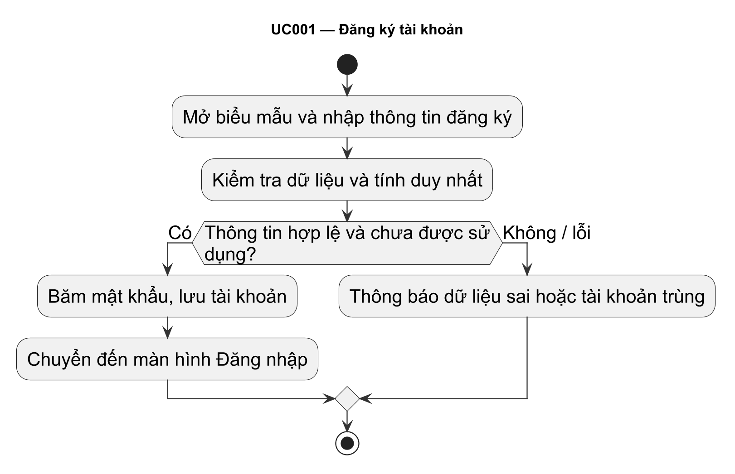
Hình 3.7. Sơ đồ hoạt động UC001 – Đăng ký tài khoản
b) Sơ đồ tuần tự
Sơ đồ tuần tự của UC001 mô tả các trao đổi cần thiết để đăng ký tài khoản. Thông điệp trả về giúp giao diện hiển thị kết quả tương ứng với yêu cầu của người sử dụng.
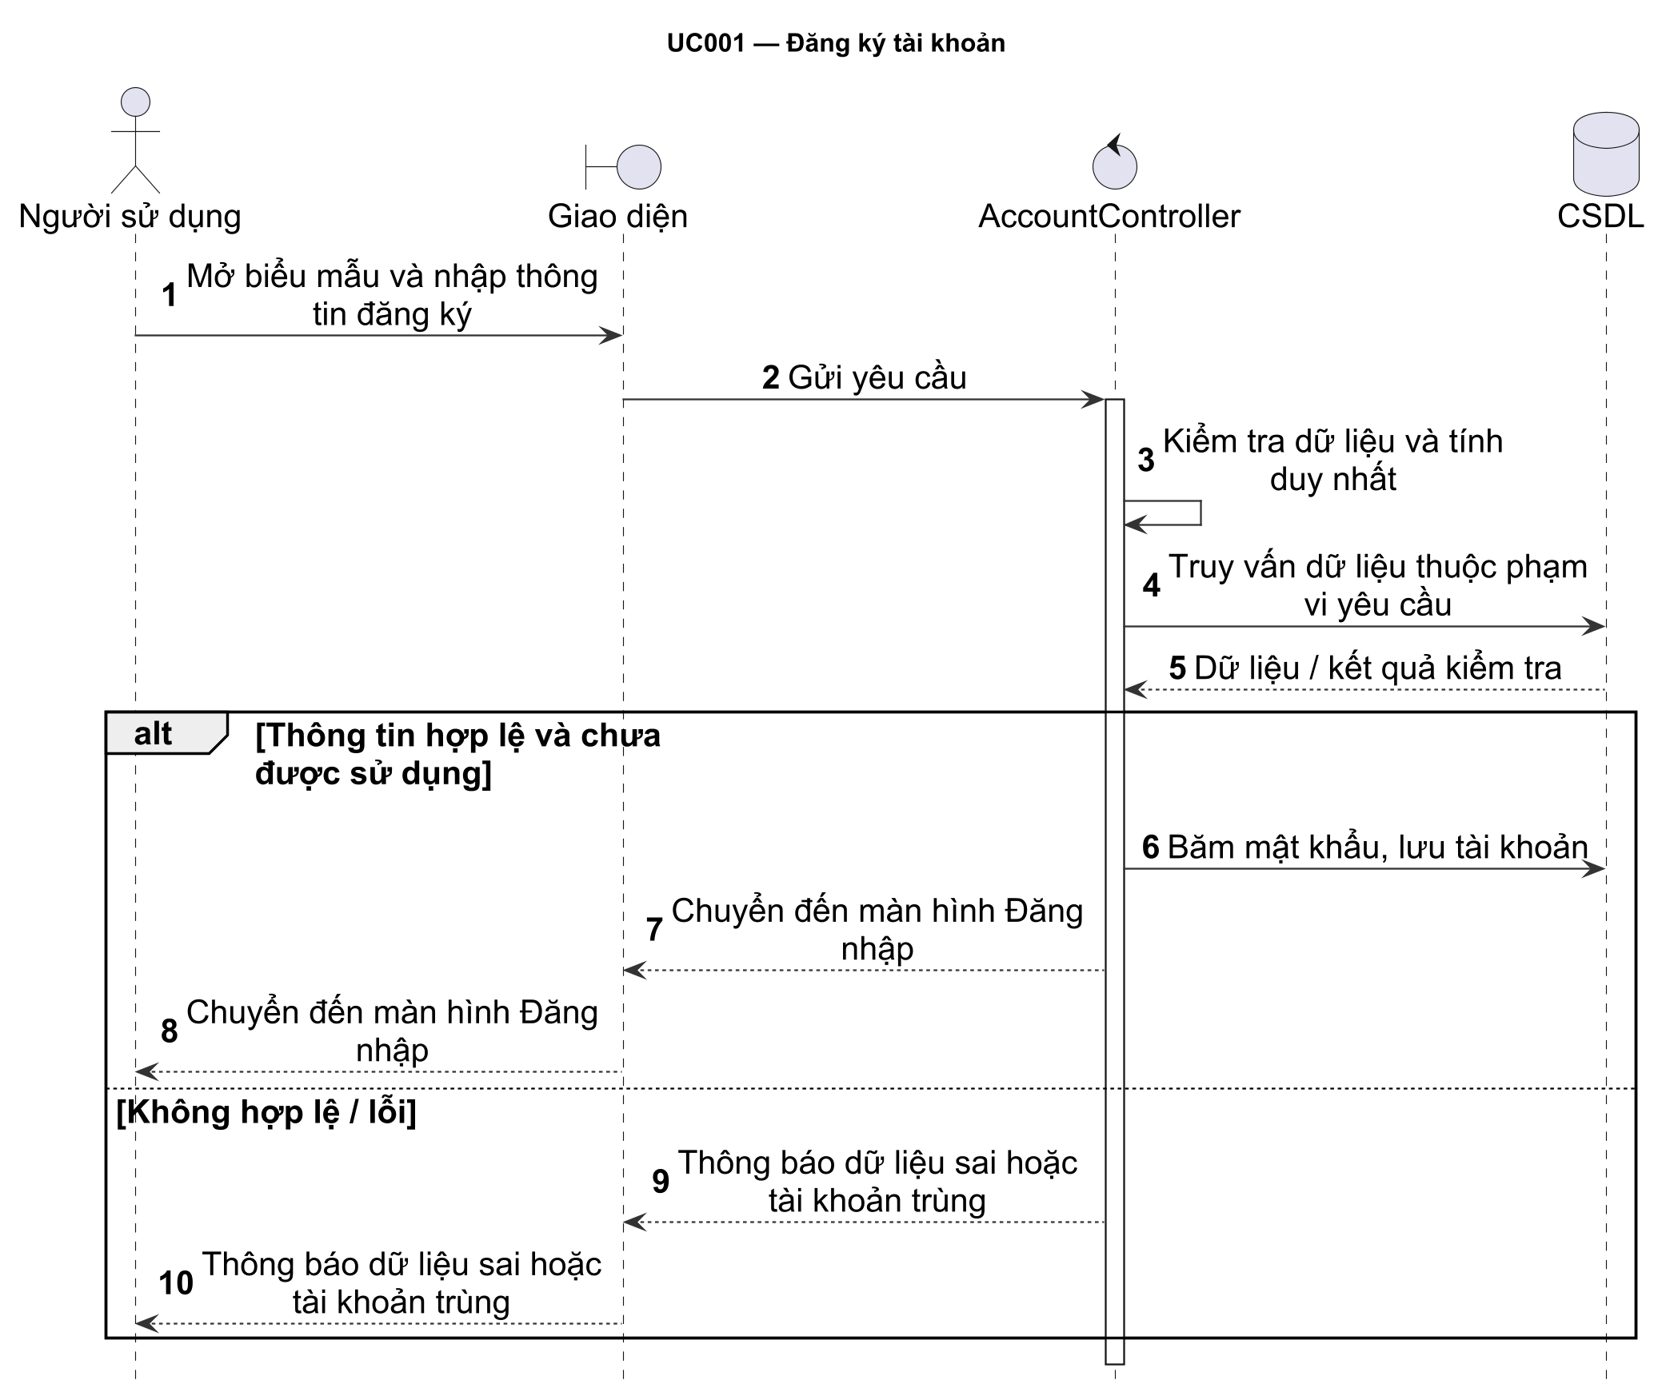
Hình 3.8. Sơ đồ tuần tự UC001 – Đăng ký tài khoản

3.3.2. UC002 – Đăng nhập
Bảng 3.5. Đặc tả UC002 – Đăng nhập
Thuộc tính | Nội dung
Use case | UC002 – Đăng nhập
Mục đích | Xác thực tài khoản để người sử dụng truy cập các chức năng được bảo vệ.
Mô tả | Người sử dụng nhập username hoặc email cùng mật khẩu. Hệ thống kiểm tra thông tin với tài khoản đã đăng ký; nếu hợp lệ thì cấp access token, tải hồ sơ hiện tại và chuyển đến Dashboard.
Tác nhân | Người sử dụng
Điều kiện trước | - Người dùng đã có tài khoản hợp lệ.  - Hệ thống hoạt động bình thường và kết nối được với cơ sở dữ liệu.  - Người dùng đang ở màn hình Đăng nhập.
Điều kiện sau | Thành công: token được lưu ở client, hồ sơ hiện tại được tải và Dashboard được mở. Thất bại: không tạo phiên xác thực.
Luồng sự kiện chính | B1. Nhập username/email và mật khẩu.  B2. API tìm theo username, nếu không có tìm email không phân biệt hoa/thường.  B3. Xác minh bcrypt.  B4. Cấp JWT 24 giờ.  B5. Frontend lấy hồ sơ hiện tại và mở Dashboard.
Luồng sự kiện phụ | A1. Username/email hoặc mật khẩu sai → API trả 401 bằng thông báo chung; biểu mẫu vẫn cho phép nhập lại.  A2. Không tải được hồ sơ bằng token vừa nhận → client xóa token và trở về trạng thái chưa xác thực.  A3. Lỗi kết nối → hiển thị thông báo phù hợp và không báo đăng nhập thành công.
a) Sơ đồ hoạt động
Sơ đồ hoạt động của UC002 mô tả quá trình đăng nhập, với các điều kiện quyết định việc tiếp tục xử lý hoặc thông báo lỗi cho người sử dụng.
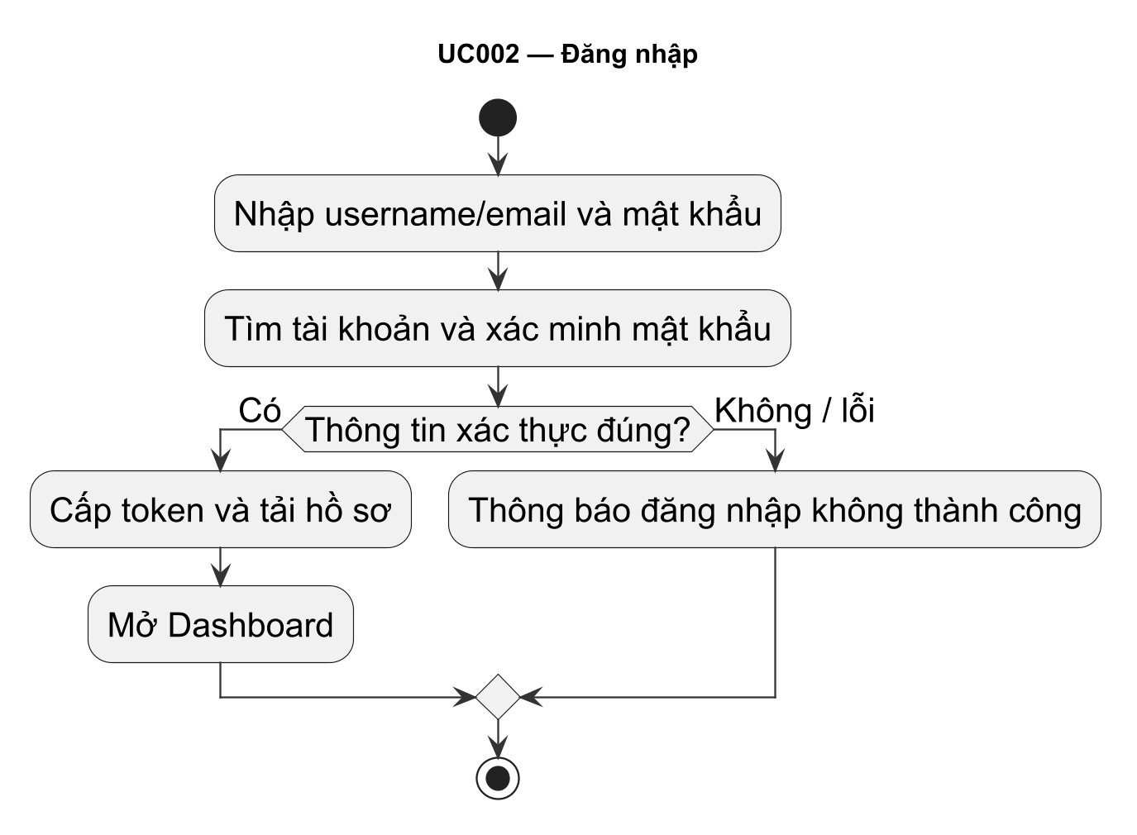
Hình 3.9. Sơ đồ hoạt động UC002 – Đăng nhập
b) Sơ đồ tuần tự
Sơ đồ tuần tự của UC002 mô tả các trao đổi cần thiết để đăng nhập. Thông điệp trả về giúp giao diện hiển thị kết quả tương ứng với yêu cầu của người sử dụng.
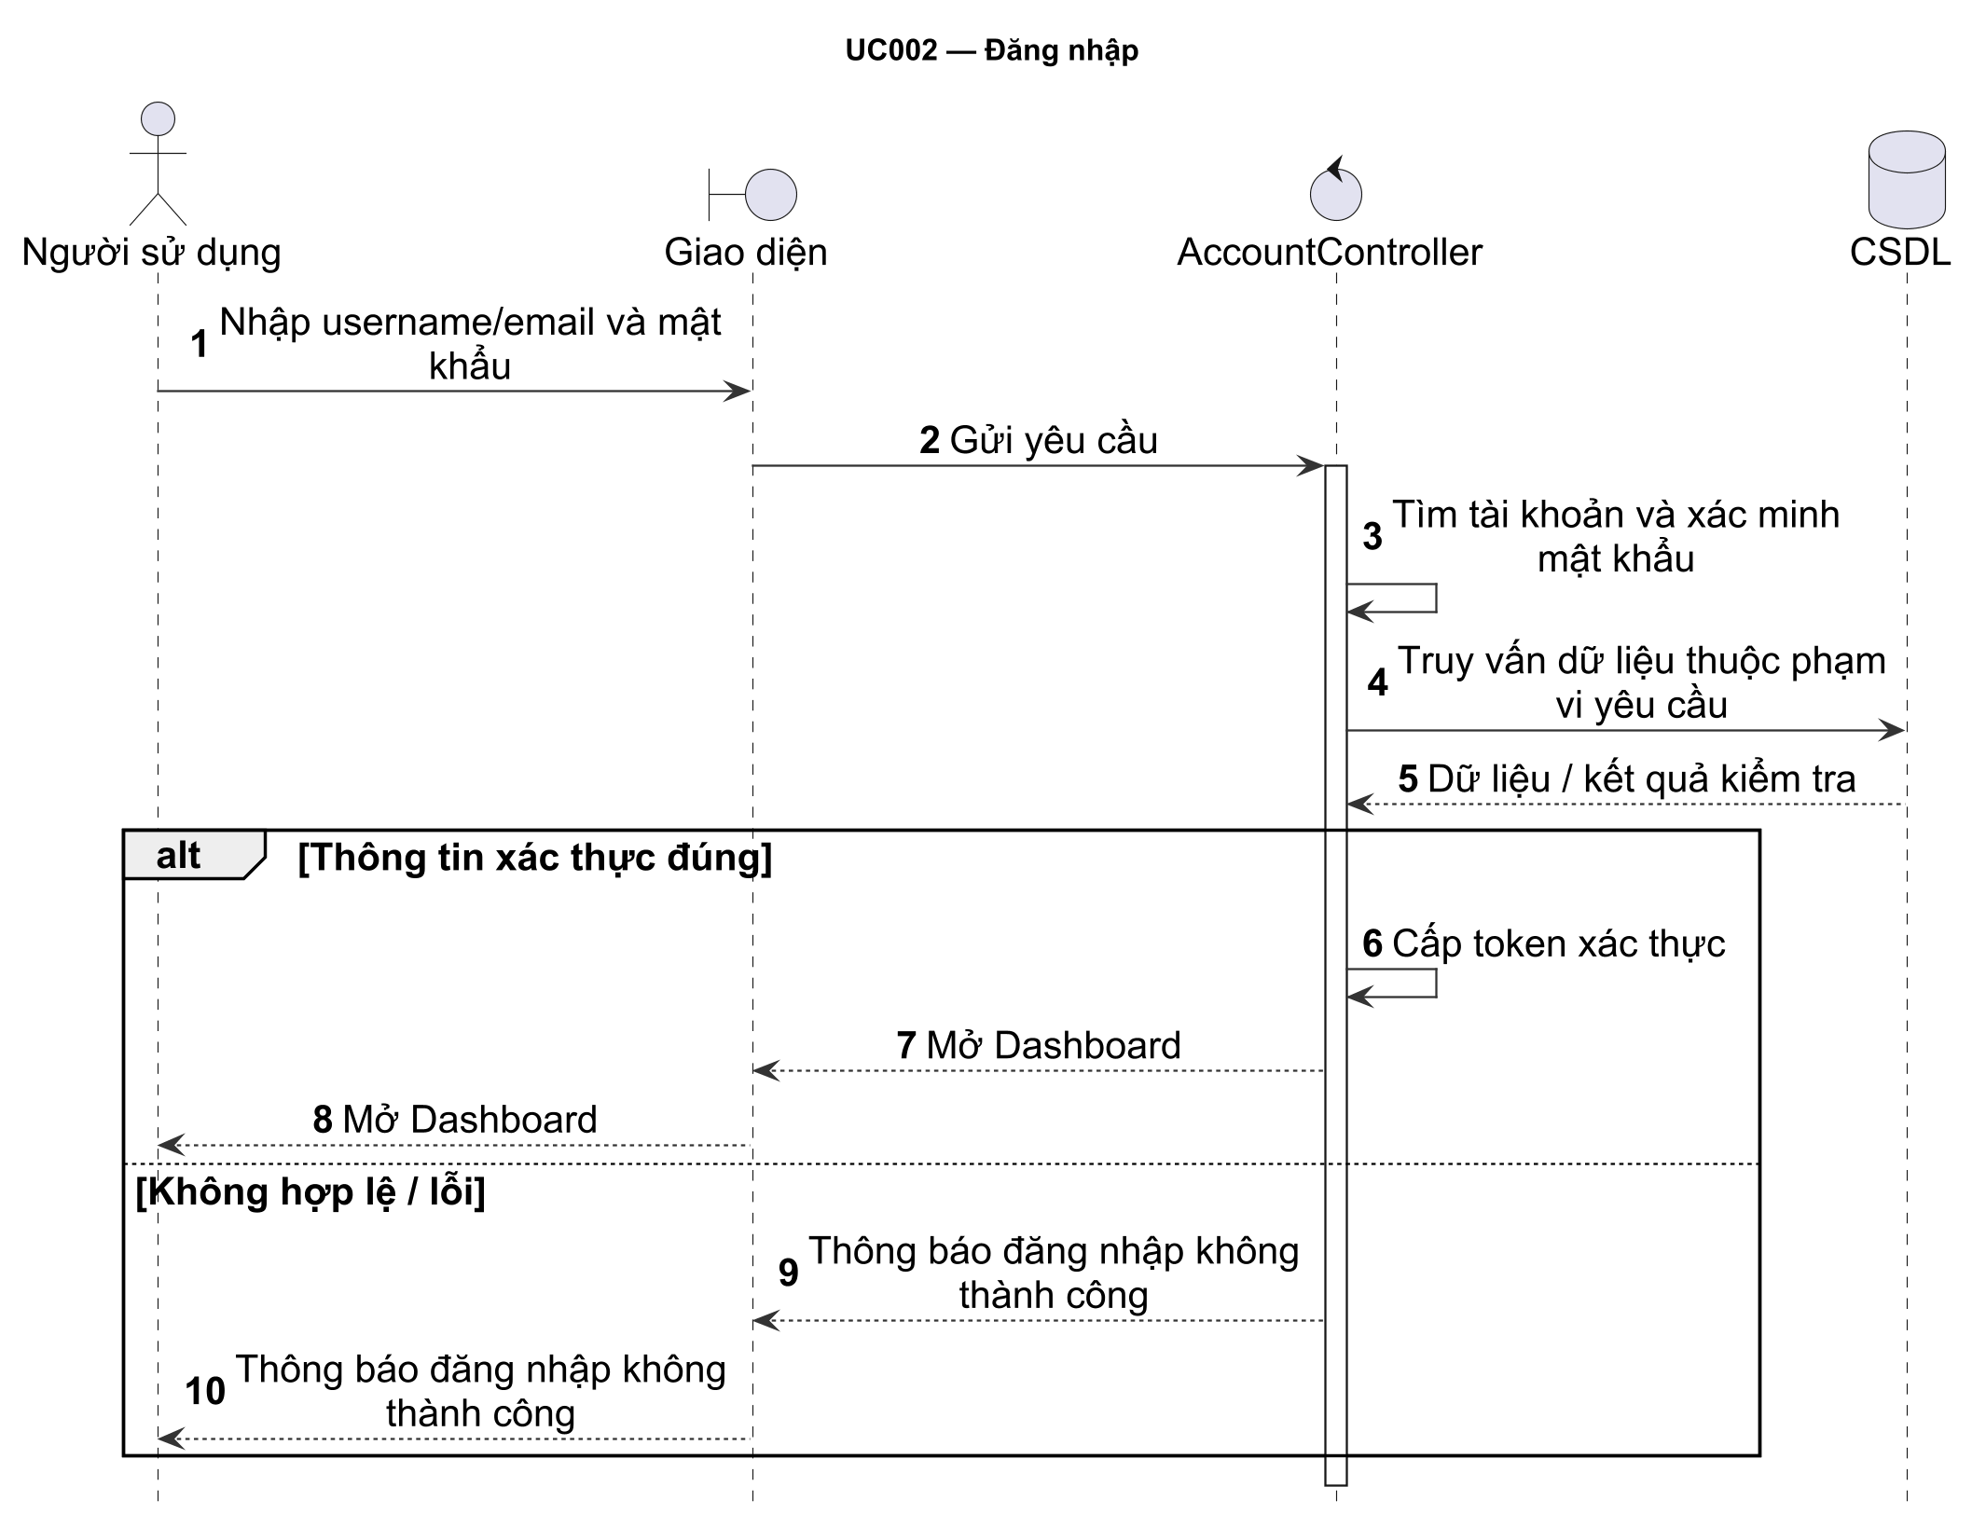
Hình 3.10. Sơ đồ tuần tự UC002 – Đăng nhập

3.3.3. UC003 – Đăng xuất
Bảng 3.6. Đặc tả UC003 – Đăng xuất
Thuộc tính | Nội dung
Use Case | UC003 – Đăng xuất
Mục đích | Kết thúc phiên xác thực hiện tại trên thiết bị đang sử dụng.
Mô tả | Người sử dụng chọn Đăng xuất. Ứng dụng xóa access token và thông tin phiên đăng nhập trên thiết bị, chuyển về màn hình Đăng nhập và hiển thị thông báo thành công. Tài khoản cùng dữ liệu đã lưu vẫn tồn tại.
Tác nhân | Người sử dụng
Điều kiện trước | Người sử dụng đang ở trong phiên đã xác thực và có thể chọn chức năng Đăng xuất.
Điều kiện sau | Token và thông tin phiên đăng nhập trên thiết bị bị xóa; màn hình Đăng nhập được hiển thị. Tài khoản và dữ liệu đã lưu vẫn được giữ nguyên.
Luồng sự kiện chính | B1. Người sử dụng chọn Đăng xuất.  B2. Ứng dụng lưu thông báo đăng xuất an toàn cho màn hình kế tiếp.  B3. Ứng dụng xóa access token và thông tin phiên đăng nhập trên thiết bị.  B4. Ứng dụng chuyển đến màn hình Đăng nhập.  B5. Màn hình Đăng nhập hiển thị thông báo thành công; tài khoản và dữ liệu đã lưu vẫn được giữ nguyên.
Luồng sự kiện phụ | A1. Token đã thiếu hoặc không còn hợp lệ → client vẫn dọn trạng thái phiên và chuyển đến Đăng nhập.  A2. Token bị xóa ở tab khác → sự kiện storage làm sạch trạng thái phiên hiện tại.
a) Sơ đồ hoạt động
Sơ đồ hoạt động của UC003 mô tả quá trình đăng xuất, với các điều kiện quyết định việc tiếp tục xử lý hoặc thông báo lỗi cho người sử dụng.
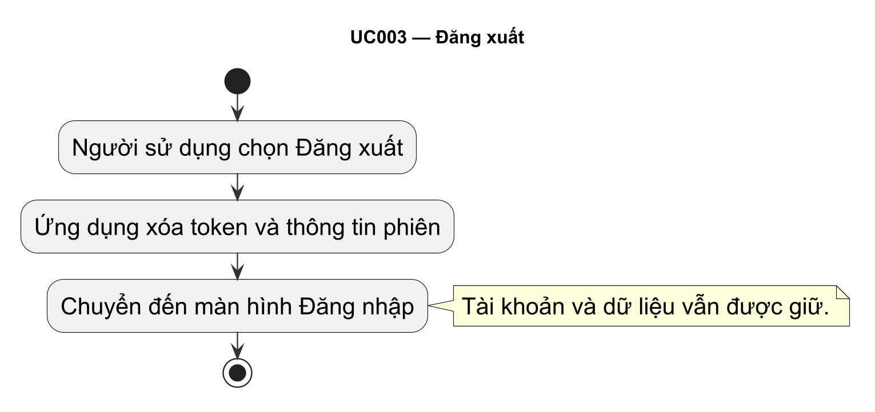
Hình 3.11. Sơ đồ hoạt động UC003 – Đăng xuất
b) Sơ đồ tuần tự
Sơ đồ tuần tự của UC003 mô tả các trao đổi cần thiết để đăng xuất. Thông điệp trả về giúp giao diện hiển thị kết quả tương ứng với yêu cầu của người sử dụng.
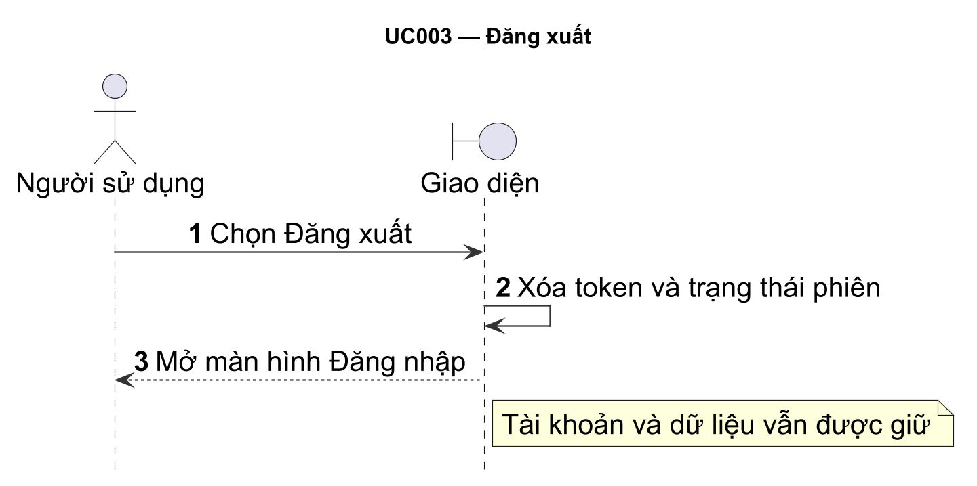
Hình 3.12. Sơ đồ tuần tự UC003 – Đăng xuất

3.3.4. UC004 – Khôi phục mật khẩu
Bảng 3.7. Đặc tả UC004 – Khôi phục mật khẩu
Thuộc tính | Nội dung
Use Case | UC004 – Khôi phục mật khẩu
Mục đích | Tạo mật khẩu đăng nhập mới.
Mô tả | Cho phép quên và đặt lại mật khẩu qua email đã đăng ký tài khoản.
Tác nhân | Người sử dụng; Resend
Điều kiện trước | Email hợp lệ; dịch vụ email khôi phục đang hoạt động.
Điều kiện sau | Nếu token hợp lệ, mật khẩu được băm và thay; token bị vô hiệu ngay sau khi dùng.
Luồng sự kiện chính | B1. Nhập email.  B2. Hệ thống luôn trả thông báo chung.  B3. Nếu tài khoản tồn tại và chưa vượt giới hạn, sinh token ngẫu nhiên, lưu hash và hạn 15 phút, gửi link qua Resend.  B4. Người dùng mở link, nhập mật khẩu mới ≥6 ký tự và xác nhận.  B5. API kiểm tra token/hash/hạn, cập nhật mật khẩu và xóa token.
Luồng sự kiện phụ | A1. Email không tồn tại hoặc vượt rate limit vẫn nhận thông báo chung.  A2. Token sai/hết hạn bị từ chối; lỗi gửi email hiện không làm API yêu cầu quên mật khẩu thất bại.
a) Sơ đồ hoạt động
Sơ đồ hoạt động của UC004 mô tả quá trình khôi phục mật khẩu, với các điều kiện quyết định việc tiếp tục xử lý hoặc thông báo lỗi cho người sử dụng.
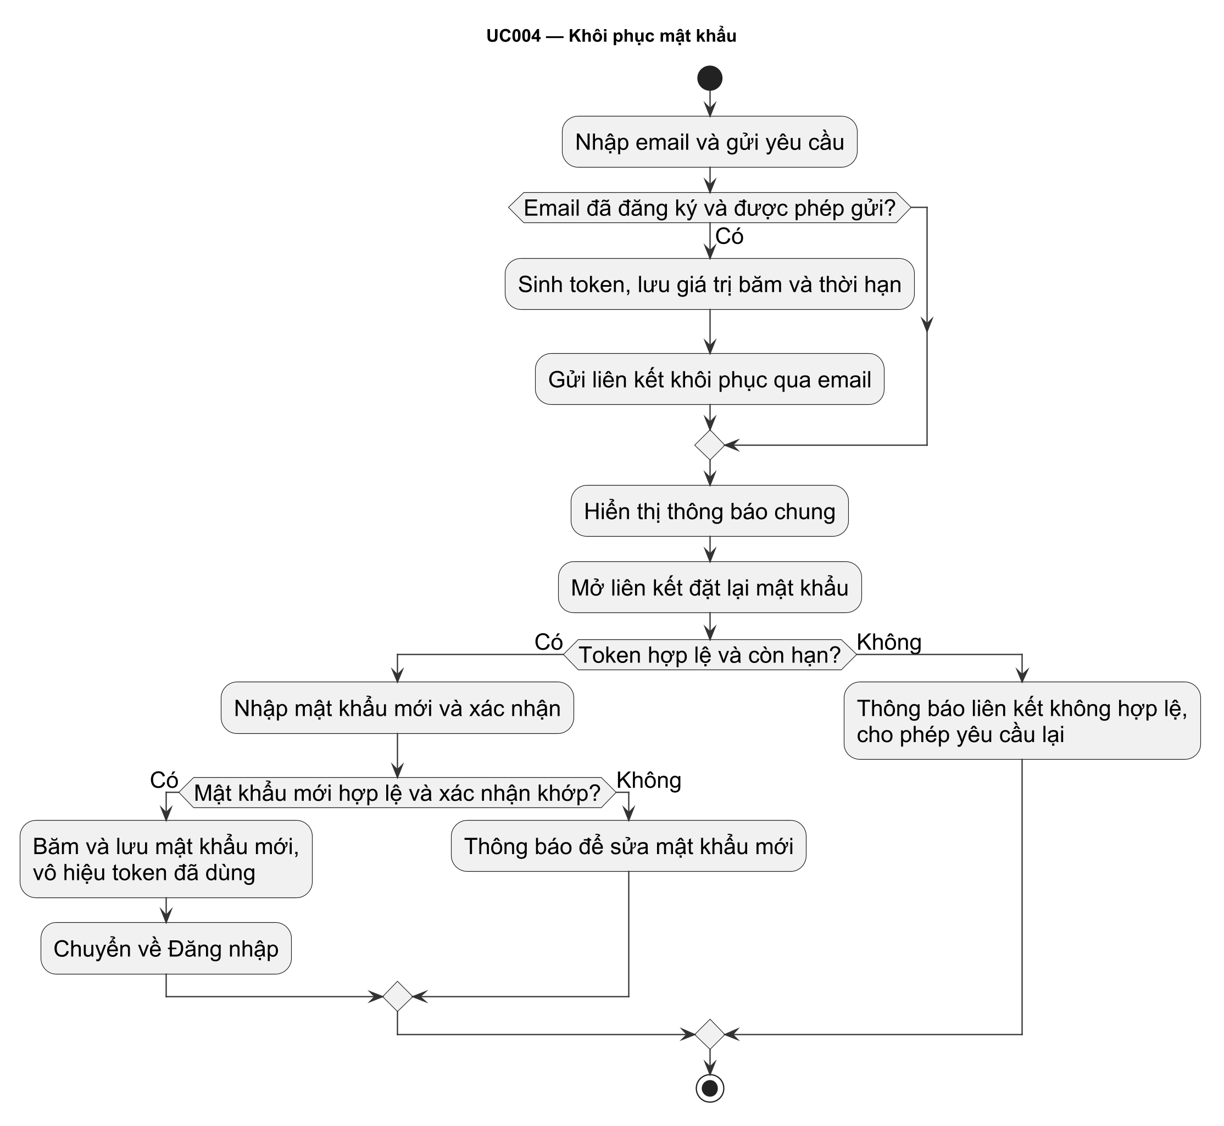
Hình 3.13. Sơ đồ hoạt động UC004 – Khôi phục mật khẩu
b) Sơ đồ tuần tự
Sơ đồ tuần tự của UC004 mô tả các trao đổi cần thiết để khôi phục mật khẩu. Thông điệp trả về giúp giao diện hiển thị kết quả tương ứng với yêu cầu của người sử dụng.
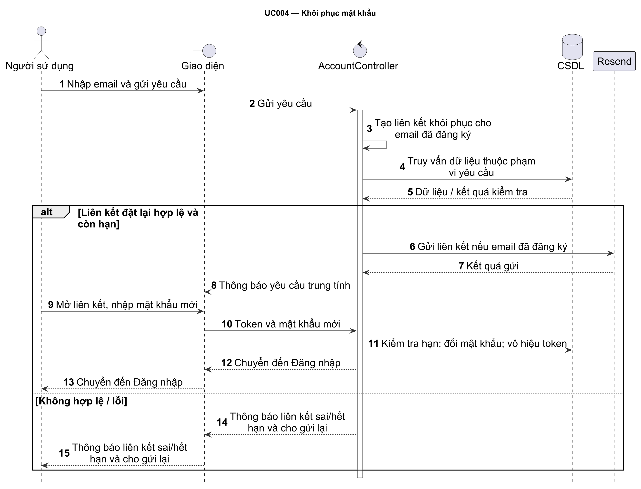
Hình 3.14. Sơ đồ tuần tự UC004 – Khôi phục mật khẩu

3.3.5. UC005 – Quản lý hồ sơ
Bảng 3.8. Đặc tả UC005 – Quản lý hồ sơ
Thuộc tính | Nội dung
Use Case | UC005 – Quản lý hồ sơ
Mục đích | Quản lý thông tin cá nhân, thông tin bảo mật và vòng đời tài khoản của người sử dụng.
Mô tả | Cho phép người sử dụng đã đăng nhập xem/cập nhật hồ sơ, thay đổi ảnh đại diện, đổi mật khẩu hoặc xóa tài khoản và dữ liệu cá nhân. Xóa tài khoản là chức năng con UC005e của UC005, không phải use case tổng quan độc lập.
Tác nhân | Người sử dụng
Điều kiện trước | Người dùng đã đăng nhập thành công.
Điều kiện sau | Với thao tác cập nhật hợp lệ, thông tin tương ứng được lưu và tài khoản vẫn tồn tại. Với thao tác xóa hợp lệ, dữ liệu đang sử dụng thuộc tài khoản bị xóa vĩnh viễn, dữ liệu tài khoản khác giữ nguyên, client xóa phiên/cache; dữ liệu còn trong backup hết retention trong tối đa 30 ngày.
Luồng sự kiện chính | B1. Người sử dụng mở khu vực Quản lý hồ sơ.  B2. Người sử dụng chọn xem/cập nhật hồ sơ, thay đổi ảnh đại diện, đổi mật khẩu hoặc xóa tài khoản.  B3. Với hồ sơ/ảnh đại diện, hệ thống kiểm tra dữ liệu rồi cập nhật.  B4. Với đổi mật khẩu, hệ thống xác minh mật khẩu hiện tại, kiểm tra và lưu mật khẩu mới dưới dạng băm.  B5. Với xóa tài khoản, người sử dụng nhập mật khẩu hiện tại và xác nhận chính xác ‘XÓA TÀI KHOẢN’.  B6. Hệ thống xác thực yêu cầu, xóa vĩnh viễn toàn bộ dữ liệu đang sử dụng thuộc tài khoản trong một transaction rồi commit.  B7. Hệ thống dọn avatar theo cơ chế an toàn khi thực hiện lại; client xóa token, cache, bản nháp và chuyển về màn hình công khai.
Luồng sự kiện phụ | A1. Username/email trùng → yêu cầu nhập lại.  A2. Ảnh đại diện sai định dạng, rỗng hoặc vượt giới hạn → từ chối cập nhật.  A3. Mật khẩu hiện tại không đúng khi đổi mật khẩu → không thay đổi dữ liệu và hiển thị lỗi chung.  A4. Mật khẩu mới không đạt chính sách hoặc xác nhận không khớp → yêu cầu nhập lại.  A5. Mật khẩu hoặc chuỗi xác nhận xóa không hợp lệ → giữ nguyên tài khoản, dữ liệu và phiên.  A6. Xóa một phần dữ liệu quan hệ thất bại → rollback toàn bộ transaction; không báo xóa thành công.  A7. Dọn avatar sau commit thất bại → tài khoản vẫn đã xóa; ghi nhận để thử dọn lại tệp.
a) Sơ đồ hoạt động
Sơ đồ hoạt động của UC005 mô tả quá trình quản lý hồ sơ, với các điều kiện quyết định việc tiếp tục xử lý hoặc thông báo lỗi cho người sử dụng.
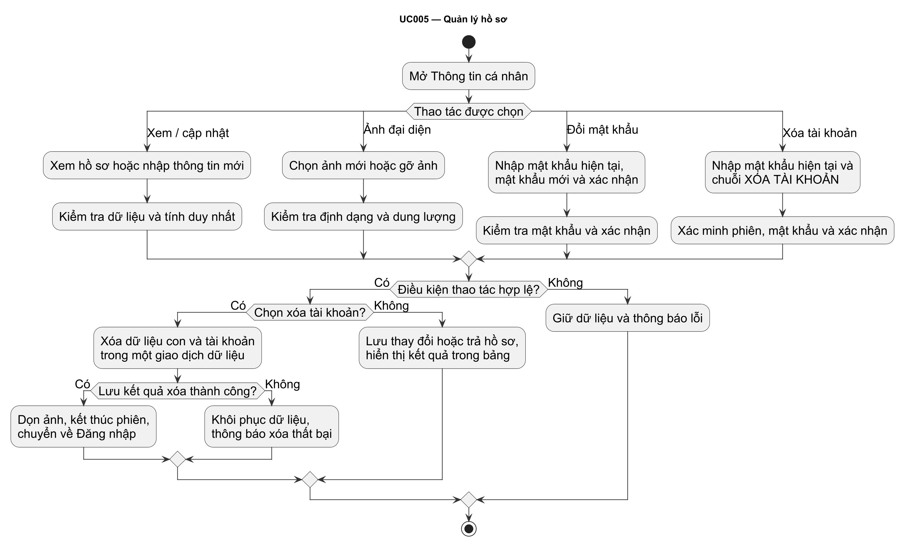
Hình 3.15. Sơ đồ hoạt động UC005 – Quản lý hồ sơ
b) Sơ đồ tuần tự
Sơ đồ tuần tự của UC005 mô tả các trao đổi cần thiết để quản lý hồ sơ. Thông điệp trả về giúp giao diện hiển thị kết quả tương ứng với yêu cầu của người sử dụng.
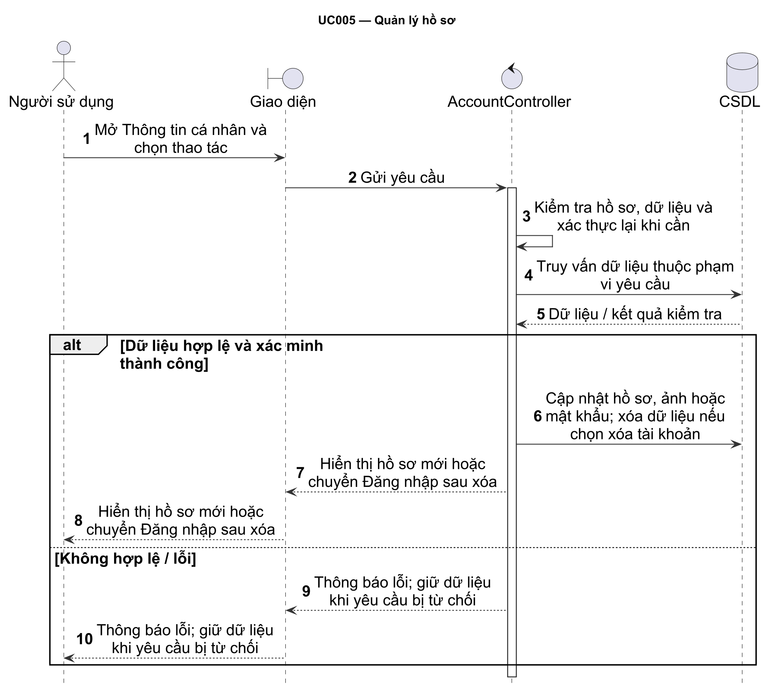
Hình 3.16. Sơ đồ tuần tự UC005 – Quản lý hồ sơ

3.3.6. UC006 – Quản lý danh mục
Bảng 3.9. Đặc tả UC006 – Quản lý danh mục
Thuộc tính | Nội dung
Use Case | UC006 – Quản lý danh mục
Mục đích | Thêm, sửa, xóa danh mục thu/chi
Mô tả | Người dùng có thể CRUD danh mục theo 2 loại thu/chi
Tác nhân | Người sử dụng
Điều kiện trước | Người dùng đã đăng nhập thành công.
Điều kiện sau | Danh mục được thêm/sửa/xóa và danh sách được cập nhật.
Luồng sự kiện chính | B1. Mở Danh mục.  B2. Chọn loại Thu/Chi, tên, màu, icon.  B3. Lưu.  B4. Có thể mở lại để sửa hoặc xác nhận xóa.
Luồng sự kiện phụ | A1. Trùng tên trong cùng loại Không tạo/lưu;  A2. Danh mục đã có giao dịch không thể xóa.
a) Sơ đồ hoạt động
Sơ đồ hoạt động của UC006 mô tả quá trình quản lý danh mục, với các điều kiện quyết định việc tiếp tục xử lý hoặc thông báo lỗi cho người sử dụng.
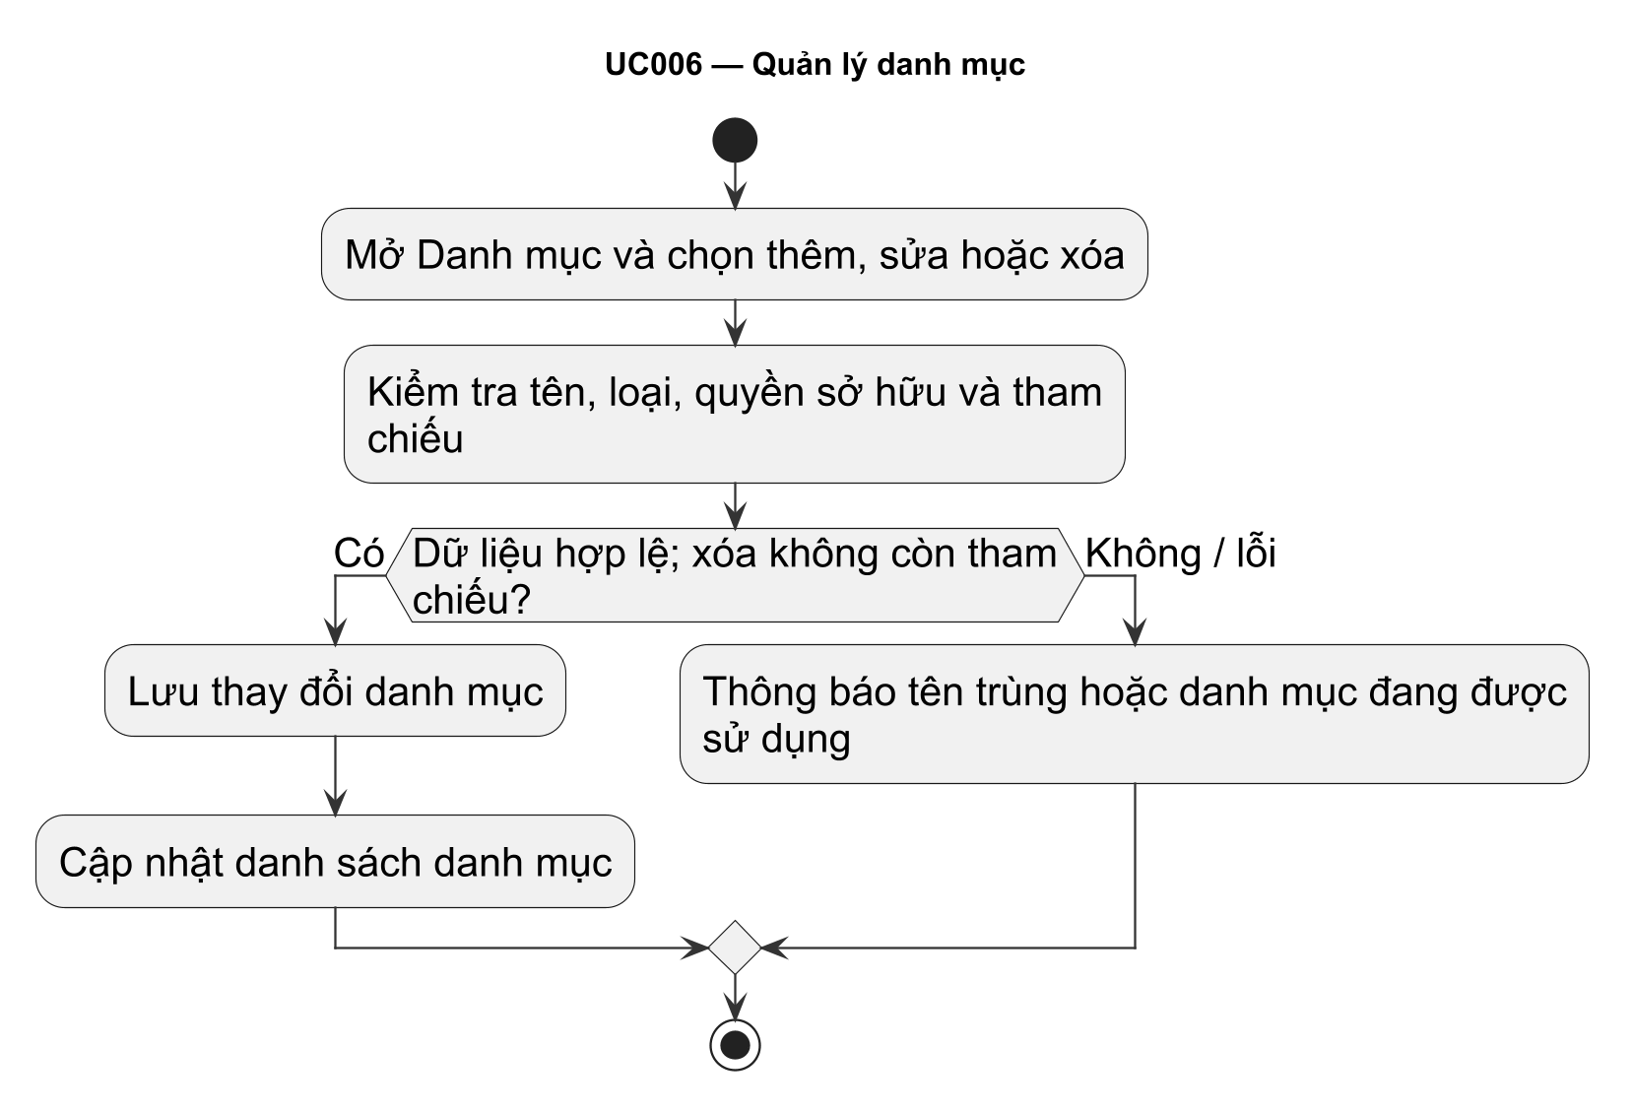
Hình 3.17. Sơ đồ hoạt động UC006 – Quản lý danh mục
b) Sơ đồ tuần tự
Sơ đồ tuần tự của UC006 mô tả các trao đổi cần thiết để quản lý danh mục. Thông điệp trả về giúp giao diện hiển thị kết quả tương ứng với yêu cầu của người sử dụng.
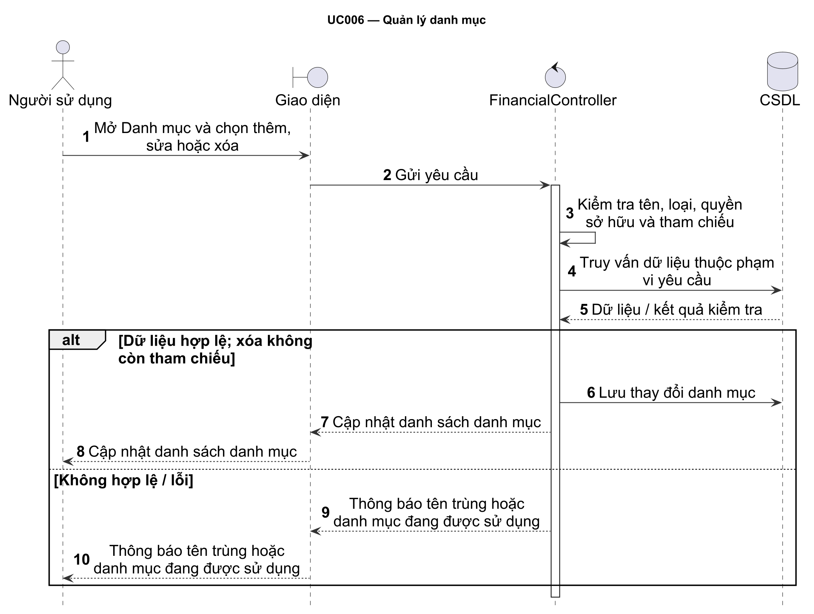
Hình 3.18. Sơ đồ tuần tự UC006 – Quản lý danh mục

3.3.7. UC007 – Quản lý giao dịch
Bảng 3.10. Đặc tả UC007 – Quản lý giao dịch
Thuộc tính | Nội dung
Use Case | UC007 – Quản lý giao dịch
Mục đích | Thêm, sửa, xóa giao dịch.
Mô tả | Người dùng CRUD giao dịch theo ngày.
Tác nhân | Người sử dụng
Điều kiện trước | Người sử dụng đã đăng nhập và có ít nhất một danh mục phù hợp.
Điều kiện sau | Giao dịch được lưu hoặc xóa theo thao tác; Dashboard, ngân sách, báo cáo và dữ liệu tổng hợp cho AI được tính lại khi tải dữ liệu.
Luồng sự kiện chính | B1. Chọn kỳ/danh sách giao dịch.  B2. Tạo hoặc mở giao dịch.  B3. Chọn danh mục, nhập số tiền, ngày, ghi chú.  B4. API suy ra loại từ danh mục và lưu. B5. Có thể sửa hoặc xác nhận xóa.  B6. Có thể lọc theo loại, danh mục, ngày và từ khóa.
Luồng sự kiện phụ | A1. Số tiền ≤0; ngày tương lai Không thể tạo giao dịch.  A2. Danh mục không tồn tại/không thuộc người dùng Không tạo/sửa.
a) Sơ đồ hoạt động
Sơ đồ hoạt động của UC007 mô tả quá trình quản lý giao dịch, với các điều kiện quyết định việc tiếp tục xử lý hoặc thông báo lỗi cho người sử dụng.
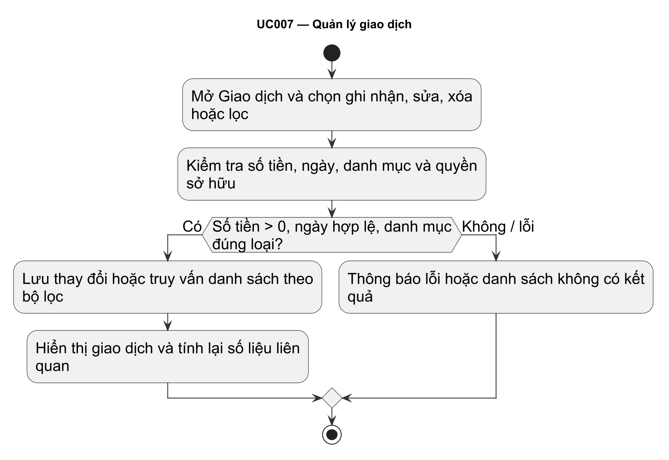
Hình 3.19. Sơ đồ hoạt động UC007 – Quản lý giao dịch
b) Sơ đồ tuần tự
Sơ đồ tuần tự của UC007 mô tả các trao đổi cần thiết để quản lý giao dịch. Thông điệp trả về giúp giao diện hiển thị kết quả tương ứng với yêu cầu của người sử dụng.
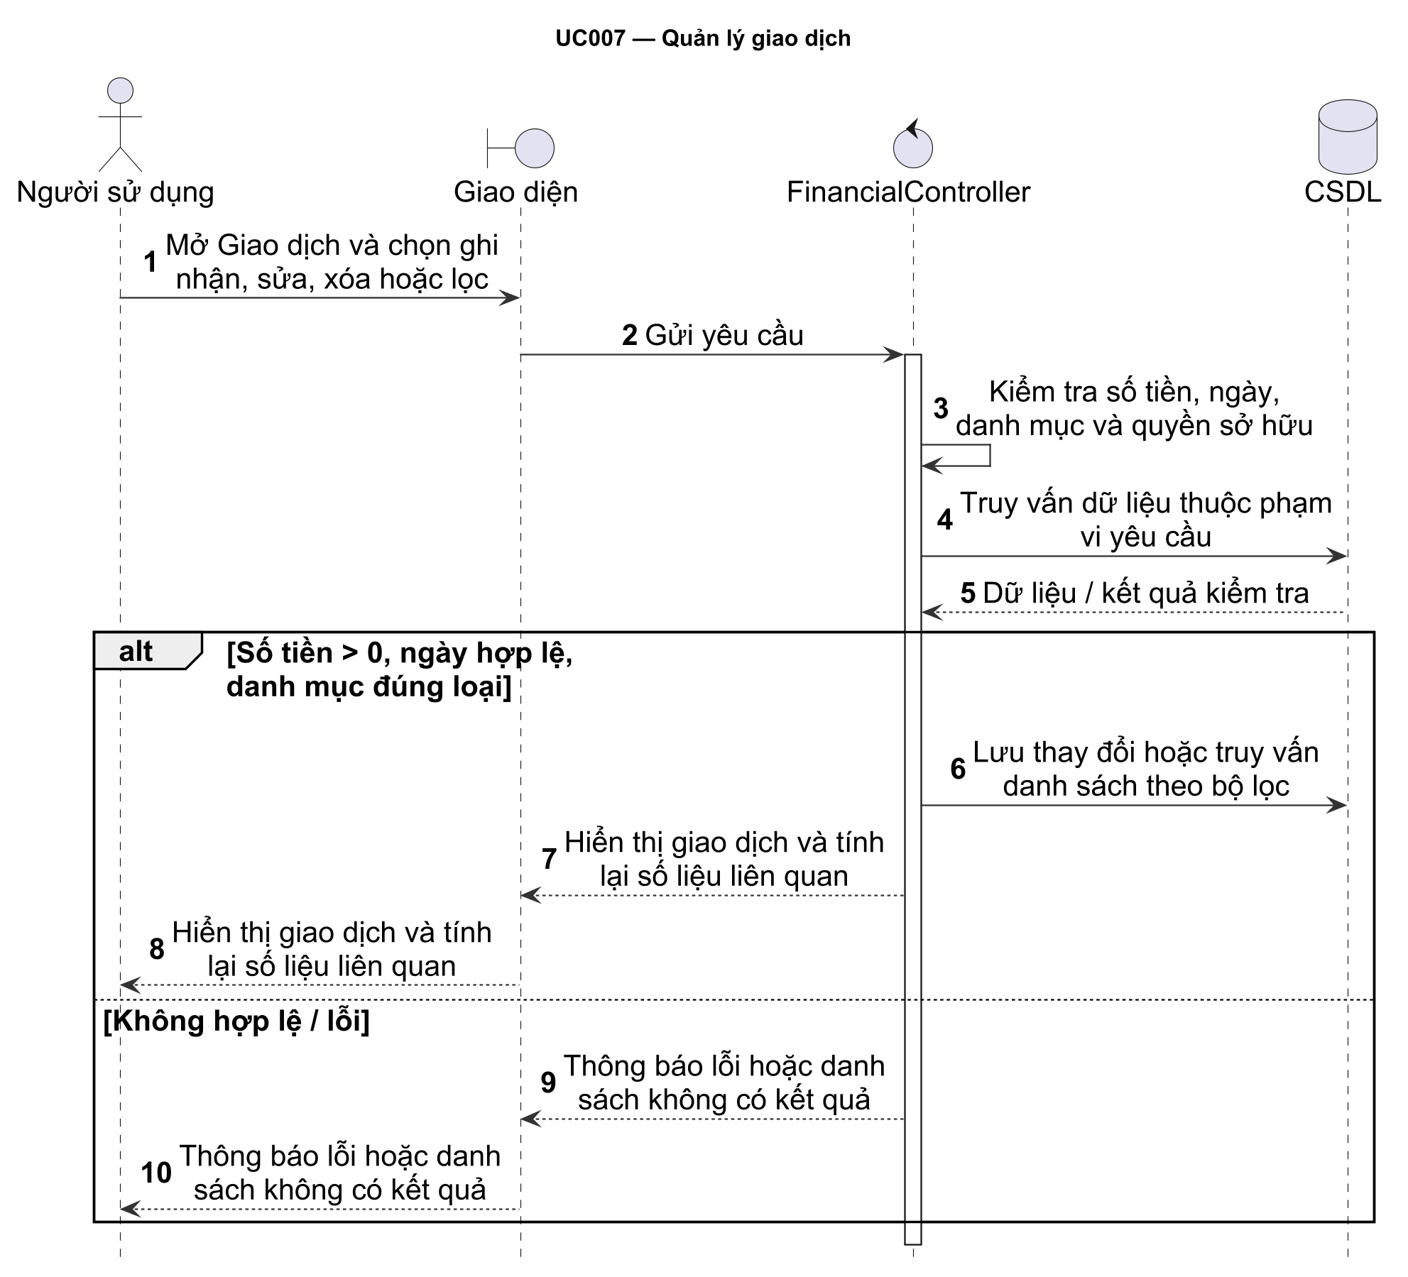
Hình 3.20. Sơ đồ tuần tự UC007 – Quản lý giao dịch

3.3.8. UC008 – Quản lý ngân sách
Bảng 3.11. Đặc tả UC008 – Quản lý ngân sách
Thuộc tính | Nội dung
Use Case | UC008 – Quản lý ngân sách
Mục đích | Xem và đặt ngân sách chi tiêu cho từng danh mục theo tháng.
Mô tả | Đặt ngân sách cho từng danh mục theo tháng, theo dõi tiến độ.
Tác nhân | Người sử dụng
Điều kiện trước | Có danh mục chi.
Điều kiện sau | Ngân sách kỳ được lưu; số đã chi và trạng thái được tính lại từ giao dịch.
Luồng sự kiện chính | B1. Chọn tháng/năm.  B2. Chọn danh mục chi và hạn mức.  B3. Lưu.  B4. Xem số đã chi, còn lại/tỷ lệ và trạng thái.  B5. Có thể sửa hạn mức hoặc xóa ngân sách.
Luồng sự kiện phụ | A1. Danh mục không phải loại chi/không thuộc người dùng Không đặt ngân sách.  A2. Hạn mức ≤0 Không đặt ngân sách.
Quy tắc dữ liệu | Tháng từ 1 đến 12; năm từ 2000 đến 2100; hạn mức lớn hơn 0; danh mục thuộc tài khoản và có loại chi tiêu.
a) Sơ đồ hoạt động
Sơ đồ hoạt động của UC008 mô tả quá trình quản lý ngân sách, với các điều kiện quyết định việc tiếp tục xử lý hoặc thông báo lỗi cho người sử dụng.
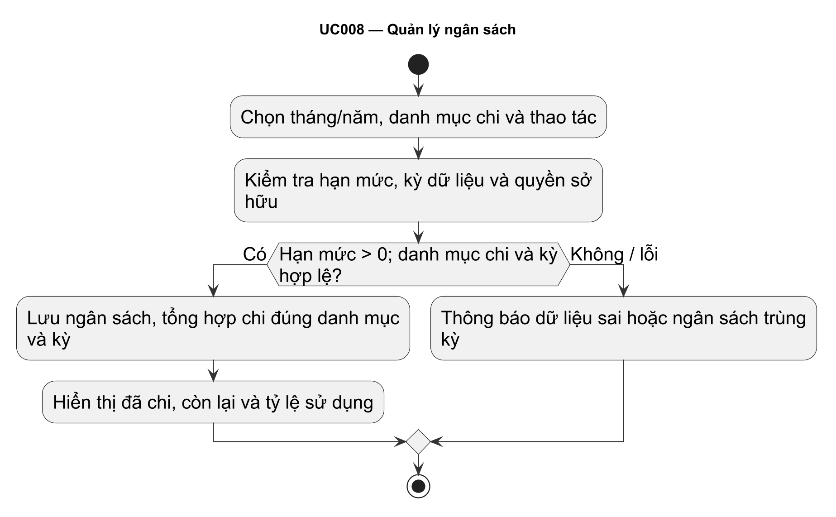
Hình 3.21. Sơ đồ hoạt động UC008 – Quản lý ngân sách
b) Sơ đồ tuần tự
Sơ đồ tuần tự của UC008 mô tả các trao đổi cần thiết để quản lý ngân sách. Thông điệp trả về giúp giao diện hiển thị kết quả tương ứng với yêu cầu của người sử dụng.
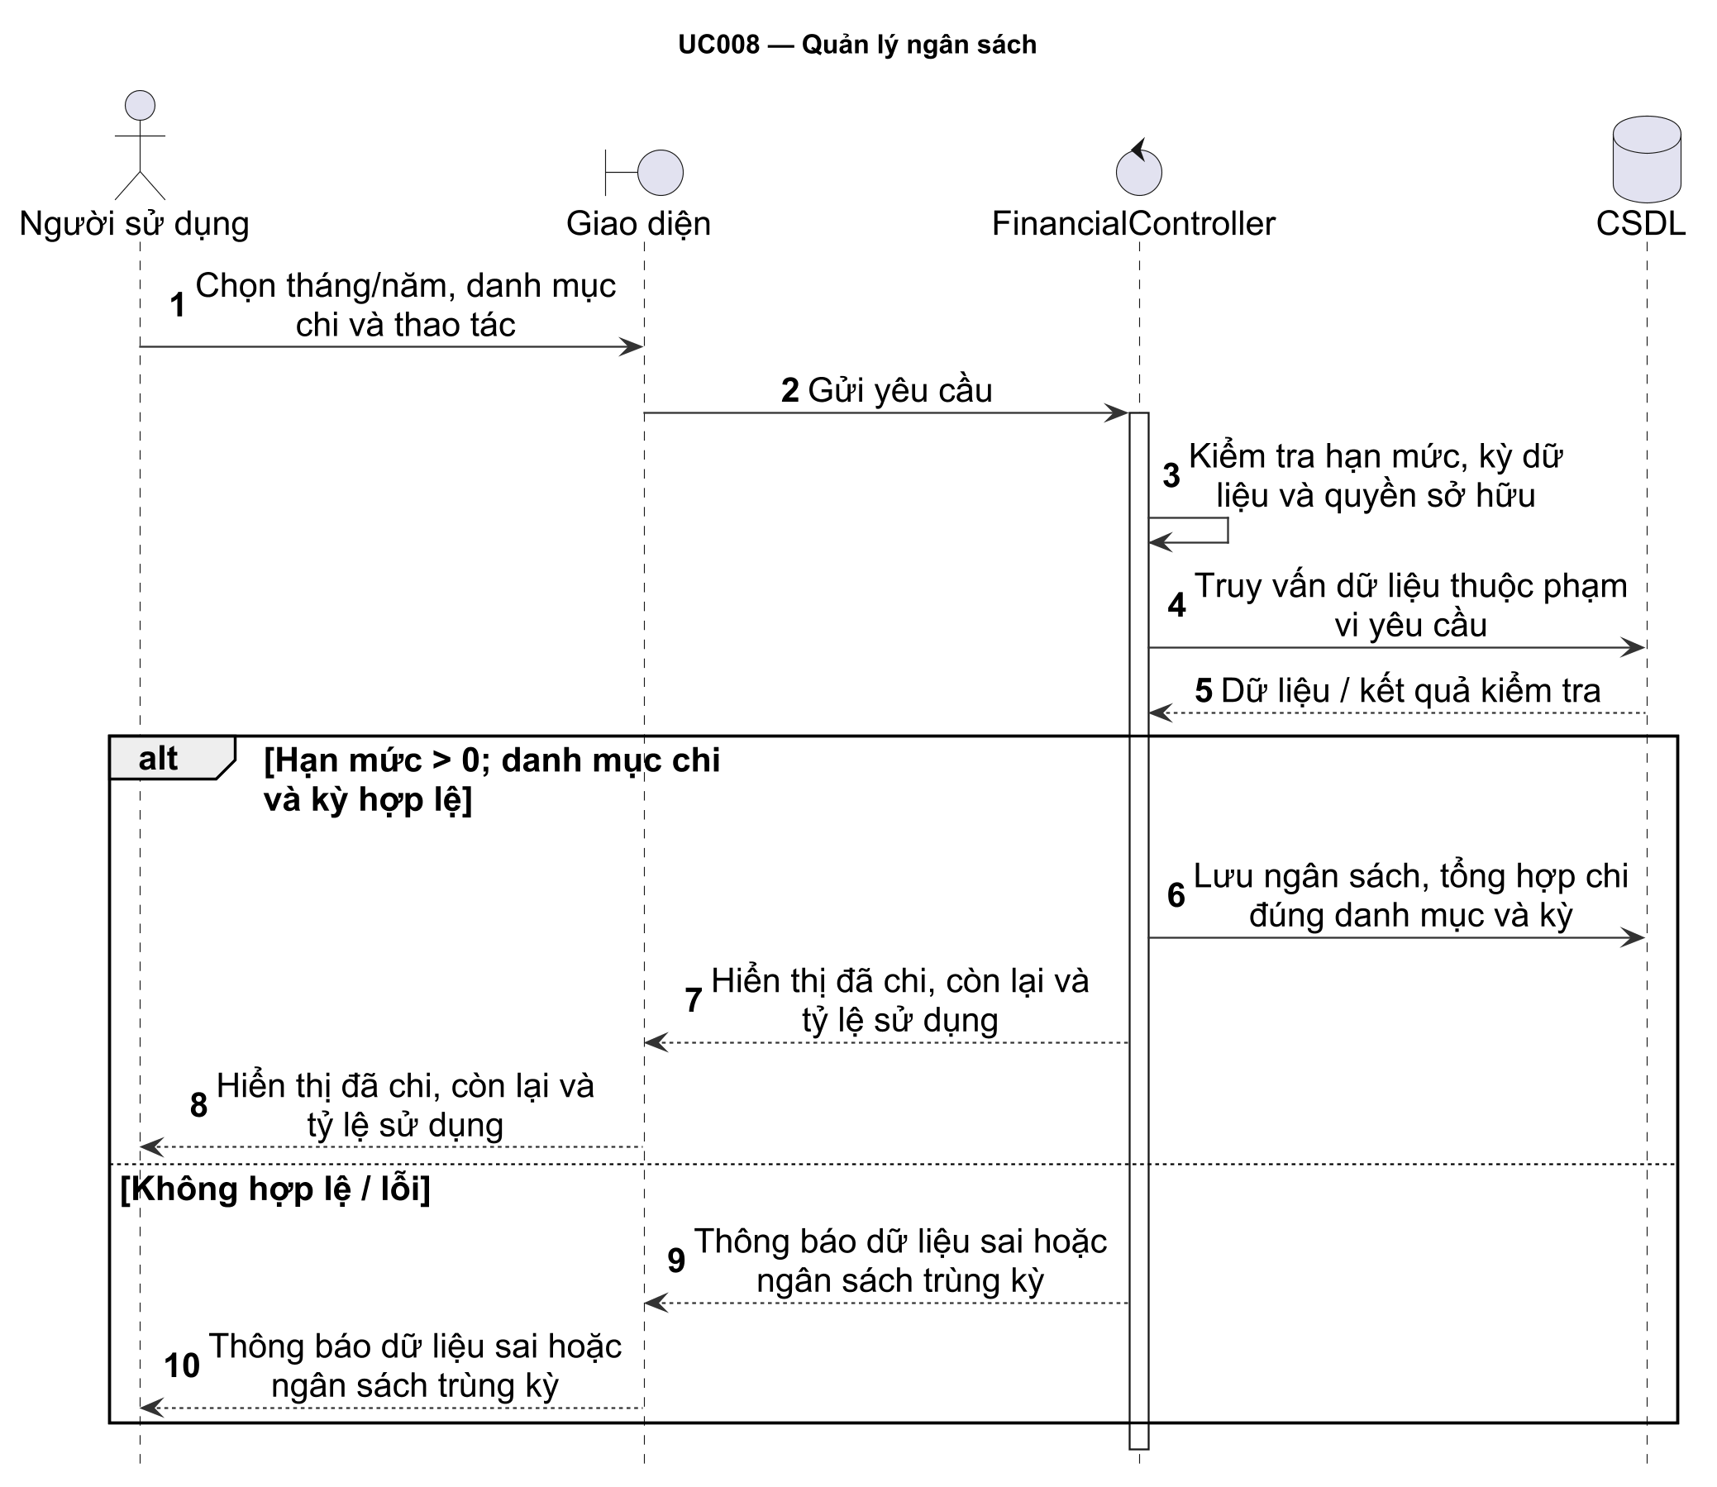
Hình 3.22. Sơ đồ tuần tự UC008 – Quản lý ngân sách

3.3.9. UC009 – Quản lý mục tiêu tiết kiệm
Bảng 3.12. Đặc tả UC009 – Quản lý mục tiêu tiết kiệm
Thuộc tính | Nội dung
Use Case | UC009 – Quản lý mục tiêu tiết kiệm
Mục đích | Đặt và quản lý mục tiêu.
Mô tả | Người dùng tạo, sửa, xóa mục tiêu tiết kiệm; theo dõi tiến độ.
Tác nhân | Người sử dụng
Điều kiện trước | Đã đăng nhập; muốn nạp tiền thì phải có số dư khả dụng đủ.
Điều kiện sau | Mục tiêu, hạng mục và lịch sử tiền được cập nhật; số dư khả dụng thay đổi theo nạp/rút.
Luồng sự kiện chính | B1. Tạo mục tiêu.  B2. Tùy chọn thêm hạng mục chi tiết.  B3. Nạp/rút và xem lịch sử.  B4. Khi đạt đích, chọn giữ riêng, trả về số dư hoặc ghi nhận chi tiêu.  B5. Hệ thống lưu số hoàn thành, chế độ và chuyển trạng thái completed.
Luồng sự kiện phụ | A1. Nạp quá số dư; nạp vào mục tiêu hoàn thành; rút quá số đã tiết kiệm Không thể nạp/rút  A2. Hoàn thành khi chưa đạt đích Không cho phép  A3. Xóa mục tiêu đã có lịch sử tiền Không thể xóa.
a) Sơ đồ hoạt động
Sơ đồ hoạt động của UC009 mô tả quá trình quản lý mục tiêu tiết kiệm, với các điều kiện quyết định việc tiếp tục xử lý hoặc thông báo lỗi cho người sử dụng.
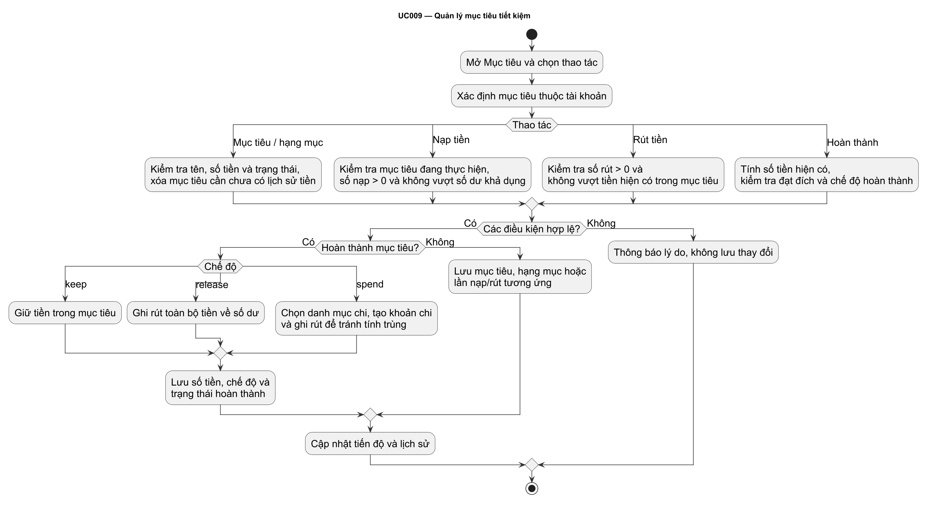
Hình 3.23. Sơ đồ hoạt động UC009 – Quản lý mục tiêu tiết kiệm
b) Sơ đồ tuần tự
Sơ đồ tuần tự của UC009 mô tả các trao đổi cần thiết để quản lý mục tiêu tiết kiệm. Thông điệp trả về giúp giao diện hiển thị kết quả tương ứng với yêu cầu của người sử dụng.
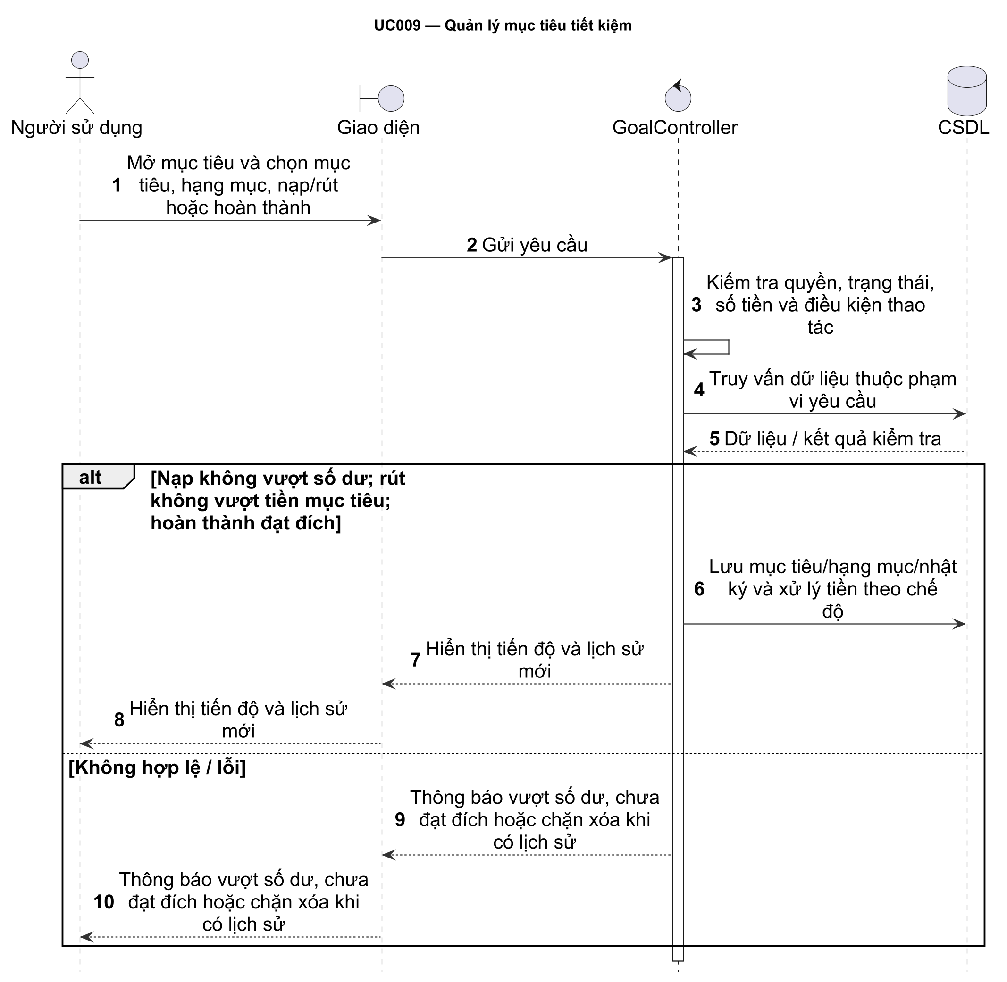
Hình 3.24. Sơ đồ tuần tự UC009 – Quản lý mục tiêu tiết kiệm

3.3.10. UC010 – Xem Dashboard
Bảng 3.13. Đặc tả UC010 – Xem Dashboard
Thuộc tính | Nội dung
Use Case | UC010 – Xem Dashboard
Mục đích | Xem tổng quan thu/chi
Mô tả | Hiển thị tổng quan thu/chi dưới dạng biểu đồ; có lối tắt đến các tab.
Tác nhân | Người sử dụng
Điều kiện trước | Người dùng đã đăng nhập.
Điều kiện sau | Không thay đổi dữ liệu.
Luồng sự kiện chính | B1. Mở Tổng quan.  B2. Chọn một trong 24 tháng gần nhất ở giao diện.  B3. Hệ thống tải tổng thu/chi, số dư, cơ cấu chi, xu hướng ba tháng, ngân sách, mục tiêu và giao dịch gần đây.  B4. Người dùng có thể đi đến màn hình chi tiết.
Luồng sự kiện phụ | A1. Không có dữ liệu thì hiển thị empty state  A2. lỗi tải có nút thử lại.
a) Sơ đồ hoạt động
Sơ đồ hoạt động của UC010 mô tả quá trình xem dashboard, với các điều kiện quyết định việc tiếp tục xử lý hoặc thông báo lỗi cho người sử dụng.
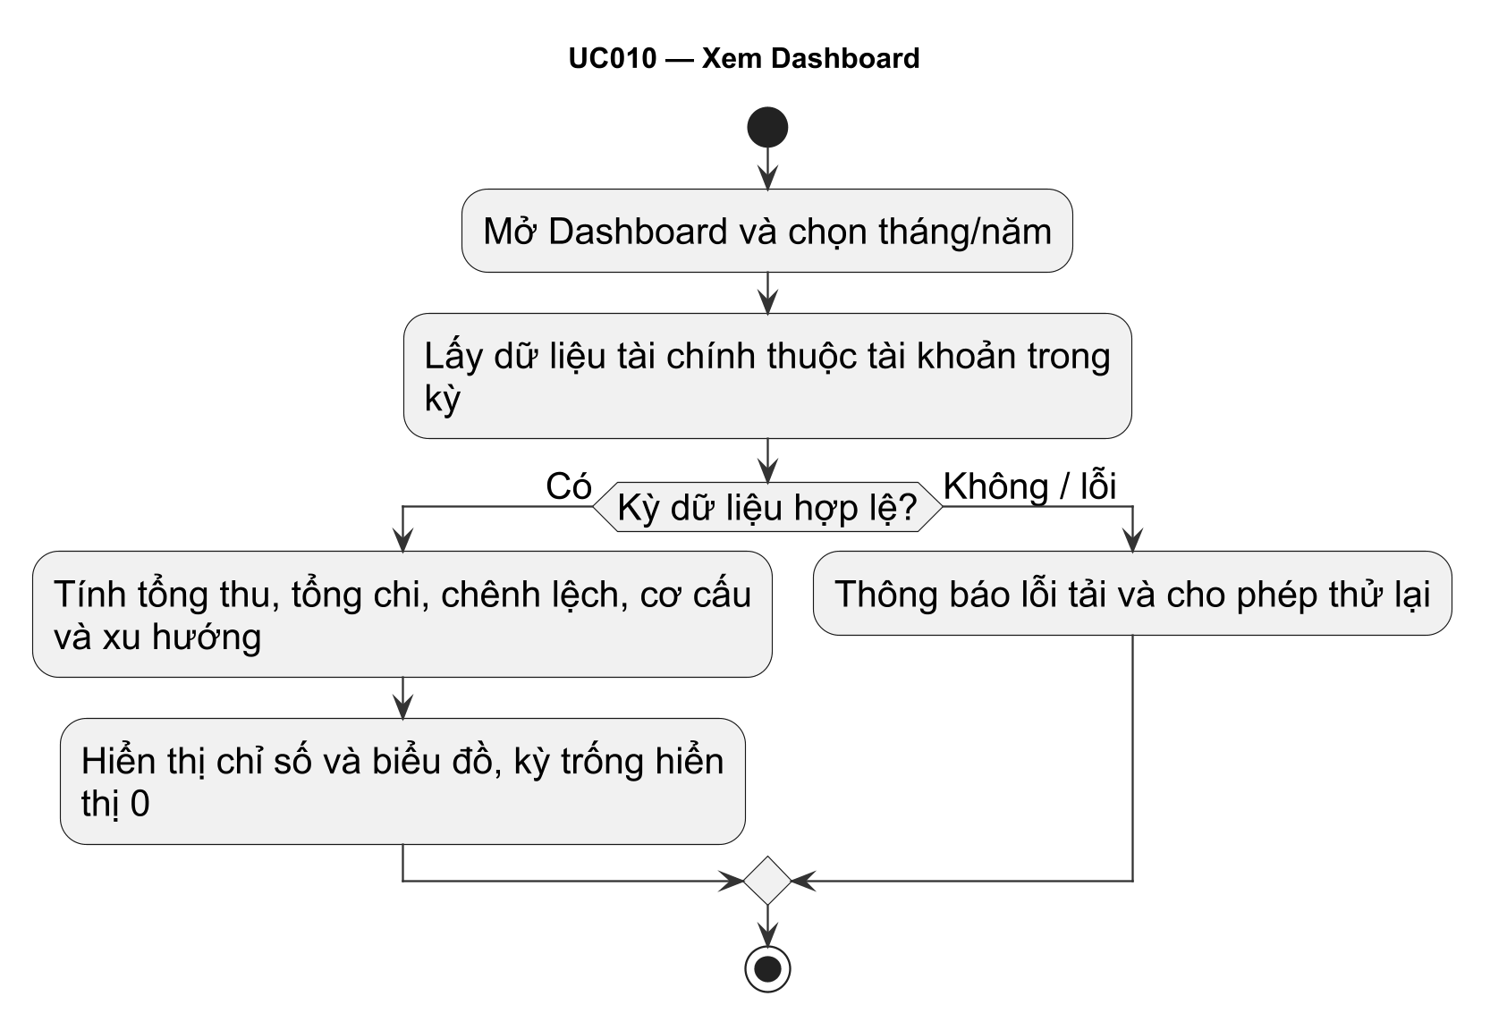
Hình 3.25. Sơ đồ hoạt động UC010 – Xem Dashboard
b) Sơ đồ tuần tự
Sơ đồ tuần tự của UC010 mô tả các trao đổi cần thiết để xem dashboard. Thông điệp trả về giúp giao diện hiển thị kết quả tương ứng với yêu cầu của người sử dụng.
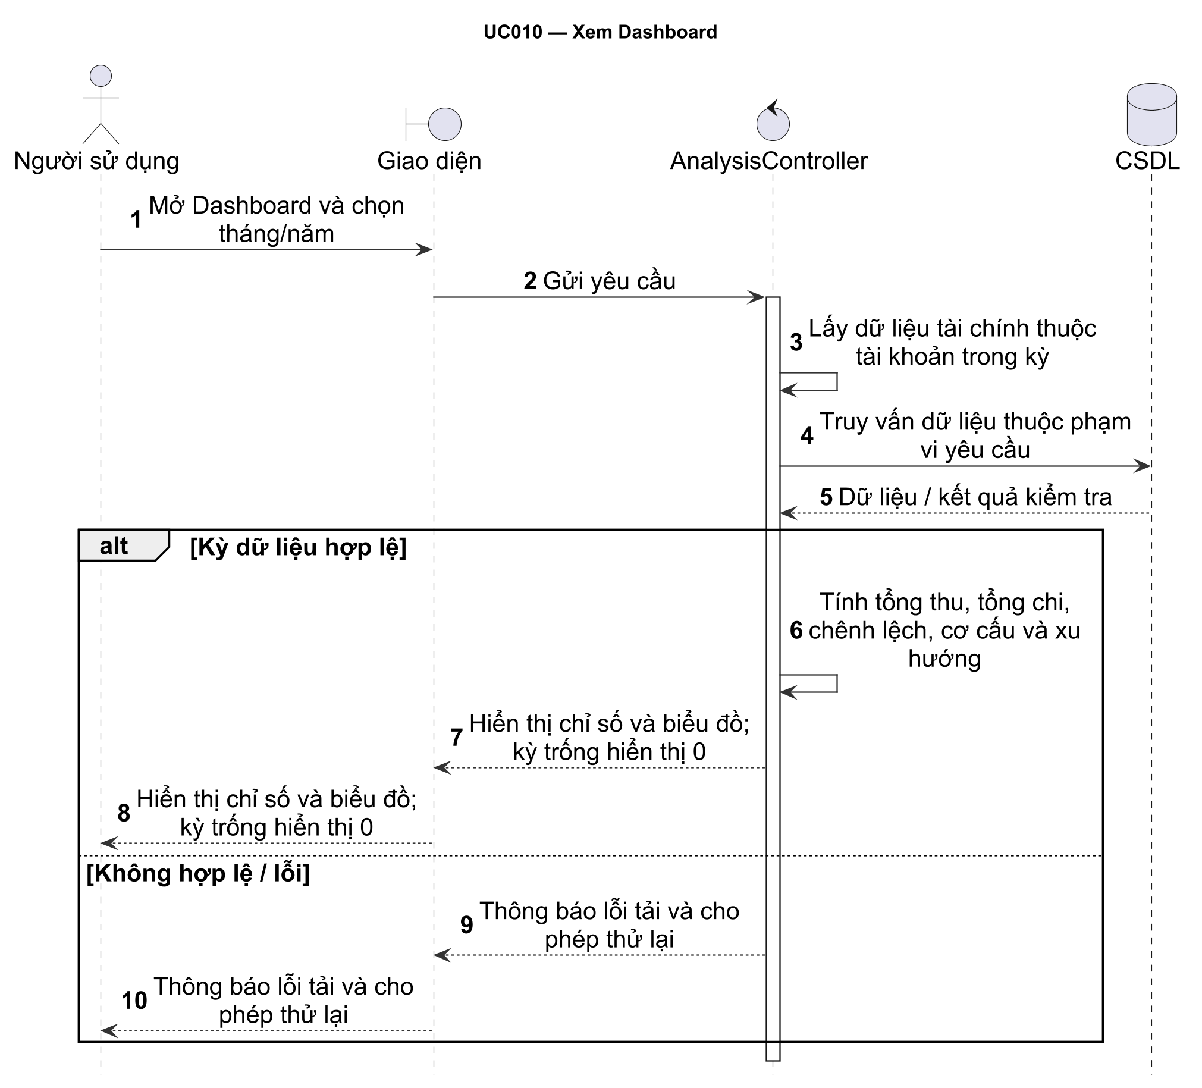
Hình 3.26. Sơ đồ tuần tự UC010 – Xem Dashboard

3.3.11. UC011 – Xem báo cáo so sánh
Bảng 3.14. Đặc tả UC011 – Xem báo cáo so sánh
Thuộc tính | Nội dung
Use Case | UC011 – Xem báo cáo so sánh
Mục đích | Xem báo cáo chi tiêu theo tháng.
Mô tả | So sánh chi tiêu của kỳ hiện tại với kỳ trước.
Tác nhân | Người sử dụng
Điều kiện trước | Người dùng đã đăng nhập.
Điều kiện sau | Không thay đổi dữ liệu.
Luồng sự kiện chính | B1. Chọn kỳ.  B2. API tính kỳ hiện tại và liền trước.  B3. Giao diện hiển thị tổng quan, biểu đồ cột, cơ cấu, biến động nổi bật và bảng chi tiết.  B4. Chọn “Xem giao dịch” để mở danh sách đã lọc.
Luồng sự kiện phụ | A1. Hai kỳ không có dữ liệu thì hiển thị hướng dẫn thêm giao dịch  A2. Lỗi tải có thể thử lại.
a) Sơ đồ hoạt động
Sơ đồ hoạt động của UC011 mô tả quá trình xem báo cáo so sánh, với các điều kiện quyết định việc tiếp tục xử lý hoặc thông báo lỗi cho người sử dụng.
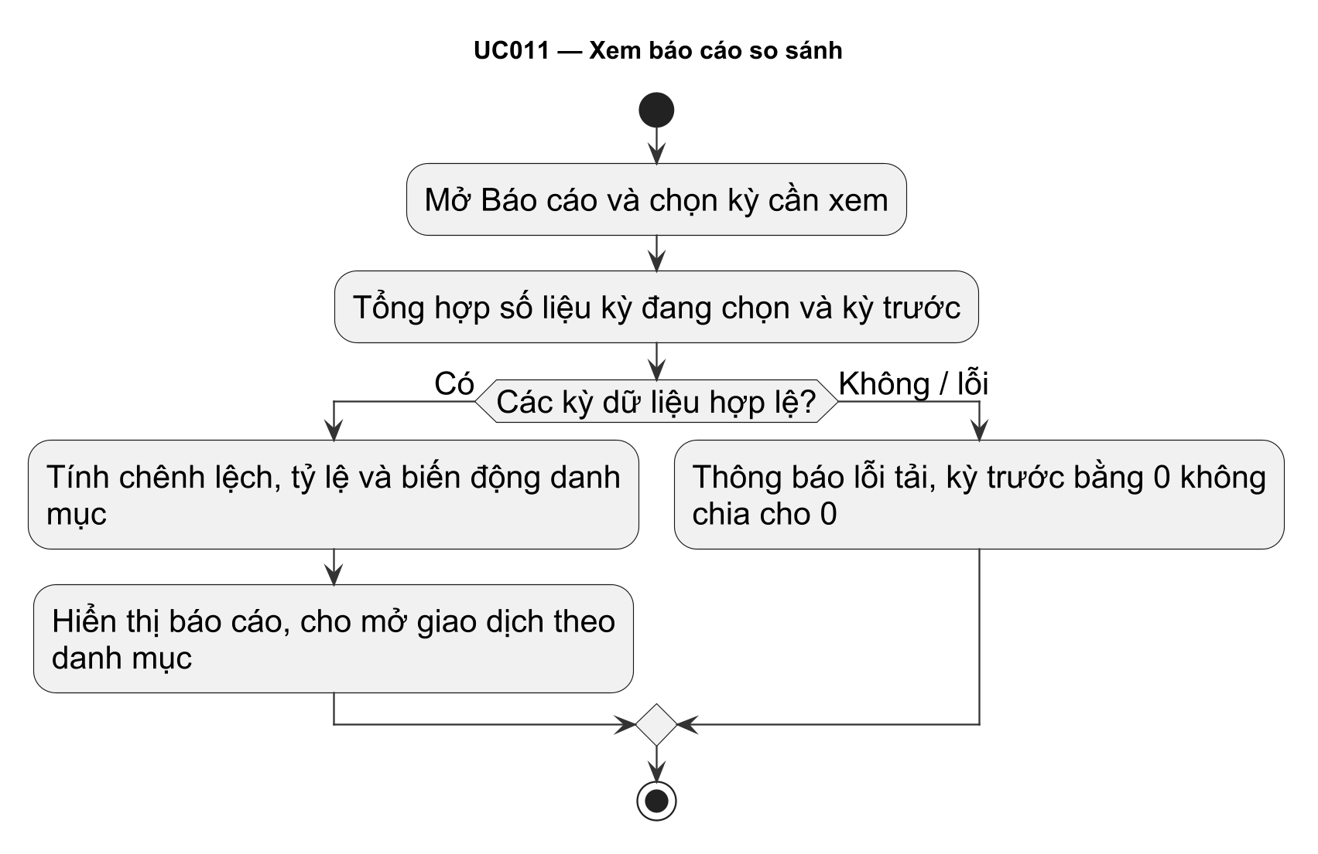
Hình 3.27. Sơ đồ hoạt động UC011 – Xem báo cáo so sánh
b) Sơ đồ tuần tự
Sơ đồ tuần tự của UC011 mô tả các trao đổi cần thiết để xem báo cáo so sánh. Thông điệp trả về giúp giao diện hiển thị kết quả tương ứng với yêu cầu của người sử dụng.
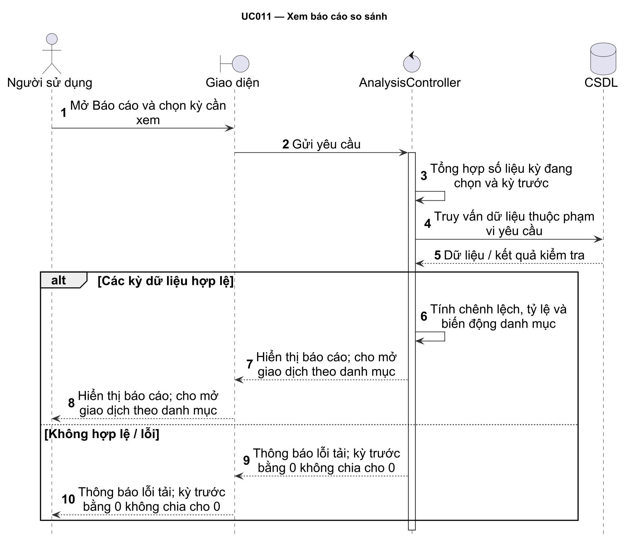
Hình 3.28. Sơ đồ tuần tự UC011 – Xem báo cáo so sánh

3.3.12. UC012 – Trợ lý AI
Bảng 3.15. Đặc tả UC012 – Trợ lý AI
Thuộc tính | Nội dung
Use Case | UC012 – Trợ lý AI
Mục đích | Hỏi về dữ liệu thu chi từ trợ lý ảo.
Mô tả | Sinh báo cáo bằng AI, nhờ gợi ý tài chính, thống kê nhanh dữ liệu.
Tác nhân | Người sử dụng; Google Gemini
Điều kiện trước | Có mạng và API key Gemini hợp lệ.
Điều kiện sau | Cuộc hội thoại, câu hỏi, câu trả lời và snapshot bằng chứng được lưu; dữ liệu tài chính nghiệp vụ không bị AI thay đổi.
Luồng sự kiện chính | B1. Mở Trợ lý và chọn kỳ.  B2. Chọn câu hỏi gợi ý hoặc nhập câu hỏi.  B3. Hệ thống tính ngữ cảnh tổng hợp và gửi cùng lịch sử hội thoại tới Gemini.  B4. Hiển thị câu trả lời, bằng chứng, độ tin cậy và liên kết sang Báo cáo/Giao dịch.  B5. Người dùng tiếp tục hội thoại, tạo hội thoại mới hoặc xem/xóa lịch sử.
Luồng sự kiện phụ | A1. Câu hỏi rỗng; thiếu cấu hình Không cho phép gửi câu hỏi  A2. Giới hạn API; timeout; Gemini không sẵn sàng Báo lỗi
Giới hạn của AI | AI chỉ tư vấn. Dữ liệu tài chính gửi AI là số liệu tổng hợp; câu hỏi và lịch sử hội thoại được gửi dưới dạng văn bản.
a) Sơ đồ hoạt động
Sơ đồ hoạt động của UC012 mô tả quá trình trợ lý ai, với các điều kiện quyết định việc tiếp tục xử lý hoặc thông báo lỗi cho người sử dụng.
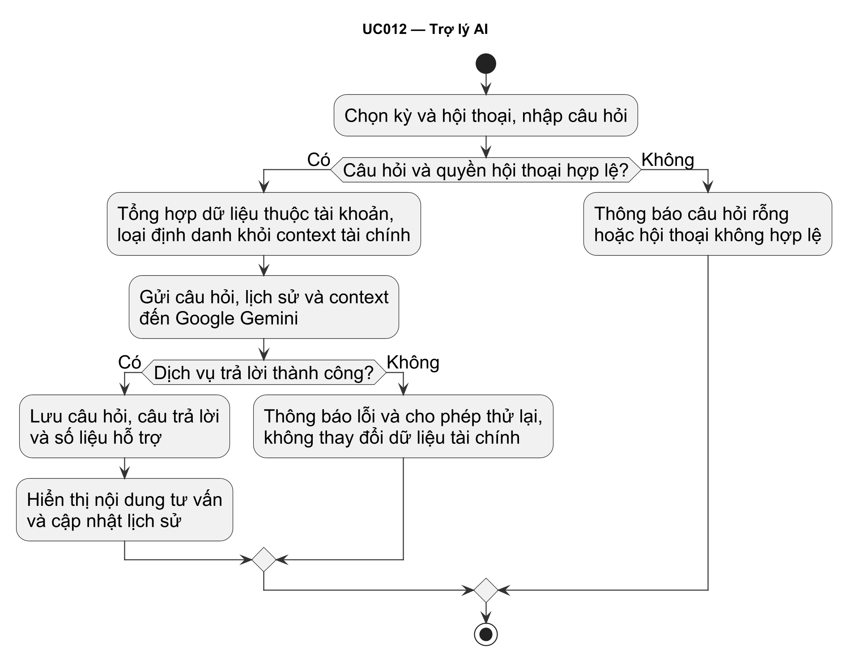
Hình 3.29. Sơ đồ hoạt động UC012 – Trợ lý AI
b) Sơ đồ tuần tự
Sơ đồ tuần tự của UC012 mô tả các trao đổi cần thiết để trợ lý ai. Thông điệp trả về giúp giao diện hiển thị kết quả tương ứng với yêu cầu của người sử dụng.
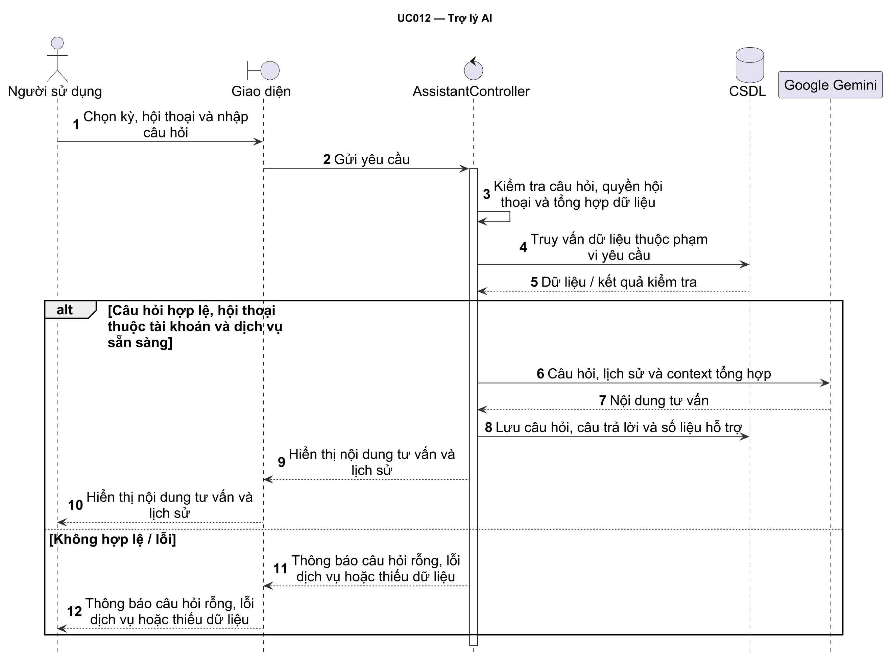
Hình 3.30. Sơ đồ tuần tự UC012 – Trợ lý AI

3.4. Các thông tin hỗ trợ khác

3.4.1. Quy tắc nghiệp vụ chung
• Người sử dụng phải có phiên hợp lệ để truy cập dữ liệu riêng; mỗi thao tác được giới hạn trong tài khoản hiện tại.
• Danh mục có loại thu hoặc chi. Tên không trùng trong cùng tài khoản và loại; danh mục có giao dịch hoặc ngân sách tham chiếu không được xóa.
• Số tiền giao dịch lớn hơn 0, ngày không ở tương lai, loại giao dịch phù hợp danh mục.
• Ngân sách áp dụng cho danh mục chi trong một tháng/năm; một danh mục có một hạn mức trong cùng kỳ.
• Nạp tiền mục tiêu không vượt số dư khả dụng; rút không vượt số tiền đang có. Mục tiêu đã hoàn thành không nhận nạp thêm.
• Hoàn thành mục tiêu yêu cầu đạt số tiền cần tiết kiệm; lựa chọn xử lý tiền gồm giữ riêng, trả về số dư hoặc ghi nhận chi.
• Đăng xuất giữ nguyên tài khoản và dữ liệu. Xóa tài khoản yêu cầu xác minh lại và xác nhận rõ ràng.

3.4.2. Công thức tổng hợp tài chính
Bảng 3.16. Công thức các chỉ số tài chính
Chỉ số | Cách tính
Chênh lệch thu–chi | Tổng thu trong kỳ − tổng chi trong kỳ.
Tiền hiện có trong mục tiêu | Tổng nạp của mục tiêu − tổng rút của mục tiêu.
Số dư khả dụng | Tổng thu − tổng chi − tổng tiền còn dành riêng trong các mục tiêu.
Ngân sách còn lại | Hạn mức − tổng chi của danh mục trong kỳ.
Tỷ lệ sử dụng ngân sách | Số đã chi / hạn mức × 100%.
Tiến độ tiết kiệm | Số tiền hiện có / số tiền cần đạt × 100%.
Biến động so với kỳ trước | (Giá trị kỳ đang chọn − giá trị kỳ trước) / giá trị kỳ trước × 100%; xử lý riêng khi kỳ trước bằng 0.

3.4.3. Quy tắc xử lý AI
Hệ thống xác định tài khoản và kỳ dữ liệu trước khi tổng hợp context cho AI. Câu trả lời chỉ hỗ trợ tham khảo, không làm phát sinh thay đổi tài chính. Khi thiếu dữ liệu hoặc dịch vụ lỗi, giao diện hiển thị thông báo phù hợp. Người sử dụng có thể xem số liệu hỗ trợ và chuyển tới Báo cáo hoặc Giao dịch để hiểu cơ sở của nội dung tư vấn.

3.4.4. Bảng truy vết yêu cầu chức năng
Bảng 3.17. Truy vết yêu cầu và Use Case
Yêu cầu | Use case | Nội dung
FR01 | UC001–UC005 | Quản lý tài khoản
FR02 | UC006 | Quản lý danh mục thu/chi
FR03 | UC007 | Quản lý giao dịch
FR04 | UC008 | Quản lý ngân sách
FR05 | UC009 | Quản lý mục tiêu tiết kiệm
FR06 | UC010–UC011 | Thống kê và báo cáo
FR07 | UC012 | Trợ lý AI
FR08 | Các use case có thao tác | Thông báo giao diện

CHƯƠNG 4. THIẾT KẾ HƯỚNG ĐỐI TƯỢNG – MÔ HÌNH LỚP

4.1. Mô hình lớp tổng quan
Mô hình lớp biểu diễn cấu trúc tĩnh của Sổ Chi Tiêu, gồm các lớp, thuộc tính, phương thức và quan hệ. Thiết kế có 9 lớp thực thể và 5 lớp điều khiển. Các lớp thực thể biểu diễn dữ liệu nghiệp vụ; các lớp điều khiển phối hợp đối tượng để thực hiện những use case đã xác định ở Chương 3.
Sơ đồ tổng quan dưới đây được trình bày trên trang ngang để giữ toàn bộ lớp và quan hệ trong cùng một hình. Dấu “+” thể hiện thành viên công khai, dấu “−” thể hiện thành viên riêng; bội số cho biết số đối tượng có thể tham gia quan hệ. Danh sách tham số được viết gọn bằng “...” và được trình bày đầy đủ trong đặc tả phương thức.
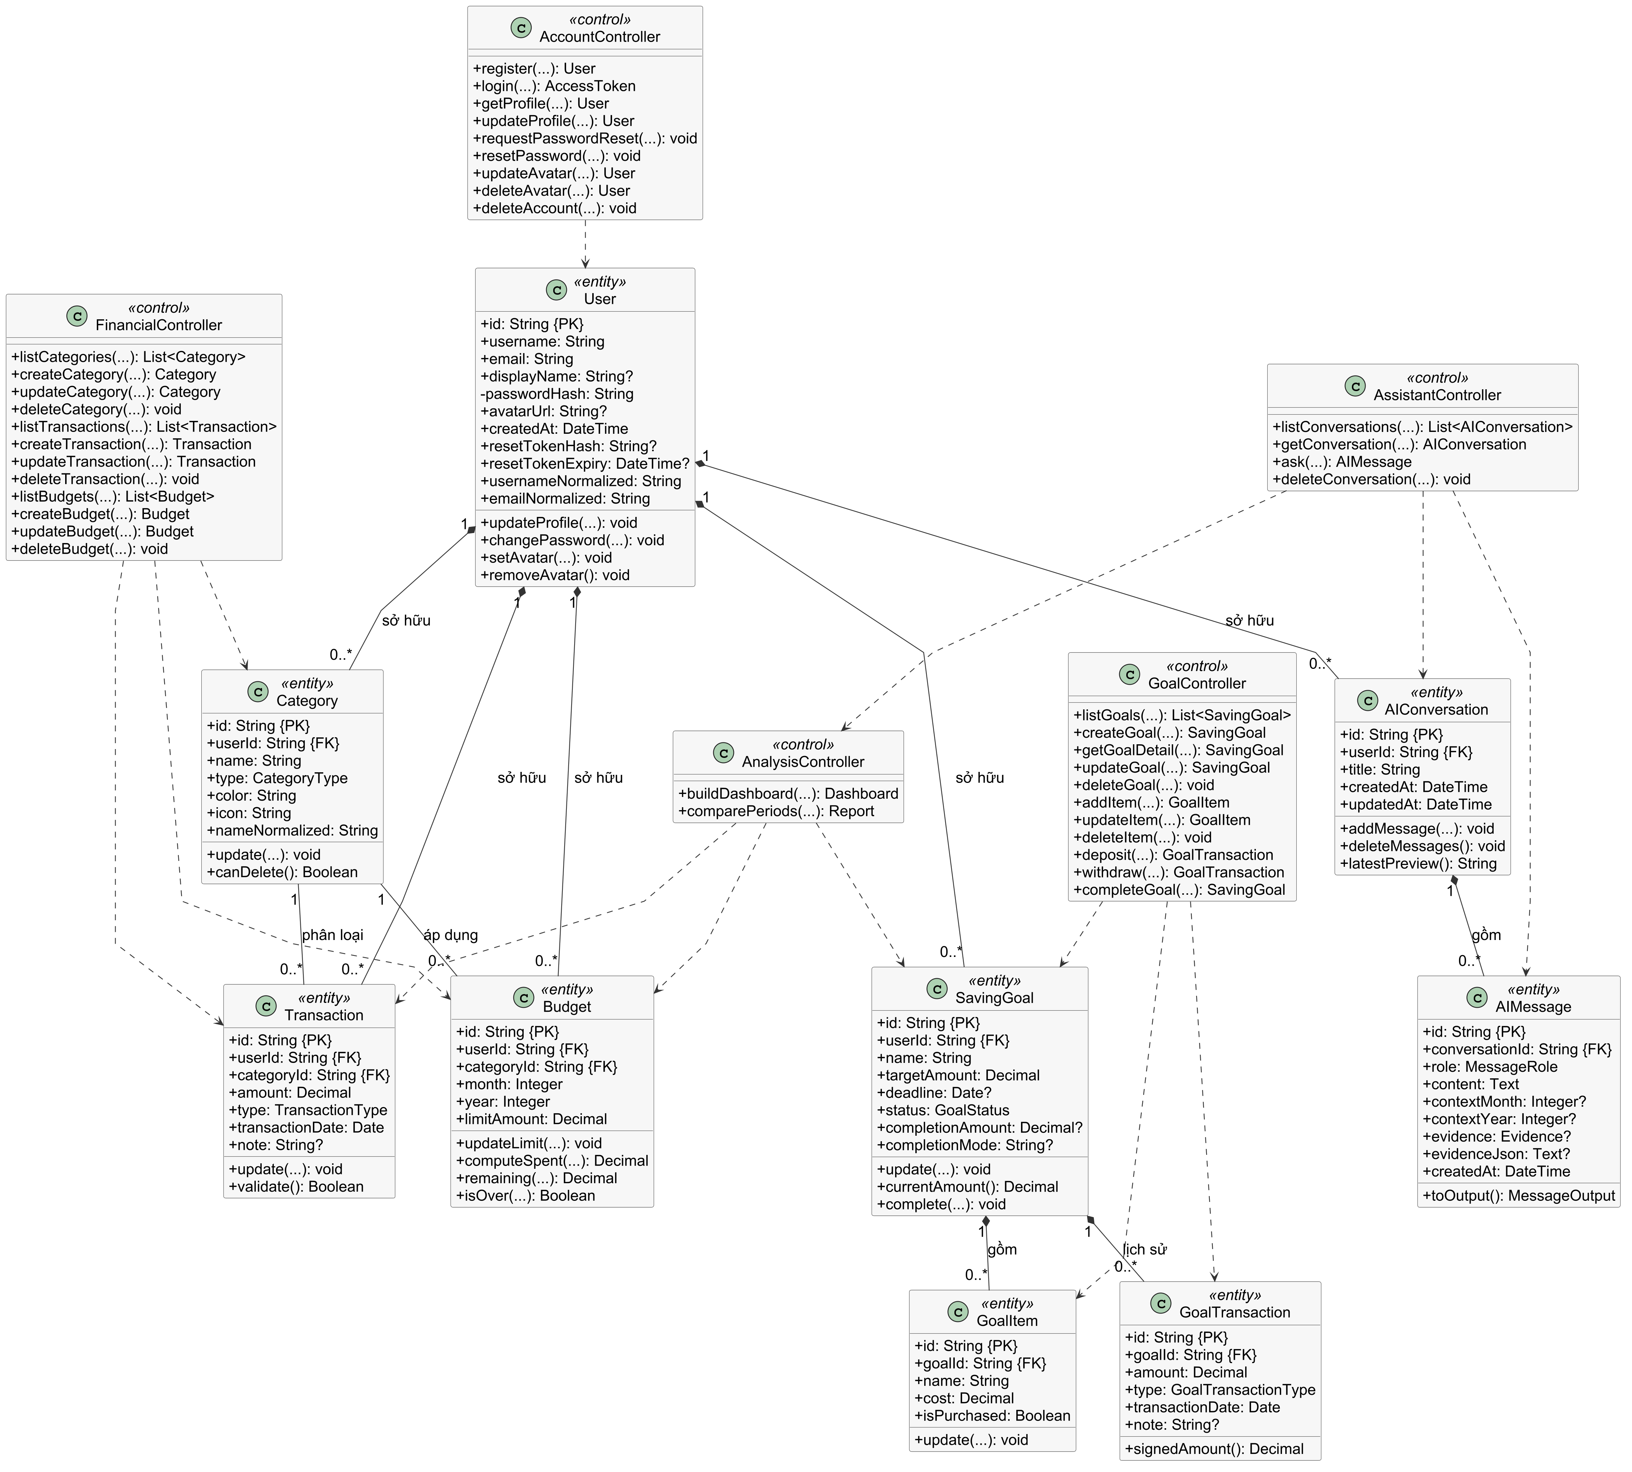
Hình 4.1. Sơ đồ lớp tổng quan của Sổ Chi Tiêu

4.2. Các lớp và quan hệ trong mô hình
Bảng 4.1. Các lớp trong sơ đồ tổng quan
Lớp | Vai trò
AccountController | Lớp AccountController điều phối các chức năng đăng ký, đăng nhập, quản lý hồ sơ, ảnh đại diện, khôi phục mật khẩu và xóa tài khoản.
FinancialController | Lớp FinancialController điều phối việc xem, thêm, sửa và xóa danh mục, giao dịch và ngân sách; kiểm tra quyền sở hữu và dữ liệu trước khi lưu.
GoalController | Lớp GoalController điều phối mục tiêu tiết kiệm, hạng mục, nạp tiền, rút tiền và hoàn thành mục tiêu.
AnalysisController | Lớp AnalysisController tổng hợp dữ liệu tài chính để tạo Dashboard và báo cáo so sánh giữa các kỳ.
AssistantController | Lớp AssistantController điều phối hội thoại AI, chuẩn bị dữ liệu tổng hợp, nhận câu trả lời và lưu nội dung cùng số liệu hỗ trợ.
User | Lớp User biểu diễn tài khoản của người sử dụng, lưu thông tin đăng nhập, hồ sơ, ảnh đại diện và dữ liệu phục vụ khôi phục mật khẩu.
Category | Lớp Category biểu diễn danh mục thu nhập hoặc chi tiêu, giúp phân loại giao dịch và xác định danh mục áp dụng ngân sách.
Transaction | Lớp Transaction biểu diễn một khoản thu hoặc chi, gồm số tiền, danh mục, ngày phát sinh và ghi chú. Các bản ghi này là cơ sở tính thống kê tài chính.
Budget | Lớp Budget biểu diễn hạn mức chi tiêu của một danh mục trong một tháng, hỗ trợ tính số đã chi, số còn lại và tình trạng vượt ngân sách.
SavingGoal | Lớp SavingGoal biểu diễn kế hoạch tiết kiệm, gồm số tiền cần đạt, thời hạn, trạng thái và thông tin tại thời điểm hoàn thành.
GoalItem | Lớp GoalItem biểu diễn hạng mục nhỏ trong một mục tiêu, giúp người sử dụng chia kế hoạch thành các khoản cần mua và theo dõi trạng thái đã mua.
GoalTransaction | Lớp GoalTransaction biểu diễn một lần nạp hoặc rút tiền của mục tiêu. Nhật ký này được dùng để xác định số tiền đang dành riêng cho mục tiêu.
AIConversation | Lớp AIConversation biểu diễn cuộc hội thoại của người sử dụng với trợ lý AI, tổ chức các tin nhắn và lưu thời điểm hoạt động gần nhất.
AIMessage | Lớp AIMessage biểu diễn một tin nhắn trong hội thoại, gồm vai trò, nội dung, kỳ dữ liệu và thông tin số liệu hỗ trợ câu trả lời.
Một User có thể sở hữu nhiều danh mục, giao dịch, ngân sách, mục tiêu và hội thoại. Một Category phân loại nhiều Transaction và được dùng cho nhiều Budget. SavingGoal gồm các GoalItem và GoalTransaction; AIConversation gồm các AIMessage. Quan hệ phụ thuộc thể hiện lớp điều khiển sử dụng lớp thực thể hoặc kết quả phân tích để xử lý chức năng.

4.3. Đặc tả Class
Các đặc tả sau được tổ chức theo đúng lớp trong sơ đồ tổng quan. Mỗi lớp có phần mô tả, bảng thuộc tính và đặc tả từng phương thức. Sơ đồ tuần tự đặt ngay sau bảng phương thức để thể hiện đối tượng gọi, các bước xử lý và kết quả trả về.

4.3.1. Class AccountController
Lớp AccountController điều phối các chức năng đăng ký, đăng nhập, quản lý hồ sơ, ảnh đại diện, khôi phục mật khẩu và xóa tài khoản.
a) Thuộc tính
Lớp AccountController không khai báo thuộc tính riêng trong sơ đồ tổng quan. Dữ liệu cần xử lý được truyền qua tham số của phương thức.
b) Các phương thức
Phương thức 1: register()
Bảng 4.2. Đặc tả phương thức AccountController.register()
Mục | Nội dung
Tên | register(username, email, password): User
Mô tả | Tạo tài khoản người dùng mới.
Tham số đầu vào | username: tên đăng nhập; email: email; password: mật khẩu
Kết quả đầu ra | User
Điều kiện bắt đầu | Chưa đăng nhập; dữ liệu đầu vào hợp lệ.
Luồng xử lý | B1. Chuẩn hóa username/email.  B2. Kiểm tra trùng.  B3. Băm mật khẩu.  B4. Lưu User và trả dữ liệu công khai.
Điều kiện kết thúc | Tài khoản được commit; password_hash tồn tại; mật khẩu rõ không được lưu.
Sơ đồ tuần tự mô tả lời gọi register() và cách lớp AccountController xử lý yêu cầu. Các bước được thực hiện theo thứ tự từ trên xuống; kết quả được trả về cho đối tượng gọi khi xử lý hoàn tất.
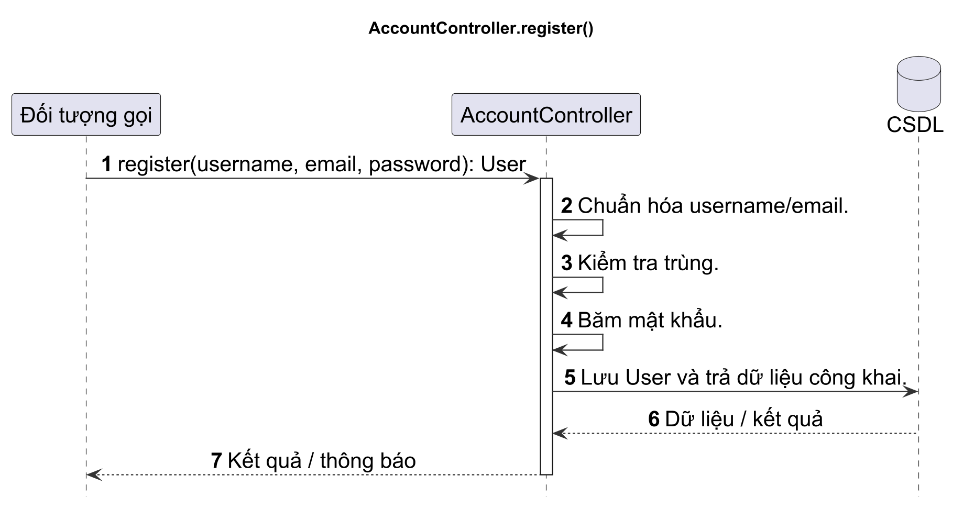
Hình 4.2. Sơ đồ tuần tự AccountController.register()
Phương thức 2: login()
Bảng 4.3. Đặc tả phương thức AccountController.login()
Mục | Nội dung
Tên | login(identifier, password): AccessToken
Mô tả | Xác thực bằng username hoặc email và cấp JWT.
Tham số đầu vào | identifier: username hoặc email; password: mật khẩu
Kết quả đầu ra | AccessToken
Điều kiện bắt đầu | Tài khoản tồn tại; client chưa có phiên hợp lệ.
Luồng xử lý | B1. Tìm User theo username, sau đó email.  B2. So khớp bcrypt.  B3. Tạo JWT chứa user id.  B4. Trả token.  B5. sai thì trả 401.
Điều kiện kết thúc | Đúng: token hợp lệ được trả. Sai: không tạo phiên và trả thông báo lỗi.
Sơ đồ tuần tự mô tả lời gọi login() và cách lớp AccountController xử lý yêu cầu. Các bước được thực hiện theo thứ tự từ trên xuống; kết quả được trả về cho đối tượng gọi khi xử lý hoàn tất.
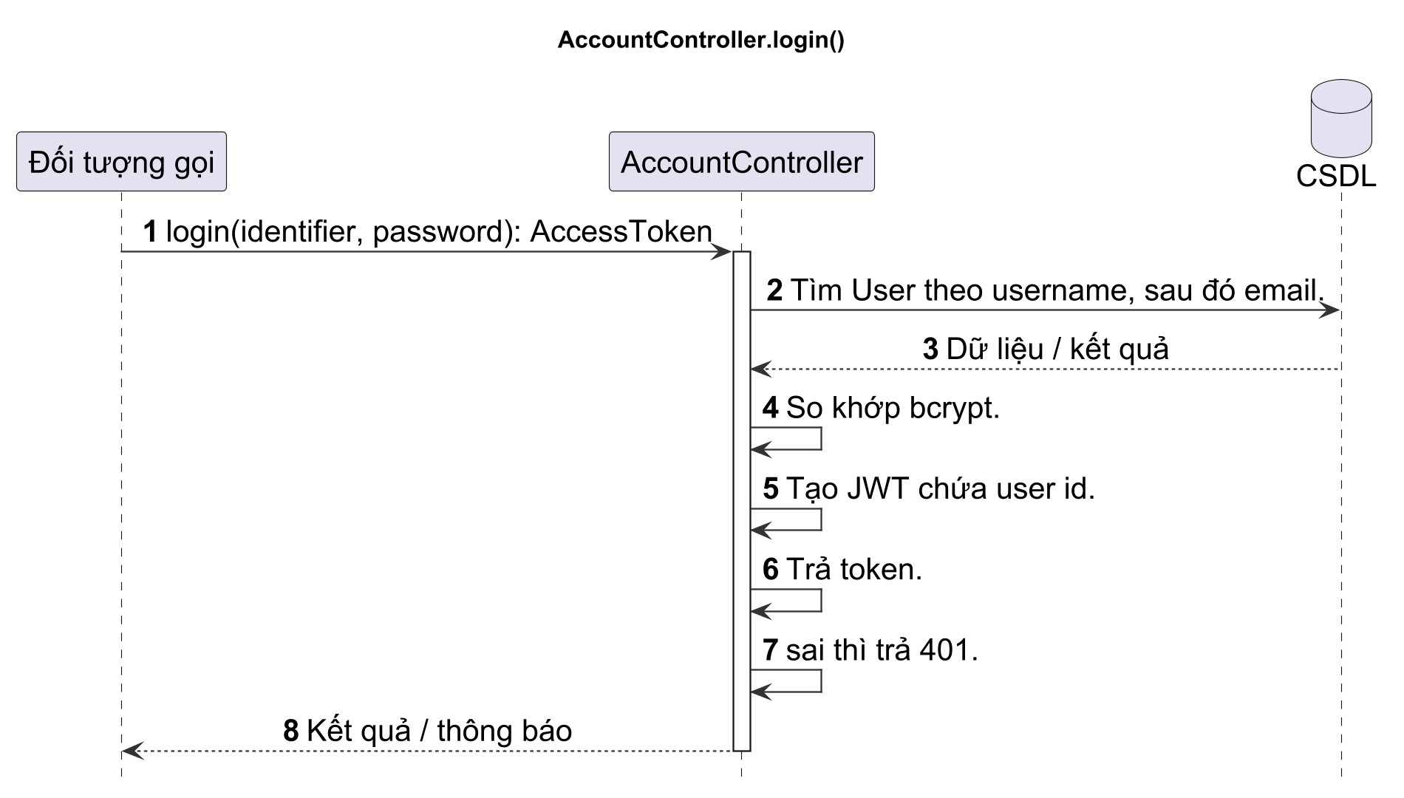
Hình 4.3. Sơ đồ tuần tự AccountController.login()
Phương thức 3: getProfile()
Bảng 4.4. Đặc tả phương thức AccountController.getProfile()
Mục | Nội dung
Tên | getProfile(userId): User
Mô tả | Lấy thông tin tài khoản hiện tại.
Tham số đầu vào | userId: mã người sử dụng
Kết quả đầu ra | User
Điều kiện bắt đầu | JWT còn hiệu lực.
Luồng xử lý | B1. Giải mã JWT.  B2. Tìm User theo sub.  B3. Trả hồ sơ không chứa password_hash/token reset.
Điều kiện kết thúc | Trả đúng người dùng hiện tại hoặc 401.
Sơ đồ tuần tự mô tả lời gọi getProfile() và cách lớp AccountController xử lý yêu cầu. Các bước được thực hiện theo thứ tự từ trên xuống; kết quả được trả về cho đối tượng gọi khi xử lý hoàn tất.
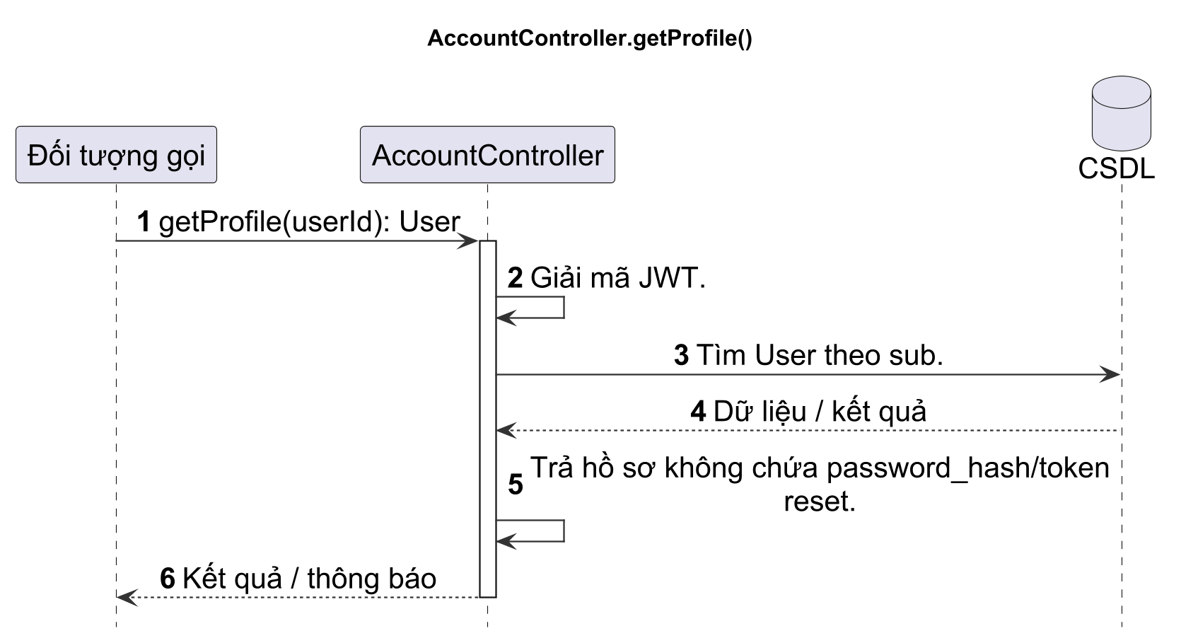
Hình 4.4. Sơ đồ tuần tự AccountController.getProfile()
Phương thức 4: updateProfile()
Bảng 4.5. Đặc tả phương thức AccountController.updateProfile()
Mục | Nội dung
Tên | updateProfile(userId, data): User
Mô tả | Cập nhật tên hiển thị, username và email.
Tham số đầu vào | userId: mã người sử dụng; data: thông tin biểu mẫu tương ứng
Kết quả đầu ra | User
Điều kiện bắt đầu | Đã đăng nhập; User tồn tại.
Luồng xử lý | B1. Kiểm tra quyền sở hữu.  B2. Chuẩn hóa và kiểm tra trùng.  B3. Vô hiệu token reset nếu email đổi.  B4. Commit và trả hồ sơ.
Điều kiện kết thúc | Dữ liệu mới được lưu duy nhất; token reset cũ bị xóa khi cần.
Sơ đồ tuần tự mô tả lời gọi updateProfile() và cách lớp AccountController xử lý yêu cầu. Các bước được thực hiện theo thứ tự từ trên xuống; kết quả được trả về cho đối tượng gọi khi xử lý hoàn tất.
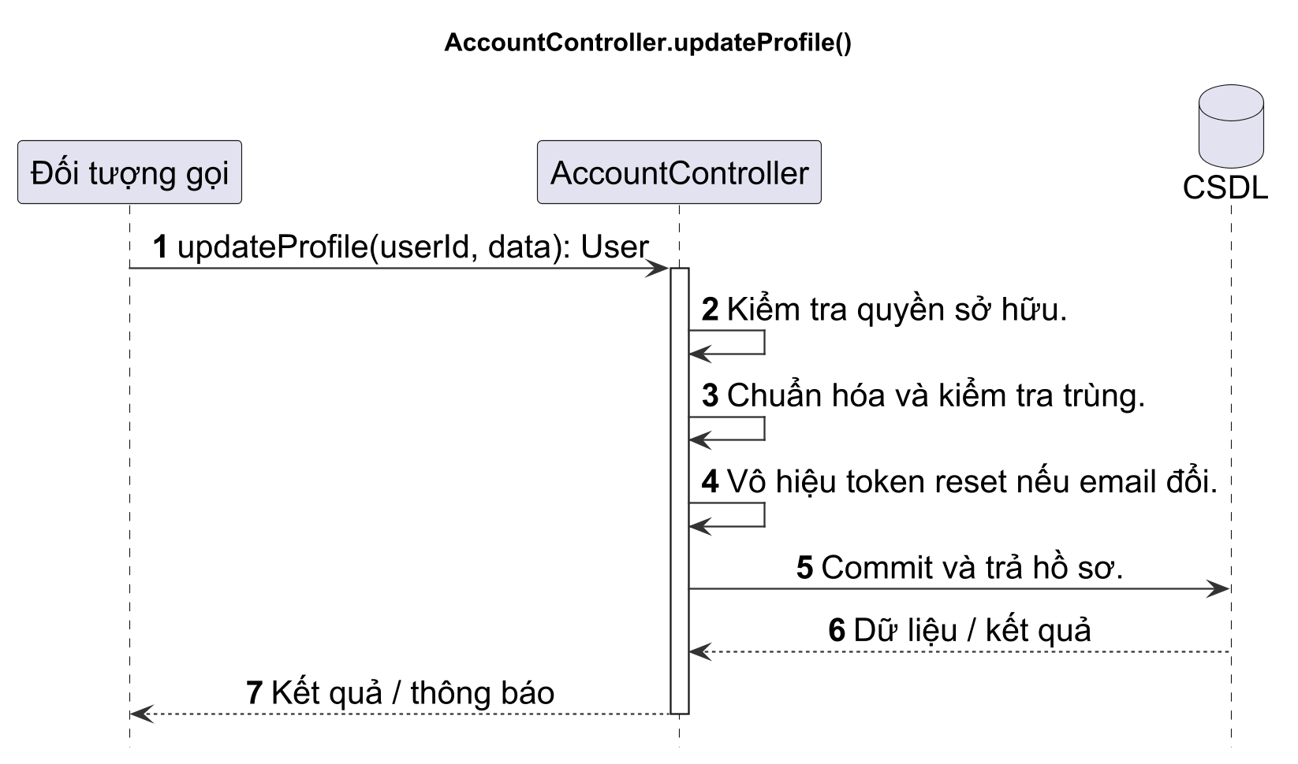
Hình 4.5. Sơ đồ tuần tự AccountController.updateProfile()
Phương thức 5: requestPasswordReset()
Bảng 4.6. Đặc tả phương thức AccountController.requestPasswordReset()
Mục | Nội dung
Tên | requestPasswordReset(email): void
Mô tả | Tạo yêu cầu khôi phục mật khẩu an toàn.
Tham số đầu vào | email: email
Kết quả đầu ra | void
Điều kiện bắt đầu | Người dùng truy cập chức năng quên mật khẩu.
Luồng xử lý | B1. Chuẩn hóa email.  B2. Kiểm tra giới hạn 3 lần/giờ.  B3. Nếu User tồn tại, tạo token, lưu hash và hạn 15 phút.  B4. Gửi email.  B5. luôn trả thông báo chung.
Điều kiện kết thúc | Không tiết lộ email tồn tại; token hợp lệ được lưu khi tìm thấy tài khoản.
Sơ đồ tuần tự mô tả lời gọi requestPasswordReset() và cách lớp AccountController xử lý yêu cầu. Các bước được thực hiện theo thứ tự từ trên xuống; kết quả được trả về cho đối tượng gọi khi xử lý hoàn tất.
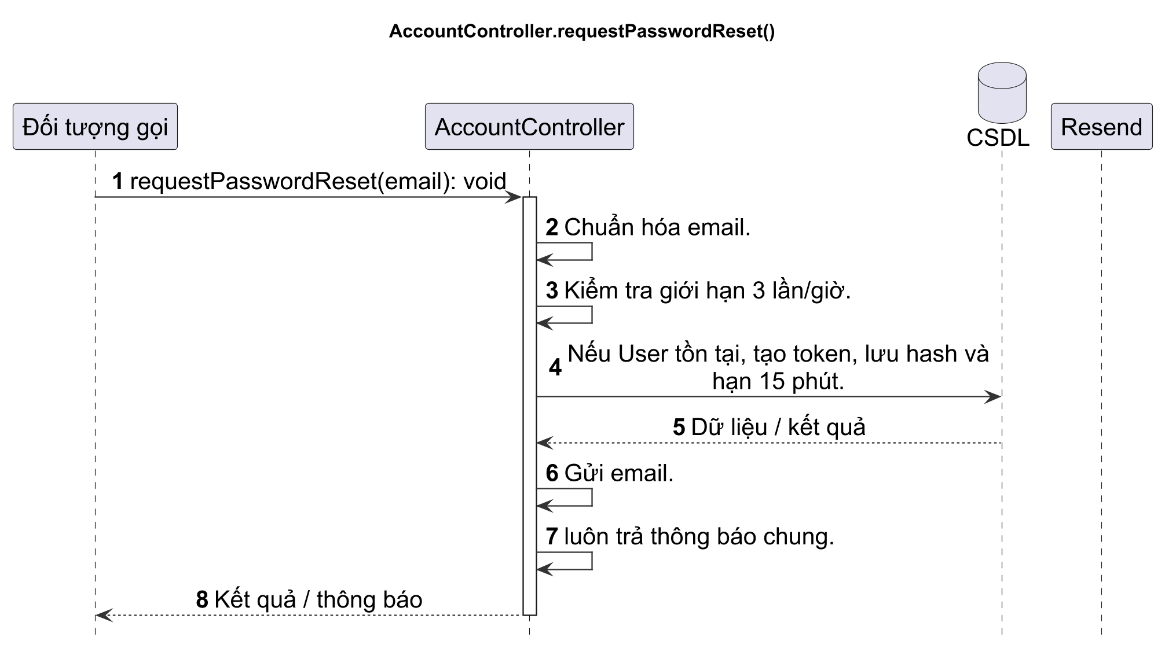
Hình 4.6. Sơ đồ tuần tự AccountController.requestPasswordReset()
Phương thức 6: resetPassword()
Bảng 4.7. Đặc tả phương thức AccountController.resetPassword()
Mục | Nội dung
Tên | resetPassword(token, newPassword): void
Mô tả | Đổi mật khẩu bằng token dùng một lần.
Tham số đầu vào | token: mã khôi phục; newPassword: mật khẩu mới
Kết quả đầu ra | void
Điều kiện bắt đầu | Token tồn tại, chưa hết hạn và chưa sử dụng.
Luồng xử lý | B1. Hash token đầu vào.  B2. Tìm User và kiểm tra hạn.  B3. Băm mật khẩu mới.  B4. Xóa token và commit.
Điều kiện kết thúc | Mật khẩu mới được lưu; token bị vô hiệu hóa; người dùng đăng nhập lại.
Sơ đồ tuần tự mô tả lời gọi resetPassword() và cách lớp AccountController xử lý yêu cầu. Các bước được thực hiện theo thứ tự từ trên xuống; kết quả được trả về cho đối tượng gọi khi xử lý hoàn tất.
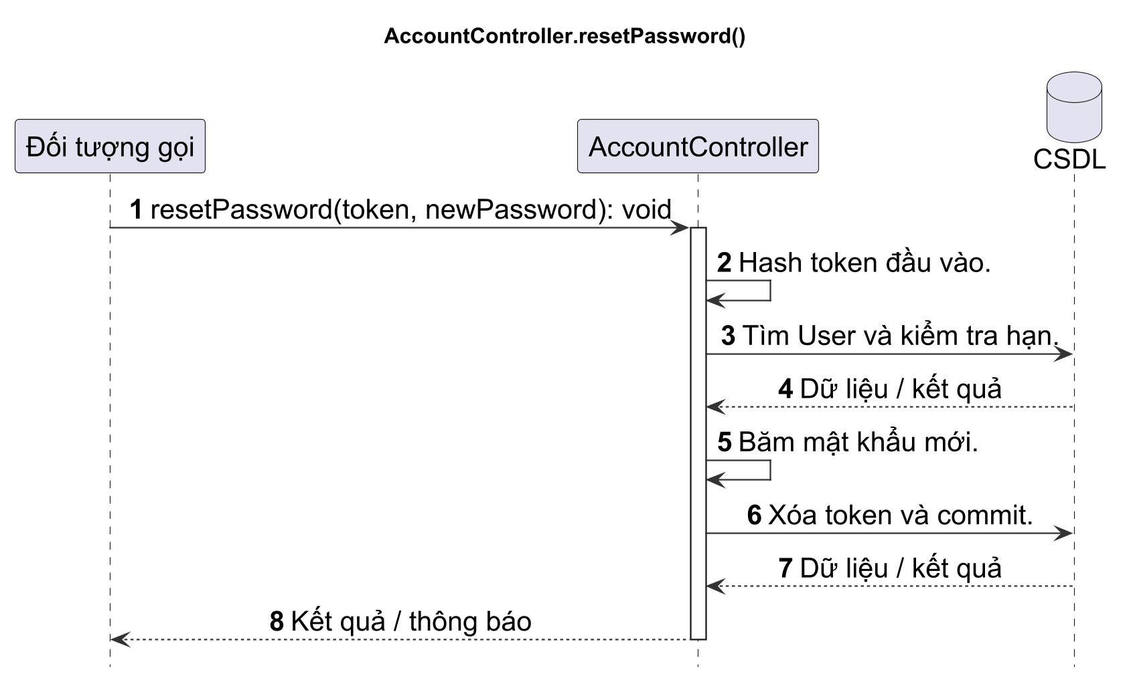
Hình 4.7. Sơ đồ tuần tự AccountController.resetPassword()
Phương thức 7: updateAvatar()
Bảng 4.8. Đặc tả phương thức AccountController.updateAvatar()
Mục | Nội dung
Tên | updateAvatar(userId, file): User
Mô tả | Tải và gắn ảnh đại diện cho User.
Tham số đầu vào | userId: mã người sử dụng; file: tệp ảnh đại diện
Kết quả đầu ra | User
Điều kiện bắt đầu | Đã đăng nhập; tệp không rỗng.
Luồng xử lý | B1. Kiểm tra MIME, chữ ký tệp và kích thước.  B2. Lưu với tên ngẫu nhiên.  B3. Cập nhật avatar_url.  B4. Xóa ảnh cũ sau commit.
Điều kiện kết thúc | Ảnh mới tồn tại và URL được lưu; lỗi thì không thay đổi avatar cũ.
Sơ đồ tuần tự mô tả lời gọi updateAvatar() và cách lớp AccountController xử lý yêu cầu. Các bước được thực hiện theo thứ tự từ trên xuống; kết quả được trả về cho đối tượng gọi khi xử lý hoàn tất.
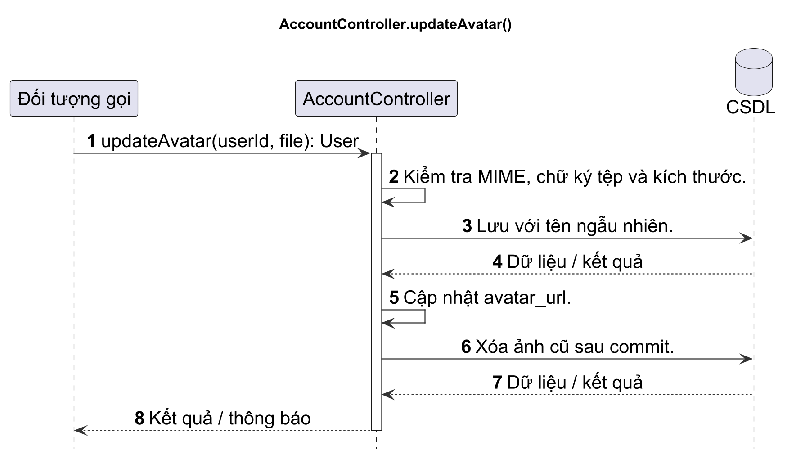
Hình 4.8. Sơ đồ tuần tự AccountController.updateAvatar()
Phương thức 8: deleteAvatar()
Bảng 4.9. Đặc tả phương thức AccountController.deleteAvatar()
Mục | Nội dung
Tên | deleteAvatar(userId): User
Mô tả | Xóa ảnh đại diện hiện tại.
Tham số đầu vào | userId: mã người sử dụng
Kết quả đầu ra | User
Điều kiện bắt đầu | Đã đăng nhập; User tồn tại.
Luồng xử lý | B1. Lưu URL cũ.  B2. Đặt avatar_url=null và commit.  B3. Xóa tệp local thuộc thư mục avatar.
Điều kiện kết thúc | Hồ sơ không còn avatar_url; tệp local cũ được loại bỏ nếu có.
Sơ đồ tuần tự mô tả lời gọi deleteAvatar() và cách lớp AccountController xử lý yêu cầu. Các bước được thực hiện theo thứ tự từ trên xuống; kết quả được trả về cho đối tượng gọi khi xử lý hoàn tất.
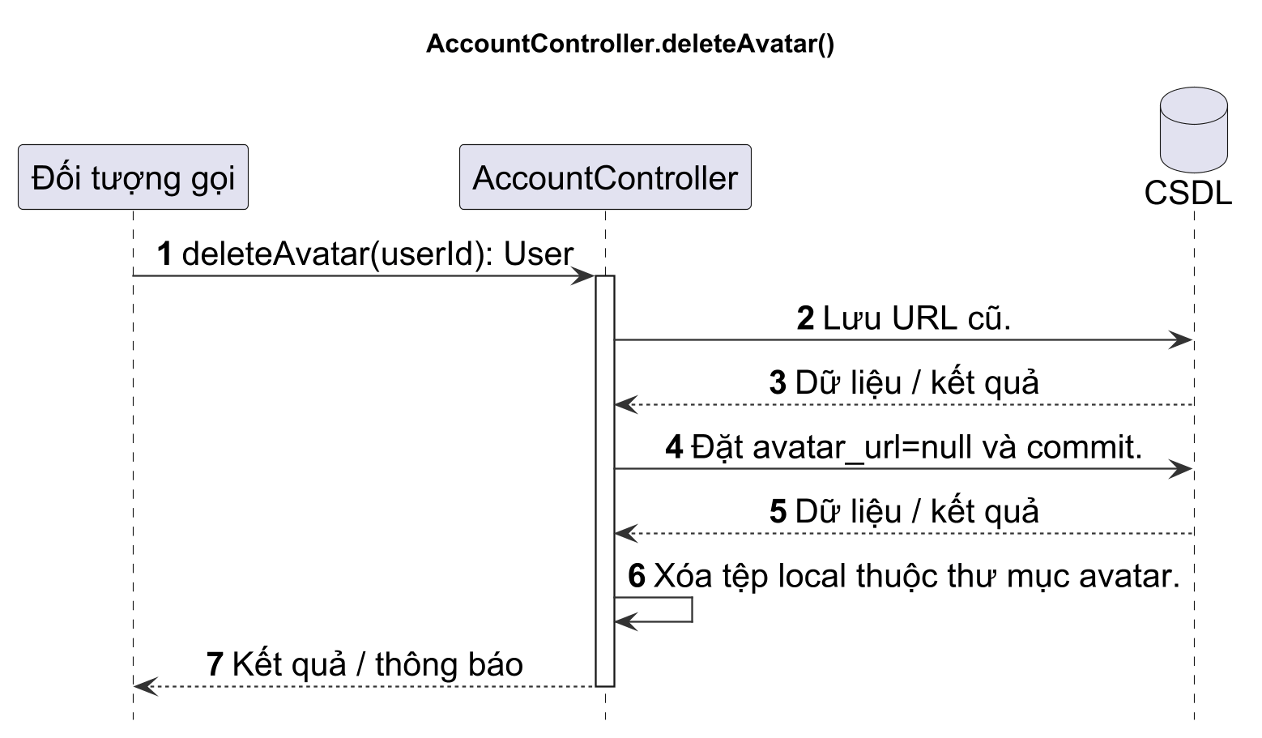
Hình 4.9. Sơ đồ tuần tự AccountController.deleteAvatar()
Phương thức 9: deleteAccount()
Bảng 4.10. Đặc tả phương thức AccountController.deleteAccount()
Mục | Nội dung
Tên | deleteAccount(userId, currentPassword, confirmation): void
Mô tả | Xóa tài khoản hiện tại và toàn bộ dữ liệu active thuộc tài khoản sau khi xác thực lại.
Tham số đầu vào | userId: mã người sử dụng; currentPassword: mật khẩu hiện tại; confirmation: chuỗi xác nhận xóa
Kết quả đầu ra | void
Điều kiện bắt đầu | Đã đăng nhập; User tồn tại; mật khẩu và chuỗi xác nhận hợp lệ.
Luồng xử lý | B1. Xác thực token, mật khẩu hiện tại và chuỗi xác nhận.  B2. Khóa User hiện tại và hard delete dữ liệu active theo thứ tự phụ thuộc trong một transaction.  B3. Xóa User và commit; lỗi quan hệ rollback toàn bộ.  B4. Sau commit, dọn avatar idempotent; client xóa token/cache/bản nháp.
Điều kiện kết thúc | Tài khoản và dữ liệu active không còn; dữ liệu người khác giữ nguyên; backup hết retention trong tối đa 30 ngày.
Sơ đồ tuần tự mô tả lời gọi deleteAccount() và cách lớp AccountController xử lý yêu cầu. Các bước được thực hiện theo thứ tự từ trên xuống; kết quả được trả về cho đối tượng gọi khi xử lý hoàn tất.
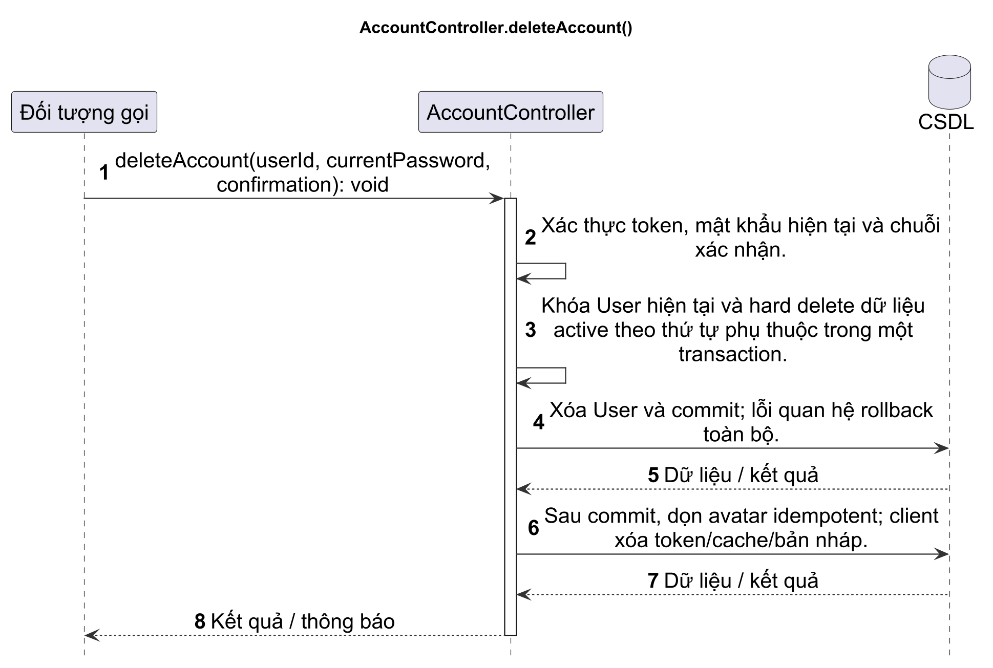
Hình 4.10. Sơ đồ tuần tự AccountController.deleteAccount()

4.3.2. Class FinancialController
Lớp FinancialController điều phối việc xem, thêm, sửa và xóa danh mục, giao dịch và ngân sách; kiểm tra quyền sở hữu và dữ liệu trước khi lưu.
a) Thuộc tính
Lớp FinancialController không khai báo thuộc tính riêng trong sơ đồ tổng quan. Dữ liệu cần xử lý được truyền qua tham số của phương thức.
b) Các phương thức
Phương thức 1: listCategories()
Bảng 4.11. Đặc tả phương thức FinancialController.listCategories()
Mục | Nội dung
Tên | listCategories(userId): List<Category>
Mô tả | Liệt kê danh mục của người dùng.
Tham số đầu vào | userId: mã người sử dụng
Kết quả đầu ra | List<Category>
Điều kiện bắt đầu | Đã đăng nhập.
Luồng xử lý | B1. Lấy current_user.  B2. Lọc Category theo user_id.  B3. Lọc tên ở client khi có query.  B4. Trả danh sách.
Điều kiện kết thúc | Chỉ dữ liệu thuộc current_user được trả.
Sơ đồ tuần tự mô tả lời gọi listCategories() và cách lớp FinancialController xử lý yêu cầu. Các bước được thực hiện theo thứ tự từ trên xuống; kết quả được trả về cho đối tượng gọi khi xử lý hoàn tất.
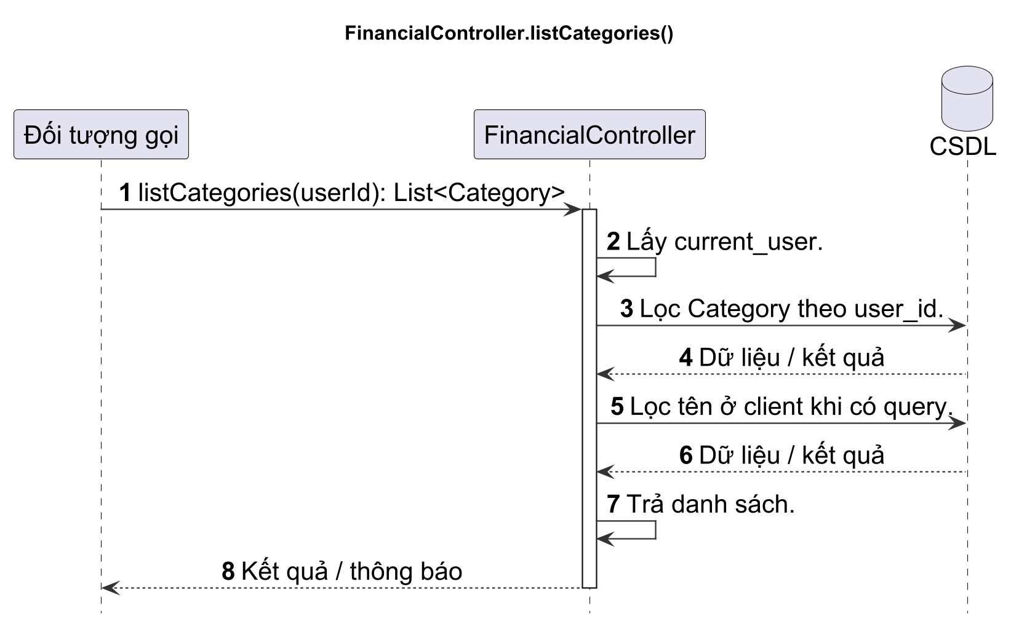
Hình 4.11. Sơ đồ tuần tự FinancialController.listCategories()
Phương thức 2: createCategory()
Bảng 4.12. Đặc tả phương thức FinancialController.createCategory()
Mục | Nội dung
Tên | createCategory(userId, data): Category
Mô tả | Tạo danh mục mới.
Tham số đầu vào | userId: mã người sử dụng; data: thông tin biểu mẫu tương ứng
Kết quả đầu ra | Category
Điều kiện bắt đầu | Đã đăng nhập; dữ liệu hợp lệ.
Luồng xử lý | B1. Kiểm tra type/icon.  B2. Kiểm tra name+type không trùng theo user.  B3. Gắn user_id.  B4. Commit và trả Category.
Điều kiện kết thúc | Danh mục mới thuộc current_user và xuất hiện trong danh sách.
Sơ đồ tuần tự mô tả lời gọi createCategory() và cách lớp FinancialController xử lý yêu cầu. Các bước được thực hiện theo thứ tự từ trên xuống; kết quả được trả về cho đối tượng gọi khi xử lý hoàn tất.
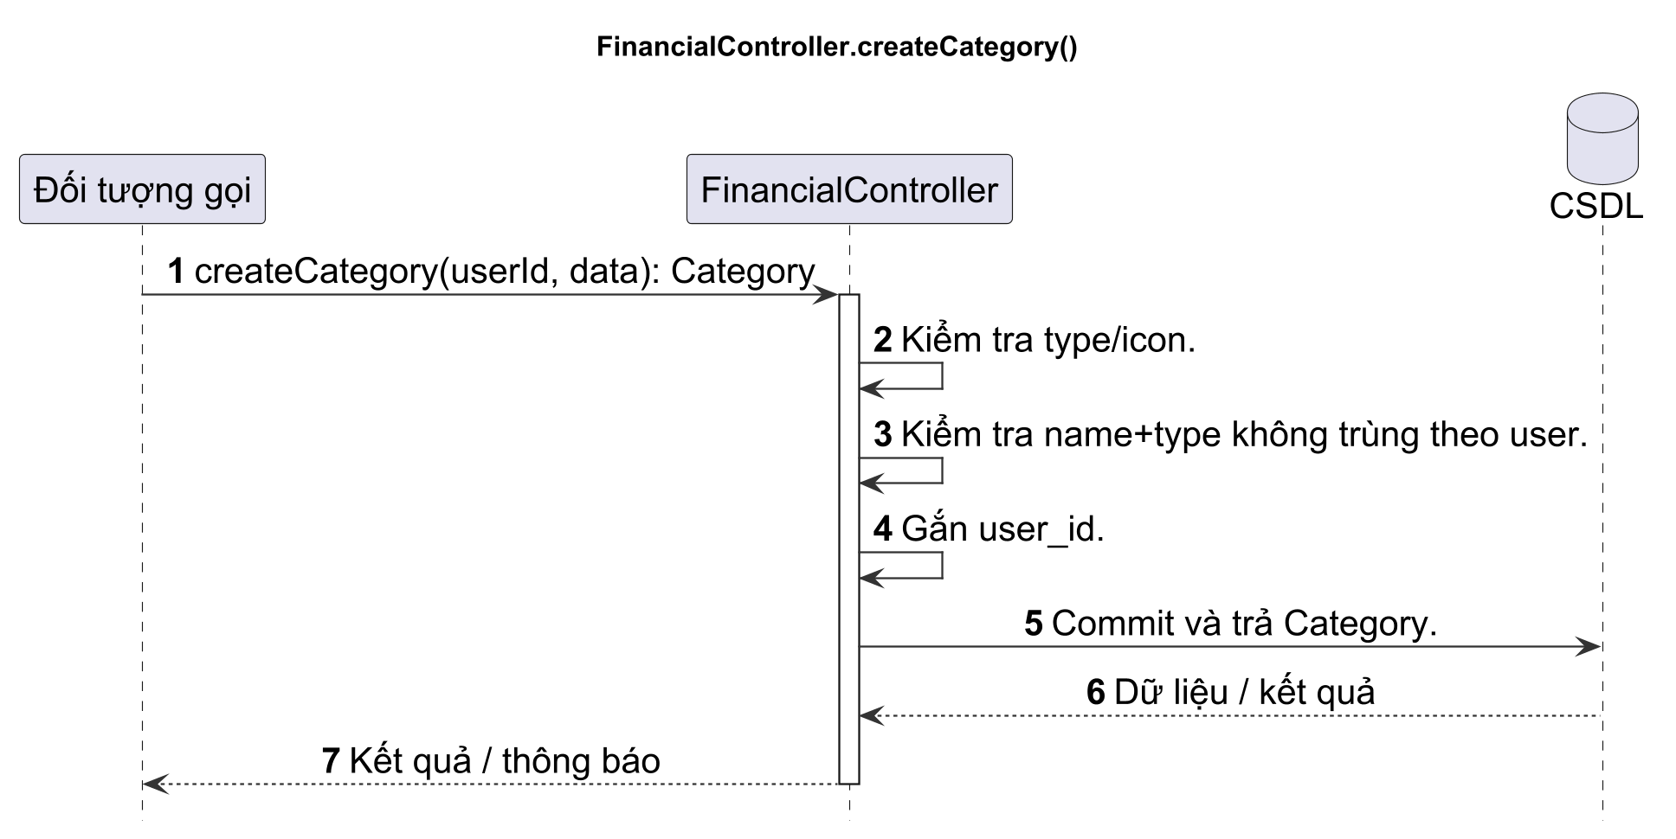
Hình 4.12. Sơ đồ tuần tự FinancialController.createCategory()
Phương thức 3: updateCategory()
Bảng 4.13. Đặc tả phương thức FinancialController.updateCategory()
Mục | Nội dung
Tên | updateCategory(userId, categoryId, data): Category
Mô tả | Cập nhật tên, màu hoặc icon.
Tham số đầu vào | userId: mã người sử dụng; categoryId: mã danh mục; data: thông tin biểu mẫu tương ứng
Kết quả đầu ra | Category
Điều kiện bắt đầu | Đã đăng nhập; Category thuộc current_user.
Luồng xử lý | B1. Tìm Category theo id+user_id.  B2. Kiểm tra dữ liệu và trùng tên.  B3. Gán trường được gửi.  B4. Commit.
Điều kiện kết thúc | Category được cập nhật; các quan hệ được giữ nguyên.
Sơ đồ tuần tự mô tả lời gọi updateCategory() và cách lớp FinancialController xử lý yêu cầu. Các bước được thực hiện theo thứ tự từ trên xuống; kết quả được trả về cho đối tượng gọi khi xử lý hoàn tất.
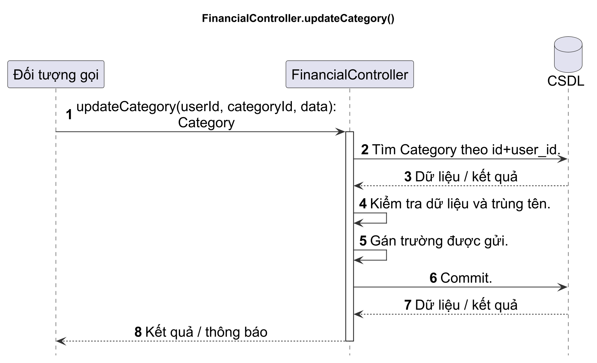
Hình 4.13. Sơ đồ tuần tự FinancialController.updateCategory()
Phương thức 4: deleteCategory()
Bảng 4.14. Đặc tả phương thức FinancialController.deleteCategory()
Mục | Nội dung
Tên | deleteCategory(userId, categoryId): void
Mô tả | Xóa danh mục không còn được giao dịch sử dụng.
Tham số đầu vào | userId: mã người sử dụng; categoryId: mã danh mục
Kết quả đầu ra | void
Điều kiện bắt đầu | Đã đăng nhập; Category tồn tại.
Luồng xử lý | B1. Tìm Category theo quyền sở hữu.  B2. Kiểm tra Transaction tham chiếu.  B3. Nếu không có, xóa và commit.  B4. nếu có, trả lỗi.
Điều kiện kết thúc | Thành công: Category bị xóa. Thất bại: dữ liệu giữ nguyên.
Sơ đồ tuần tự mô tả lời gọi deleteCategory() và cách lớp FinancialController xử lý yêu cầu. Các bước được thực hiện theo thứ tự từ trên xuống; kết quả được trả về cho đối tượng gọi khi xử lý hoàn tất.
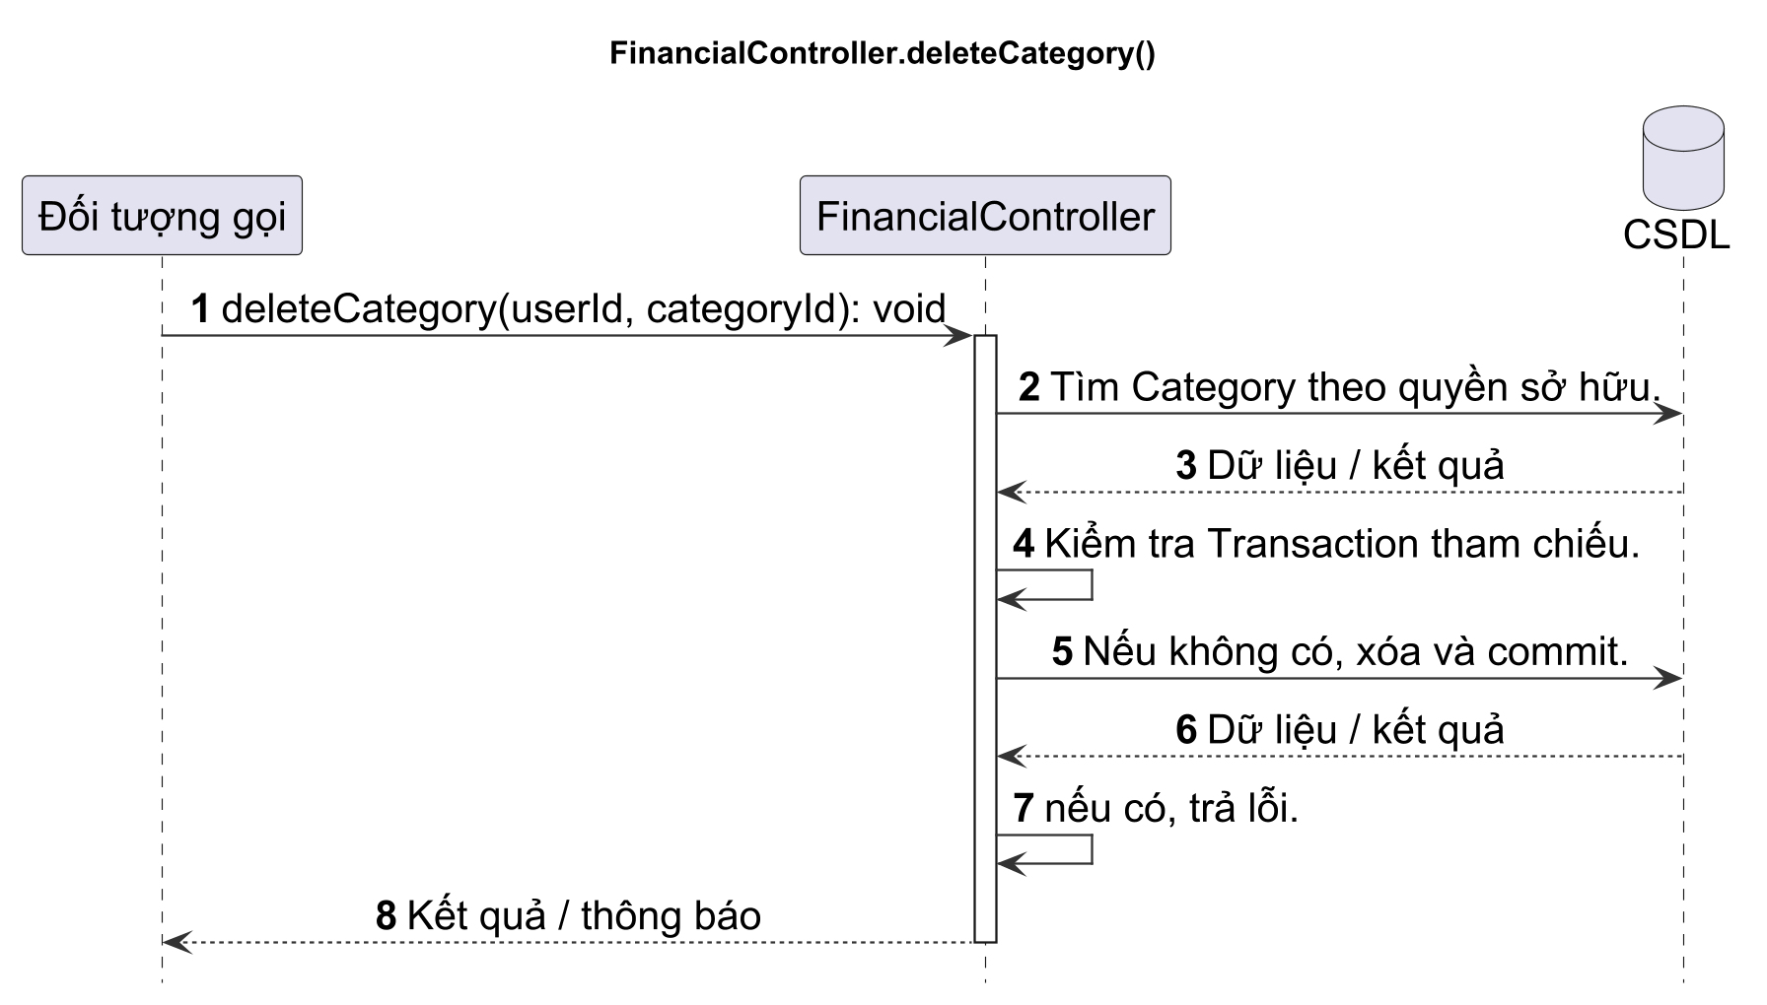
Hình 4.14. Sơ đồ tuần tự FinancialController.deleteCategory()
Phương thức 5: listTransactions()
Bảng 4.15. Đặc tả phương thức FinancialController.listTransactions()
Mục | Nội dung
Tên | listTransactions(userId, filters): List<Transaction>
Mô tả | Liệt kê và lọc giao dịch.
Tham số đầu vào | userId: mã người sử dụng; filters: bộ lọc loại, danh mục, khoảng ngày, từ khóa
Kết quả đầu ra | List<Transaction>
Điều kiện bắt đầu | Đã đăng nhập; khoảng ngày hợp lệ.
Luồng xử lý | B1. Khởi tạo truy vấn theo user_id.  B2. Áp dụng category/type/ngày.  B3. Sắp xếp.  B4. Client lọc query theo ghi chú hoặc danh mục.
Điều kiện kết thúc | Chỉ giao dịch đúng quyền và điều kiện được trả.
Sơ đồ tuần tự mô tả lời gọi listTransactions() và cách lớp FinancialController xử lý yêu cầu. Các bước được thực hiện theo thứ tự từ trên xuống; kết quả được trả về cho đối tượng gọi khi xử lý hoàn tất.
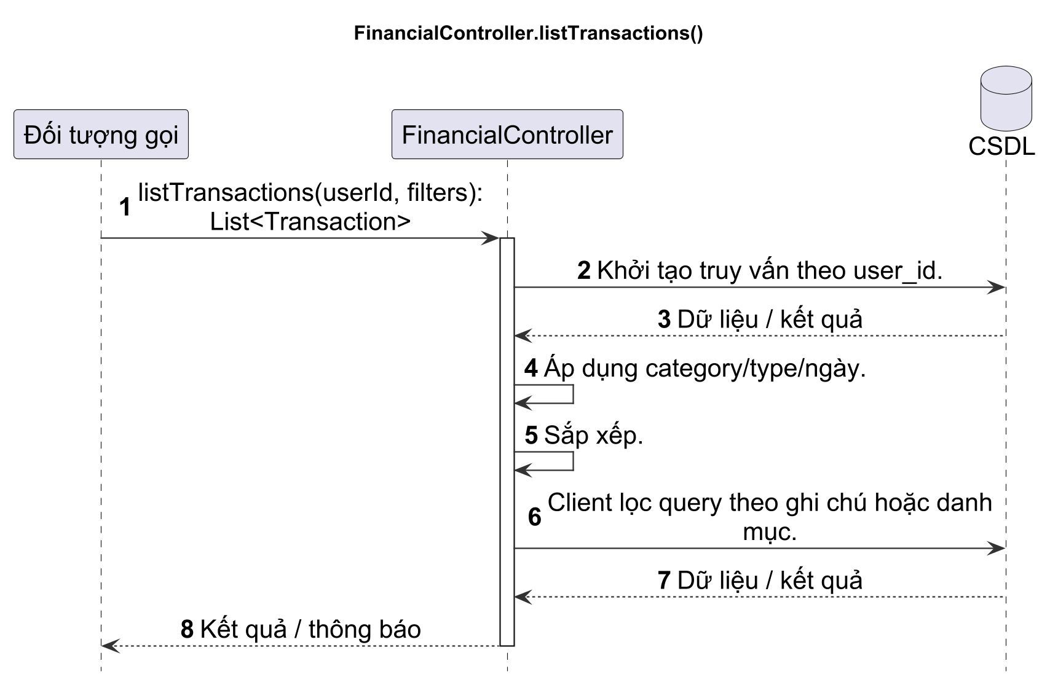
Hình 4.15. Sơ đồ tuần tự FinancialController.listTransactions()
Phương thức 6: createTransaction()
Bảng 4.16. Đặc tả phương thức FinancialController.createTransaction()
Mục | Nội dung
Tên | createTransaction(userId, data): Transaction
Mô tả | Tạo khoản thu hoặc chi.
Tham số đầu vào | userId: mã người sử dụng; data: thông tin biểu mẫu tương ứng
Kết quả đầu ra | Transaction
Điều kiện bắt đầu | Đã đăng nhập; Category tồn tại.
Luồng xử lý | B1. Kiểm tra Category thuộc user.  B2. Lấy type từ Category.  B3. Kiểm tra amount/ngày.  B4. Lưu Transaction và trả kết quả.
Điều kiện kết thúc | Transaction được commit với user_id và type chính xác.
Sơ đồ tuần tự mô tả lời gọi createTransaction() và cách lớp FinancialController xử lý yêu cầu. Các bước được thực hiện theo thứ tự từ trên xuống; kết quả được trả về cho đối tượng gọi khi xử lý hoàn tất.
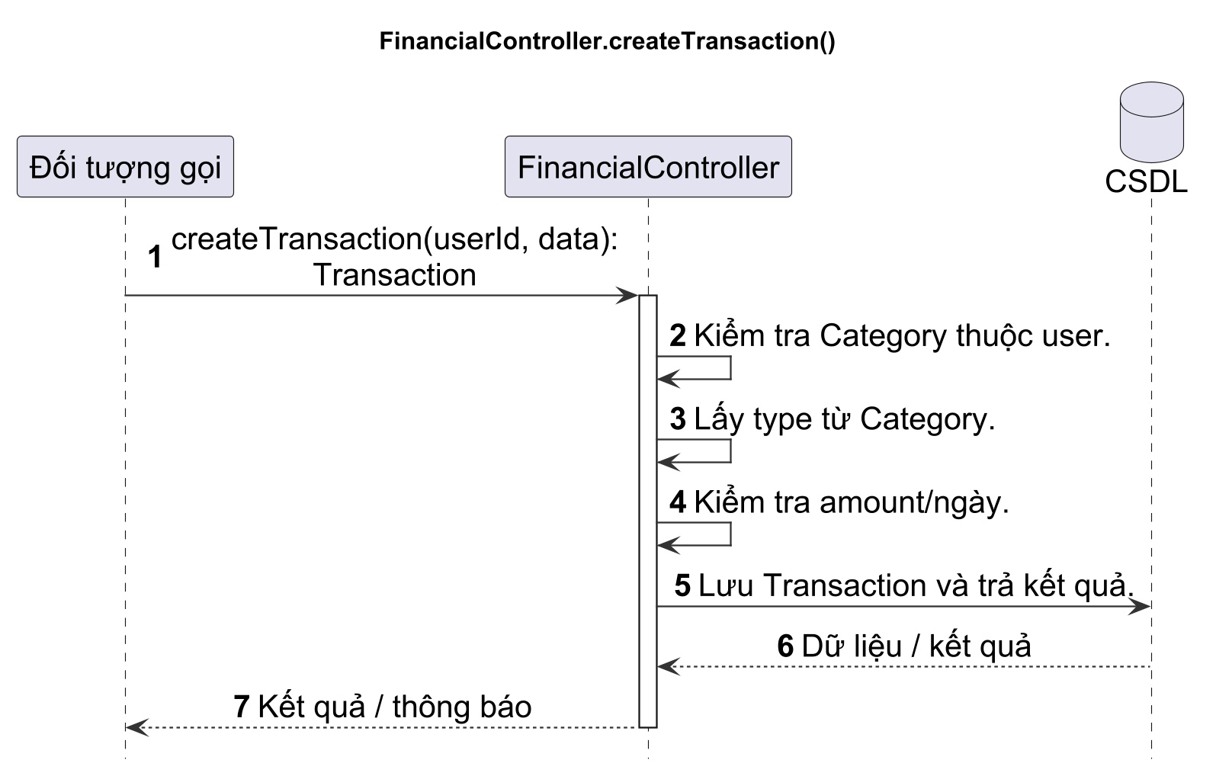
Hình 4.16. Sơ đồ tuần tự FinancialController.createTransaction()
Phương thức 7: updateTransaction()
Bảng 4.17. Đặc tả phương thức FinancialController.updateTransaction()
Mục | Nội dung
Tên | updateTransaction(userId, transactionId, data): Transaction
Mô tả | Cập nhật giao dịch hiện có.
Tham số đầu vào | userId: mã người sử dụng; transactionId: mã giao dịch; data: thông tin biểu mẫu tương ứng
Kết quả đầu ra | Transaction
Điều kiện bắt đầu | Đã đăng nhập; Transaction thuộc current_user.
Luồng xử lý | B1. Tìm Transaction theo id+user_id.  B2. Kiểm tra Category mới nếu có.  B3. Đồng bộ type.  B4. Gán trường và commit.
Điều kiện kết thúc | Dữ liệu mới được lưu; type nhất quán với Category.
Sơ đồ tuần tự mô tả lời gọi updateTransaction() và cách lớp FinancialController xử lý yêu cầu. Các bước được thực hiện theo thứ tự từ trên xuống; kết quả được trả về cho đối tượng gọi khi xử lý hoàn tất.
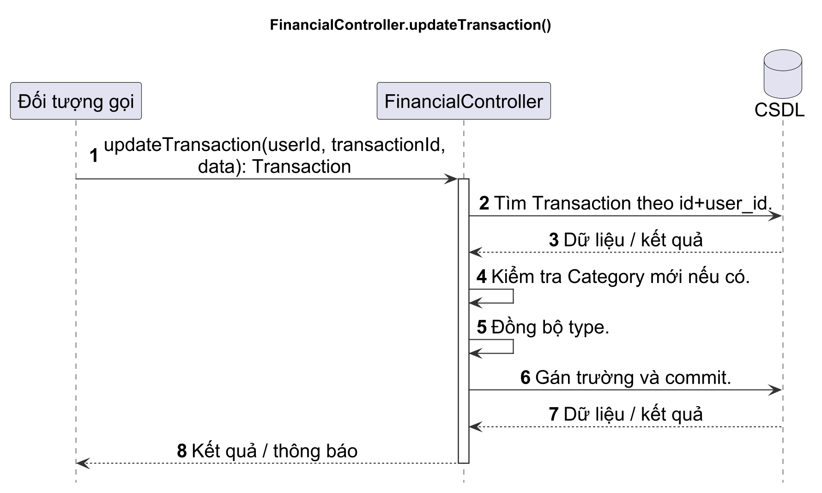
Hình 4.17. Sơ đồ tuần tự FinancialController.updateTransaction()
Phương thức 8: deleteTransaction()
Bảng 4.18. Đặc tả phương thức FinancialController.deleteTransaction()
Mục | Nội dung
Tên | deleteTransaction(userId, transactionId): void
Mô tả | Xóa giao dịch thuộc người dùng.
Tham số đầu vào | userId: mã người sử dụng; transactionId: mã giao dịch
Kết quả đầu ra | void
Điều kiện bắt đầu | Đã đăng nhập; người dùng xác nhận xóa.
Luồng xử lý | B1. Tìm theo transaction_id+user_id.  B2. Nếu tồn tại, xóa.  B3. Commit.
Điều kiện kết thúc | Transaction không còn tồn tại; số liệu tổng hợp thay đổi theo dữ liệu còn lại.
Sơ đồ tuần tự mô tả lời gọi deleteTransaction() và cách lớp FinancialController xử lý yêu cầu. Các bước được thực hiện theo thứ tự từ trên xuống; kết quả được trả về cho đối tượng gọi khi xử lý hoàn tất.
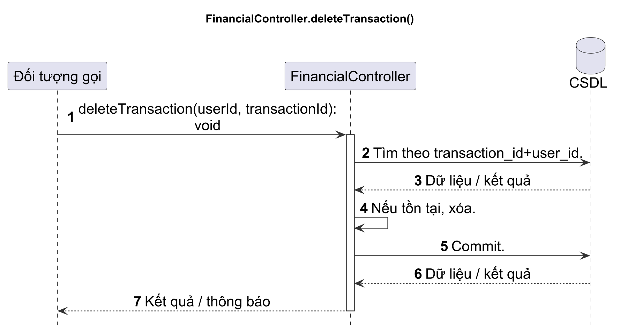
Hình 4.18. Sơ đồ tuần tự FinancialController.deleteTransaction()
Phương thức 9: listBudgets()
Bảng 4.19. Đặc tả phương thức FinancialController.listBudgets()
Mục | Nội dung
Tên | listBudgets(userId, period): List<Budget>
Mô tả | Lấy ngân sách theo kỳ và tính tiến độ.
Tham số đầu vào | userId: mã người sử dụng; period: tháng và năm
Kết quả đầu ra | List<Budget>
Điều kiện bắt đầu | Đã đăng nhập; kỳ hợp lệ.
Luồng xử lý | B1. Lọc Budget theo user và kỳ.  B2. SUM giao dịch chi theo category.  B3. Tính spent, remaining, usage và is_over.  B4. Trả kết quả.
Điều kiện kết thúc | Danh sách gồm dữ liệu lưu và trường tính động chính xác.
Sơ đồ tuần tự mô tả lời gọi listBudgets() và cách lớp FinancialController xử lý yêu cầu. Các bước được thực hiện theo thứ tự từ trên xuống; kết quả được trả về cho đối tượng gọi khi xử lý hoàn tất.
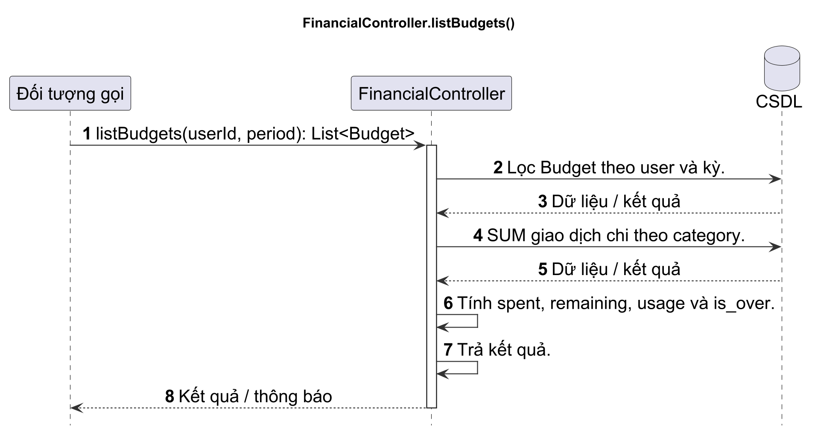
Hình 4.19. Sơ đồ tuần tự FinancialController.listBudgets()
Phương thức 10: createBudget()
Bảng 4.20. Đặc tả phương thức FinancialController.createBudget()
Mục | Nội dung
Tên | createBudget(userId, data): Budget
Mô tả | Đặt ngân sách mới.
Tham số đầu vào | userId: mã người sử dụng; data: thông tin biểu mẫu tương ứng
Kết quả đầu ra | Budget
Điều kiện bắt đầu | Đã đăng nhập; Category chi tồn tại.
Luồng xử lý | B1. Kiểm tra Category expense thuộc user.  B2. Kiểm tra chưa có Budget cùng category/kỳ.  B3. Lưu.  B4. Tính và trả dữ liệu đầu ra.
Điều kiện kết thúc | Một Budget duy nhất được tạo cho category/month/year/user.
Sơ đồ tuần tự mô tả lời gọi createBudget() và cách lớp FinancialController xử lý yêu cầu. Các bước được thực hiện theo thứ tự từ trên xuống; kết quả được trả về cho đối tượng gọi khi xử lý hoàn tất.
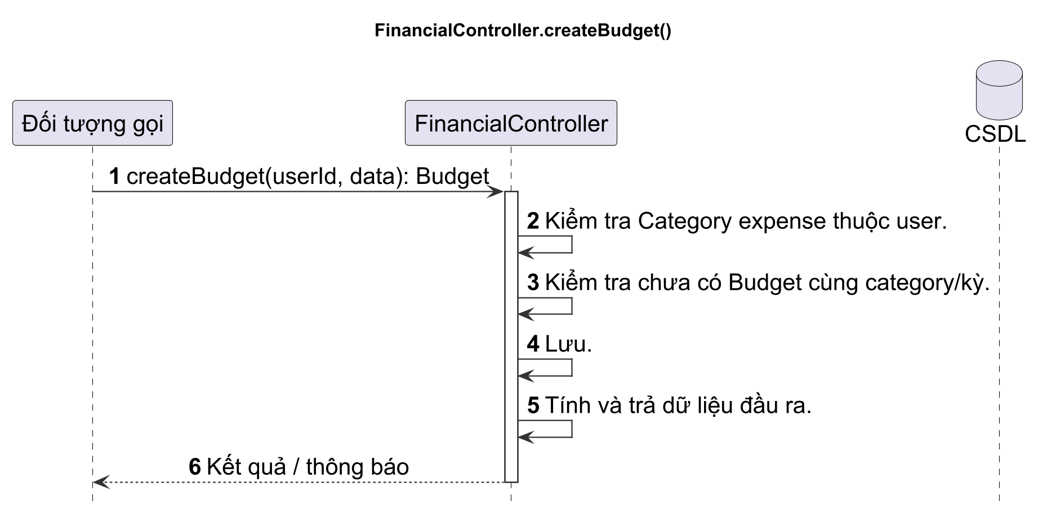
Hình 4.20. Sơ đồ tuần tự FinancialController.createBudget()
Phương thức 11: updateBudget()
Bảng 4.21. Đặc tả phương thức FinancialController.updateBudget()
Mục | Nội dung
Tên | updateBudget(userId, budgetId, data): Budget
Mô tả | Thay đổi hạn mức ngân sách.
Tham số đầu vào | userId: mã người sử dụng; budgetId: mã ngân sách; data: thông tin biểu mẫu tương ứng
Kết quả đầu ra | Budget
Điều kiện bắt đầu | Đã đăng nhập; Budget thuộc current_user.
Luồng xử lý | B1. Tìm Budget theo quyền sở hữu.  B2. Kiểm tra hạn mức.  B3. Cập nhật và commit.  B4. Tính lại spent/is_over.
Điều kiện kết thúc | Hạn mức và tỷ lệ sử dụng phản ánh giá trị mới.
Sơ đồ tuần tự mô tả lời gọi updateBudget() và cách lớp FinancialController xử lý yêu cầu. Các bước được thực hiện theo thứ tự từ trên xuống; kết quả được trả về cho đối tượng gọi khi xử lý hoàn tất.
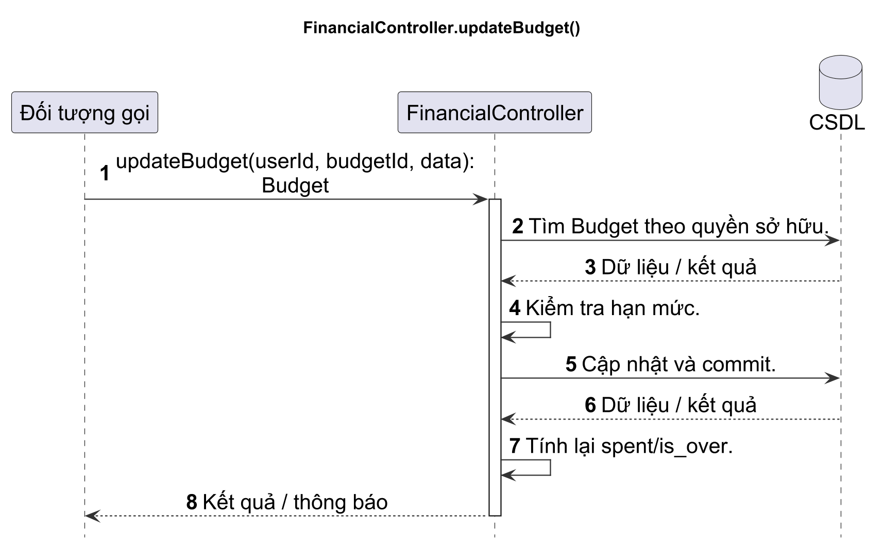
Hình 4.21. Sơ đồ tuần tự FinancialController.updateBudget()
Phương thức 12: deleteBudget()
Bảng 4.22. Đặc tả phương thức FinancialController.deleteBudget()
Mục | Nội dung
Tên | deleteBudget(userId, budgetId): void
Mô tả | Xóa hạn mức ngân sách.
Tham số đầu vào | userId: mã người sử dụng; budgetId: mã ngân sách
Kết quả đầu ra | void
Điều kiện bắt đầu | Đã đăng nhập; Budget tồn tại.
Luồng xử lý | B1. Tìm Budget theo id+user_id.  B2. Xóa.  B3. Commit.
Điều kiện kết thúc | Budget bị xóa; giao dịch và Category không bị ảnh hưởng.
Sơ đồ tuần tự mô tả lời gọi deleteBudget() và cách lớp FinancialController xử lý yêu cầu. Các bước được thực hiện theo thứ tự từ trên xuống; kết quả được trả về cho đối tượng gọi khi xử lý hoàn tất.
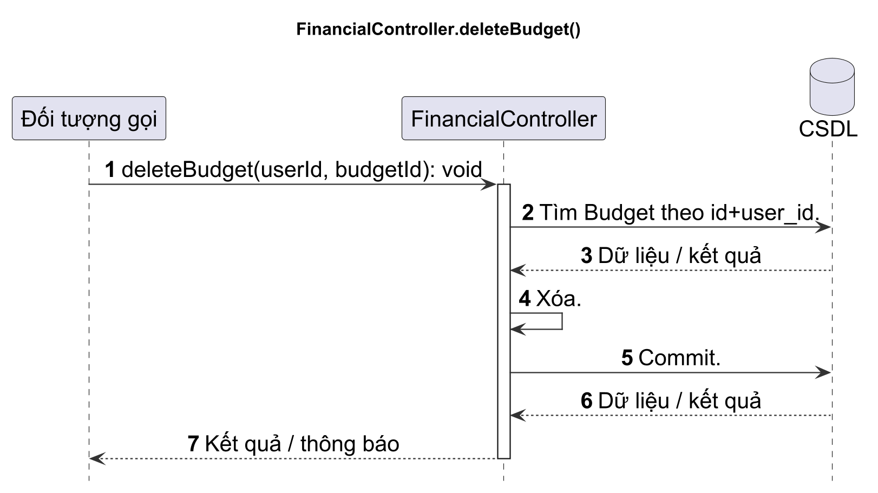
Hình 4.22. Sơ đồ tuần tự FinancialController.deleteBudget()

4.3.3. Class GoalController
Lớp GoalController điều phối mục tiêu tiết kiệm, hạng mục, nạp tiền, rút tiền và hoàn thành mục tiêu.
a) Thuộc tính
Lớp GoalController không khai báo thuộc tính riêng trong sơ đồ tổng quan. Dữ liệu cần xử lý được truyền qua tham số của phương thức.
b) Các phương thức
Phương thức 1: listGoals()
Bảng 4.23. Đặc tả phương thức GoalController.listGoals()
Mục | Nội dung
Tên | listGoals(userId): List<SavingGoal>
Mô tả | Liệt kê mục tiêu và tiến độ.
Tham số đầu vào | userId: mã người sử dụng
Kết quả đầu ra | List<SavingGoal>
Điều kiện bắt đầu | Đã đăng nhập.
Luồng xử lý | B1. Lọc SavingGoal theo user_id.  B2. Lấy GoalItem.  B3. Tính current_amount từ GoalTransaction.  B4. Trả danh sách.
Điều kiện kết thúc | Mỗi GoalOut có items và current_amount tính đúng.
Sơ đồ tuần tự mô tả lời gọi listGoals() và cách lớp GoalController xử lý yêu cầu. Các bước được thực hiện theo thứ tự từ trên xuống; kết quả được trả về cho đối tượng gọi khi xử lý hoàn tất.
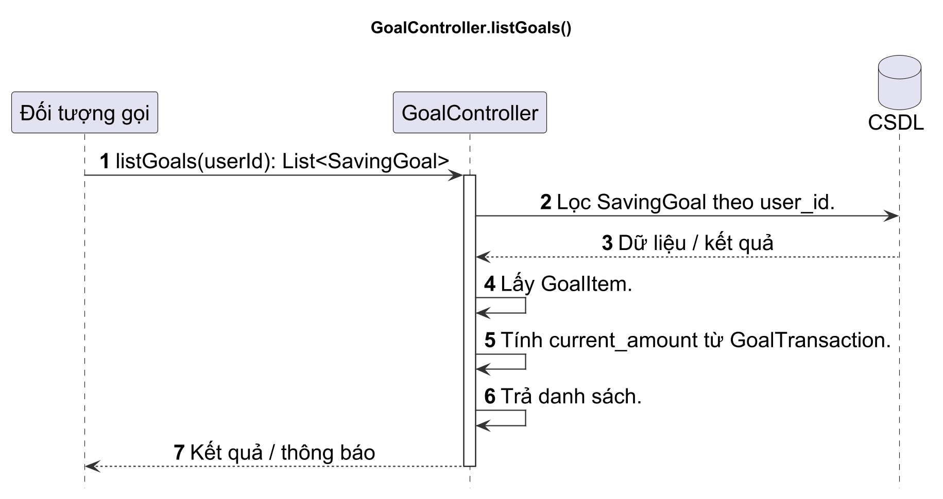
Hình 4.23. Sơ đồ tuần tự GoalController.listGoals()
Phương thức 2: createGoal()
Bảng 4.24. Đặc tả phương thức GoalController.createGoal()
Mục | Nội dung
Tên | createGoal(userId, data): SavingGoal
Mô tả | Tạo mục tiêu tiết kiệm.
Tham số đầu vào | userId: mã người sử dụng; data: thông tin biểu mẫu tương ứng
Kết quả đầu ra | SavingGoal
Điều kiện bắt đầu | Đã đăng nhập; dữ liệu hợp lệ.
Luồng xử lý | B1. Chuẩn hóa tên.  B2. Kiểm tra số tiền.  B3. Gắn user_id và status=active.  B4. Commit và trả GoalOut.
Điều kiện kết thúc | Mục tiêu active được tạo với current_amount=0.
Sơ đồ tuần tự mô tả lời gọi createGoal() và cách lớp GoalController xử lý yêu cầu. Các bước được thực hiện theo thứ tự từ trên xuống; kết quả được trả về cho đối tượng gọi khi xử lý hoàn tất.
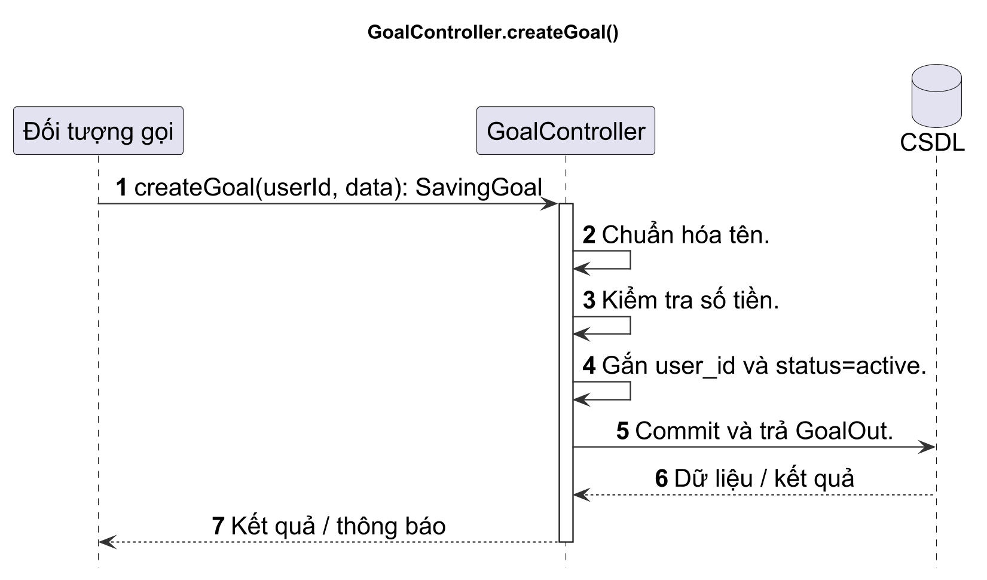
Hình 4.24. Sơ đồ tuần tự GoalController.createGoal()
Phương thức 3: getGoalDetail()
Bảng 4.25. Đặc tả phương thức GoalController.getGoalDetail()
Mục | Nội dung
Tên | getGoalDetail(userId, goalId): SavingGoal
Mô tả | Lấy chi tiết mục tiêu.
Tham số đầu vào | userId: mã người sử dụng; goalId: mã mục tiêu
Kết quả đầu ra | SavingGoal
Điều kiện bắt đầu | Đã đăng nhập; goal thuộc current_user.
Luồng xử lý | B1. Tìm goal theo id+user_id.  B2. Lấy items.  B3. Tính current_amount và lịch sử liên quan.  B4. Trả chi tiết.
Điều kiện kết thúc | Chi tiết đúng quyền được trả hoặc 404.
Sơ đồ tuần tự mô tả lời gọi getGoalDetail() và cách lớp GoalController xử lý yêu cầu. Các bước được thực hiện theo thứ tự từ trên xuống; kết quả được trả về cho đối tượng gọi khi xử lý hoàn tất.
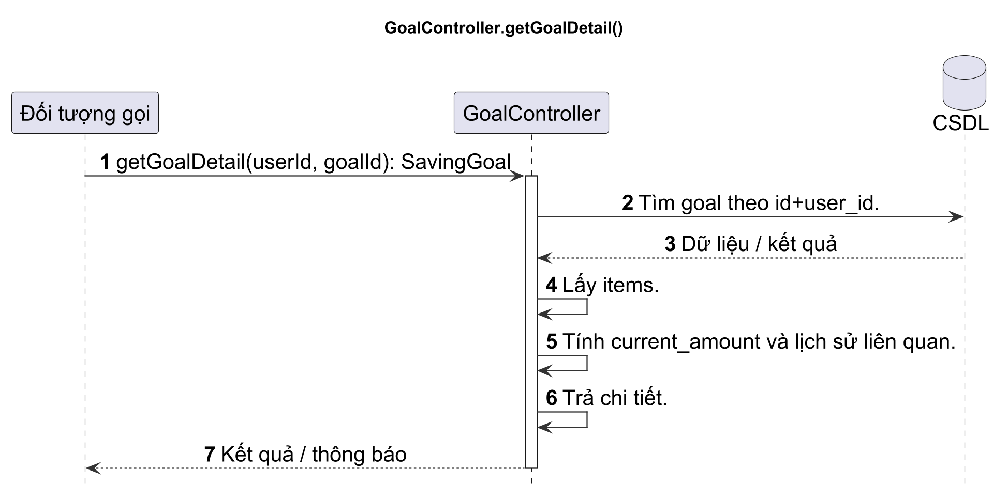
Hình 4.25. Sơ đồ tuần tự GoalController.getGoalDetail()
Phương thức 4: updateGoal()
Bảng 4.26. Đặc tả phương thức GoalController.updateGoal()
Mục | Nội dung
Tên | updateGoal(userId, goalId, data): SavingGoal
Mô tả | Cập nhật tên, số tiền đích hoặc thời hạn.
Tham số đầu vào | userId: mã người sử dụng; goalId: mã mục tiêu; data: thông tin biểu mẫu tương ứng
Kết quả đầu ra | SavingGoal
Điều kiện bắt đầu | Đã đăng nhập; goal tồn tại.
Luồng xử lý | B1. Kiểm tra quyền và status.  B2. Kiểm tra trường gửi lên.  B3. Cập nhật.  B4. Commit và tái tính tiến độ.
Điều kiện kết thúc | Thông tin mới được lưu; lịch sử tiền không đổi.
Sơ đồ tuần tự mô tả lời gọi updateGoal() và cách lớp GoalController xử lý yêu cầu. Các bước được thực hiện theo thứ tự từ trên xuống; kết quả được trả về cho đối tượng gọi khi xử lý hoàn tất.
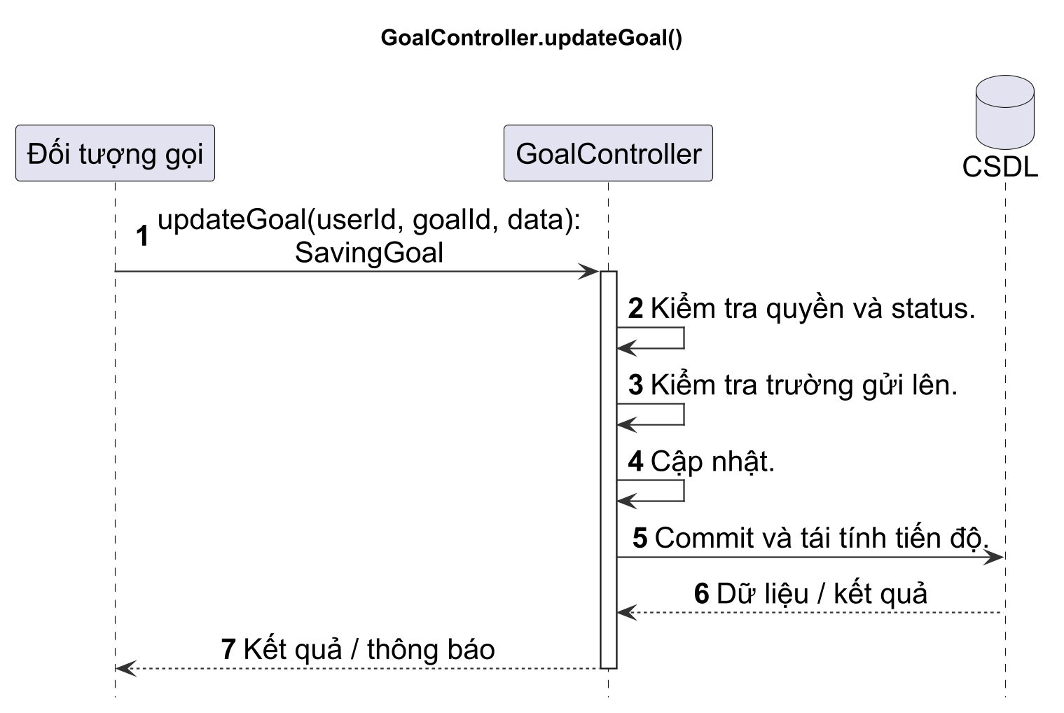
Hình 4.26. Sơ đồ tuần tự GoalController.updateGoal()
Phương thức 5: deleteGoal()
Bảng 4.27. Đặc tả phương thức GoalController.deleteGoal()
Mục | Nội dung
Tên | deleteGoal(userId, goalId): void
Mô tả | Xóa mục tiêu chưa có lịch sử tiền.
Tham số đầu vào | userId: mã người sử dụng; goalId: mã mục tiêu
Kết quả đầu ra | void
Điều kiện bắt đầu | Đã đăng nhập; người dùng xác nhận.
Luồng xử lý | B1. Kiểm tra quyền.  B2. Đếm GoalTransaction.  B3. Có lịch sử thì chặn.  B4. Nếu không, xóa GoalItem rồi SavingGoal và commit.
Điều kiện kết thúc | Thành công: goal/items bị xóa. Thất bại: toàn bộ dữ liệu giữ nguyên.
Sơ đồ tuần tự mô tả lời gọi deleteGoal() và cách lớp GoalController xử lý yêu cầu. Các bước được thực hiện theo thứ tự từ trên xuống; kết quả được trả về cho đối tượng gọi khi xử lý hoàn tất.
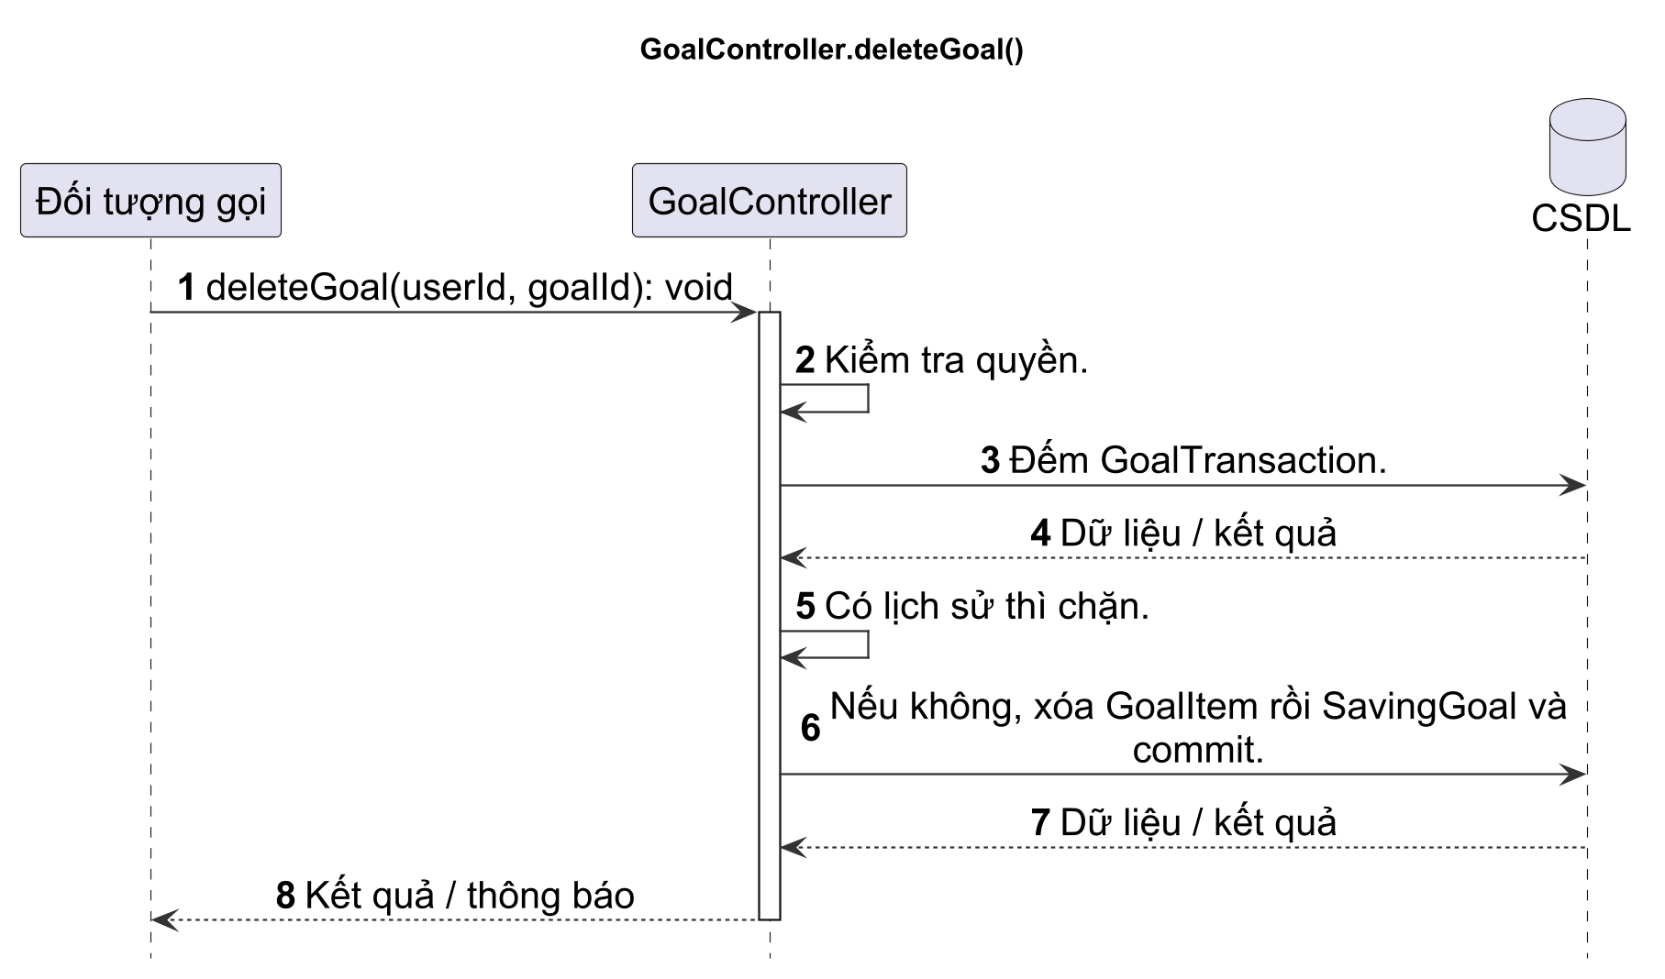
Hình 4.27. Sơ đồ tuần tự GoalController.deleteGoal()
Phương thức 6: addItem()
Bảng 4.28. Đặc tả phương thức GoalController.addItem()
Mục | Nội dung
Tên | addItem(userId, goalId, data): GoalItem
Mô tả | Thêm hạng mục vào mục tiêu.
Tham số đầu vào | userId: mã người sử dụng; goalId: mã mục tiêu; data: thông tin biểu mẫu tương ứng
Kết quả đầu ra | GoalItem
Điều kiện bắt đầu | Đã đăng nhập; SavingGoal tồn tại.
Luồng xử lý | B1. Kiểm tra goal thuộc user.  B2. Kiểm tra tên/cost.  B3. Tạo GoalItem.  B4. Commit và trả GoalOut.
Điều kiện kết thúc | Item thuộc đúng goal và xuất hiện trong kế hoạch.
Sơ đồ tuần tự mô tả lời gọi addItem() và cách lớp GoalController xử lý yêu cầu. Các bước được thực hiện theo thứ tự từ trên xuống; kết quả được trả về cho đối tượng gọi khi xử lý hoàn tất.
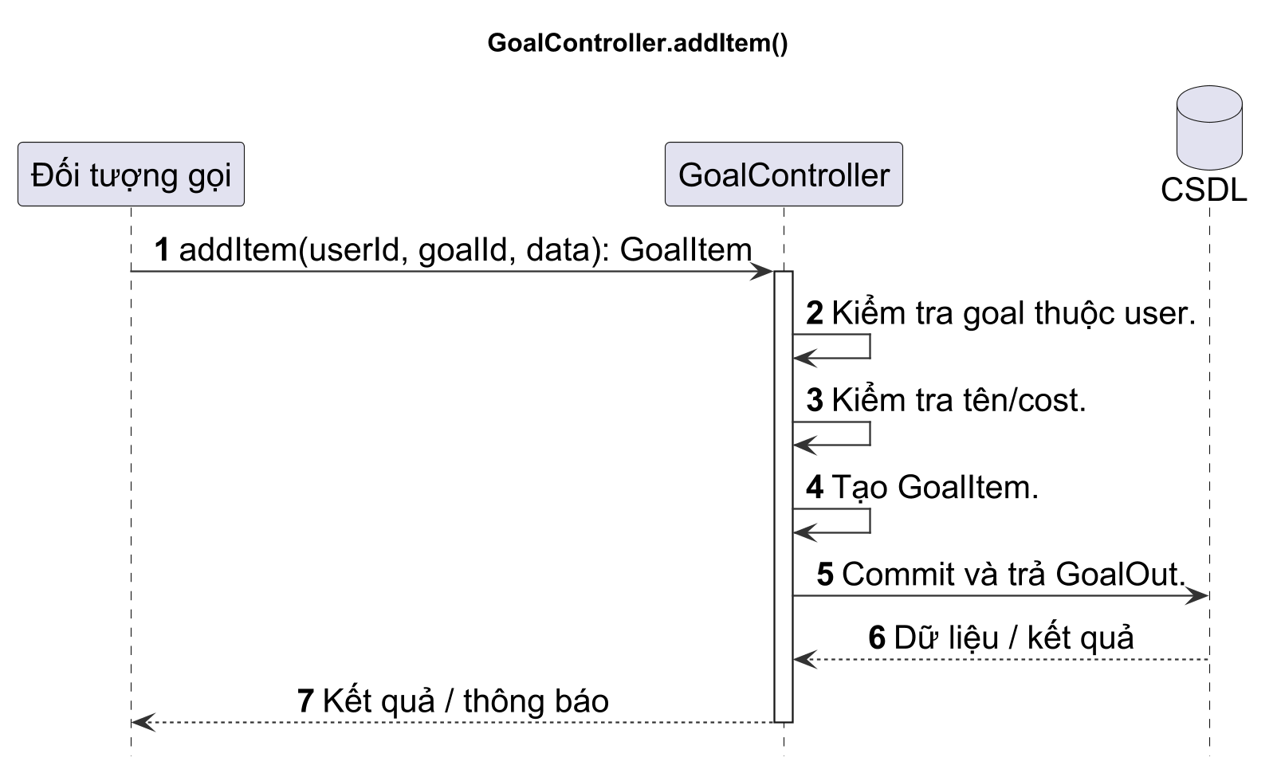
Hình 4.28. Sơ đồ tuần tự GoalController.addItem()
Phương thức 7: updateItem()
Bảng 4.29. Đặc tả phương thức GoalController.updateItem()
Mục | Nội dung
Tên | updateItem(userId, goalId, itemId, data): GoalItem
Mô tả | Cập nhật nội dung hoặc trạng thái hạng mục.
Tham số đầu vào | userId: mã người sử dụng; goalId: mã mục tiêu; itemId: mã hạng mục; data: thông tin biểu mẫu tương ứng
Kết quả đầu ra | GoalItem
Điều kiện bắt đầu | Goal và Item tồn tại, đúng quan hệ.
Luồng xử lý | B1. Kiểm tra quyền goal.  B2. Tìm item trong goal.  B3. Gán trường hợp lệ.  B4. Commit.
Điều kiện kết thúc | Item được cập nhật; tổng cost kế hoạch phản ánh dữ liệu mới.
Sơ đồ tuần tự mô tả lời gọi updateItem() và cách lớp GoalController xử lý yêu cầu. Các bước được thực hiện theo thứ tự từ trên xuống; kết quả được trả về cho đối tượng gọi khi xử lý hoàn tất.
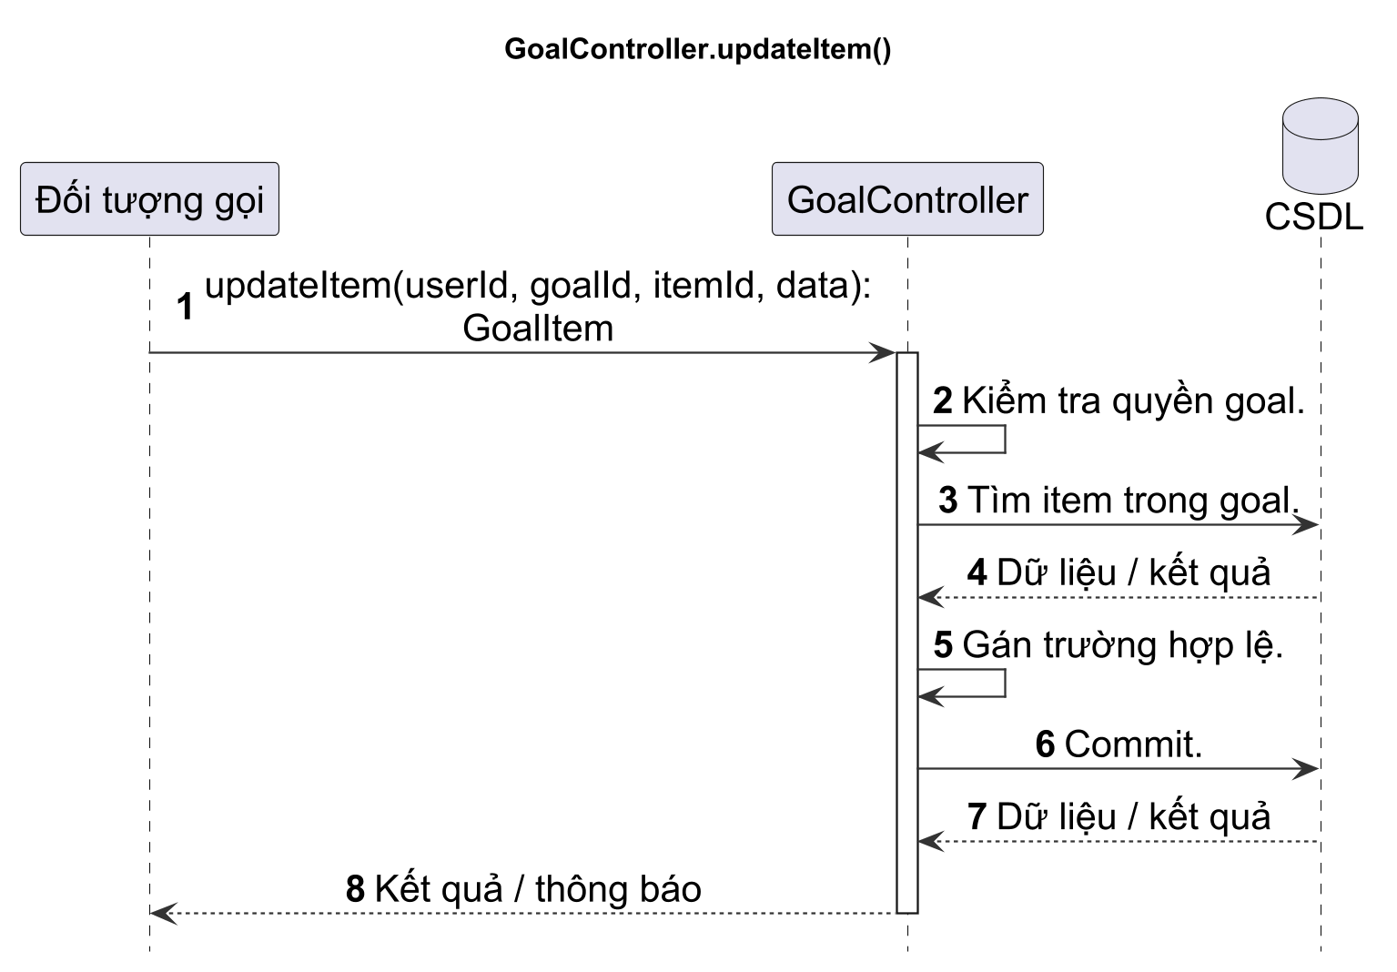
Hình 4.29. Sơ đồ tuần tự GoalController.updateItem()
Phương thức 8: deleteItem()
Bảng 4.30. Đặc tả phương thức GoalController.deleteItem()
Mục | Nội dung
Tên | deleteItem(userId, goalId, itemId): void
Mô tả | Xóa hạng mục con.
Tham số đầu vào | userId: mã người sử dụng; goalId: mã mục tiêu; itemId: mã hạng mục
Kết quả đầu ra | void
Điều kiện bắt đầu | Đã đăng nhập; item thuộc goal.
Luồng xử lý | B1. Kiểm tra quyền goal.  B2. Tìm item theo goal_id.  B3. Xóa và commit.  B4. Trả GoalOut.
Điều kiện kết thúc | Item bị xóa; SavingGoal và lịch sử tiền không thay đổi.
Sơ đồ tuần tự mô tả lời gọi deleteItem() và cách lớp GoalController xử lý yêu cầu. Các bước được thực hiện theo thứ tự từ trên xuống; kết quả được trả về cho đối tượng gọi khi xử lý hoàn tất.
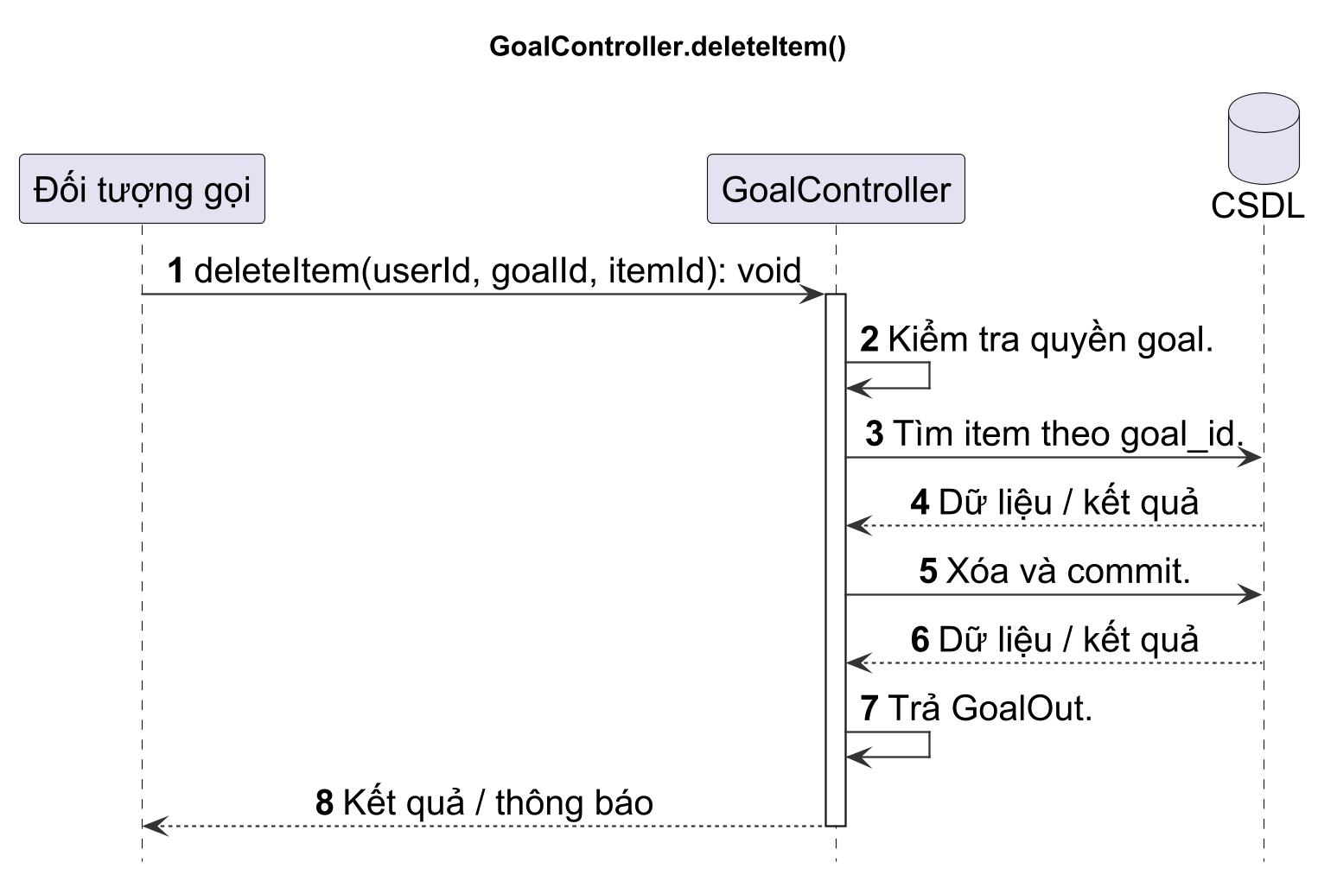
Hình 4.30. Sơ đồ tuần tự GoalController.deleteItem()
Phương thức 9: deposit()
Bảng 4.31. Đặc tả phương thức GoalController.deposit()
Mục | Nội dung
Tên | deposit(userId, goalId, amount): GoalTransaction
Mô tả | Dành tiền vào mục tiêu.
Tham số đầu vào | userId: mã người sử dụng; goalId: mã mục tiêu; amount: số tiền
Kết quả đầu ra | GoalTransaction
Điều kiện bắt đầu | Goal active, thuộc user; amount hợp lệ.
Luồng xử lý | B1. Kiểm tra goal active.  B2. Tính available_balance.  B3. Chặn nếu amount vượt số dư.  B4. Tạo deposit và commit.
Điều kiện kết thúc | Deposit được ghi; current_amount tăng đúng amount; lỗi thì không ghi.
Sơ đồ tuần tự mô tả lời gọi deposit() và cách lớp GoalController xử lý yêu cầu. Các bước được thực hiện theo thứ tự từ trên xuống; kết quả được trả về cho đối tượng gọi khi xử lý hoàn tất.
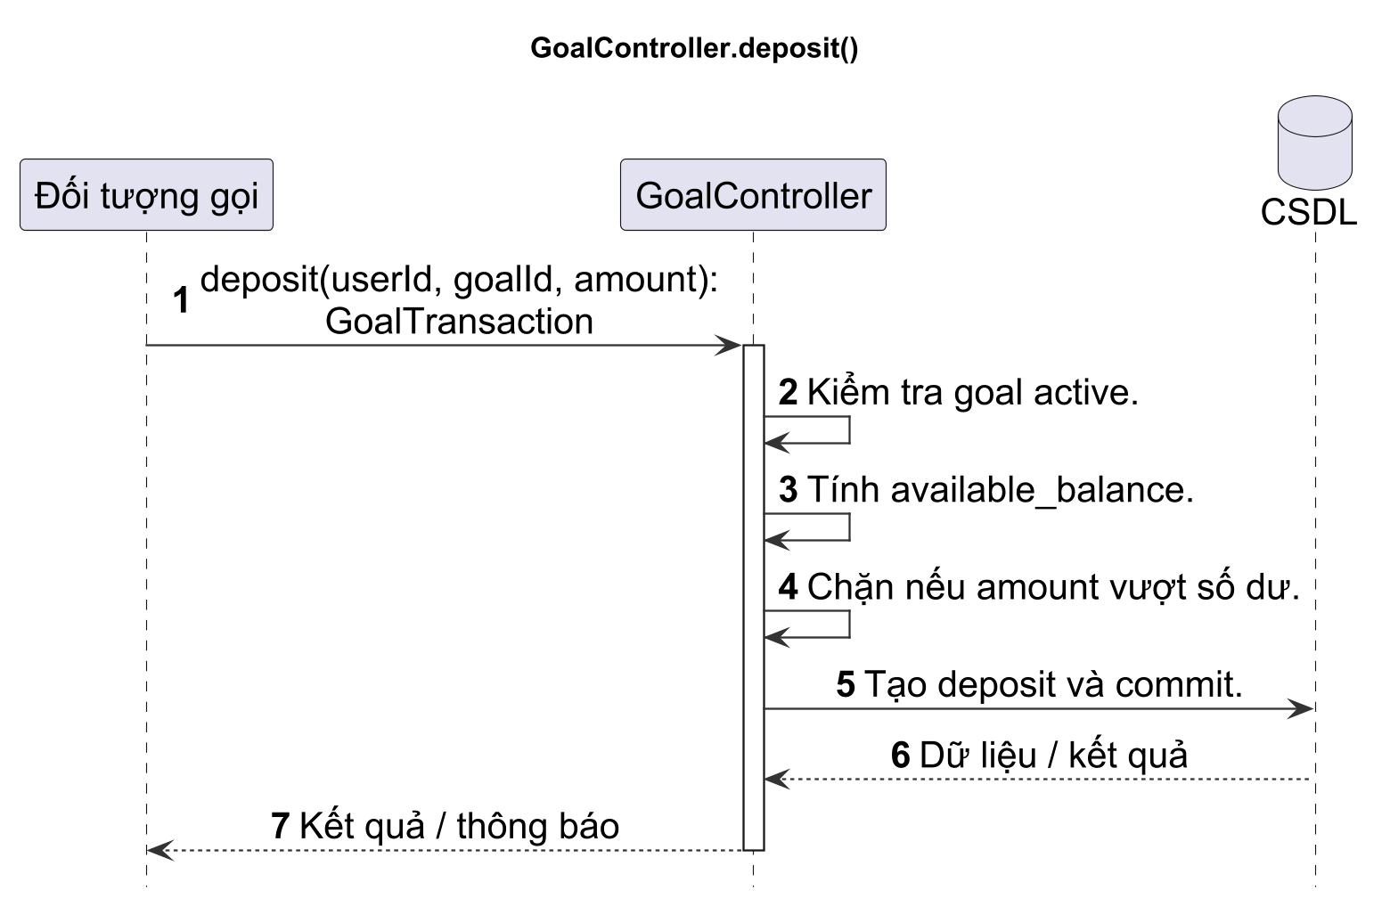
Hình 4.31. Sơ đồ tuần tự GoalController.deposit()
Phương thức 10: withdraw()
Bảng 4.32. Đặc tả phương thức GoalController.withdraw()
Mục | Nội dung
Tên | withdraw(userId, goalId, amount): GoalTransaction
Mô tả | Rút tiền khỏi mục tiêu.
Tham số đầu vào | userId: mã người sử dụng; goalId: mã mục tiêu; amount: số tiền
Kết quả đầu ra | GoalTransaction
Điều kiện bắt đầu | Goal active, thuộc user; current_amount đủ.
Luồng xử lý | B1. Kiểm tra goal active.  B2. Tính current_amount.  B3. Chặn nếu amount vượt current.  B4. Tạo withdraw và commit.
Điều kiện kết thúc | Withdraw được ghi; current_amount giảm; tiền trở lại số dư khả dụng.
Sơ đồ tuần tự mô tả lời gọi withdraw() và cách lớp GoalController xử lý yêu cầu. Các bước được thực hiện theo thứ tự từ trên xuống; kết quả được trả về cho đối tượng gọi khi xử lý hoàn tất.
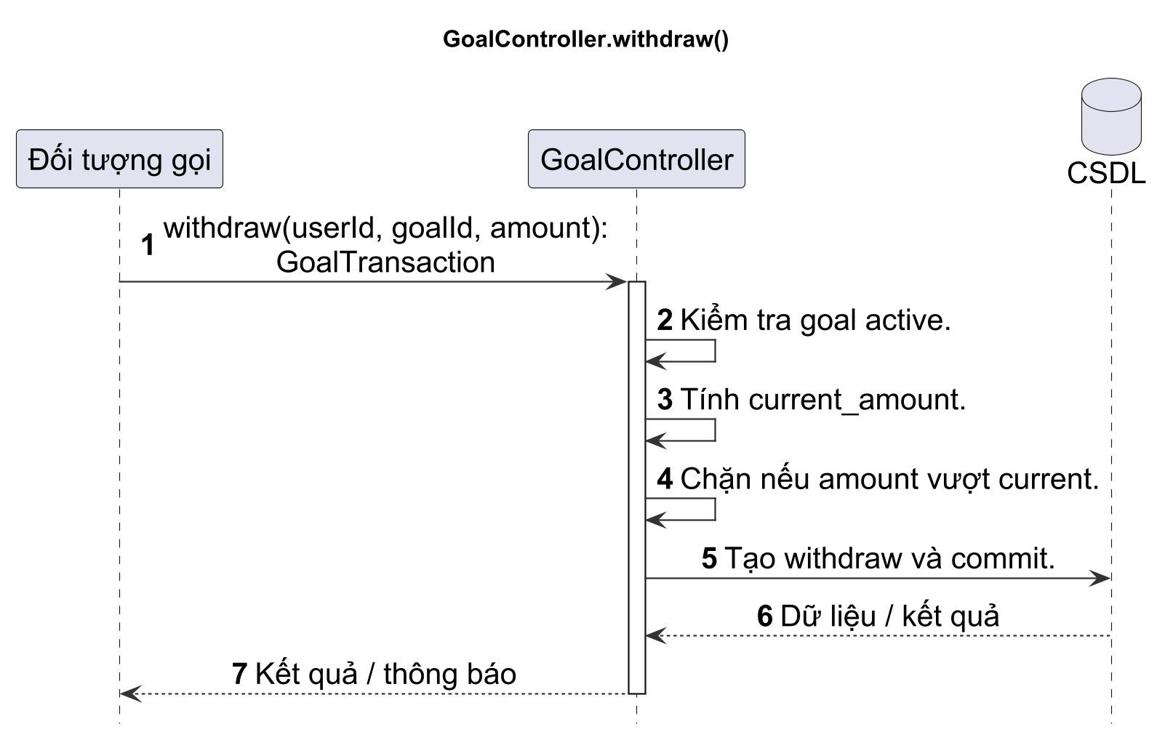
Hình 4.32. Sơ đồ tuần tự GoalController.withdraw()
Phương thức 11: completeGoal()
Bảng 4.33. Đặc tả phương thức GoalController.completeGoal()
Mục | Nội dung
Tên | completeGoal(userId, goalId, mode): SavingGoal
Mô tả | Hoàn thành và xử lý khoản tiền đã dành.
Tham số đầu vào | userId: mã người sử dụng; goalId: mã mục tiêu; mode: keep, release hoặc spend
Kết quả đầu ra | SavingGoal
Điều kiện bắt đầu | Goal active, thuộc user và current_amount≥target_amount.
Luồng xử lý | B1. Tính current_amount và kiểm tra đạt target.  B2. Theo mode: giữ, tạo withdraw, hoặc tạo Transaction chi.  B3. Ghi completion_amount/mode.  B4. Commit nguyên tử.
Điều kiện kết thúc | Goal completed; tiền được xử lý đúng mode; lỗi thì rollback.
Sơ đồ tuần tự mô tả lời gọi completeGoal() và cách lớp GoalController xử lý yêu cầu. Các bước được thực hiện theo thứ tự từ trên xuống; kết quả được trả về cho đối tượng gọi khi xử lý hoàn tất.
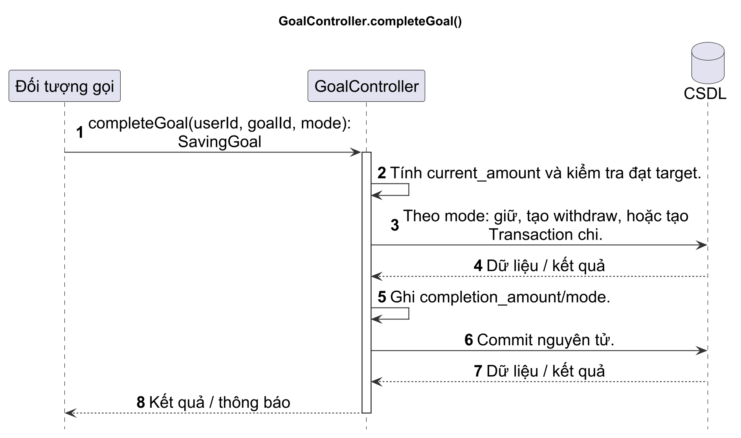
Hình 4.33. Sơ đồ tuần tự GoalController.completeGoal()

4.3.4. Class AnalysisController
Lớp AnalysisController tổng hợp dữ liệu tài chính để tạo Dashboard và báo cáo so sánh giữa các kỳ.
a) Thuộc tính
Lớp AnalysisController không khai báo thuộc tính riêng trong sơ đồ tổng quan. Dữ liệu cần xử lý được truyền qua tham số của phương thức.
b) Các phương thức
Phương thức 1: buildDashboard()
Bảng 4.34. Đặc tả phương thức AnalysisController.buildDashboard()
Mục | Nội dung
Tên | buildDashboard(userId, period): Dashboard
Mô tả | Tổng hợp thu nhập, chi tiêu, chênh lệch, ngân sách và mục tiêu theo kỳ.
Tham số đầu vào | userId: mã người sử dụng; period: tháng và năm
Kết quả đầu ra | Dashboard
Điều kiện bắt đầu | Đối tượng tồn tại, dữ liệu đầu vào hợp lệ và người sử dụng có quyền thao tác.
Luồng xử lý | B1. Kiểm tra tài khoản và kỳ dữ liệu.  B2. Lấy giao dịch, ngân sách và mục tiêu thuộc tài khoản.  B3. Tính tổng thu, tổng chi, cơ cấu và xu hướng trong kỳ.  B4. Trả dữ liệu Dashboard; kỳ chưa có dữ liệu hiển thị giá trị 0.
Điều kiện kết thúc | Trả kết quả đúng theo dữ liệu; thay đổi hợp lệ được lưu, thao tác không hợp lệ không làm thay đổi dữ liệu.
Sơ đồ tuần tự mô tả lời gọi buildDashboard() và cách lớp AnalysisController xử lý yêu cầu. Các bước được thực hiện theo thứ tự từ trên xuống; kết quả được trả về cho đối tượng gọi khi xử lý hoàn tất.
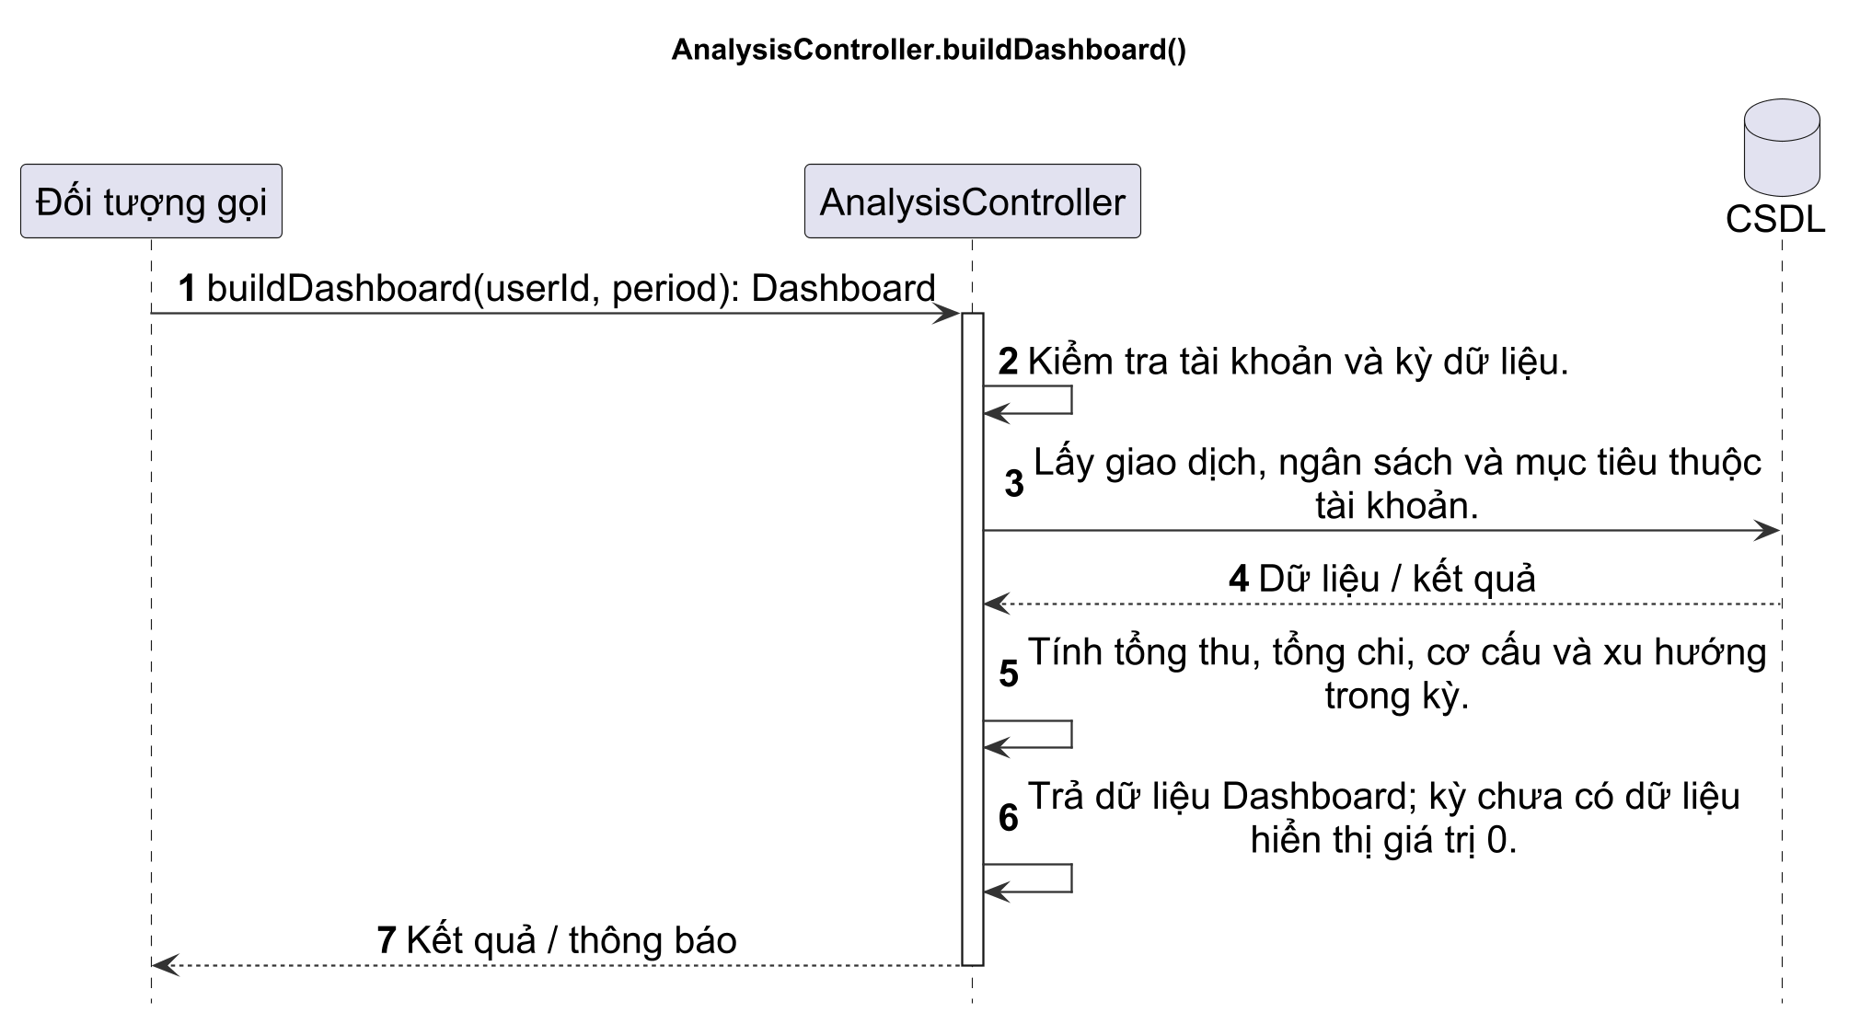
Hình 4.34. Sơ đồ tuần tự AnalysisController.buildDashboard()
Phương thức 2: comparePeriods()
Bảng 4.35. Đặc tả phương thức AnalysisController.comparePeriods()
Mục | Nội dung
Tên | comparePeriods(userId, current, previous): Report
Mô tả | So sánh các chỉ số tài chính giữa kỳ đang chọn và kỳ trước.
Tham số đầu vào | userId: mã người sử dụng; current: kỳ đang chọn; previous: kỳ trước
Kết quả đầu ra | Report
Điều kiện bắt đầu | Đối tượng tồn tại, dữ liệu đầu vào hợp lệ và người sử dụng có quyền thao tác.
Luồng xử lý | B1. Kiểm tra hai kỳ cần so sánh.  B2. Lấy và tổng hợp giao dịch của từng kỳ.  B3. Tính chênh lệch và tỷ lệ; xử lý riêng khi kỳ trước bằng 0.  B4. Trả báo cáo cùng các nhóm danh mục biến động.
Điều kiện kết thúc | Trả kết quả đúng theo dữ liệu; thay đổi hợp lệ được lưu, thao tác không hợp lệ không làm thay đổi dữ liệu.
Sơ đồ tuần tự mô tả lời gọi comparePeriods() và cách lớp AnalysisController xử lý yêu cầu. Các bước được thực hiện theo thứ tự từ trên xuống; kết quả được trả về cho đối tượng gọi khi xử lý hoàn tất.
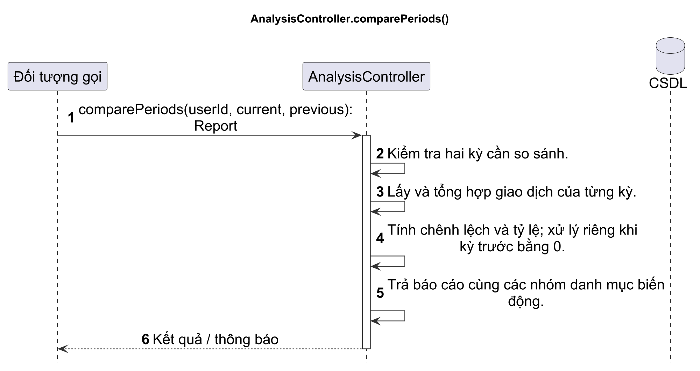
Hình 4.35. Sơ đồ tuần tự AnalysisController.comparePeriods()

4.3.5. Class AssistantController
Lớp AssistantController điều phối hội thoại AI, chuẩn bị dữ liệu tổng hợp, nhận câu trả lời và lưu nội dung cùng số liệu hỗ trợ.
a) Thuộc tính
Lớp AssistantController không khai báo thuộc tính riêng trong sơ đồ tổng quan. Dữ liệu cần xử lý được truyền qua tham số của phương thức.
b) Các phương thức
Phương thức 1: listConversations()
Bảng 4.36. Đặc tả phương thức AssistantController.listConversations()
Mục | Nội dung
Tên | listConversations(userId): List<AIConversation>
Mô tả | Liệt kê hội thoại của người dùng.
Tham số đầu vào | userId: mã người sử dụng
Kết quả đầu ra | List<AIConversation>
Điều kiện bắt đầu | Đã đăng nhập.
Luồng xử lý | B1. Lọc theo user_id.  B2. Lấy preview message.  B3. Sắp xếp updated_at giảm dần.  B4. Trả danh sách.
Điều kiện kết thúc | Không lộ hội thoại của người dùng khác.
Sơ đồ tuần tự mô tả lời gọi listConversations() và cách lớp AssistantController xử lý yêu cầu. Các bước được thực hiện theo thứ tự từ trên xuống; kết quả được trả về cho đối tượng gọi khi xử lý hoàn tất.
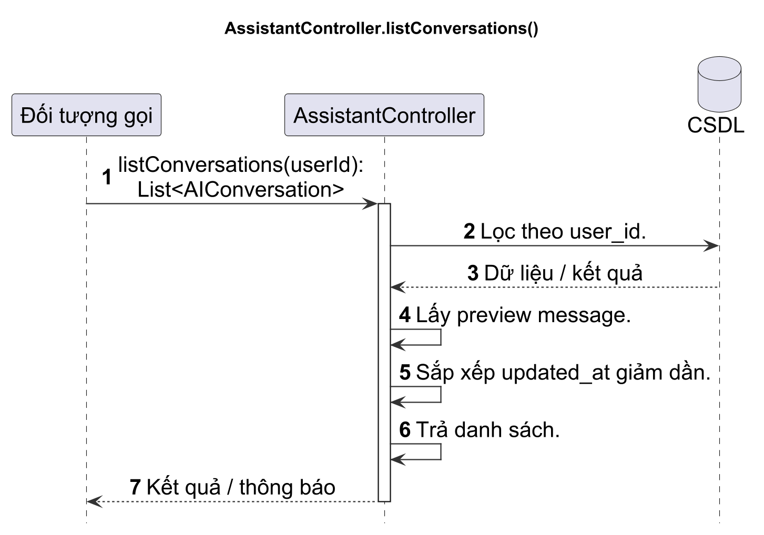
Hình 4.36. Sơ đồ tuần tự AssistantController.listConversations()
Phương thức 2: getConversation()
Bảng 4.37. Đặc tả phương thức AssistantController.getConversation()
Mục | Nội dung
Tên | getConversation(userId, conversationId): AIConversation
Mô tả | Lấy hội thoại và toàn bộ message.
Tham số đầu vào | userId: mã người sử dụng; conversationId: mã hội thoại
Kết quả đầu ra | AIConversation
Điều kiện bắt đầu | Đã đăng nhập; conversation thuộc current_user.
Luồng xử lý | B1. Tìm conversation theo id+user_id.  B2. Lấy messages theo thời gian.  B3. Giải mã evidence_json.  B4. Trả kết quả.
Điều kiện kết thúc | Hội thoại đúng quyền được trả hoặc 404.
Sơ đồ tuần tự mô tả lời gọi getConversation() và cách lớp AssistantController xử lý yêu cầu. Các bước được thực hiện theo thứ tự từ trên xuống; kết quả được trả về cho đối tượng gọi khi xử lý hoàn tất.
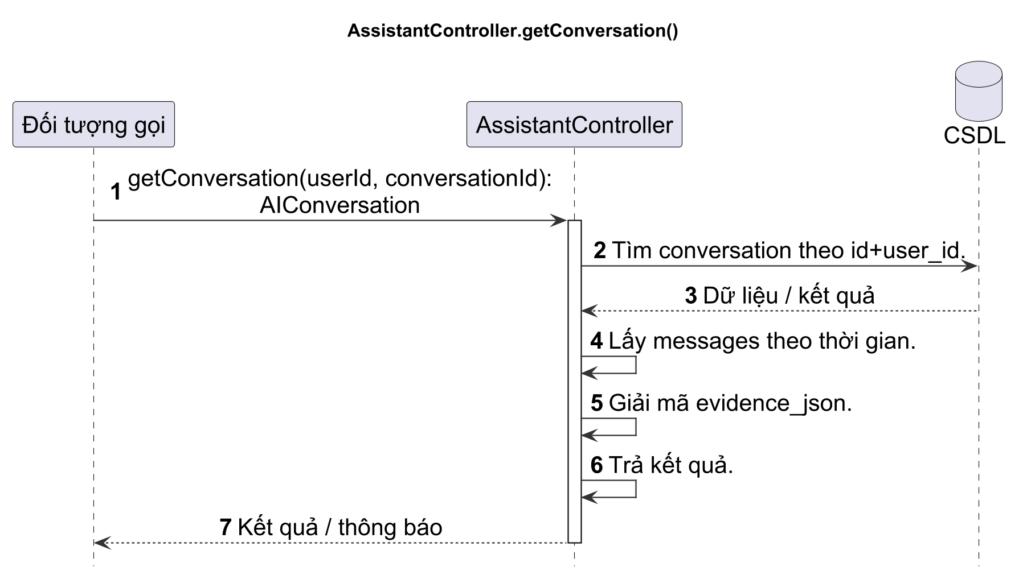
Hình 4.37. Sơ đồ tuần tự AssistantController.getConversation()
Phương thức 3: ask()
Bảng 4.38. Đặc tả phương thức AssistantController.ask()
Mục | Nội dung
Tên | ask(userId, question, conversationId): AIMessage
Mô tả | Gửi câu hỏi tới Gemini và lưu cặp message.
Tham số đầu vào | userId: mã người sử dụng; question: nội dung câu hỏi; conversationId: mã hội thoại
Kết quả đầu ra | AIMessage
Điều kiện bắt đầu | Đã đăng nhập; câu hỏi không rỗng; conversation đúng quyền nếu được truyền.
Luồng xử lý | B1. Kiểm tra/khởi tạo conversation.  B2. Tạo evidence tổng hợp.  B3. Gọi Gemini với history.  B4. Nếu thành công, lưu user+assistant message và evidence.  B5. nếu lỗi, rollback.
Điều kiện kết thúc | Thành công: hai message được commit và updated_at đổi. Lỗi AI: không lưu message mới.
Sơ đồ tuần tự mô tả lời gọi ask() và cách lớp AssistantController xử lý yêu cầu. Các bước được thực hiện theo thứ tự từ trên xuống; kết quả được trả về cho đối tượng gọi khi xử lý hoàn tất.
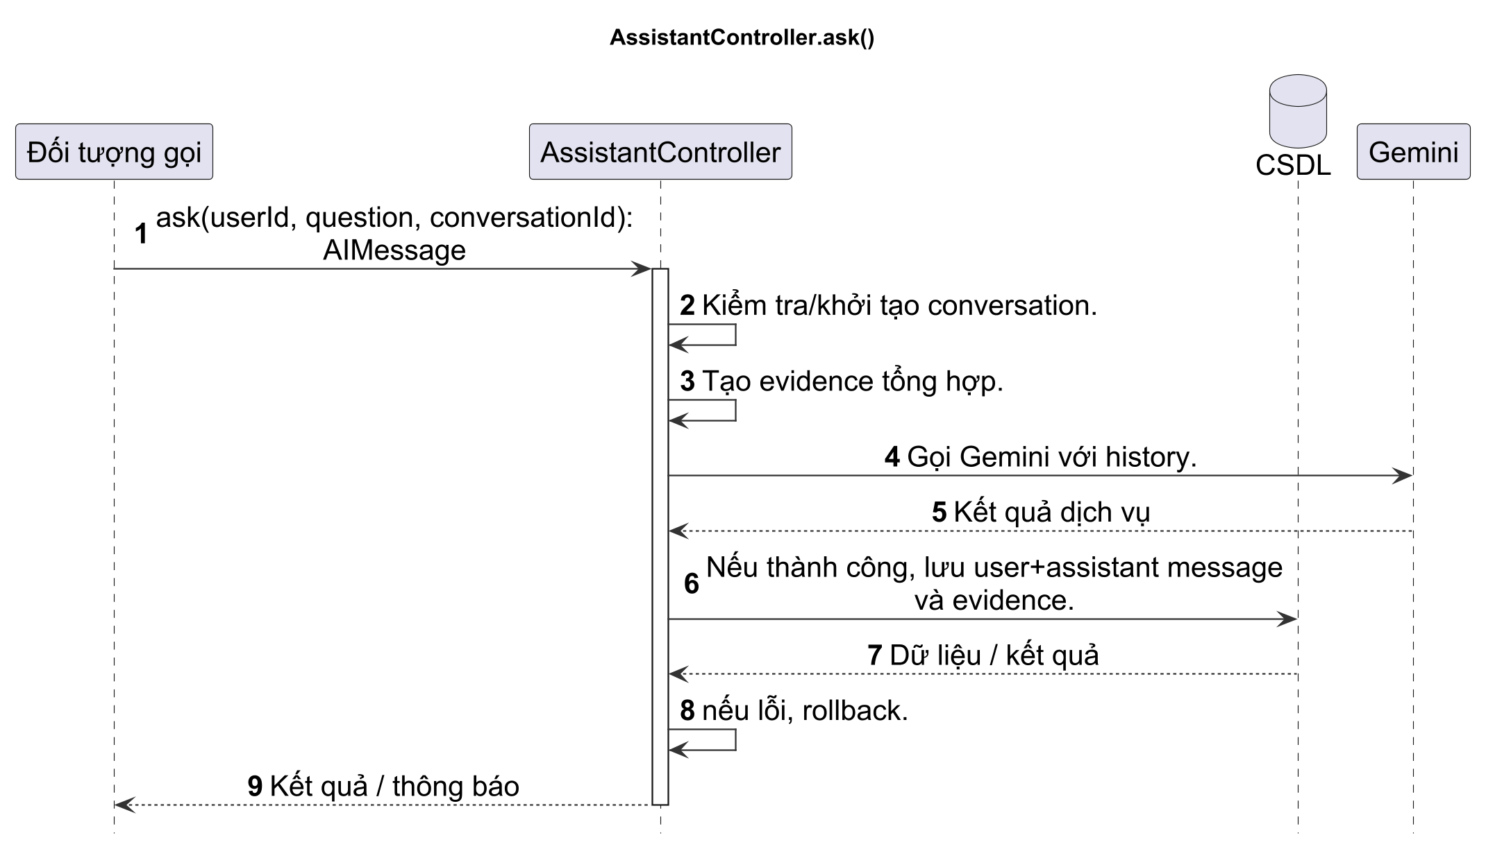
Hình 4.38. Sơ đồ tuần tự AssistantController.ask()
Phương thức 4: deleteConversation()
Bảng 4.39. Đặc tả phương thức AssistantController.deleteConversation()
Mục | Nội dung
Tên | deleteConversation(userId, conversationId): void
Mô tả | Xóa hội thoại và messages.
Tham số đầu vào | userId: mã người sử dụng; conversationId: mã hội thoại
Kết quả đầu ra | void
Điều kiện bắt đầu | Đã đăng nhập; người dùng xác nhận.
Luồng xử lý | B1. Kiểm tra quyền sở hữu.  B2. Xóa AIMessage theo conversation_id.  B3. Xóa AIConversation.  B4. Commit.
Điều kiện kết thúc | Conversation và messages liên quan không còn tồn tại.
Sơ đồ tuần tự mô tả lời gọi deleteConversation() và cách lớp AssistantController xử lý yêu cầu. Các bước được thực hiện theo thứ tự từ trên xuống; kết quả được trả về cho đối tượng gọi khi xử lý hoàn tất.
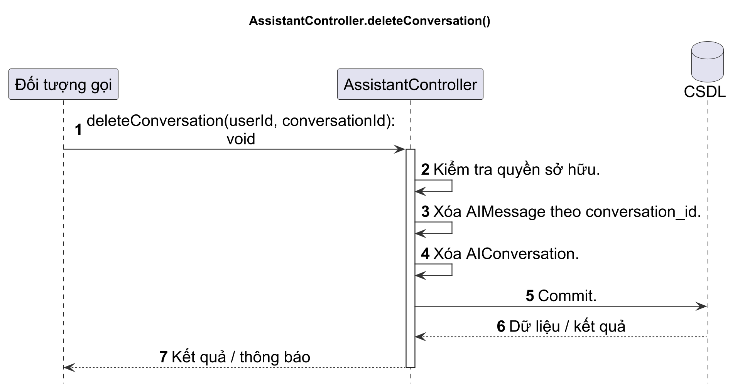
Hình 4.39. Sơ đồ tuần tự AssistantController.deleteConversation()

4.3.6. Class User
Lớp User biểu diễn tài khoản của người sử dụng, lưu thông tin đăng nhập, hồ sơ, ảnh đại diện và dữ liệu phục vụ khôi phục mật khẩu.
a) Thuộc tính
Bảng 4.40. Thuộc tính lớp User
Tên | Kiểu dữ liệu | Ràng buộc | Ý nghĩa
id | String {PK} | PK | Mã người dùng (UUID, sinh tự động)
username | String | NOT NULL; duy nhất theo giá trị chuẩn hóa | Tên đăng nhập
email | String | NOT NULL; duy nhất theo giá trị chuẩn hóa | Email đăng ký / khôi phục mật khẩu
displayName | String? | NULL | Tên hiển thị
passwordHash | String | NOT NULL | Mật khẩu đã băm
avatarUrl | String? | NULL | Đường dẫn ảnh đại diện
createdAt | DateTime | server_default = now() | Thời điểm tạo tài khoản
resetTokenHash | String? | NULL | Mã khôi phục mật khẩu đã băm (UC quên mật khẩu)
resetTokenExpiry | DateTime? | NULL | Thời điểm hết hạn mã khôi phục mật khẩu
usernameNormalized | String | NOT NULL, UNIQUE | NFKC → trim → case-fold của username
emailNormalized | String | NOT NULL, UNIQUE | NFKC → trim → case-fold của email
b) Các phương thức
Phương thức 1: updateProfile()
Bảng 4.41. Đặc tả phương thức User.updateProfile()
Mục | Nội dung
Tên | updateProfile(username, email, displayName): void
Mô tả | Cập nhật tên hiển thị, username và email.
Tham số đầu vào | username: tên đăng nhập; email: email; displayName: tên hiển thị
Kết quả đầu ra | void
Điều kiện bắt đầu | Đã đăng nhập; User tồn tại.
Luồng xử lý | B1. Kiểm tra quyền sở hữu.  B2. Chuẩn hóa và kiểm tra trùng.  B3. Vô hiệu token reset nếu email đổi.  B4. Commit và trả hồ sơ.
Điều kiện kết thúc | Dữ liệu mới được lưu duy nhất; token reset cũ bị xóa khi cần.
Sơ đồ tuần tự mô tả lời gọi updateProfile() và cách lớp User xử lý yêu cầu. Các bước được thực hiện theo thứ tự từ trên xuống; kết quả được trả về cho đối tượng gọi khi xử lý hoàn tất.
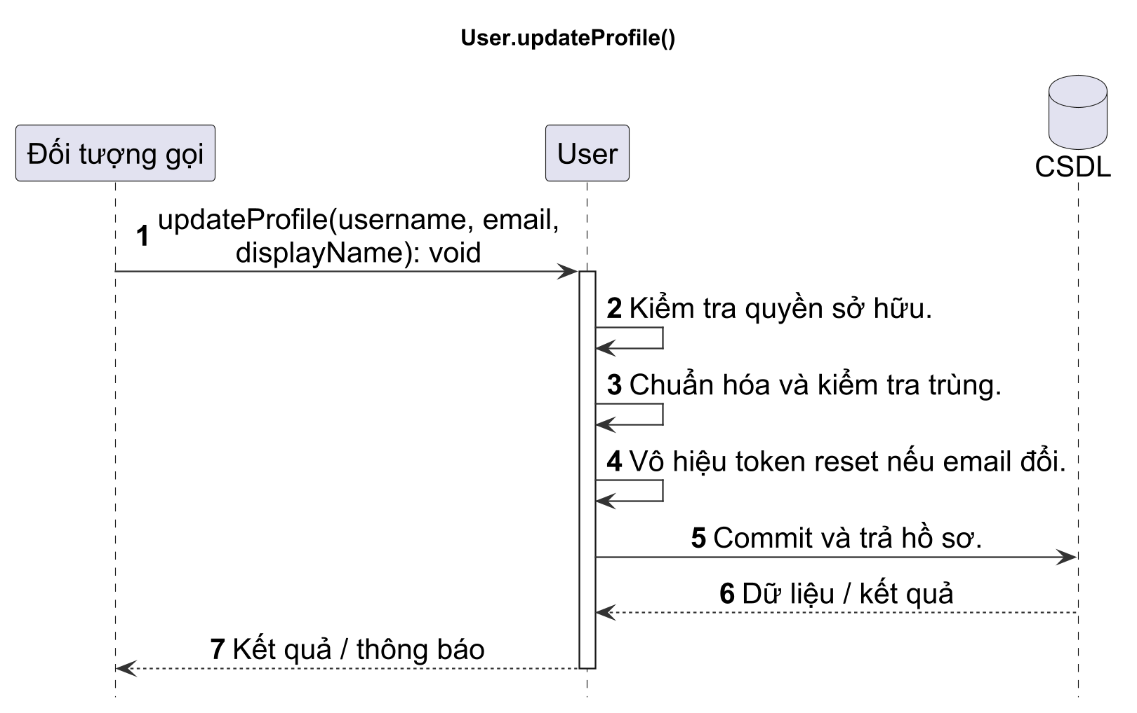
Hình 4.40. Sơ đồ tuần tự User.updateProfile()
Phương thức 2: changePassword()
Bảng 4.42. Đặc tả phương thức User.changePassword()
Mục | Nội dung
Tên | changePassword(currentPassword, newPassword): void
Mô tả | Đổi mật khẩu sau khi xác minh mật khẩu hiện tại.
Tham số đầu vào | currentPassword: mật khẩu hiện tại; newPassword: mật khẩu mới
Kết quả đầu ra | void
Điều kiện bắt đầu | Đối tượng tồn tại, dữ liệu đầu vào hợp lệ và người sử dụng có quyền thao tác.
Luồng xử lý | B1. Kiểm tra mật khẩu hiện tại.  B2. Kiểm tra mật khẩu mới và xác nhận.  B3. Băm mật khẩu mới, thay passwordHash và vô hiệu token khôi phục.  B4. Lưu thay đổi và thông báo thành công.
Điều kiện kết thúc | Trả kết quả đúng theo dữ liệu; thay đổi hợp lệ được lưu, thao tác không hợp lệ không làm thay đổi dữ liệu.
Sơ đồ tuần tự mô tả lời gọi changePassword() và cách lớp User xử lý yêu cầu. Các bước được thực hiện theo thứ tự từ trên xuống; kết quả được trả về cho đối tượng gọi khi xử lý hoàn tất.
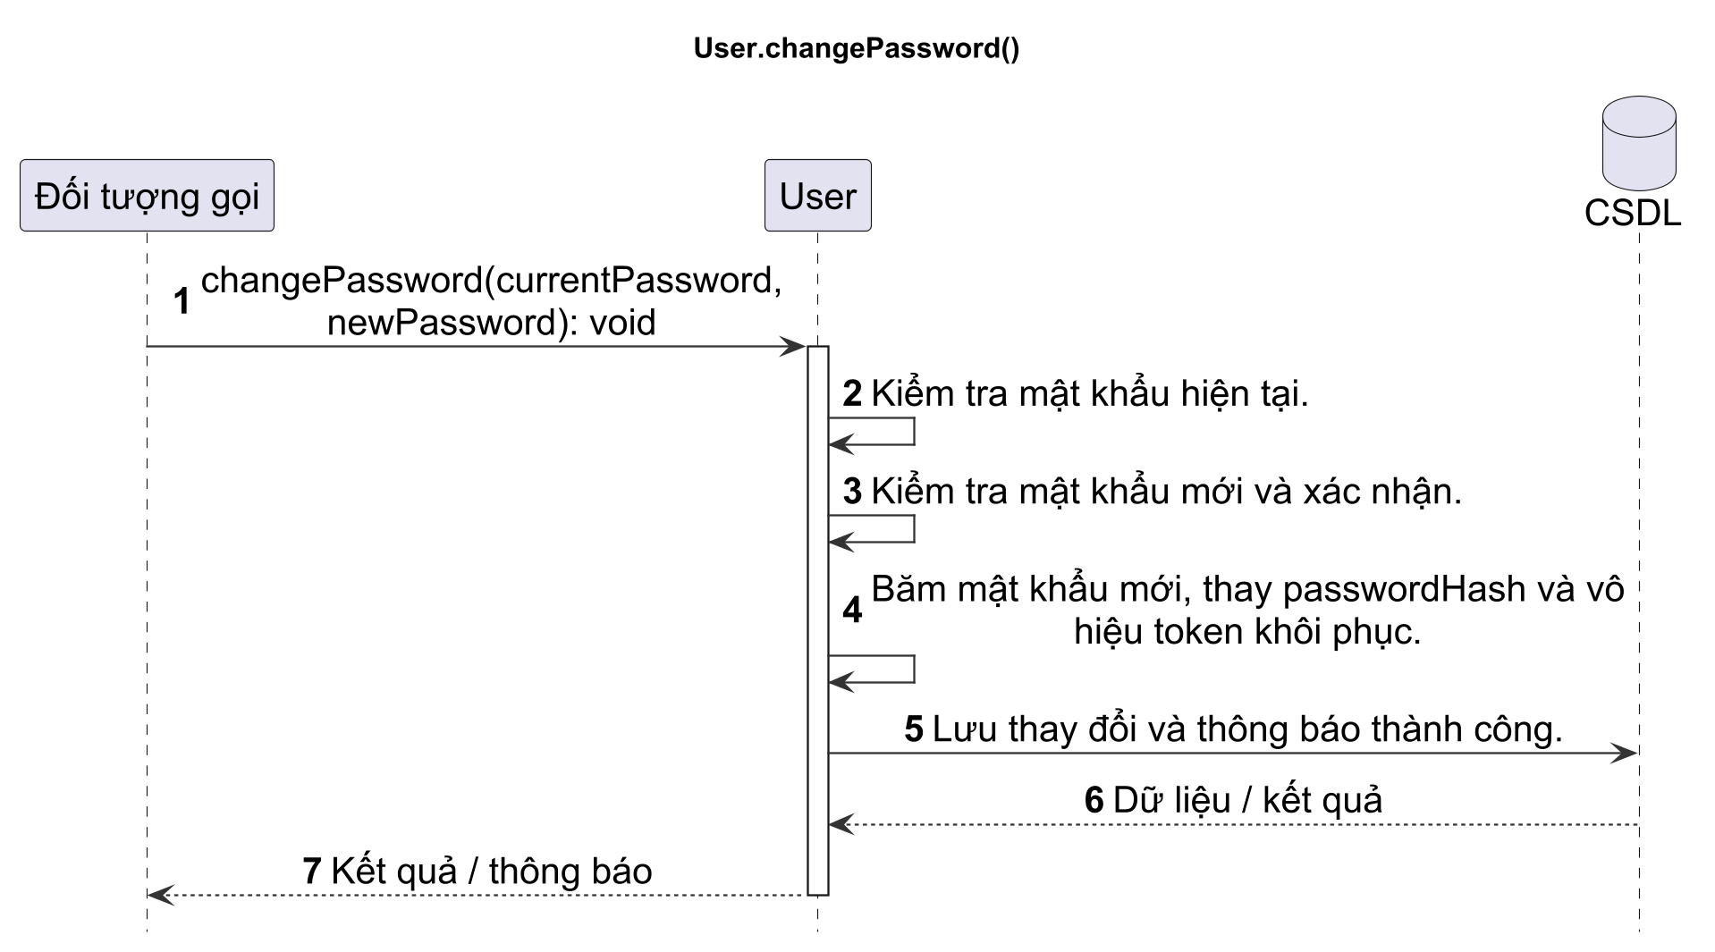
Hình 4.41. Sơ đồ tuần tự User.changePassword()
Phương thức 3: setAvatar()
Bảng 4.43. Đặc tả phương thức User.setAvatar()
Mục | Nội dung
Tên | setAvatar(url): void
Mô tả | Gắn đường dẫn ảnh đại diện đã được kiểm tra cho tài khoản.
Tham số đầu vào | url: đường dẫn ảnh
Kết quả đầu ra | void
Điều kiện bắt đầu | Đối tượng tồn tại, dữ liệu đầu vào hợp lệ và người sử dụng có quyền thao tác.
Luồng xử lý | B1. Nhận URL của tệp ảnh hợp lệ.  B2. Thay avatarUrl bằng URL mới.  B3. Lưu hồ sơ và trả thông tin ảnh đại diện.
Điều kiện kết thúc | Trả kết quả đúng theo dữ liệu; thay đổi hợp lệ được lưu, thao tác không hợp lệ không làm thay đổi dữ liệu.
Sơ đồ tuần tự mô tả lời gọi setAvatar() và cách lớp User xử lý yêu cầu. Các bước được thực hiện theo thứ tự từ trên xuống; kết quả được trả về cho đối tượng gọi khi xử lý hoàn tất.
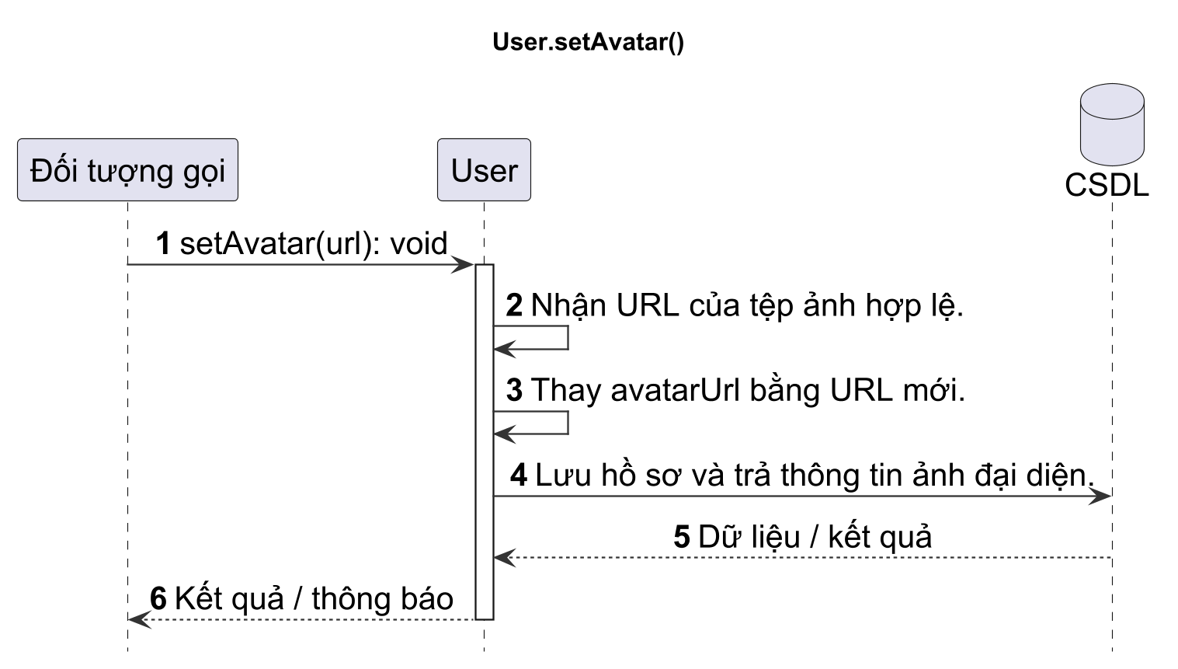
Hình 4.42. Sơ đồ tuần tự User.setAvatar()
Phương thức 4: removeAvatar()
Bảng 4.44. Đặc tả phương thức User.removeAvatar()
Mục | Nội dung
Tên | removeAvatar(): void
Mô tả | Gỡ ảnh đại diện khỏi hồ sơ người sử dụng.
Tham số đầu vào | Không có tham số; sử dụng thuộc tính và quan hệ của đối tượng hiện tại.
Kết quả đầu ra | void
Điều kiện bắt đầu | Đối tượng tồn tại, dữ liệu đầu vào hợp lệ và người sử dụng có quyền thao tác.
Luồng xử lý | B1. Lấy đường dẫn ảnh hiện tại.  B2. Đặt avatarUrl về rỗng và lưu hồ sơ.  B3. Dọn tệp ảnh không còn được sử dụng.
Điều kiện kết thúc | Trả kết quả đúng theo dữ liệu; thay đổi hợp lệ được lưu, thao tác không hợp lệ không làm thay đổi dữ liệu.
Sơ đồ tuần tự mô tả lời gọi removeAvatar() và cách lớp User xử lý yêu cầu. Các bước được thực hiện theo thứ tự từ trên xuống; kết quả được trả về cho đối tượng gọi khi xử lý hoàn tất.
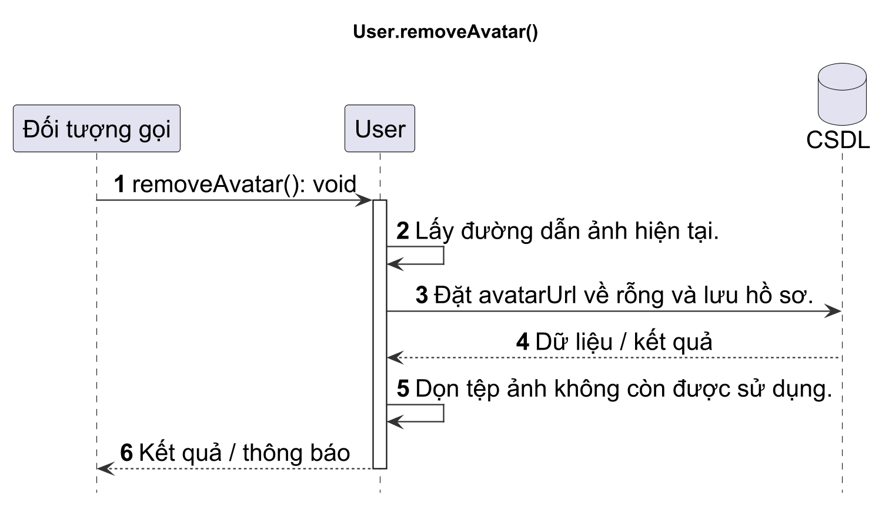
Hình 4.43. Sơ đồ tuần tự User.removeAvatar()

4.3.7. Class Category
Lớp Category biểu diễn danh mục thu nhập hoặc chi tiêu, giúp phân loại giao dịch và xác định danh mục áp dụng ngân sách.
a) Thuộc tính
Bảng 4.45. Thuộc tính lớp Category
Tên | Kiểu dữ liệu | Ràng buộc | Ý nghĩa
id | String {PK} | PK | Mã danh mục
userId | String {FK} | FK, NOT NULL | Người sở hữu danh mục
name | String | NOT NULL | Tên danh mục
type | CategoryType | NOT NULL | "income" hoặc "expense"
color | String | NOT NULL, mặc định #D9A441 | Màu hiển thị
icon | String | NOT NULL, mặc định circle-dollar-sign | Biểu tượng hiển thị
nameNormalized | String | NOT NULL; UNIQUE theo tài khoản, loại và tên chuẩn hóa | Khóa chuẩn hóa tên danh mục
b) Các phương thức
Phương thức 1: update()
Bảng 4.46. Đặc tả phương thức Category.update()
Mục | Nội dung
Tên | update(name, color, icon): void
Mô tả | Cập nhật tên, màu hoặc icon.
Tham số đầu vào | name: tên đối tượng; color: mã màu; icon: biểu tượng
Kết quả đầu ra | void
Điều kiện bắt đầu | Đã đăng nhập; Category thuộc current_user.
Luồng xử lý | B1. Tìm Category theo id+user_id.  B2. Kiểm tra dữ liệu và trùng tên.  B3. Gán trường được gửi.  B4. Commit.
Điều kiện kết thúc | Category được cập nhật; các quan hệ được giữ nguyên.
Sơ đồ tuần tự mô tả lời gọi update() và cách lớp Category xử lý yêu cầu. Các bước được thực hiện theo thứ tự từ trên xuống; kết quả được trả về cho đối tượng gọi khi xử lý hoàn tất.
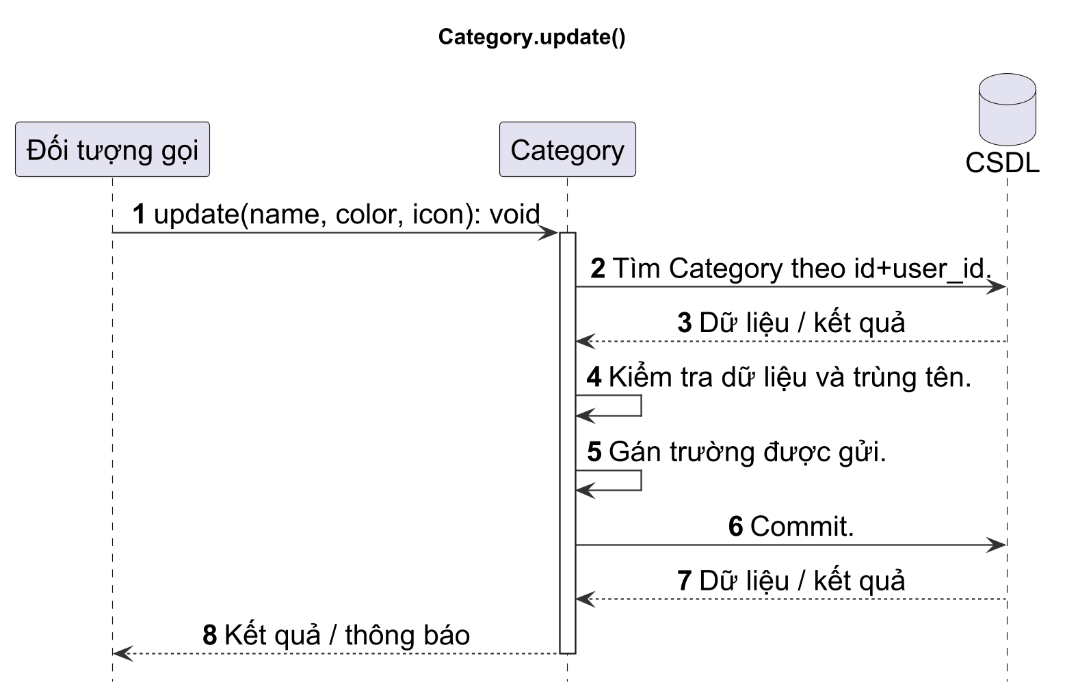
Hình 4.44. Sơ đồ tuần tự Category.update()
Phương thức 2: canDelete()
Bảng 4.47. Đặc tả phương thức Category.canDelete()
Mục | Nội dung
Tên | canDelete(): Boolean
Mô tả | Xác định danh mục có thể xóa hay còn được sử dụng.
Tham số đầu vào | Không có tham số; sử dụng thuộc tính và quan hệ của đối tượng hiện tại.
Kết quả đầu ra | Boolean
Điều kiện bắt đầu | Đối tượng tồn tại, dữ liệu đầu vào hợp lệ và người sử dụng có quyền thao tác.
Luồng xử lý | B1. Đếm giao dịch tham chiếu danh mục.  B2. Đếm ngân sách tham chiếu danh mục.  B3. Trả true khi cả hai số lượng bằng 0; ngược lại trả false.
Điều kiện kết thúc | Trả kết quả đúng theo dữ liệu; thay đổi hợp lệ được lưu, thao tác không hợp lệ không làm thay đổi dữ liệu.
Sơ đồ tuần tự mô tả lời gọi canDelete() và cách lớp Category xử lý yêu cầu. Các bước được thực hiện theo thứ tự từ trên xuống; kết quả được trả về cho đối tượng gọi khi xử lý hoàn tất.
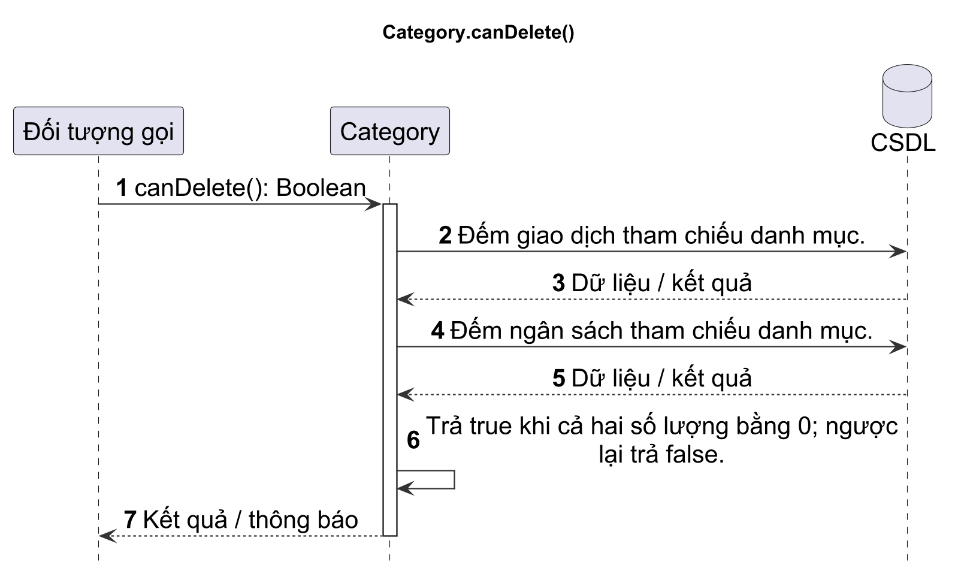
Hình 4.45. Sơ đồ tuần tự Category.canDelete()

4.3.8. Class Transaction
Lớp Transaction biểu diễn một khoản thu hoặc chi, gồm số tiền, danh mục, ngày phát sinh và ghi chú. Các bản ghi này là cơ sở tính thống kê tài chính.
a) Thuộc tính
Bảng 4.48. Thuộc tính lớp Transaction
Tên | Kiểu dữ liệu | Ràng buộc | Ý nghĩa
id | String {PK} | PK | Mã giao dịch
userId | String {FK} | FK, NOT NULL | Người thực hiện giao dịch
categoryId | String {FK} | FK, NOT NULL | Danh mục của giao dịch
amount | Decimal | NOT NULL | Số tiền giao dịch
type | TransactionType | NOT NULL | "income" hoặc "expense"
transactionDate | Date | NOT NULL | Ngày giao dịch (không được ở tương lai)
note | String? | NULL | Ghi chú
b) Các phương thức
Phương thức 1: update()
Bảng 4.49. Đặc tả phương thức Transaction.update()
Mục | Nội dung
Tên | update(category, amount, date, note): void
Mô tả | Cập nhật giao dịch hiện có.
Tham số đầu vào | category: danh mục; amount: số tiền; date: ngày giao dịch; note: ghi chú
Kết quả đầu ra | void
Điều kiện bắt đầu | Đã đăng nhập; Transaction thuộc current_user.
Luồng xử lý | B1. Tìm Transaction theo id+user_id.  B2. Kiểm tra Category mới nếu có.  B3. Đồng bộ type.  B4. Gán trường và commit.
Điều kiện kết thúc | Dữ liệu mới được lưu; type nhất quán với Category.
Sơ đồ tuần tự mô tả lời gọi update() và cách lớp Transaction xử lý yêu cầu. Các bước được thực hiện theo thứ tự từ trên xuống; kết quả được trả về cho đối tượng gọi khi xử lý hoàn tất.
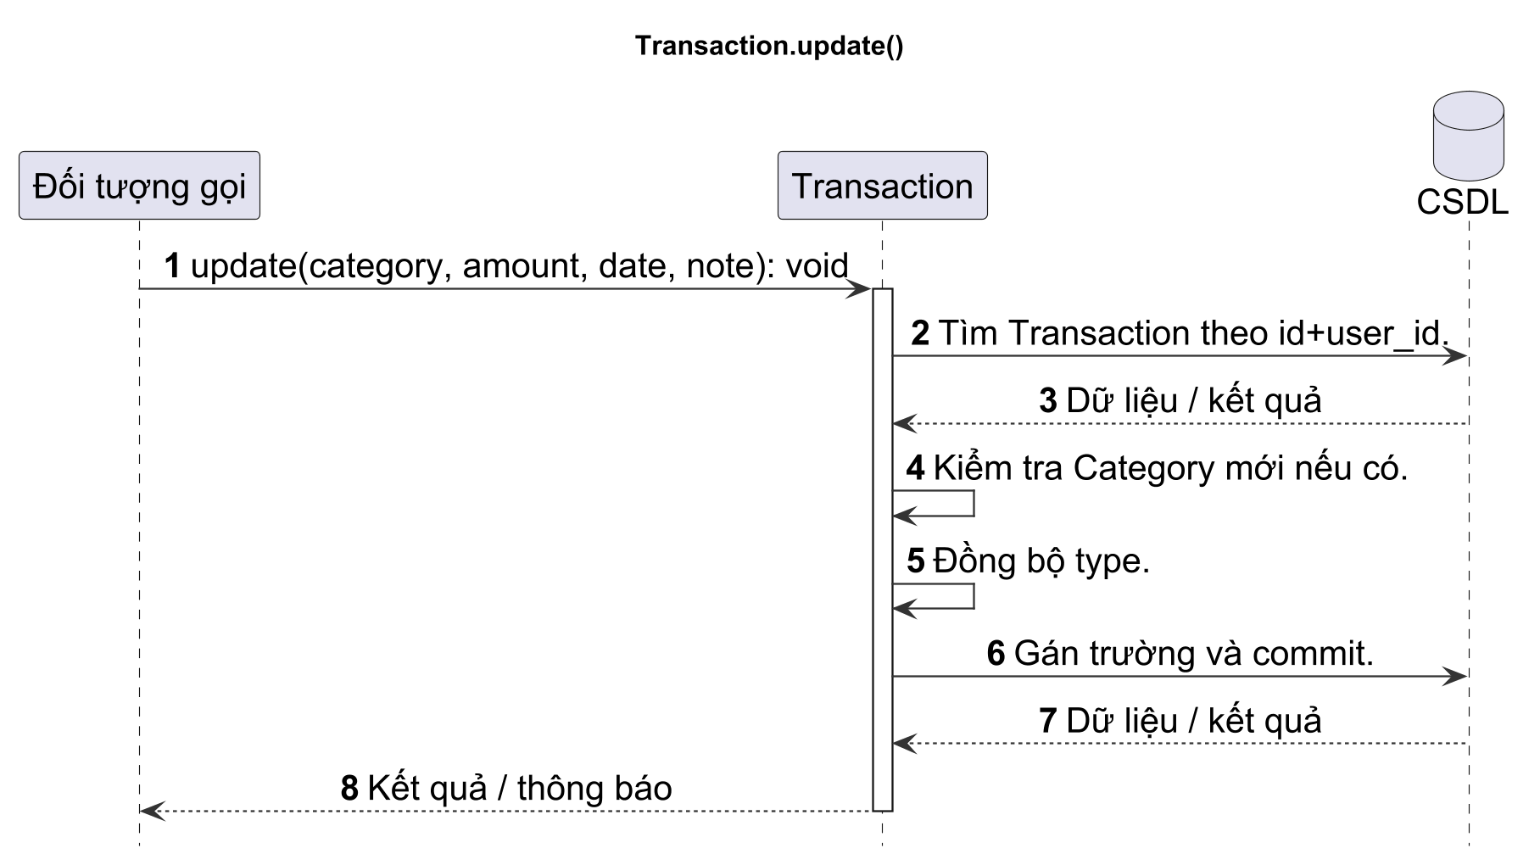
Hình 4.46. Sơ đồ tuần tự Transaction.update()
Phương thức 2: validate()
Bảng 4.50. Đặc tả phương thức Transaction.validate()
Mục | Nội dung
Tên | validate(): Boolean
Mô tả | Kiểm tra tính hợp lệ của một giao dịch.
Tham số đầu vào | Không có tham số; sử dụng thuộc tính và quan hệ của đối tượng hiện tại.
Kết quả đầu ra | Boolean
Điều kiện bắt đầu | Đối tượng tồn tại, dữ liệu đầu vào hợp lệ và người sử dụng có quyền thao tác.
Luồng xử lý | B1. Kiểm tra số tiền lớn hơn 0 và ngày không ở tương lai.  B2. Kiểm tra danh mục thuộc người sử dụng và loại giao dịch phù hợp.  B3. Trả kết quả kiểm tra; dữ liệu sai không được lưu.
Điều kiện kết thúc | Trả kết quả đúng theo dữ liệu; thay đổi hợp lệ được lưu, thao tác không hợp lệ không làm thay đổi dữ liệu.
Sơ đồ tuần tự mô tả lời gọi validate() và cách lớp Transaction xử lý yêu cầu. Các bước được thực hiện theo thứ tự từ trên xuống; kết quả được trả về cho đối tượng gọi khi xử lý hoàn tất.
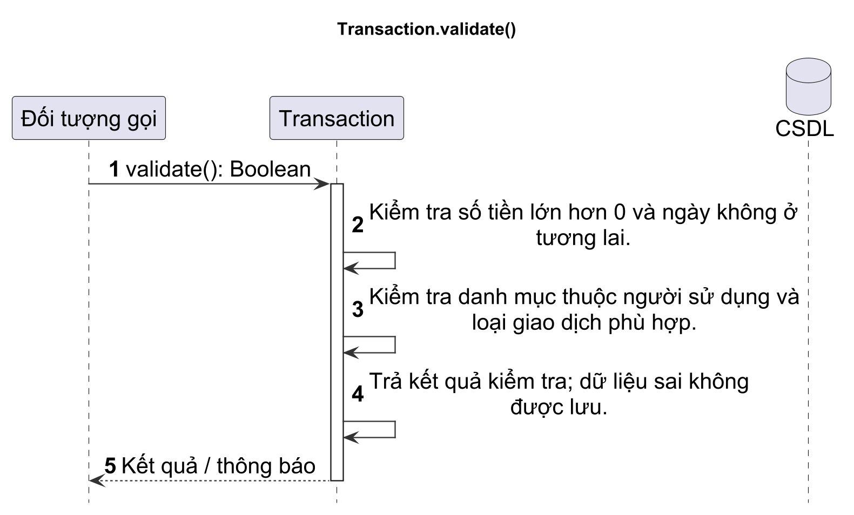
Hình 4.47. Sơ đồ tuần tự Transaction.validate()

4.3.9. Class Budget
Lớp Budget biểu diễn hạn mức chi tiêu của một danh mục trong một tháng, hỗ trợ tính số đã chi, số còn lại và tình trạng vượt ngân sách.
a) Thuộc tính
Bảng 4.51. Thuộc tính lớp Budget
Tên | Kiểu dữ liệu | Ràng buộc | Ý nghĩa
id | String {PK} | PK | Mã ngân sách
userId | String {FK} | FK, NOT NULL | Người đặt ngân sách
categoryId | String {FK} | FK, NOT NULL | Danh mục áp dụng hạn mức
month | Integer | NOT NULL | Tháng áp dụng
year | Integer | NOT NULL, CHECK 2000–2100 | Năm áp dụng
limitAmount | Decimal | NOT NULL; CHECK > 0 | Hạn mức chi tiêu
b) Các phương thức
Phương thức 1: updateLimit()
Bảng 4.52. Đặc tả phương thức Budget.updateLimit()
Mục | Nội dung
Tên | updateLimit(amount): void
Mô tả | Thay đổi hạn mức ngân sách.
Tham số đầu vào | amount: số tiền
Kết quả đầu ra | void
Điều kiện bắt đầu | Đối tượng tồn tại, dữ liệu đầu vào hợp lệ và người sử dụng có quyền thao tác.
Luồng xử lý | B1. Kiểm tra hạn mức mới lớn hơn 0.  B2. Gán limitAmount và lưu ngân sách.  B3. Tính lại số còn lại và tỷ lệ sử dụng.
Điều kiện kết thúc | Trả kết quả đúng theo dữ liệu; thay đổi hợp lệ được lưu, thao tác không hợp lệ không làm thay đổi dữ liệu.
Sơ đồ tuần tự mô tả lời gọi updateLimit() và cách lớp Budget xử lý yêu cầu. Các bước được thực hiện theo thứ tự từ trên xuống; kết quả được trả về cho đối tượng gọi khi xử lý hoàn tất.
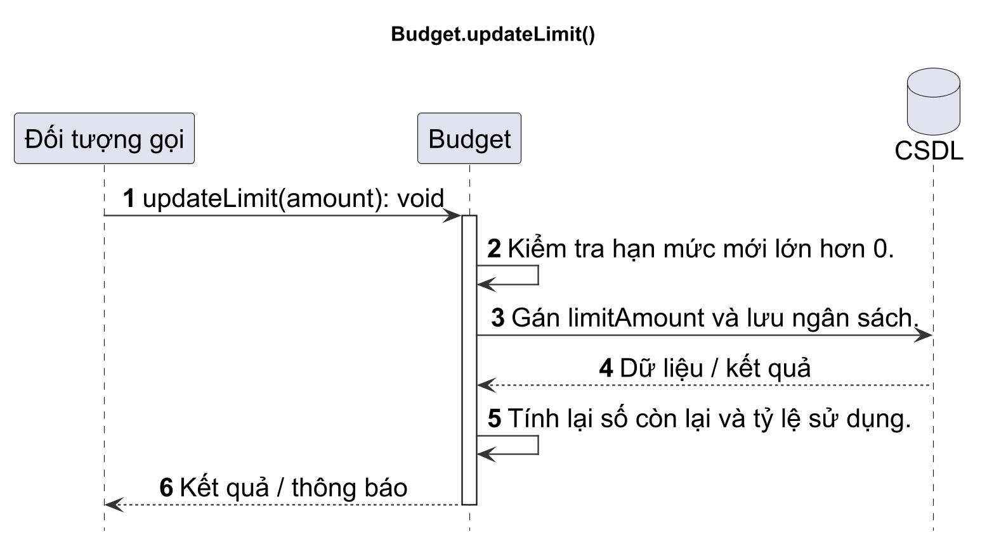
Hình 4.48. Sơ đồ tuần tự Budget.updateLimit()
Phương thức 2: computeSpent()
Bảng 4.53. Đặc tả phương thức Budget.computeSpent()
Mục | Nội dung
Tên | computeSpent(transactions): Decimal
Mô tả | Tính tổng chi của danh mục trong kỳ.
Tham số đầu vào | transactions: các giao dịch được dùng để tổng hợp
Kết quả đầu ra | Decimal
Điều kiện bắt đầu | Category và kỳ đã xác định.
Luồng xử lý | B1. Xác định đầu/cuối tháng.  B2. Lọc Transaction expense theo user/category/ngày.  B3. SUM amount.  B4. null chuyển thành 0.
Điều kiện kết thúc | Trả tổng chi không âm; không ghi thêm dữ liệu.
Sơ đồ tuần tự mô tả lời gọi computeSpent() và cách lớp Budget xử lý yêu cầu. Các bước được thực hiện theo thứ tự từ trên xuống; kết quả được trả về cho đối tượng gọi khi xử lý hoàn tất.
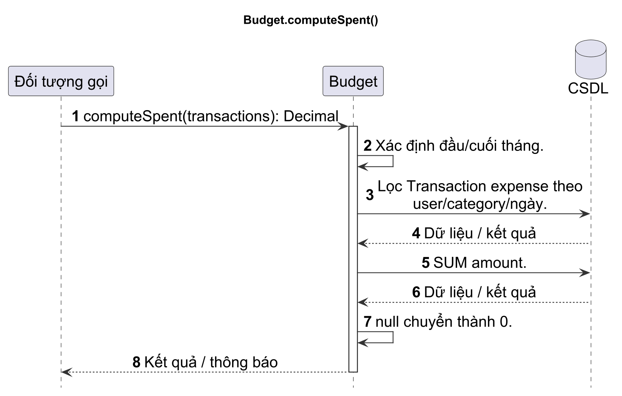
Hình 4.49. Sơ đồ tuần tự Budget.computeSpent()
Phương thức 3: remaining()
Bảng 4.54. Đặc tả phương thức Budget.remaining()
Mục | Nội dung
Tên | remaining(transactions): Decimal
Mô tả | Tính số tiền còn lại trong ngân sách.
Tham số đầu vào | transactions: các giao dịch được dùng để tổng hợp
Kết quả đầu ra | Decimal
Điều kiện bắt đầu | Đối tượng tồn tại, dữ liệu đầu vào hợp lệ và người sử dụng có quyền thao tác.
Luồng xử lý | B1. Gọi computeSpent để tổng hợp chi đúng danh mục và kỳ.  B2. Lấy limitAmount trừ số đã chi.  B3. Trả số còn lại; giá trị âm biểu thị vượt hạn mức.
Điều kiện kết thúc | Trả kết quả đúng theo dữ liệu; thay đổi hợp lệ được lưu, thao tác không hợp lệ không làm thay đổi dữ liệu.
Sơ đồ tuần tự mô tả lời gọi remaining() và cách lớp Budget xử lý yêu cầu. Các bước được thực hiện theo thứ tự từ trên xuống; kết quả được trả về cho đối tượng gọi khi xử lý hoàn tất.
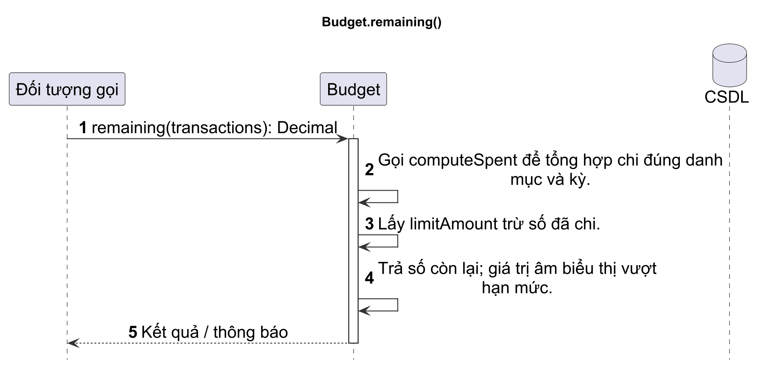
Hình 4.50. Sơ đồ tuần tự Budget.remaining()
Phương thức 4: isOver()
Bảng 4.55. Đặc tả phương thức Budget.isOver()
Mục | Nội dung
Tên | isOver(transactions): Boolean
Mô tả | Xác định ngân sách đã bị vượt hay chưa.
Tham số đầu vào | transactions: các giao dịch được dùng để tổng hợp
Kết quả đầu ra | Boolean
Điều kiện bắt đầu | Đối tượng tồn tại, dữ liệu đầu vào hợp lệ và người sử dụng có quyền thao tác.
Luồng xử lý | B1. Tính số đã chi của ngân sách.  B2. So sánh số đã chi với limitAmount.  B3. Trả true khi số đã chi lớn hơn hạn mức; ngược lại trả false.
Điều kiện kết thúc | Trả kết quả đúng theo dữ liệu; thay đổi hợp lệ được lưu, thao tác không hợp lệ không làm thay đổi dữ liệu.
Sơ đồ tuần tự mô tả lời gọi isOver() và cách lớp Budget xử lý yêu cầu. Các bước được thực hiện theo thứ tự từ trên xuống; kết quả được trả về cho đối tượng gọi khi xử lý hoàn tất.
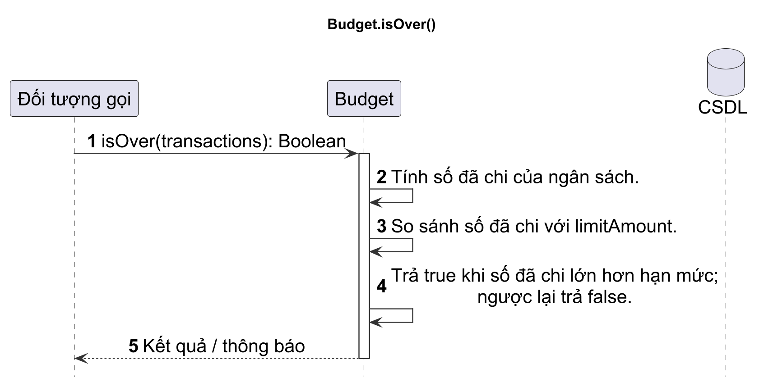
Hình 4.51. Sơ đồ tuần tự Budget.isOver()

4.3.10. Class SavingGoal
Lớp SavingGoal biểu diễn kế hoạch tiết kiệm, gồm số tiền cần đạt, thời hạn, trạng thái và thông tin tại thời điểm hoàn thành.
a) Thuộc tính
Bảng 4.56. Thuộc tính lớp SavingGoal
Tên | Kiểu dữ liệu | Ràng buộc | Ý nghĩa
id | String {PK} | PK | Mã mục tiêu
userId | String {FK} | FK, NOT NULL | Người sở hữu mục tiêu
name | String | NOT NULL | Tên mục tiêu
targetAmount | Decimal | NOT NULL | Số tiền cần đạt
deadline | Date? | NULL | Hạn hoàn thành (không bắt buộc)
status | GoalStatus | NOT NULL, mặc định "active" | Trạng thái mục tiêu
completionAmount | Decimal? | NULL | Số tiền tại thời điểm hoàn thành
completionMode | String? | NULL | Cách thức hoàn thành mục tiêu
b) Các phương thức
Phương thức 1: update()
Bảng 4.57. Đặc tả phương thức SavingGoal.update()
Mục | Nội dung
Tên | update(name, targetAmount, deadline): void
Mô tả | Cập nhật tên, số tiền đích hoặc thời hạn.
Tham số đầu vào | name: tên đối tượng; targetAmount: số tiền cần đạt; deadline: thời hạn
Kết quả đầu ra | void
Điều kiện bắt đầu | Đã đăng nhập; goal tồn tại.
Luồng xử lý | B1. Kiểm tra quyền và status.  B2. Kiểm tra trường gửi lên.  B3. Cập nhật.  B4. Commit và tái tính tiến độ.
Điều kiện kết thúc | Thông tin mới được lưu; lịch sử tiền không đổi.
Sơ đồ tuần tự mô tả lời gọi update() và cách lớp SavingGoal xử lý yêu cầu. Các bước được thực hiện theo thứ tự từ trên xuống; kết quả được trả về cho đối tượng gọi khi xử lý hoàn tất.
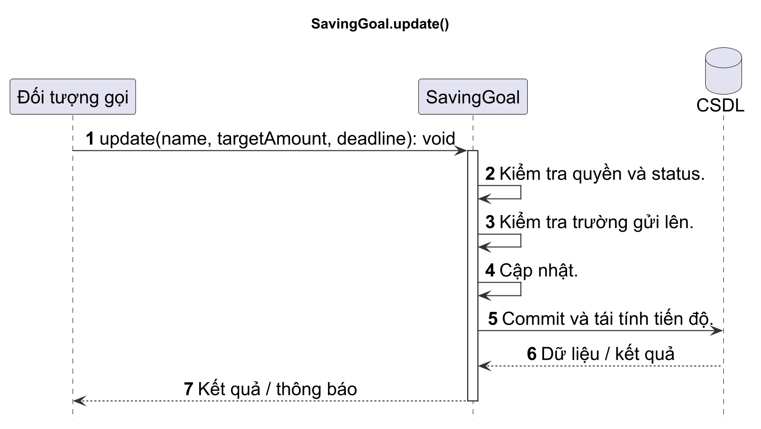
Hình 4.52. Sơ đồ tuần tự SavingGoal.update()
Phương thức 2: currentAmount()
Bảng 4.58. Đặc tả phương thức SavingGoal.currentAmount()
Mục | Nội dung
Tên | currentAmount(): Decimal
Mô tả | Tính số tiền hiện có của mục tiêu.
Tham số đầu vào | Không có tham số; sử dụng thuộc tính và quan hệ của đối tượng hiện tại.
Kết quả đầu ra | Decimal
Điều kiện bắt đầu | Goal tồn tại.
Luồng xử lý | B1. SUM các bản ghi deposit.  B2. SUM các bản ghi withdraw.  B3. Trả deposit−withdraw.
Điều kiện kết thúc | Kết quả không được lưu thành cột và phản ánh toàn bộ lịch sử.
Sơ đồ tuần tự mô tả lời gọi currentAmount() và cách lớp SavingGoal xử lý yêu cầu. Các bước được thực hiện theo thứ tự từ trên xuống; kết quả được trả về cho đối tượng gọi khi xử lý hoàn tất.
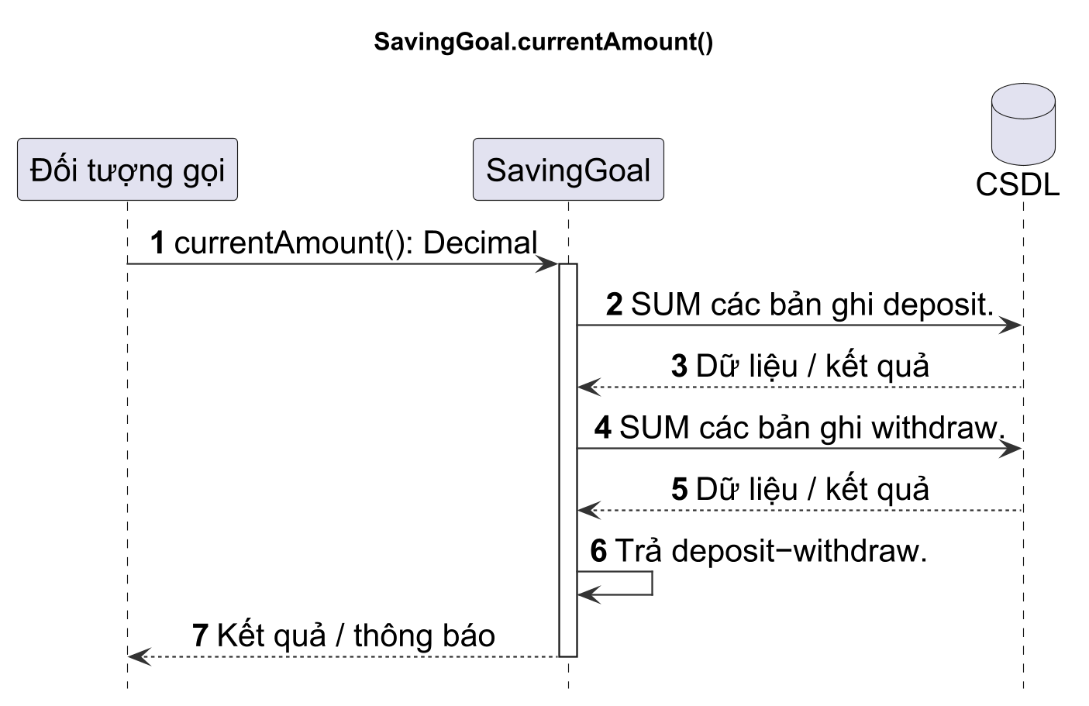
Hình 4.53. Sơ đồ tuần tự SavingGoal.currentAmount()
Phương thức 3: complete()
Bảng 4.59. Đặc tả phương thức SavingGoal.complete()
Mục | Nội dung
Tên | complete(mode): void
Mô tả | Hoàn thành mục tiêu và xử lý tiền theo chế độ đã chọn.
Tham số đầu vào | mode: keep, release hoặc spend
Kết quả đầu ra | void
Điều kiện bắt đầu | Đối tượng tồn tại, dữ liệu đầu vào hợp lệ và người sử dụng có quyền thao tác.
Luồng xử lý | B1. Tính currentAmount và kiểm tra đã đạt targetAmount.  B2. Với keep, giữ tiền; với release, ghi rút; với spend, ghi rút và tạo khoản chi.  B3. Lưu trạng thái completed, số tiền và chế độ hoàn thành.
Điều kiện kết thúc | Trả kết quả đúng theo dữ liệu; thay đổi hợp lệ được lưu, thao tác không hợp lệ không làm thay đổi dữ liệu.
Sơ đồ tuần tự mô tả lời gọi complete() và cách lớp SavingGoal xử lý yêu cầu. Các bước được thực hiện theo thứ tự từ trên xuống; kết quả được trả về cho đối tượng gọi khi xử lý hoàn tất.
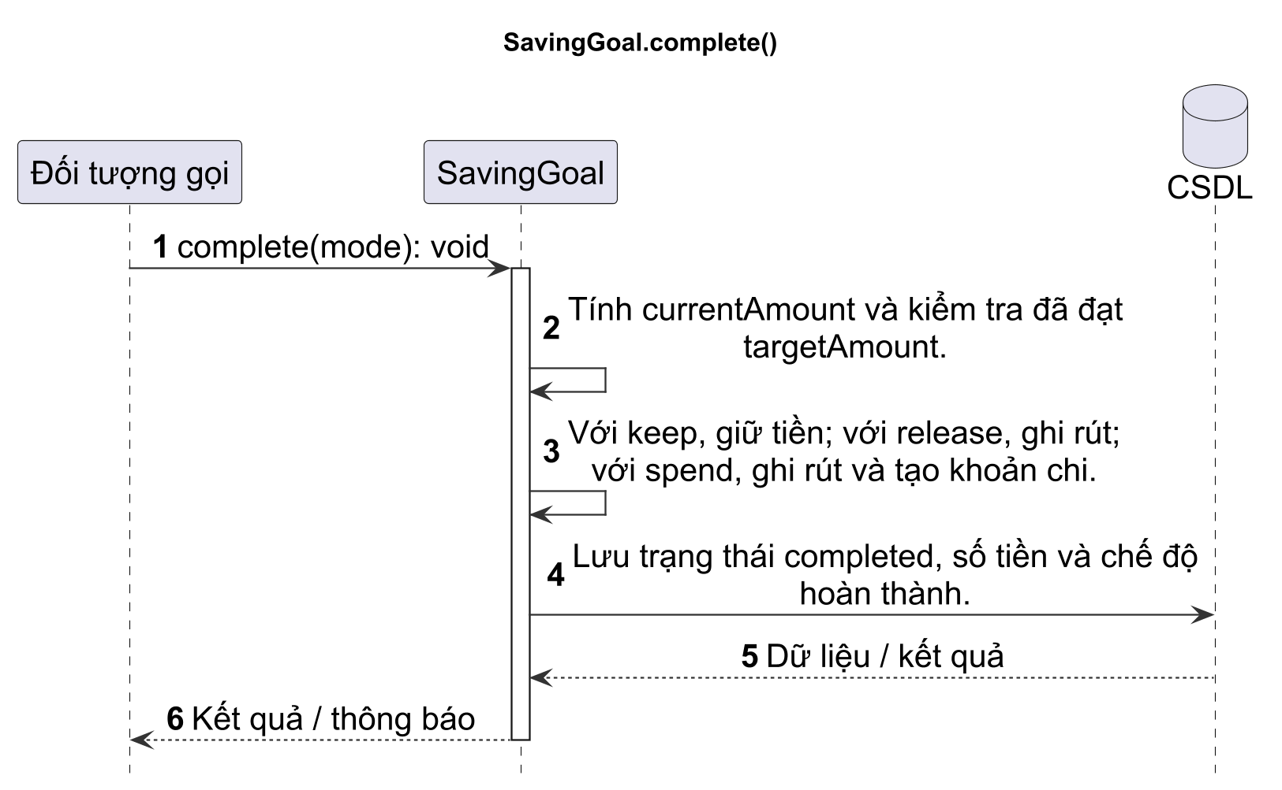
Hình 4.54. Sơ đồ tuần tự SavingGoal.complete()

4.3.11. Class GoalItem
Lớp GoalItem biểu diễn hạng mục nhỏ trong một mục tiêu, giúp người sử dụng chia kế hoạch thành các khoản cần mua và theo dõi trạng thái đã mua.
a) Thuộc tính
Bảng 4.60. Thuộc tính lớp GoalItem
Tên | Kiểu dữ liệu | Ràng buộc | Ý nghĩa
id | String {PK} | PK | Mã hạng mục con
goalId | String {FK} | FK, NOT NULL | Mục tiêu chứa hạng mục
name | String | NOT NULL | Tên hạng mục
cost | Decimal | NOT NULL | Chi phí của hạng mục
isPurchased | Boolean | NOT NULL, mặc định false | Đã mua hay chưa
b) Các phương thức
Phương thức 1: update()
Bảng 4.61. Đặc tả phương thức GoalItem.update()
Mục | Nội dung
Tên | update(name, cost, isPurchased): void
Mô tả | Cập nhật nội dung hoặc trạng thái hạng mục.
Tham số đầu vào | name: tên đối tượng; cost: chi phí hạng mục; isPurchased: trạng thái đã mua
Kết quả đầu ra | void
Điều kiện bắt đầu | Goal và Item tồn tại, đúng quan hệ.
Luồng xử lý | B1. Kiểm tra quyền goal.  B2. Tìm item trong goal.  B3. Gán trường hợp lệ.  B4. Commit.
Điều kiện kết thúc | Item được cập nhật; tổng cost kế hoạch phản ánh dữ liệu mới.
Sơ đồ tuần tự mô tả lời gọi update() và cách lớp GoalItem xử lý yêu cầu. Các bước được thực hiện theo thứ tự từ trên xuống; kết quả được trả về cho đối tượng gọi khi xử lý hoàn tất.
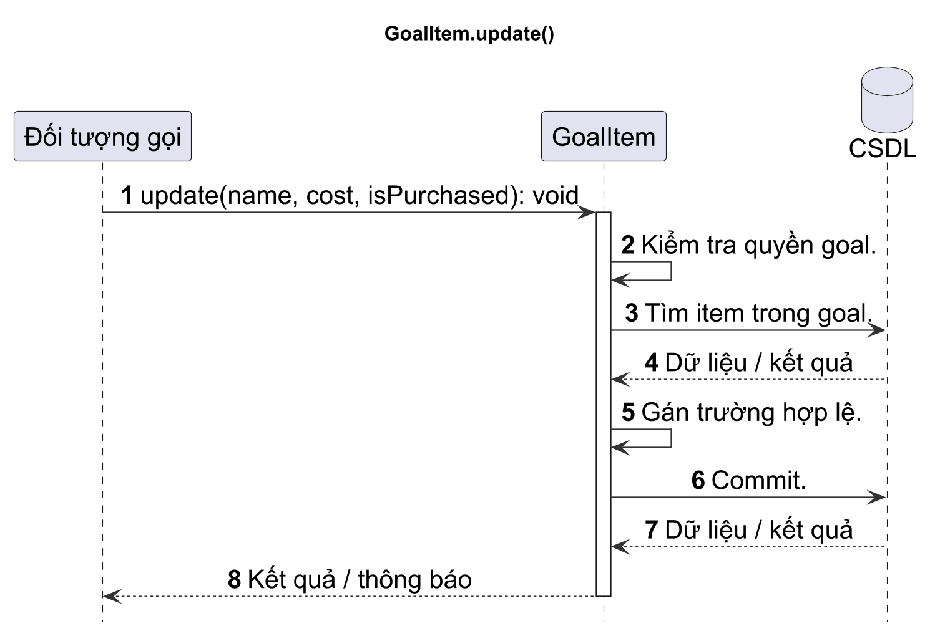
Hình 4.55. Sơ đồ tuần tự GoalItem.update()

4.3.12. Class GoalTransaction
Lớp GoalTransaction biểu diễn một lần nạp hoặc rút tiền của mục tiêu. Nhật ký này được dùng để xác định số tiền đang dành riêng cho mục tiêu.
a) Thuộc tính
Bảng 4.62. Thuộc tính lớp GoalTransaction
Tên | Kiểu dữ liệu | Ràng buộc | Ý nghĩa
id | String {PK} | PK | Mã giao dịch mục tiêu
goalId | String {FK} | FK, NOT NULL | Mục tiêu liên quan
amount | Decimal | NOT NULL | Số tiền nạp/rút
type | GoalTransactionType | NOT NULL | "deposit" hoặc "withdraw"
transactionDate | Date | NOT NULL | Ngày thực hiện
note | String? | NULL | Ghi chú
b) Các phương thức
Phương thức 1: signedAmount()
Bảng 4.63. Đặc tả phương thức GoalTransaction.signedAmount()
Mục | Nội dung
Tên | signedAmount(): Decimal
Mô tả | Chuyển lần nạp hoặc rút thành giá trị có dấu để tính tiền mục tiêu.
Tham số đầu vào | Không có tham số; sử dụng thuộc tính và quan hệ của đối tượng hiện tại.
Kết quả đầu ra | Decimal
Điều kiện bắt đầu | Đối tượng tồn tại, dữ liệu đầu vào hợp lệ và người sử dụng có quyền thao tác.
Luồng xử lý | B1. Đọc type và amount của lần giao dịch.  B2. Nếu deposit, lấy giá trị dương; nếu withdraw, lấy giá trị âm.  B3. Trả giá trị để cộng vào số tiền hiện có.
Điều kiện kết thúc | Trả kết quả đúng theo dữ liệu; thay đổi hợp lệ được lưu, thao tác không hợp lệ không làm thay đổi dữ liệu.
Sơ đồ tuần tự mô tả lời gọi signedAmount() và cách lớp GoalTransaction xử lý yêu cầu. Các bước được thực hiện theo thứ tự từ trên xuống; kết quả được trả về cho đối tượng gọi khi xử lý hoàn tất.
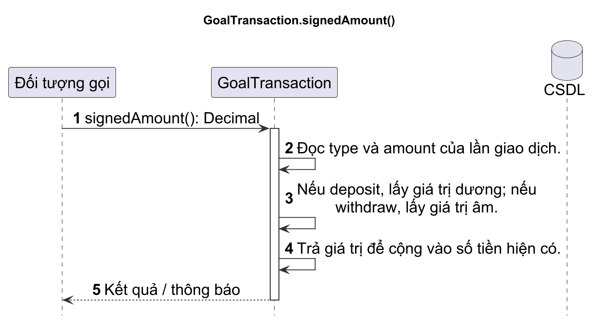
Hình 4.56. Sơ đồ tuần tự GoalTransaction.signedAmount()

4.3.13. Class AIConversation
Lớp AIConversation biểu diễn cuộc hội thoại của người sử dụng với trợ lý AI, tổ chức các tin nhắn và lưu thời điểm hoạt động gần nhất.
a) Thuộc tính
Bảng 4.64. Thuộc tính lớp AIConversation
Tên | Kiểu dữ liệu | Ràng buộc | Ý nghĩa
id | String {PK} | PK | Mã cuộc trò chuyện
userId | String {FK} | FK, NOT NULL | Người sở hữu cuộc trò chuyện
title | String | NOT NULL, mặc định "Cuộc trò chuyện mới" | Tiêu đề cuộc trò chuyện
createdAt | DateTime | NOT NULL, server_default = now() | Thời điểm tạo
updatedAt | DateTime | NOT NULL, tự cập nhật khi có thay đổi | Thời điểm cập nhật gần nhất
b) Các phương thức
Phương thức 1: addMessage()
Bảng 4.65. Đặc tả phương thức AIConversation.addMessage()
Mục | Nội dung
Tên | addMessage(message): void
Mô tả | Thêm một tin nhắn vào cuộc hội thoại.
Tham số đầu vào | message: tin nhắn
Kết quả đầu ra | void
Điều kiện bắt đầu | Đối tượng tồn tại, dữ liệu đầu vào hợp lệ và người sử dụng có quyền thao tác.
Luồng xử lý | B1. Kiểm tra tin nhắn thuộc hội thoại.  B2. Gắn conversationId và lưu tin nhắn.  B3. Cập nhật updatedAt của hội thoại.
Điều kiện kết thúc | Trả kết quả đúng theo dữ liệu; thay đổi hợp lệ được lưu, thao tác không hợp lệ không làm thay đổi dữ liệu.
Sơ đồ tuần tự mô tả lời gọi addMessage() và cách lớp AIConversation xử lý yêu cầu. Các bước được thực hiện theo thứ tự từ trên xuống; kết quả được trả về cho đối tượng gọi khi xử lý hoàn tất.
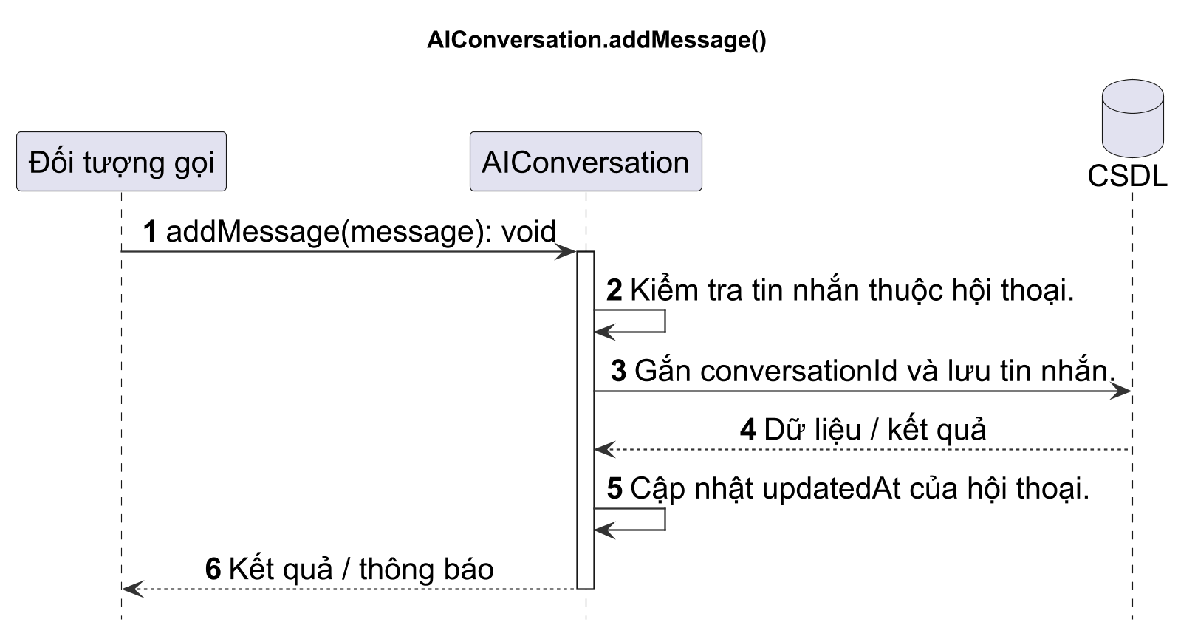
Hình 4.57. Sơ đồ tuần tự AIConversation.addMessage()
Phương thức 2: deleteMessages()
Bảng 4.66. Đặc tả phương thức AIConversation.deleteMessages()
Mục | Nội dung
Tên | deleteMessages(): void
Mô tả | Xóa các tin nhắn của cuộc hội thoại.
Tham số đầu vào | Không có tham số; sử dụng thuộc tính và quan hệ của đối tượng hiện tại.
Kết quả đầu ra | void
Điều kiện bắt đầu | Đối tượng tồn tại, dữ liệu đầu vào hợp lệ và người sử dụng có quyền thao tác.
Luồng xử lý | B1. Lấy các tin nhắn có conversationId tương ứng.  B2. Xóa tin nhắn trong một giao dịch dữ liệu.  B3. Lưu kết quả; hội thoại khác giữ nguyên dữ liệu.
Điều kiện kết thúc | Trả kết quả đúng theo dữ liệu; thay đổi hợp lệ được lưu, thao tác không hợp lệ không làm thay đổi dữ liệu.
Sơ đồ tuần tự mô tả lời gọi deleteMessages() và cách lớp AIConversation xử lý yêu cầu. Các bước được thực hiện theo thứ tự từ trên xuống; kết quả được trả về cho đối tượng gọi khi xử lý hoàn tất.
Hình 4.58. Sơ đồ tuần tự AIConversation.deleteMessages()
Phương thức 3: latestPreview()
Bảng 4.67. Đặc tả phương thức AIConversation.latestPreview()
Mục | Nội dung
Tên | latestPreview(): String
Mô tả | Lấy phần nội dung mới nhất để hiển thị trong danh sách lịch sử.
Tham số đầu vào | Không có tham số; sử dụng thuộc tính và quan hệ của đối tượng hiện tại.
Kết quả đầu ra | String
Điều kiện bắt đầu | Đối tượng tồn tại, dữ liệu đầu vào hợp lệ và người sử dụng có quyền thao tác.
Luồng xử lý | B1. Tìm tin nhắn mới nhất của hội thoại.  B2. Rút gọn nội dung thành phần xem trước.  B3. Trả chuỗi xem trước; hội thoại rỗng trả chuỗi rỗng.
Điều kiện kết thúc | Trả kết quả đúng theo dữ liệu; thay đổi hợp lệ được lưu, thao tác không hợp lệ không làm thay đổi dữ liệu.
Sơ đồ tuần tự mô tả lời gọi latestPreview() và cách lớp AIConversation xử lý yêu cầu. Các bước được thực hiện theo thứ tự từ trên xuống; kết quả được trả về cho đối tượng gọi khi xử lý hoàn tất.
Hình 4.59. Sơ đồ tuần tự AIConversation.latestPreview()

4.3.14. Class AIMessage
Lớp AIMessage biểu diễn một tin nhắn trong hội thoại, gồm vai trò, nội dung, kỳ dữ liệu và thông tin số liệu hỗ trợ câu trả lời.
a) Thuộc tính
Bảng 4.68. Thuộc tính lớp AIMessage
Tên | Kiểu dữ liệu | Ràng buộc | Ý nghĩa
id | String {PK} | PK | Mã tin nhắn
conversationId | String {FK} | FK, NOT NULL | Cuộc trò chuyện chứa tin nhắn
role | MessageRole | NOT NULL | "user" hoặc "assistant"
content | Text | NOT NULL | Nội dung tin nhắn
contextMonth | Integer? | NULL | Tháng ngữ cảnh khi hỏi
contextYear | Integer? | NULL | Năm ngữ cảnh khi hỏi
evidence | Evidence? | Dữ liệu suy ra, có thể rỗng | Đối tượng số liệu hỗ trợ được giải mã từ evidenceJson.
evidenceJson | Text? | NULL | Số liệu tổng hợp minh chứng đã gửi cho AI
createdAt | DateTime | NOT NULL, server_default = now() | Thời điểm tạo tin nhắn
b) Các phương thức
Phương thức 1: toOutput()
Bảng 4.69. Đặc tả phương thức AIMessage.toOutput()
Mục | Nội dung
Tên | toOutput(): MessageOutput
Mô tả | Chuyển model AIMessage thành dữ liệu trả về.
Tham số đầu vào | Không có tham số; sử dụng thuộc tính và quan hệ của đối tượng hiện tại.
Kết quả đầu ra | MessageOutput
Điều kiện bắt đầu | AIMessage tồn tại và thuộc conversation đúng quyền.
Luồng xử lý | B1. Đọc role/content/kỳ.  B2. Giải mã evidence_json nếu có.  B3. Chuẩn hóa dữ liệu.  B4. Trả schema response.
Điều kiện kết thúc | Dữ liệu đầu ra đọc được; JSON lỗi được xử lý an toàn theo router.
Sơ đồ tuần tự mô tả lời gọi toOutput() và cách lớp AIMessage xử lý yêu cầu. Các bước được thực hiện theo thứ tự từ trên xuống; kết quả được trả về cho đối tượng gọi khi xử lý hoàn tất.
Hình 4.60. Sơ đồ tuần tự AIMessage.toOutput()

4.4. Giải thích ký hiệu trong sơ đồ lớp
Bảng 4.70. Ký hiệu của mô hình lớp
Ký hiệu | Ý nghĩa
Hộp gồm tên, thuộc tính, phương thức | Biểu diễn một lớp và các thành viên của lớp.
«entity» | Lớp thực thể biểu diễn dữ liệu nghiệp vụ.
«control» | Lớp điều khiển phối hợp xử lý use case.
+ / − | Thành viên công khai / thành viên riêng.
Đường liền | Quan hệ kết hợp giữa các lớp.
Hình thoi đặc | Quan hệ thành phần; lớp ở đầu hình thoi quản lý phần thuộc về nó.
Đường nét đứt có mũi tên | Quan hệ phụ thuộc; lớp ở đầu bắt đầu sử dụng lớp được chỉ tới.
1 / 0..* | Một đối tượng / không hoặc nhiều đối tượng.
PK / FK | Khóa chính / khóa ngoại của thuộc tính lưu trữ.
Dấu ? sau kiểu dữ liệu | Thuộc tính có thể không có giá trị.

CHƯƠNG 5. SCREEN FLOW VÀ THIẾT KẾ CƠ SỞ DỮ LIỆU

5.1. Screen Flow – phân luồng màn hình

5.1.1. Sơ đồ luồng màn hình tổng quan
Luồng màn hình tổng quan thể hiện các màn hình công khai phục vụ đăng ký, đăng nhập, khôi phục mật khẩu và các màn hình nghiệp vụ sau xác thực. Dashboard là điểm vào chính; menu điều hướng cho phép mở Giao dịch, Danh mục, Ngân sách, Mục tiêu, Báo cáo và Trợ lý AI. Menu tài khoản mở Thông tin cá nhân hoặc Đăng xuất.
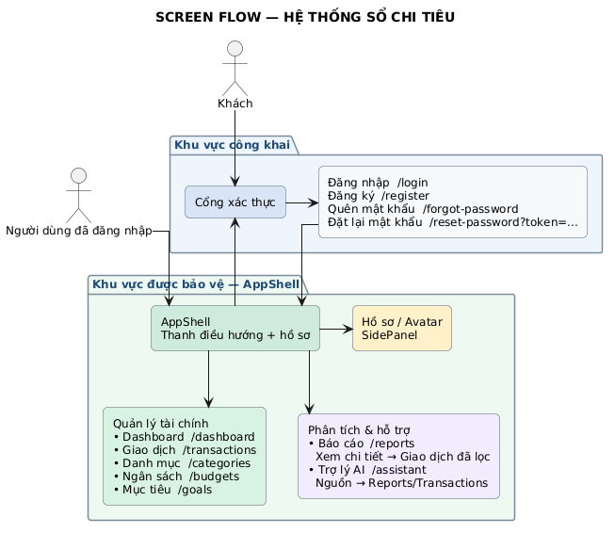
Hình 5.1. Sơ đồ luồng màn hình tổng quan của Sổ Chi Tiêu
Bảng 5.1. Các màn hình và chức năng chính
STT | Màn hình | Chức năng
1 | Đăng nhập | Xác thực người dùng
2 | Đăng ký | Tạo tài khoản người dùng
3 | Quên mật khẩu | Đặt lại mật khẩu theo email đăng ký
4 | Dashboard | Hiển thị tổng quan thu chi, biểu đồ, lối tắt chức năng
5 | Giao dịch | Hiển thị lịch sử giao dịch, quản lý giao dịch trong tháng
6 | Danh mục | Quản lý danh mục hiện có, thêm danh mục mới
7 | Ngân sách | Quản lý ngân sách cho từng danh mục hiện có, thêm ngân sách mới
8 | Mục tiêu | Quản lý mục tiêu tiết kiệm, thêm mục tiêu mới, thêm hạng mục con
9 | Báo cáo | So sánh tài chính kỳ hiện tại với kỳ trước, làm dữ liệu tổng hợp để dùng cho hỏi đáp với AI
10 | Trợ lý AI | Hỏi đáp về chi tiêu trong tháng, có lịch sử chat
11 | Quản lý hồ sơ | Cập nhật hồ sơ/avatar, đổi mật khẩu và xóa tài khoản theo UC005

5.1.2. Luồng đăng nhập
Người sử dụng nhập username hoặc email và mật khẩu tại màn hình Đăng nhập. Khi thông tin đúng, hệ thống tạo phiên và chuyển đến Dashboard. Khi thông tin sai hoặc kết nối lỗi, biểu mẫu hiển thị thông báo để nhập lại. Từ màn hình này, người sử dụng có thể mở Đăng ký hoặc Quên mật khẩu.
Hình 5.2. Phân luồng màn hình đăng nhập

5.1.3. Luồng đăng ký
Từ Đăng nhập, người sử dụng chọn Đăng ký, nhập tên đăng nhập, email, mật khẩu và xác nhận mật khẩu. Hệ thống kiểm tra dữ liệu bắt buộc, định dạng và thông tin trùng. Nếu hợp lệ, tài khoản được tạo và màn hình chuyển về Đăng nhập; nếu có lỗi, người sử dụng chỉnh sửa thông tin trên biểu mẫu.
Hình 5.3. Phân luồng màn hình đăng ký

5.1.4. Luồng khôi phục mật khẩu
Người sử dụng mở Quên mật khẩu, nhập email và gửi yêu cầu. Hệ thống phản hồi bằng thông báo chung và gửi liên kết tới email đã đăng ký khi yêu cầu phù hợp. Người sử dụng mở liên kết, nhập mật khẩu mới và xác nhận. Liên kết hợp lệ cho phép lưu mật khẩu và trở về Đăng nhập; liên kết sai hoặc hết hạn cần được yêu cầu lại.
Hình 5.4. Phân luồng màn hình khôi phục mật khẩu

5.1.5. Luồng dashboard
Sau đăng nhập, Dashboard hiển thị các chỉ số của kỳ đang chọn, cơ cấu chi tiêu, xu hướng và các lối tắt tới nghiệp vụ. Khi thay đổi tháng/năm, dữ liệu được tổng hợp lại. Kỳ chưa có giao dịch hiển thị giá trị 0 hoặc trạng thái trống cùng gợi ý ghi nhận giao dịch đầu tiên; lỗi tải có thông báo và cho phép thử lại.
Hình 5.5. Phân luồng màn hình dashboard

5.1.6. Luồng tạo danh mục
Người sử dụng mở Danh mục, chọn Thêm danh mục, nhập tên và lựa chọn loại thu/chi, biểu tượng, màu sắc. Dữ liệu hợp lệ được lưu và danh mục mới xuất hiện ở nhóm tương ứng. Thiếu tên hoặc tên trùng trong cùng loại được thông báo để sửa; chọn hủy đưa người sử dụng về danh sách.
Hình 5.6. Phân luồng màn hình tạo danh mục

5.1.7. Luồng sửa và xóa danh mục
Tại danh sách danh mục, người sử dụng mở menu thao tác để sửa thông tin hoặc chọn xóa. Sửa hợp lệ cập nhật danh sách; xóa yêu cầu xác nhận. Nếu danh mục còn được giao dịch hoặc ngân sách tham chiếu, hệ thống từ chối xóa và giải thích lý do. Hủy thao tác giữ nguyên danh mục.
Hình 5.7. Phân luồng màn hình sửa và xóa danh mục

5.1.8. Luồng tạo giao dịch
Người sử dụng mở Giao dịch, chọn Khoản thu hoặc Khoản chi, nhập số tiền, chọn danh mục phù hợp, ngày giao dịch và ghi chú nếu cần. Sau khi lưu hợp lệ, giao dịch xuất hiện trong lịch sử và các số liệu liên quan được tính lại. Số tiền không lớn hơn 0, ngày tương lai hoặc thiếu danh mục được thông báo trên biểu mẫu.
Hình 5.8. Phân luồng màn hình tạo giao dịch

5.1.9. Luồng tìm kiếm và lọc giao dịch
Tại lịch sử giao dịch, người sử dụng nhập từ khóa và chọn các bộ lọc loại thu/chi, danh mục, khoảng ngày. Hệ thống hiển thị những giao dịch khớp điều kiện. Khi không có kết quả, màn hình hiển thị trạng thái trống; người sử dụng có thể bỏ bớt hoặc xóa bộ lọc để xem lại danh sách.
Hình 5.9. Phân luồng màn hình tìm kiếm và lọc giao dịch

5.1.10. Luồng sửa và xóa giao dịch
Người sử dụng chọn một giao dịch trong lịch sử để chỉnh sửa thông tin, sau đó lưu. Hệ thống kiểm tra dữ liệu và cập nhật bản ghi cùng số liệu tổng hợp. Nếu chọn xóa, người sử dụng xác nhận trước khi bản ghi bị loại khỏi danh sách. Hủy hoặc dữ liệu không hợp lệ giữ nguyên giao dịch.
Hình 5.10. Phân luồng màn hình sửa và xóa giao dịch

5.1.11. Luồng đặt ngân sách
Người sử dụng mở Ngân sách, chọn tháng/năm và Đặt hạn mức cho danh mục chi. Khi hạn mức lớn hơn 0 và kỳ dữ liệu hợp lệ, ngân sách được lưu; màn hình hiển thị số đã chi, số còn lại và tỷ lệ sử dụng. Dữ liệu sai hoặc trùng ngân sách trong cùng kỳ được thông báo để chỉnh sửa.
Hình 5.11. Phân luồng màn hình đặt ngân sách

5.1.12. Luồng sửa và xóa ngân sách
Từ ngân sách đã đặt, người sử dụng mở biểu mẫu để thay đổi hạn mức hoặc chọn xóa. Lưu hợp lệ làm tính lại tiến độ theo hạn mức mới. Xóa sau khi xác nhận đưa danh mục về trạng thái chưa đặt hạn mức; giao dịch của danh mục vẫn được giữ. Chọn hủy giữ nguyên ngân sách.
Hình 5.12. Phân luồng màn hình sửa và xóa ngân sách

5.1.13. Luồng tạo mục tiêu tiết kiệm
Người sử dụng chọn Thêm mục tiêu, nhập tên, số tiền cần đạt và thời hạn nếu có. Khi dữ liệu hợp lệ, mục tiêu được tạo ở trạng thái đang thực hiện và xuất hiện trong danh sách. Tên trống hoặc số tiền không hợp lệ được thông báo để sửa; hủy thao tác trở lại danh sách.
Hình 5.13. Phân luồng màn hình tạo mục tiêu tiết kiệm

5.1.14. Luồng sửa và xóa mục tiêu
Người sử dụng mở chi tiết mục tiêu để sửa tên, số tiền cần đạt hoặc thời hạn. Sau khi lưu hợp lệ, thông tin được cập nhật. Xóa yêu cầu xác nhận và chỉ được thực hiện khi chưa có lịch sử nạp/rút; mục tiêu đã phát sinh lịch sử tiền được giữ lại và hiển thị lý do chặn xóa.
Hình 5.14. Phân luồng màn hình sửa và xóa mục tiêu

5.1.15. Luồng quản lý hạng mục
Tại chi tiết mục tiêu, người sử dụng thêm hạng mục, nhập tên và chi phí dự kiến, hoặc mở hạng mục để sửa, đánh dấu đã mua hay xóa. Thông tin hợp lệ được lưu và danh sách hạng mục được cập nhật. Dữ liệu thiếu hoặc chi phí không hợp lệ được thông báo; hủy giữ nguyên kế hoạch.
Hình 5.15. Phân luồng màn hình quản lý hạng mục

5.1.16. Luồng nạp tiền vào mục tiêu
Trong chi tiết mục tiêu đang thực hiện, người sử dụng chọn Nạp tiền, nhập số tiền và ghi chú nếu cần. Hệ thống kiểm tra số tiền lớn hơn 0 và không vượt số dư khả dụng. Nạp hợp lệ tạo một dòng lịch sử, tăng tiền mục tiêu và cập nhật tiến độ; vượt số dư hoặc mục tiêu đã hoàn thành bị từ chối.
Hình 5.16. Phân luồng màn hình nạp tiền vào mục tiêu

5.1.17. Luồng rút tiền khỏi mục tiêu
Người sử dụng chọn Rút tiền tại chi tiết mục tiêu, nhập số tiền và xác nhận. Khi số tiền lớn hơn 0 và không vượt tiền hiện có, hệ thống ghi lịch sử rút, giảm tiền mục tiêu và tăng số dư khả dụng. Yêu cầu vượt số tiền được thông báo và không làm thay đổi dữ liệu.
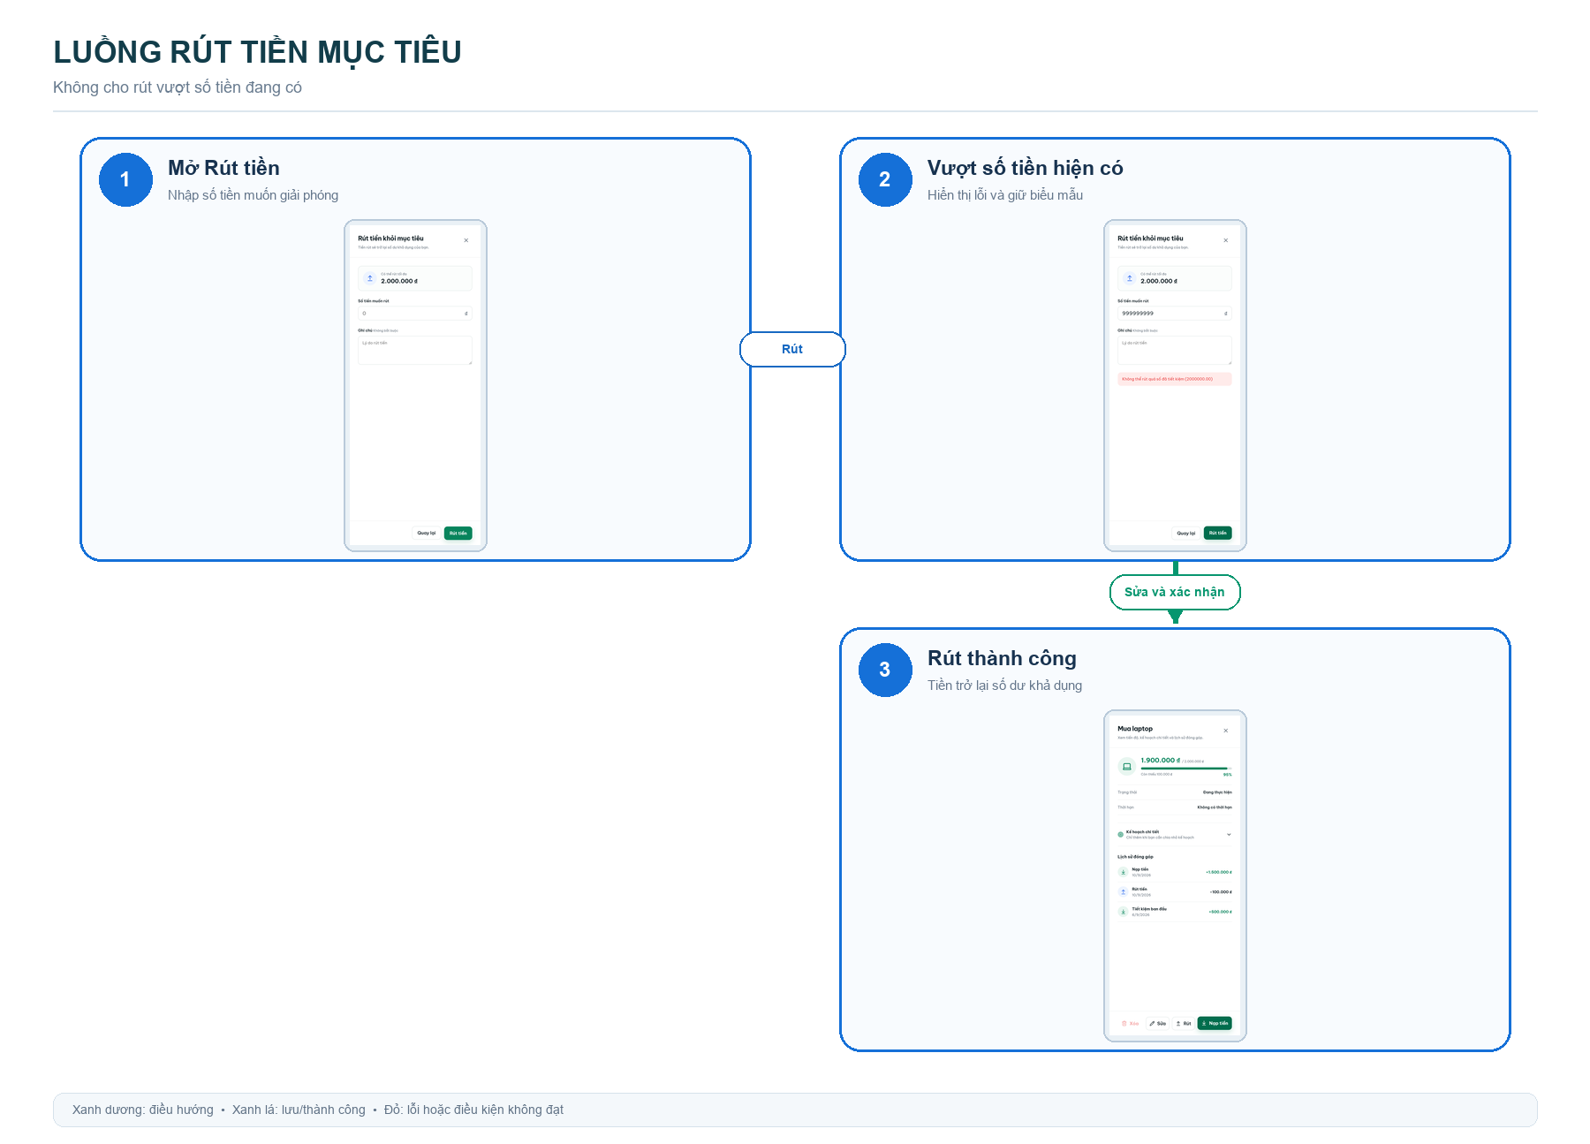
Hình 5.17. Phân luồng màn hình rút tiền khỏi mục tiêu

5.1.18. Luồng hoàn thành mục tiêu
Khi đạt số tiền cần tiết kiệm, người sử dụng chọn Hoàn thành và lựa chọn giữ tiền, trả về số dư hoặc ghi nhận đã sử dụng. Với lựa chọn ghi nhận chi, cần chọn danh mục chi phù hợp. Sau xác nhận hợp lệ, trạng thái chuyển thành hoàn thành và dữ liệu tài chính được cập nhật theo chế độ; mục tiêu chưa đạt đích được thông báo.
Hình 5.18. Phân luồng màn hình hoàn thành mục tiêu

5.1.19. Luồng xem báo cáo
Người sử dụng mở Báo cáo, chọn kỳ cần xem để nhận so sánh thu, chi và chênh lệch với kỳ trước, kèm cơ cấu và biến động theo danh mục. Chọn một danh mục đưa đến danh sách Giao dịch đã lọc tương ứng. Kỳ không có dữ liệu hiển thị số liệu trống phù hợp; lỗi tải cho phép thử lại.
Hình 5.19. Phân luồng màn hình xem báo cáo

5.1.20. Luồng trợ lý ai
Người sử dụng mở Trợ lý AI, chọn kỳ dữ liệu, bắt đầu hội thoại mới hoặc chọn lịch sử, rồi gửi câu hỏi. Khi xử lý thành công, màn hình hiển thị câu trả lời và số liệu hỗ trợ. Người sử dụng có thể tiếp tục hỏi, xem hoặc xóa hội thoại. Câu hỏi rỗng hoặc dịch vụ lỗi được thông báo; dữ liệu tài chính không bị AI thay đổi.
Hình 5.20. Phân luồng màn hình trợ lý ai

5.1.21. Luồng quản lý thông tin cá nhân
Từ menu tài khoản, người sử dụng mở bảng Thông tin cá nhân; màn hình nghiệp vụ đang thao tác vẫn được giữ bên dưới. Trong cùng bảng này, người sử dụng có thể cập nhật tên hiển thị, tên đăng nhập và email; tải, thay hoặc xóa ảnh đại diện; đổi mật khẩu; hoặc yêu cầu xóa tài khoản. Khi cập nhật hồ sơ và ảnh đại diện, hệ thống kiểm tra dữ liệu trước khi lưu. Khi đổi mật khẩu, người sử dụng nhập mật khẩu hiện tại, mật khẩu mới và xác nhận mật khẩu mới; thành công thì các ô mật khẩu được xóa và người sử dụng vẫn ở lại bảng hồ sơ. Nhánh xóa tài khoản hiển thị cảnh báo không thể hoàn tác và yêu cầu mật khẩu hiện tại cùng chuỗi xác nhận chính xác “XÓA TÀI KHOẢN”. Chỉ sau khi máy chủ xác nhận xóa thành công, hệ thống xóa phiên trên thiết bị và chuyển đến màn hình đăng nhập. Nếu dữ liệu không hợp lệ hoặc xử lý thất bại, hệ thống thông báo để người sử dụng sửa và thử lại. Hủy biểu mẫu không ghi thay đổi; đóng bảng hồ sơ trở về màn hình nghiệp vụ trước đó.
Hình 5.21. Phân luồng màn hình quản lý thông tin cá nhân

5.1.22. Luồng đăng xuất
Người sử dụng chọn Đăng xuất từ menu tài khoản. Ứng dụng kết thúc phiên trên thiết bị, xóa thông tin xác thực và chuyển về Đăng nhập. Tài khoản cùng dữ liệu vẫn được lưu để sử dụng trong những lần đăng nhập tiếp theo.
Hình 5.22. Phân luồng màn hình đăng xuất

5.2. Cơ sở dữ liệu quan hệ
Cơ sở dữ liệu tổ chức thành 9 bảng để lưu tài khoản, dữ liệu thu/chi, ngân sách, mục tiêu tiết kiệm và hội thoại AI. USERS là bảng gốc của dữ liệu cá nhân. CATEGORIES phân loại TRANSACTIONS và BUDGETS; SAVING_GOALS liên kết GOAL_ITEMS và GOAL_TRANSACTIONS; AI_CONVERSATIONS liên kết AI_MESSAGES.

5.2.1. Sơ đồ quan hệ tổng quát (ERD)
ERD được biểu diễn bằng các thực thể UML gồm tên bảng, thuộc tính, kiểu dữ liệu và ký hiệu khóa. Các đường liên kết và bội số thể hiện quan hệ giữa bảng cha và bảng con. Sơ đồ dưới đây được trình bày trên trang ngang để đọc đầy đủ các thuộc tính và quan hệ.
Hình 5.23. ERD cơ sở dữ liệu Sổ Chi Tiêu bằng ký hiệu UML

5.2.2. Các bảng cơ sở dữ liệu

5.2.2.1. Bảng USERS
Bảng USERS lưu thông tin tài khoản của người sử dụng, lưu thông tin đăng nhập, hồ sơ, ảnh đại diện và dữ liệu phục vụ khôi phục mật khẩu.
Bảng 5.2. Cấu trúc bảng USERS
Thuộc tính | Kiểu dữ liệu | Ràng buộc | Ý nghĩa
id | UUID | PK | Mã người dùng (UUID, sinh tự động)
username | VARCHAR | NOT NULL; duy nhất theo giá trị chuẩn hóa | Tên đăng nhập
email | VARCHAR | NOT NULL; duy nhất theo giá trị chuẩn hóa | Email đăng ký / khôi phục mật khẩu
display_name | VARCHAR | NULL | Tên hiển thị
password_hash | VARCHAR | NOT NULL | Mật khẩu đã băm
avatar_url | VARCHAR | NULL | Đường dẫn ảnh đại diện
created_at | DATETIME | server_default = now() | Thời điểm tạo tài khoản
reset_token_hash | VARCHAR | NULL | Mã khôi phục mật khẩu đã băm (UC quên mật khẩu)
reset_token_expiry | TIMESTAMP | NULL | Thời điểm hết hạn mã khôi phục mật khẩu
username_normalized | VARCHAR | NOT NULL, UNIQUE | NFKC → trim → case-fold của username
email_normalized | VARCHAR | NOT NULL, UNIQUE | NFKC → trim → case-fold của email
Quan hệ:
• Một bản ghi USERS có thể liên kết nhiều bản ghi CATEGORIES thông qua user_id.
• Một bản ghi USERS có thể liên kết nhiều bản ghi TRANSACTIONS thông qua user_id.
• Một bản ghi USERS có thể liên kết nhiều bản ghi BUDGETS thông qua user_id.
• Một bản ghi USERS có thể liên kết nhiều bản ghi SAVING_GOALS thông qua user_id.
• Một bản ghi USERS có thể liên kết nhiều bản ghi AI_CONVERSATIONS thông qua user_id.

5.2.2.2. Bảng CATEGORIES
Bảng CATEGORIES lưu thông tin danh mục thu nhập hoặc chi tiêu, giúp phân loại giao dịch và xác định danh mục áp dụng ngân sách.
Bảng 5.3. Cấu trúc bảng CATEGORIES
Thuộc tính | Kiểu dữ liệu | Ràng buộc | Ý nghĩa
id | UUID | PK | Mã danh mục
user_id | UUID | FK, NOT NULL | Người sở hữu danh mục
name | VARCHAR | NOT NULL | Tên danh mục
type | VARCHAR | NOT NULL | "income" hoặc "expense"
color | VARCHAR | NOT NULL, mặc định #D9A441 | Màu hiển thị
icon | VARCHAR | NOT NULL, mặc định circle-dollar-sign | Biểu tượng hiển thị
name_normalized | VARCHAR | NOT NULL; UNIQUE theo tài khoản, loại và tên chuẩn hóa | Khóa chuẩn hóa tên danh mục
Quan hệ:
• Mỗi bản ghi CATEGORIES thuộc một bản ghi USERS thông qua user_id.
• Một bản ghi CATEGORIES có thể liên kết nhiều bản ghi TRANSACTIONS thông qua category_id.
• Một bản ghi CATEGORIES có thể liên kết nhiều bản ghi BUDGETS thông qua category_id.

5.2.2.3. Bảng TRANSACTIONS
Bảng TRANSACTIONS lưu thông tin một khoản thu hoặc chi, gồm số tiền, danh mục, ngày phát sinh và ghi chú. Các bản ghi này là cơ sở tính thống kê tài chính.
Bảng 5.4. Cấu trúc bảng TRANSACTIONS
Thuộc tính | Kiểu dữ liệu | Ràng buộc | Ý nghĩa
id | UUID | PK | Mã giao dịch
user_id | UUID | FK, NOT NULL | Người thực hiện giao dịch
category_id | UUID | FK, NOT NULL | Danh mục của giao dịch
amount | DECIMAL(14,2) | NOT NULL | Số tiền giao dịch
type | VARCHAR | NOT NULL | "income" hoặc "expense"
txn_date | DATE | NOT NULL | Ngày giao dịch (không được ở tương lai)
note | VARCHAR | NULL | Ghi chú
Quan hệ:
• Mỗi bản ghi TRANSACTIONS thuộc một bản ghi USERS thông qua user_id.
• Mỗi bản ghi TRANSACTIONS thuộc một bản ghi CATEGORIES thông qua category_id.

5.2.2.4. Bảng BUDGETS
Bảng BUDGETS lưu thông tin hạn mức chi tiêu của một danh mục trong một tháng, hỗ trợ tính số đã chi, số còn lại và tình trạng vượt ngân sách.
Bảng 5.5. Cấu trúc bảng BUDGETS
Thuộc tính | Kiểu dữ liệu | Ràng buộc | Ý nghĩa
id | UUID | PK | Mã ngân sách
user_id | UUID | FK, NOT NULL | Người đặt ngân sách
category_id | UUID | FK, NOT NULL | Danh mục áp dụng hạn mức
month | INT | NOT NULL | Tháng áp dụng
year | INT | NOT NULL, CHECK 2000–2100 | Năm áp dụng
limit_amount | DECIMAL(14,2) | NOT NULL; CHECK > 0 | Hạn mức chi tiêu
Quan hệ:
• Mỗi bản ghi BUDGETS thuộc một bản ghi USERS thông qua user_id.
• Mỗi bản ghi BUDGETS thuộc một bản ghi CATEGORIES thông qua category_id.

5.2.2.5. Bảng SAVING_GOALS
Bảng SAVING_GOALS lưu thông tin kế hoạch tiết kiệm, gồm số tiền cần đạt, thời hạn, trạng thái và thông tin tại thời điểm hoàn thành.
Bảng 5.6. Cấu trúc bảng SAVING_GOALS
Thuộc tính | Kiểu dữ liệu | Ràng buộc | Ý nghĩa
id | UUID | PK | Mã mục tiêu
user_id | UUID | FK, NOT NULL | Người sở hữu mục tiêu
name | VARCHAR | NOT NULL | Tên mục tiêu
target_amount | DECIMAL(14,2) | NOT NULL | Số tiền cần đạt
deadline | DATE | NULL | Hạn hoàn thành (không bắt buộc)
status | VARCHAR | NOT NULL, mặc định "active" | Trạng thái mục tiêu
completion_amount | DECIMAL(14,2) | NULL | Số tiền tại thời điểm hoàn thành
completion_mode | VARCHAR | NULL | Cách thức hoàn thành mục tiêu
Quan hệ:
• Mỗi bản ghi SAVING_GOALS thuộc một bản ghi USERS thông qua user_id.
• Một bản ghi SAVING_GOALS có thể liên kết nhiều bản ghi GOAL_ITEMS thông qua goal_id.
• Một bản ghi SAVING_GOALS có thể liên kết nhiều bản ghi GOAL_TRANSACTIONS thông qua goal_id.

5.2.2.6. Bảng GOAL_ITEMS
Bảng GOAL_ITEMS lưu thông tin hạng mục nhỏ trong một mục tiêu, giúp người sử dụng chia kế hoạch thành các khoản cần mua và theo dõi trạng thái đã mua.
Bảng 5.7. Cấu trúc bảng GOAL_ITEMS
Thuộc tính | Kiểu dữ liệu | Ràng buộc | Ý nghĩa
id | UUID | PK | Mã hạng mục con
goal_id | UUID | FK, NOT NULL | Mục tiêu chứa hạng mục
name | VARCHAR | NOT NULL | Tên hạng mục
cost | DECIMAL(14,2) | NOT NULL | Chi phí của hạng mục
is_purchased | BOOLEAN | NOT NULL, mặc định false | Đã mua hay chưa
Quan hệ:
• Mỗi bản ghi GOAL_ITEMS thuộc một bản ghi SAVING_GOALS thông qua goal_id.

5.2.2.7. Bảng GOAL_TRANSACTIONS
Bảng GOAL_TRANSACTIONS lưu thông tin một lần nạp hoặc rút tiền của mục tiêu. Nhật ký này được dùng để xác định số tiền đang dành riêng cho mục tiêu.
Bảng 5.8. Cấu trúc bảng GOAL_TRANSACTIONS
Thuộc tính | Kiểu dữ liệu | Ràng buộc | Ý nghĩa
id | UUID | PK | Mã giao dịch mục tiêu
goal_id | UUID | FK, NOT NULL | Mục tiêu liên quan
amount | DECIMAL(14,2) | NOT NULL | Số tiền nạp/rút
type | VARCHAR | NOT NULL | "deposit" hoặc "withdraw"
txn_date | DATE | NOT NULL | Ngày thực hiện
note | VARCHAR | NULL | Ghi chú
Quan hệ:
• Mỗi bản ghi GOAL_TRANSACTIONS thuộc một bản ghi SAVING_GOALS thông qua goal_id.

5.2.2.8. Bảng AI_CONVERSATIONS
Bảng AI_CONVERSATIONS lưu thông tin cuộc hội thoại của người sử dụng với trợ lý AI, tổ chức các tin nhắn và lưu thời điểm hoạt động gần nhất.
Bảng 5.9. Cấu trúc bảng AI_CONVERSATIONS
Thuộc tính | Kiểu dữ liệu | Ràng buộc | Ý nghĩa
id | UUID | PK | Mã cuộc trò chuyện
user_id | UUID | FK, NOT NULL | Người sở hữu cuộc trò chuyện
title | VARCHAR(160) | NOT NULL, mặc định "Cuộc trò chuyện mới" | Tiêu đề cuộc trò chuyện
created_at | TIMESTAMP | NOT NULL, server_default = now() | Thời điểm tạo
updated_at | TIMESTAMP | NOT NULL, tự cập nhật khi có thay đổi | Thời điểm cập nhật gần nhất
Quan hệ:
• Mỗi bản ghi AI_CONVERSATIONS thuộc một bản ghi USERS thông qua user_id.
• Một bản ghi AI_CONVERSATIONS có thể liên kết nhiều bản ghi AI_MESSAGES thông qua conversation_id.

5.2.2.9. Bảng AI_MESSAGES
Bảng AI_MESSAGES lưu thông tin một tin nhắn trong hội thoại, gồm vai trò, nội dung, kỳ dữ liệu và thông tin số liệu hỗ trợ câu trả lời.
Bảng 5.10. Cấu trúc bảng AI_MESSAGES
Thuộc tính | Kiểu dữ liệu | Ràng buộc | Ý nghĩa
id | UUID | PK | Mã tin nhắn
conversation_id | VARCHAR(36) | FK, NOT NULL | Cuộc trò chuyện chứa tin nhắn
role | VARCHAR(16) | NOT NULL | "user" hoặc "assistant"
content | TEXT | NOT NULL | Nội dung tin nhắn
context_month | INT | NULL | Tháng ngữ cảnh khi hỏi
context_year | INT | NULL | Năm ngữ cảnh khi hỏi
evidence_json | TEXT | NULL | Số liệu tổng hợp minh chứng đã gửi cho AI
created_at | TIMESTAMP | NOT NULL, server_default = now() | Thời điểm tạo tin nhắn
Quan hệ:
• Mỗi bản ghi AI_MESSAGES thuộc một bản ghi AI_CONVERSATIONS thông qua conversation_id.

5.3. Ràng buộc và liên kết dữ liệu
Mỗi bảng có khóa chính id để nhận diện bản ghi. Khóa ngoại liên kết dữ liệu với tài khoản, danh mục, mục tiêu hoặc hội thoại. Khi xử lý một yêu cầu, hệ thống kiểm tra bản ghi liên quan thuộc người sử dụng đang đăng nhập để bảo đảm dữ liệu cá nhân được quản lý riêng.
Username và email được so khớp theo khóa chuẩn hóa. Tên danh mục duy nhất trong cùng tài khoản và loại. Ngân sách dùng danh mục chi, tháng từ 1 đến 12, năm từ 2000 đến 2100 và hạn mức lớn hơn 0. Giao dịch và lần nạp/rút sử dụng số tiền dương; trạng thái và loại được giới hạn theo nghiệp vụ.
Xóa danh mục bị chặn khi còn được giao dịch hoặc ngân sách sử dụng. Xóa mục tiêu thông thường bị chặn khi đã có lịch sử tiền. Khi xóa tài khoản, dữ liệu con được xử lý theo quan hệ phụ thuộc trong cùng giao dịch dữ liệu; thao tác thất bại phải khôi phục trạng thái trước đó. Ảnh đại diện được dọn sau khi dữ liệu tài khoản đã được xóa.

5.4. Quan hệ giữa các bảng thực thể
Bảng 5.11. Quan hệ giữa các bảng thực thể
Bảng cha | Bảng con | Khóa liên kết | Bội số | Ý nghĩa
USERS | CATEGORIES | user_id | 1 – 0..* | Dữ liệu thuộc tài khoản người sử dụng.
USERS | TRANSACTIONS | user_id | 1 – 0..* | Dữ liệu thuộc tài khoản người sử dụng.
USERS | BUDGETS | user_id | 1 – 0..* | Dữ liệu thuộc tài khoản người sử dụng.
USERS | SAVING_GOALS | user_id | 1 – 0..* | Dữ liệu thuộc tài khoản người sử dụng.
USERS | AI_CONVERSATIONS | user_id | 1 – 0..* | Dữ liệu thuộc tài khoản người sử dụng.
CATEGORIES | TRANSACTIONS | category_id | 1 – 0..* | Giao dịch hoặc ngân sách sử dụng danh mục.
CATEGORIES | BUDGETS | category_id | 1 – 0..* | Giao dịch hoặc ngân sách sử dụng danh mục.
SAVING_GOALS | GOAL_ITEMS | goal_id | 1 – 0..* | Hạng mục hoặc lịch sử tiền thuộc mục tiêu.
SAVING_GOALS | GOAL_TRANSACTIONS | goal_id | 1 – 0..* | Hạng mục hoặc lịch sử tiền thuộc mục tiêu.
AI_CONVERSATIONS | AI_MESSAGES | conversation_id | 1 – 0..* | Tin nhắn thuộc hội thoại.

5.5. Giải thích ký hiệu trong ERD
Bảng 5.12. Giải thích ký hiệu trong sơ đồ và bảng dữ liệu
Ký hiệu | Ý nghĩa
Hộp thực thể UML | Gồm tên bảng và danh sách thuộc tính với kiểu dữ liệu.
«PK» | Khóa chính nhận diện duy nhất một bản ghi.
«FK» | Khóa ngoại liên kết với khóa chính của bảng khác.
Đường liền nối hai thực thể | Quan hệ giữa hai bảng thông qua khóa ngoại.
1 | Mỗi bản ghi con liên kết một bản ghi cha.
0..* | Một bản ghi cha có thể chưa có hoặc có nhiều bản ghi con.
NOT NULL / NULL | Thuộc tính bắt buộc có giá trị / có thể để trống.
UNIQUE | Giá trị hoặc tổ hợp giá trị không được trùng.
UUID / VARCHAR / TEXT | Mã định danh / chuỗi ký tự / văn bản dài.
NUMERIC / DECIMAL | Kiểu số thập phân dùng cho số tiền.
DATE / DATETIME / TIMESTAMP | Ngày / ngày giờ / thời điểm.
BOOLEAN / JSON | Giá trị đúng-sai / dữ liệu có cấu trúc.

CHƯƠNG 6. KIỂM THỬ CHỨC NĂNG ỨNG DỤNG
Người kiểm thử: Phạm Đức Nam
Tên ứng dụng: Hệ thống quản lý chi tiêu cá nhân có tích hợp AI
Địa chỉ kiểm thử: https://expense-management-ai.daominhtam2k6.id.vn/
Thời gian thực hiện: 27/09/2026; kiểm thử bổ sung chức năng xóa tài khoản lúc 19:11 ngày 02/10/2026
Chương này trình bày các kết quả kiểm thử black-box đã ghi nhận và bộ test case bổ sung cho xác thực, phân quyền, dữ liệu tài chính, tổng hợp, giao diện và trợ lý AI. Nhóm quản lý thông tin cá nhân bao gồm cập nhật hồ sơ, ảnh đại diện, đổi mật khẩu và xóa tài khoản. Các ca bổ sung chưa được thực hiện; khi kiểm thử phải sử dụng môi trường và tài khoản QA phù hợp với từng tình huống.

6.1. Những yêu cầu về tài nguyên cho kiểm thử ứng dụng

6.1.1. Phần cứng
Máy tính cá nhân 64-bit có kết nối Internet ổn định để truy cập hệ thống và lưu bằng chứng kiểm thử.
Bảng 6.1. Cấu hình phần cứng kiểm thử
CPU | RAM | Dung lượng lưu trữ | Architecture
Intel Core i5 hoặc tương đương | 8 GB | Tối thiểu 20 GB còn trống | 64 bit

6.1.2. Phần mềm
Bảng 6.2. Phần mềm phục vụ kiểm thử
Tên phần mềm | Phiên bản | Mục đích
Windows | Windows 64-bit | Môi trường kiểm thử
Google Chrome | 154 | Kiểm thử giao diện web
Selenium | 4.49.0 | Thực thi test end-to-end
Microsoft Word | Phiên bản hiện hành | Lập và kiểm tra báo cáo
Website production | 27/09/2026 | Đối tượng kiểm thử
Cơ sở dữ liệu | Không truy cập trực tiếp | Kiểm thử black-box qua giao diện

6.1.3. Dữ liệu và tài khoản kiểm thử
Sử dụng các tài khoản QA riêng và không công bố mật khẩu trong báo cáo. Tài khoản A và B có dữ liệu tách biệt để kiểm tra quyền sở hữu. Chuẩn bị dữ liệu hợp lệ, không hợp lệ, giá trị biên và các trạng thái chưa có dữ liệu, đang thực hiện, đã hoàn thành. Mỗi biến thể trong một test case được thực hiện riêng; khôi phục dữ liệu chuẩn trước khi thử biến thể tiếp theo.
- Danh mục chi: Ăn uống QA; danh mục thu: Lương QA.
- Khoản chi: 1.500.000 đồng; khoản thu: 10.000.000 đồng.
- Ngân sách: 2.000.000 đồng; mục tiêu: 5.000.000 đồng, hạn 31/12/2026.
- Dữ liệu âm tính: sai mật khẩu, tài khoản trùng, số tiền bằng 0, thiếu token và câu hỏi AI rỗng.
- Đối với xóa tài khoản, dùng tài khoản QA một lần, có đủ danh mục, giao dịch, ngân sách, mục tiêu, hạng mục, lịch sử nạp/rút, hội thoại, tin nhắn và ảnh đại diện; ghi nhận dữ liệu trước và sau khi xóa. Chuẩn bị thêm tài khoản trống và tài khoản B để xác nhận phạm vi xóa. Các ca gây lỗi ghi dữ liệu, lỗi dịch vụ, kiểm tra cơ sở dữ liệu và bản sao lưu chỉ thực hiện trong môi trường QA có quyền và cơ chế mô phỏng phù hợp. Kiểm thử khôi phục mật khẩu cần hộp thư QA nhận được email thực tế.

6.2. Danh sách tình huống kiểm thử

6.2.1. Kiểm thử đăng nhập và phân quyền
Bảng 6.3. Kiểm thử xác thực và quyền truy cập
Test ID | Chức năng | Tình huống kiểm thử | Điều kiện trước | Dữ liệu kiểm thử | Kết quả mong muốn
AUTH-01 | Xác thực | Mở ứng dụng khi chưa đăng nhập | Chưa có phiên đăng nhập | url = https://expense-management-ai.daominhtam2k6.id.vn/; access_token = trống | Chuyển tới trang đăng nhập và hiển thị đủ biểu mẫu
AUTH-02 | Đăng nhập | Nhập thông tin đăng nhập sai | Ở trang đăng nhập | identifier = invalid_user_qa; password = wrong-password | Từ chối đăng nhập và hiển thị thông báo phù hợp
AUTH-03 | Quên mật khẩu | Gửi yêu cầu với email không tồn tại | Ở trang quên mật khẩu | email = not-existing-qa@example.com | Không tiết lộ email tồn tại; trả thông báo chung
AUTH-04 | Đăng ký | Xác nhận mật khẩu không khớp | Ở trang đăng ký | username = qa_mismatch; email = qa_mismatch@example.com; password = [đã che]; confirm_password = Mismatch@123 | Không tạo tài khoản và báo mật khẩu không khớp
AUTH-05 | Đăng ký | Tạo tài khoản hợp lệ | Username và email chưa tồn tại | username = qa20260927074536; email = qa20260927074536@example.com; password = [đã che]; confirm_password = [đã che] | Tạo tài khoản thành công và chuyển tới đăng nhập
AUTH-06 | Đăng nhập | Đăng nhập bằng tài khoản hợp lệ | Tài khoản QA đã tạo | identifier = qa20260927074536; password = [đã che] | Đăng nhập thành công và hiển thị Dashboard
AUTH-07 | Đăng xuất | Đăng xuất phiên hiện tại | Đã đăng nhập | action = click Đăng xuất; current_route = /dashboard | Xóa phiên và chuyển về trang đăng nhập
AUTH-08 | Đăng ký | Đăng ký trùng tài khoản hoặc email | Tài khoản QA đã tồn tại | username = qa20260927074536; email = qa20260927074536@example.com; password = [đã che] | Từ chối tạo và thông báo đã được sử dụng
AUTH-09 | Đặt lại mật khẩu | Mở trang reset không có token | Có quyền truy cập ứng dụng | route = /reset-password; token = trống | Thông báo token thiếu/không hợp lệ và hướng dẫn quay lại luồng quên mật khẩu
SEC-01 | Phân quyền | Truy cập route bảo vệ khi chưa đăng nhập | Không có phiên đăng nhập | route = /transactions; access_token = trống | Chuyển về /login, không lộ dữ liệu người dùng
AUTH-10 | Xác thực | Đăng nhập bằng email và tên đăng nhập đã chuẩn hóa | Tài khoản A đang hoạt động | Email; username có chữ hoa và khoảng trắng ngoài | Đăng nhập đúng tài khoản A; không tạo tài khoản mới.
AUTH-11 | Xác thực | Để trống lần lượt các trường bắt buộc khi đăng ký và đăng nhập | Chưa đăng nhập | Username, email hoặc mật khẩu trống | Không gửi dữ liệu thiếu; thông báo tại trường tương ứng.
AUTH-12 | Xác thực | Kiểm tra biên tên đăng nhập và mật khẩu đăng ký | Chưa đăng nhập; định danh chưa sử dụng | Chạy riêng username dài 2/3/50/51 ký tự; mật khẩu dài 5/6 ký tự | Username 3–50 và mật khẩu từ 6 ký tự được chấp nhận; ngoài biên bị từ chối.
AUTH-13 | Xác thực | Đăng ký bằng email sai định dạng hoặc định danh trùng sau chuẩn hóa | Đã có tài khoản A | Email sai; username/email của A đổi hoa thường và khoảng trắng ngoài | Từ chối đúng lỗi; không tạo bản ghi trùng.
AUTH-14 | Xác thực | Yêu cầu email khôi phục rồi đặt lại bằng token hợp lệ | Có hộp thư QA và tài khoản A | Email A; liên kết nhận được; mật khẩu mới và xác nhận khớp | Nhận liên kết; đổi mật khẩu thành công; mật khẩu cũ thất bại, mật khẩu mới đăng nhập được.
AUTH-15 | Xác thực | Đặt lại mật khẩu bằng token hết hạn, sai hoặc đã dùng | Có token QA hợp lệ và token đã sử dụng | Chạy riêng token quá 15 phút, sửa một ký tự, dùng lại token | Từ chối; mật khẩu không bị thay đổi; không lộ thông tin nội bộ.
AUTH-16 | Xác thực | Kiểm tra dữ liệu mật khẩu khi đặt lại | Mở liên kết hợp lệ | Mật khẩu 5/6 ký tự; xác nhận không khớp; trường trống | Chỉ mật khẩu từ 6 ký tự và xác nhận khớp được lưu; dữ liệu sai giữ nguyên mật khẩu.
AUTH-17 | Xác thực | Yêu cầu khôi phục vượt giới hạn | Môi trường QA, hộp thư kiểm thử | Gửi lần 1–3 rồi lần 4 trong một giờ cho cùng email | Áp dụng giới hạn 3 lần/giờ; không gửi thêm email vượt giới hạn; không tiết lộ email có tồn tại.
AUTH-18 | Xác thực | Giả lập lỗi dịch vụ gửi email | Môi trường QA có thể mô phỏng dịch vụ thư | Timeout hoặc lỗi gửi thư | Phản hồi có kiểm soát; không lộ khóa dịch vụ/stack trace; có thể thử lại theo giới hạn.
SEC-02 | Quyền truy cập | Truy cập bằng token hết hạn, bị sửa hoặc sai định dạng | Có tài khoản A; chưa thay đổi dữ liệu | Chạy riêng các token không hợp lệ trên API được bảo vệ | Từ chối xác thực; không đọc hoặc thay đổi dữ liệu.
SEC-03 | Quyền truy cập | Đọc, sửa, xóa dữ liệu của tài khoản khác | A và B có dữ liệu riêng | A dùng ID danh mục, giao dịch, ngân sách, mục tiêu, hạng mục và lịch sử của B | Thực hiện riêng từng loại và thao tác: đều bị từ chối; dữ liệu B giữ nguyên.
SEC-04 | Quyền truy cập | Truy cập hội thoại và tin nhắn của người khác | A và B có hội thoại riêng | A mở, tiếp tục hoặc xóa hội thoại B | Không trả nội dung B; không tạo hoặc xóa tin nhắn của B.

6.2.2. Kiểm thử danh mục và giao dịch
Bảng 6.4. Kiểm thử danh mục và giao dịch
Test ID | Chức năng | Tình huống kiểm thử | Điều kiện trước | Dữ liệu kiểm thử | Kết quả mong muốn
CAT-01 | Danh mục | Tạo danh mục chi tiêu | Đã đăng nhập | name = Ăn uống QA; type = expense | Danh mục chi được lưu và hiển thị trong danh sách
CAT-02 | Danh mục | Tạo danh mục thu nhập | Đã đăng nhập | name = Lương QA; type = income | Danh mục thu được lưu đúng loại
CAT-03 | Danh mục | Tạo danh mục trùng tên | Danh mục đã tồn tại | name = Ăn uống QA; type = expense | Từ chối tên danh mục đã tồn tại và hiển thị lỗi
CAT-04 | Danh mục | Tìm kiếm danh mục | Có danh mục thu và chi | search_keyword = Lương QA | Chỉ hiển thị danh mục khớp từ khóa
TRX-01 | Giao dịch | Tạo khoản chi hợp lệ | Có danh mục chi | type = expense; category = Ăn uống QA; amount = 1.500.000; date = 27/09/2026; note = Chi tiêu QA | Lưu khoản chi 1.500.000 ₫ và cập nhật lịch sử
TRX-02 | Giao dịch | Tạo khoản thu hợp lệ | Có danh mục thu | type = income; category = Lương QA; amount = 10.000.000; date = 27/09/2026; note = Thu nhập QA | Lưu khoản thu 10.000.000 ₫ và cập nhật tổng tháng
TRX-03 | Giao dịch | Tạo giao dịch có số tiền bằng 0 | Đã đăng nhập | type = expense; category = Ăn uống QA; amount = 0; date = 27/09/2026; note = Giao dịch lỗi QA | Không lưu giao dịch; yêu cầu số tiền lớn hơn 0
CAT-05 | Danh mục | Sửa danh mục và mở lại danh sách | A có danh mục chưa trùng tên | Đổi tên, biểu tượng và màu hợp lệ | Thông tin mới được lưu và hiển thị; liên kết giao dịch vẫn đúng.
CAT-06 | Danh mục | Xóa danh mục chưa được sử dụng | Có danh mục không có giao dịch/ngân sách | Chọn Xóa rồi xác nhận | Danh mục biến mất; danh mục khác giữ nguyên.
CAT-07 | Danh mục | Xóa danh mục đã được sử dụng | Có danh mục gắn giao dịch hoặc ngân sách | Chạy riêng hai trường hợp đã sử dụng | Từ chối xóa và giải thích; giao dịch/ngân sách không mất liên kết.
CAT-08 | Danh mục | Kiểm tra tên rỗng và trùng sau chuẩn hóa | Có danh mục Chi A | Tên trống, toàn khoảng trắng; tên A đổi hoa thường/khoảng trắng ngoài | Không lưu tên rỗng hoặc danh mục trùng cùng loại và chủ sở hữu.
CAT-09 | Danh mục | Tạo cùng tên ở loại thu và ở tài khoản khác | A đã có danh mục Chi; B đăng nhập riêng | Tên giống nhau, khác loại hoặc khác chủ sở hữu | Cho phép theo phạm vi duy nhất của từng người và loại; dữ liệu tách biệt.
CAT-10 | Danh mục | Chọn loại/biểu tượng sai và hủy thao tác | Mở biểu mẫu tạo/sửa | Loại hoặc biểu tượng ngoài danh sách; sau đó Hủy | Dữ liệu sai bị từ chối; Hủy không thay đổi danh mục.
TRX-04 | Giao dịch | Sửa giao dịch rồi kiểm tra tổng hợp | Có giao dịch Chi thuộc A | Đổi số tiền, ngày, danh mục và ghi chú; thử ghi chú trống | Lưu đúng nội dung; ghi chú là tùy chọn; danh sách, dashboard, báo cáo và ngân sách cập nhật theo dữ liệu mới.
TRX-05 | Giao dịch | Xóa giao dịch rồi kiểm tra tổng hợp | Có giao dịch Thu và Chi | Chạy riêng xóa từng loại; xác nhận | Chỉ giao dịch đã chọn bị xóa; tổng hợp giảm đúng số tiền, không xóa danh mục.
TRX-06 | Giao dịch | Kiểm tra số tiền âm, trống và ngày tương lai | A đã đăng nhập | Số tiền -1, trống; ngày hôm nay và ngày mai | Không lưu tiền không dương hoặc ngày tương lai; ngày hôm nay hợp lệ.
TRX-07 | Giao dịch | Kiểm tra loại giao dịch và danh mục không hợp lệ | A và B có danh mục riêng | Đổi Thu/Chi trên giao diện; gửi ID B/không tồn tại; gửi type giả với danh mục hợp lệ | Giao diện chọn danh mục phù hợp; API từ chối danh mục B/không tồn tại; loại giao dịch lấy từ danh mục, không tin type do client gửi.
TRX-08 | Giao dịch | Lọc phối hợp và kiểm tra ngày biên | Có giao dịch trước, trong và sau kỳ | Loại, danh mục, từ khóa, khoảng ngày; giao dịch đúng hai đầu kỳ | Kết quả thỏa mọi bộ lọc; hai ngày biên được xử lý nhất quán với kỳ đã chọn.
TRX-09 | Giao dịch | Lọc không có kết quả và xóa bộ lọc | Danh sách có dữ liệu | Từ khóa không khớp; sau đó đặt lại bộ lọc | Hiển thị trạng thái rỗng; đặt lại khôi phục danh sách đúng.
TRX-10 | Giao dịch | Hủy tạo/sửa/xóa hoặc mô phỏng lỗi lưu | Có dữ liệu gốc; QA mô phỏng lỗi | Hủy; lỗi mạng/500 khi lưu | Hủy không thay đổi dữ liệu; lỗi không báo thành công và có thể thử lại, không ghi trùng.
TRX-11 | Giao dịch | Kiểm tra ngày sai và trường bắt buộc khi sửa | Có giao dịch A; gọi API QA trực tiếp | Ngày không tồn tại/sai định dạng; amount, category_id hoặc txn_date bằng null, chạy riêng | Từ chối dữ liệu không hợp lệ; không lưu giá trị null vào trường bắt buộc hoặc làm mất giao dịch gốc.

6.2.3. Kiểm thử dashboard, báo cáo, ngân sách và mục tiêu
Bảng 6.5. Kiểm thử dashboard, báo cáo, ngân sách và mục tiêu
Test ID | Chức năng | Tình huống kiểm thử | Điều kiện trước | Dữ liệu kiểm thử | Kết quả mong muốn
DASH-01 | Dashboard | Kiểm tra tổng hợp thu chi | Có hai giao dịch | period = 09/2026; expected_income = 10.000.000; expected_expense = 1.500.000; expected_balance = 8.500.000 | Thu=10.000.000 ₫; Chi=1.500.000 ₫; Còn lại=8.500.000 ₫
RPT-01 | Báo cáo | Kiểm tra báo cáo theo tháng | Có dữ liệu tháng hiện tại | report_type = monthly; month = 09; year = 2026 | Báo cáo phản ánh đúng thu, chi và còn lại của kỳ
BUD-01 | Ngân sách | Đặt hạn mức theo danh mục | Có danh mục chi | category = Ăn uống QA; limit_amount = 2.000.000; month = 09; year = 2026 | Lưu hạn mức 2.000.000 ₫ cho Ăn uống QA
GOAL-01 | Mục tiêu | Tạo mục tiêu tiết kiệm | Đã đăng nhập | name = Quỹ QA; target_amount = 5.000.000; current_amount = 0; deadline = 31/12/2026 | Tạo mục tiêu 5.000.000 ₫ với hạn 31/12/2026
GOAL-02 | Mục tiêu | Tạo mục tiêu có số tiền bằng 0 | Đã đăng nhập | name = Mục tiêu lỗi QA; target_amount = 0; current_amount = 0; deadline = 31/12/2026 | Không lưu và hiển thị lỗi số tiền hợp lệ
BUD-02 | Ngân sách | Sửa hạn mức và xóa ngân sách | Có ngân sách tháng và giao dịch Chi | Đổi hạn mức; xóa rồi xác nhận | Tiến độ tính lại; xóa ngân sách giữ nguyên giao dịch và danh mục.
BUD-03 | Ngân sách | Tạo ngân sách trùng danh mục và kỳ | A có ngân sách tháng hiện tại | Cùng danh mục, tháng, năm; thử thêm kỳ khác | Từ chối kỳ trùng; cho phép kỳ khác.
BUD-04 | Ngân sách | Kiểm tra biên hạn mức, tháng và năm | A có danh mục Chi | Hạn mức 0/-1; tháng 0/1/12/13; năm 1999/2000/2100/2101, chạy riêng | Hạn mức phải dương; tháng 1–12, năm 2000–2100 hợp lệ; ngoài biên không lưu.
BUD-05 | Ngân sách | Chọn danh mục Thu, không tồn tại hoặc của B | A và B có danh mục riêng | Chạy riêng ba ID không hợp lệ | Không tạo ngân sách; dữ liệu của B không thay đổi.
BUD-06 | Ngân sách | Chi tiêu dưới, bằng và vượt hạn mức | Ngân sách 2.000.000 đồng | Tổng Chi 1.999.999; 2.000.000; 2.000.001 đồng | Tỷ lệ đúng; chỉ giá trị lớn hơn hạn mức được đánh dấu vượt.
BUD-07 | Ngân sách | Kiểm tra phạm vi tính chi tiêu ngân sách | Có giao dịch nhiều kỳ, loại và chủ sở hữu | Chi đúng kỳ/danh mục A; Thu, Chi kỳ khác và giao dịch B | Chỉ tính Chi thuộc A, đúng danh mục và tháng/năm; không cộng các dữ liệu còn lại.
BUD-08 | Ngân sách | Hủy hoặc lỗi khi lưu ngân sách | Có ngân sách gốc; QA mô phỏng lỗi | Hủy chỉnh sửa/xóa; lỗi mạng hoặc máy chủ | Giữ dữ liệu gốc; không báo thành công sai; có thể thử lại.
GOAL-03 | Mục tiêu tiết kiệm | Sửa mục tiêu và kiểm tra dữ liệu sau tải lại | A có mục tiêu | Đổi tên, số tiền đích và hạn hợp lệ | Lưu đúng thay đổi; số tiền đã tích lũy và lịch sử không mất.
GOAL-04 | Mục tiêu tiết kiệm | Xóa mục tiêu chưa có lịch sử nạp/rút | Mục tiêu có hạng mục, chưa có lịch sử | Xác nhận xóa | Mục tiêu và hạng mục liên quan bị xóa; dữ liệu khác giữ nguyên.
GOAL-05 | Mục tiêu tiết kiệm | Xóa mục tiêu đã có lịch sử nạp/rút | Có ít nhất một giao dịch mục tiêu | Chọn Xóa | Từ chối và thông báo; mục tiêu, hạng mục và lịch sử giữ nguyên.
GOAL-06 | Mục tiêu tiết kiệm | Kiểm tra tên và số tiền mục tiêu | Mở biểu mẫu | Tên trống/toàn khoảng trắng/100/101 ký tự; số tiền -1 và dương | Tên không rỗng, tối đa 100 ký tự; số tiền phải dương; dữ liệu sai không lưu.
GOAL-07 | Mục tiêu tiết kiệm | Thêm, sửa và xóa hạng mục | A có mục tiêu | Tên, chi phí dương; sửa chi phí; xóa hạng mục | Danh sách và tổng chi phí cập nhật đúng; không tạo giao dịch tài chính ngoài ý muốn.
GOAL-08 | Mục tiêu tiết kiệm | Đánh dấu đã mua và kiểm tra dữ liệu hạng mục sai | Có hạng mục thuộc A | Bật/tắt đã mua; tên trống; chi phí 0/-1 | Trạng thái được lưu; dữ liệu không hợp lệ bị từ chối.
GOAL-09 | Mục tiêu tiết kiệm | Nạp tiền ở các giá trị biên | Mục tiêu đang thực hiện; khả dụng 1.000.000 đồng | Nạp 0/-1/999.999/1.000.000/1.000.001, khôi phục dữ liệu trước mỗi lượt | Chỉ tiền dương không vượt khả dụng được nạp; tích lũy tăng, khả dụng giảm đúng một lần.
GOAL-10 | Mục tiêu tiết kiệm | Rút tiền ở các giá trị biên | Mục tiêu có 1.000.000 đồng | Rút 0/-1/999.999/1.000.000/1.000.001, khôi phục dữ liệu trước mỗi lượt | Chỉ tiền dương không vượt tích lũy được rút; tích lũy giảm, khả dụng tăng đúng một lần.
GOAL-11 | Mục tiêu tiết kiệm | Xem lịch sử và hủy nạp/rút | Có nhiều lần nạp/rút | Mở lịch sử; hủy biểu mẫu | Lịch sử đúng số tiền, loại và thời điểm; Hủy không thêm bản ghi.
GOAL-12 | Mục tiêu tiết kiệm | Hoàn thành trước khi đủ tiền hoặc hoàn thành lặp lại | Mục tiêu chưa đạt và mục tiêu đã hoàn thành | Thử hoàn thành từng trường hợp | Từ chối; trạng thái, số dư và lịch sử không thay đổi.
GOAL-13 | Mục tiêu tiết kiệm | Hoàn thành theo chế độ giữ tiền | Mục tiêu đã đạt; tích lũy 5.000.000 đồng | Chọn giữ tiền | Mục tiêu hoàn thành, tiền vẫn được giữ trong mục tiêu; không tạo khoản Chi.
GOAL-14 | Mục tiêu tiết kiệm | Hoàn thành theo chế độ giải phóng tiền | Mục tiêu đã đạt; tích lũy 5.000.000 đồng | Chọn giải phóng | Tích lũy về 0; ghi nhận rút; khả dụng tăng 5.000.000; không tạo khoản Chi.
GOAL-15 | Mục tiêu tiết kiệm | Hoàn thành theo chế độ chi tiêu | Mục tiêu đã đạt; có danh mục Chi của A | Chọn chi tiêu và danh mục hợp lệ | Tạo một khoản Chi bằng tiền tích lũy và bản ghi rút; không trừ tiền hai lần; trạng thái hoàn thành.
GOAL-16 | Mục tiêu tiết kiệm | Hoàn thành chi tiêu với danh mục/chế độ sai | Mục tiêu đã đạt | Thiếu danh mục; danh mục Thu/B/không tồn tại; chế độ ngoài danh sách | Từ chối toàn bộ; không có khoản Chi hoặc lịch sử dở dang.
GOAL-17 | Mục tiêu tiết kiệm | Nạp tiền vào mục tiêu đã hoàn thành | Mục tiêu đã hoàn thành | Số tiền nạp dương | Từ chối; không thay đổi tích lũy, khả dụng hoặc lịch sử.
GOAL-18 | Mục tiêu tiết kiệm | Mô phỏng lỗi giữa các bước hoàn thành | QA có thể gây lỗi ghi dữ liệu | Lỗi sau khi tạo khoản Chi nhưng trước commit | Rollback toàn bộ trạng thái, giao dịch và lịch sử; không để dữ liệu từng phần; thử lại không ghi trùng.
DASH-02 | Dashboard | Mở dashboard khi chưa có dữ liệu | Tài khoản QA mới | Kỳ hiện tại | Tổng Thu/Chi/số dư bằng 0; trạng thái rỗng rõ ràng, không lỗi biểu đồ.
DASH-03 | Dashboard | Đổi kỳ và kiểm tra ranh giới tháng/năm | Có giao dịch 31/12 và 01/01 | Chọn từng kỳ theo múi giờ Hà Nội | Mỗi giao dịch vào đúng kỳ; tổng chỉ thuộc người đang đăng nhập.
DASH-04 | Dashboard | Kiểm tra số dư và khả dụng khi có tiền mục tiêu | Thu 10 triệu, Chi 1,5 triệu, tiền mục tiêu giữ 2 triệu | Mở dashboard sau nạp/rút/hoàn thành | Số dư 8,5 triệu; khả dụng 6,5 triệu trước khi giải phóng; cập nhật đúng theo từng thao tác.
RPT-02 | Báo cáo | So sánh kỳ có dữ liệu và kỳ trống | Có dữ liệu ở một trong hai kỳ | Đổi hai kỳ so sánh; giá trị kỳ trước bằng 0 | Tổng và chênh lệch đúng; không hiển thị NaN/vô cực hoặc tỷ lệ sai khi mẫu số bằng 0.
RPT-03 | Báo cáo | Mở chi tiết từ báo cáo | Có giao dịch thuộc nhiều danh mục và kỳ | Nhấn khoản Thu/Chi hoặc danh mục trong báo cáo | Chuyển đến danh sách giao dịch với bộ lọc đúng kỳ, loại và danh mục đã chọn.
RPT-04 | Báo cáo | Đối chiếu sau sửa/xóa giao dịch | Đã ghi tổng Thu/Chi của kỳ | Sửa rồi xóa một giao dịch | Báo cáo phản ánh dữ liệu mới; không giữ tổng cũ hoặc cộng bản ghi hai lần.

6.2.4. Kiểm thử quản lý thông tin cá nhân và giao diện
Bảng 6.6. Kiểm thử quản lý thông tin cá nhân và giao diện
Test ID | Chức năng | Tình huống kiểm thử | Điều kiện trước | Dữ liệu kiểm thử | Kết quả mong muốn
PROF-01 | Hồ sơ | Mở thông tin cá nhân | Đã đăng nhập | username = qa20260927074536; email = qa20260927074536@example.com | Hiển thị đúng thông tin tài khoản đang đăng nhập
PROF-02 | Đổi mật khẩu | Nhập sai mật khẩu hiện tại | Đã đăng nhập; mở hồ sơ | current_password = WrongCurrent@123; new_password = NewPassword@123; confirm_password = NewPassword@123 | Hiển thị lỗi và không thay đổi mật khẩu
UI-01 | Responsive | Mở Dashboard trên màn hình di động | Đã đăng nhập | viewport_width = 390 px; viewport_height = 844 px; route = /dashboard | Không xuất hiện cuộn ngang ngoài ý muốn
UI-02 | Giao diện | Chuyển đổi sáng tối và hoàn nguyên | Đã đăng nhập | theme_before = light; action_1 = chọn dark; action_2 = chọn light | Theme đổi trạng thái và có thể hoàn nguyên
ACC-DEL-01 | Xóa tài khoản | Mở vùng xóa tài khoản trong hồ sơ | Đã đăng nhập bằng tài khoản QA chuyên dụng | route = Hồ sơ; action = click Bắt đầu xóa tài khoản | Hiển thị cảnh báo không thể hoàn tác, trường Mật khẩu hiện tại, trường Nhập XÓA TÀI KHOẢN để xác nhận, nút Hủy và nút Xóa vĩnh viễn
ACC-DEL-02 | Xóa tài khoản | Hủy thao tác sau khi mở biểu mẫu | Biểu mẫu xóa đang mở | current_password = [đã che]; confirmation = XÓA TÀI KHOẢN; action = click Hủy | Đóng biểu mẫu xóa; tài khoản, phiên đăng nhập và dữ liệu vẫn còn nguyên
ACC-DEL-03 | Xóa tài khoản | Bỏ trống mật khẩu hiện tại | Biểu mẫu xóa đang mở | current_password = trống; confirmation = XÓA TÀI KHOẢN | Nút Xóa vĩnh viễn bị vô hiệu hóa; không gửi yêu cầu xóa
ACC-DEL-04 | Xóa tài khoản | Nhập sai chuỗi xác nhận | Biểu mẫu xóa đang mở | current_password = [đã che]; confirmation = xóa tài khoản | Nút Xóa vĩnh viễn bị vô hiệu hóa hoặc hệ thống yêu cầu nhập chính xác XÓA TÀI KHOẢN; tài khoản không bị xóa
ACC-DEL-05 | Xóa tài khoản | Nhập sai mật khẩu hiện tại | Biểu mẫu xóa đang mở; chuỗi xác nhận hợp lệ | current_password = WrongCurrent@123; confirmation = XÓA TÀI KHOẢN | Hiển thị Mật khẩu hiện tại không đúng; tài khoản và toàn bộ dữ liệu được giữ nguyên
ACC-DEL-06 | Xóa tài khoản | Xóa tài khoản bằng thông tin hợp lệ | Tài khoản qa_del_0943084325 có đủ dữ liệu mẫu và ảnh đại diện | current_password = [mật khẩu hợp lệ đã che]; confirmation = XÓA TÀI KHOẢN; action = click Xóa vĩnh viễn | Xóa tài khoản cùng danh mục, giao dịch, ngân sách, mục tiêu, hội thoại AI và ảnh đại diện; xóa dữ liệu phiên phía máy khách và chuyển về đăng nhập
ACC-DEL-07 | Đăng nhập | Đăng nhập lại bằng tài khoản đã xóa | ACC-DEL-06 đã hoàn thành | identifier = qa_del_0943084325 hoặc qa_del_0943084325@example.com; password = [mật khẩu cũ đã che] | Từ chối đăng nhập và không khôi phục dữ liệu đã xóa
ACC-DEL-08 | Phân quyền | Dùng phiên cũ truy cập route bảo vệ sau khi xóa | ACC-DEL-06 đã hoàn thành; còn access token được cấp trước khi xóa | route = /transactions; access_token = token cũ của qa_del_0943084325 | Từ chối truy cập, không lộ dữ liệu và chuyển người dùng về trang đăng nhập
PROF-03 | Hồ sơ cá nhân | Cập nhật thông tin hợp lệ và tải lại | A đang đăng nhập; định danh mới chưa được dùng | Tên hiển thị, username, email hợp lệ | Hồ sơ và menu tài khoản cập nhật; tải lại vẫn giữ dữ liệu; định danh mới đăng nhập được.
PROF-04 | Hồ sơ cá nhân | Lưu thông tin không đổi và hủy chỉnh sửa | Mở Thông tin cá nhân | Không đổi dữ liệu; sửa rồi Hủy/đóng và mở lại | Không lưu thừa khi chưa thay đổi; dữ liệu chưa lưu không ghi vào hồ sơ.
PROF-05 | Hồ sơ cá nhân | Cập nhật username/email trùng sau chuẩn hóa | A và B đang hoạt động | Định danh B với biến thể hoa thường/khoảng trắng ngoài | Từ chối từng trường; hồ sơ A/B và phiên đăng nhập giữ nguyên.
PROF-06 | Hồ sơ cá nhân | Kiểm tra các biên dữ liệu hồ sơ | A đang đăng nhập | Tên hiển thị 80/81 ký tự; username 2/3/50/51; email sai định dạng | Chấp nhận trong giới hạn; dữ liệu sai không lưu, báo lỗi đúng trường.
PROF-07 | Hồ sơ cá nhân | Thay đổi email sau khi có token khôi phục | A đã nhận token reset; email mới hợp lệ | Lưu email mới; dùng liên kết reset cũ | Email mới được lưu; token khôi phục cũ không còn dùng được.
PROF-08 | Hồ sơ cá nhân | Tải ảnh đại diện hợp lệ và thay ảnh | A có ảnh đại diện hoặc chưa có ảnh | Chạy riêng PNG/JPEG/WEBP hợp lệ, tối đa 2 MiB | Hiển thị ảnh mới sau tải lại; thay ảnh không để ảnh cũ còn được sử dụng.
PROF-09 | Hồ sơ cá nhân | Kiểm tra kích thước và nội dung ảnh | Mở hồ sơ | Ảnh đúng 2 MiB/2 MiB + 1 byte; tệp rỗng, kiểu sai, đổi đuôi giả PNG | Chấp nhận ảnh hợp lệ ở biên; từ chối ảnh vượt giới hạn/rỗng/sai chữ ký; giữ ảnh cũ.
PROF-10 | Hồ sơ cá nhân | Xóa ảnh đại diện và mô phỏng lỗi lưu ảnh | A có ảnh; QA có thể mô phỏng lỗi | Xóa ảnh; lỗi lưu hồ sơ khi tải ảnh mới | Xóa thành công hiển thị ảnh mặc định; lỗi lưu không đổi ảnh cũ, không để tệp tải mới bị bỏ quên.
PROF-11 | Hồ sơ cá nhân | Đổi mật khẩu thành công trong Thông tin cá nhân | A đăng nhập bằng mật khẩu cũ | Mật khẩu hiện tại đúng; mật khẩu mới từ 6 ký tự; xác nhận khớp | Thông báo thành công, xóa các ô mật khẩu, ở lại hồ sơ; lần đăng nhập sau chỉ mật khẩu mới hợp lệ.
PROF-12 | Hồ sơ cá nhân | Kiểm tra mật khẩu mới và xác nhận | A đang đăng nhập | Mật khẩu mới 5/6 ký tự; xác nhận không khớp; mật khẩu hiện tại trống | Chỉ cho lưu khi đủ điều kiện; dữ liệu sai không đổi mật khẩu.
PROF-13 | Hồ sơ cá nhân | Hủy hoặc lỗi máy chủ khi đổi mật khẩu | A đang đăng nhập; QA mô phỏng lỗi commit | Hủy; yêu cầu hợp lệ nhưng lỗi lưu | Hủy không đổi mật khẩu; lỗi lưu giữ mật khẩu cũ và phiên đăng nhập, cho phép thử lại.
ACC-DEL-09 | Hồ sơ – Xóa tài khoản | Gửi trực tiếp yêu cầu xóa với dữ liệu xác nhận sai | A có dữ liệu; biết API xóa | Mật khẩu trống; chuỗi trống/thiếu dấu/chữ thường/thêm khoảng trắng, chạy riêng | API vẫn từ chối dù bỏ qua giao diện; chỉ chuỗi chính xác XÓA TÀI KHOẢN và mật khẩu đúng mới hợp lệ.
ACC-DEL-10 | Hồ sơ – Xóa tài khoản | Xóa tài khoản khi token thiếu hoặc hết hạn | A còn tồn tại | DELETE không token hoặc token hết hạn | Từ chối xác thực; tài khoản và dữ liệu không bị xóa.
ACC-DEL-11 | Hồ sơ – Xóa tài khoản | Kiểm tra tài khoản khác không bị ảnh hưởng | A và B có đủ dữ liệu; chụp dữ liệu B trước thao tác | A xóa chính mình; thử gửi thêm user_id của B trong yêu cầu | Chủ thể xóa lấy từ phiên xác thực; không xóa B; dữ liệu B trước/sau giống nhau.
ACC-DEL-12 | Hồ sơ – Xóa tài khoản | Xóa tài khoản chưa có dữ liệu nghiệp vụ | Tài khoản QA mới, không ảnh/hội thoại/giao dịch | Mật khẩu đúng và chuỗi xác nhận chính xác | Xóa thành công; không lỗi do thiếu dữ liệu liên quan; chuyển về đăng nhập.
ACC-DEL-13 | Hồ sơ – Xóa tài khoản | Kiểm tra dữ liệu cá nhân đã xóa trong cơ sở dữ liệu đang hoạt động | QA A có dữ liệu ở đủ 9 bảng và ảnh; có quyền đọc DB QA | Xóa A; truy vấn User, Category, Transaction, Budget, SavingGoal, GoalItem, GoalTransaction, AIConversation, AIMessage | Không còn bản ghi của A ở cả 9 bảng và ảnh cục bộ liên quan; không còn dữ liệu mồ côi.
ACC-DEL-14 | Hồ sơ – Xóa tài khoản | Mô phỏng lỗi giữa các bước xóa | QA có thể gây lỗi trước commit; đã chụp dữ liệu A | Gây lỗi ở một bước xóa dữ liệu liên quan | Rollback toàn bộ; tài khoản và dữ liệu giữ nguyên; giao diện báo lỗi, không tự đăng xuất như đã xóa thành công.
ACC-DEL-15 | Hồ sơ – Xóa tài khoản | Gửi lặp và mô phỏng mất kết nối | QA dùng tài khoản một lần | Nhấn Xóa hai lần; ngắt mạng trước khi gửi; thử lỗi 500 | Khóa nút khi đang xử lý; không tạo thao tác trùng; lỗi xác định chưa thành công giữ phiên. Nếu mất phản hồi sau khi gửi, xác minh trạng thái máy chủ trước khi thử lại.
ACC-DEL-16 | Hồ sơ – Xóa tài khoản | Xóa khi ảnh cục bộ đã mất hoặc dọn ảnh gặp lỗi | QA có ảnh đã mất; môi trường mô phỏng lỗi tệp | Chạy riêng tệp không tồn tại và lỗi xóa tệp | Không phục hồi tài khoản đã commit xóa; dọn tệp có thể lặp an toàn; lỗi tệp được theo dõi để xử lý.
ACC-DEL-17 | Hồ sơ – Xóa tài khoản | Kiểm tra thời hạn lưu dữ liệu trong bản sao lưu | Môi trường QA/vận hành có chính sách sao lưu và quyền xem bằng chứng | Bản sao lưu trước xóa, lịch hết hạn và bản sao sau 30 ngày | Dữ liệu xóa hết thời hạn lưu tối đa 30 ngày; ghi bằng chứng cấu hình và vòng đời bản sao, không suy ra từ màn hình đăng xuất.
UI-03 | Giao diện | Thực hiện toàn bộ luồng hồ sơ bằng bàn phím | Đã mở Thông tin cá nhân | Tab/Shift+Tab, Enter, đóng/hủy; ba nhánh cập nhật, đổi mật khẩu, xóa | Tiêu điểm rõ và thứ tự hợp lý; không bị kẹt; Hủy/đóng quay lại màn hình trước.
UI-04 | Giao diện | Kiểm tra màn hình nhỏ với biểu mẫu và thông báo lỗi | Thiết bị 390 × 844; có dữ liệu đủ các trang | Mở các trang, hồ sơ, đổi mật khẩu và xóa; gây validation | Không cắt ô/nút/thông báo, không cuộn ngang ngoài ý muốn; sơ đồ luồng tương ứng hành vi điều hướng.
UI-05 | Giao diện | Kiểm tra phiên hết hạn và đăng xuất giữa các tab | A đăng nhập ở hai tab | Đăng xuất tab 1; tiếp tục thao tác tab 2; token hết hạn | Các tab chuyển trạng thái chưa xác thực; không hiển thị hoặc ghi dữ liệu được bảo vệ bằng phiên cũ.

6.2.5. Kiểm thử yêu cầu chung và xử lý lỗi
Các tình huống sau kiểm tra các yêu cầu áp dụng xuyên suốt hệ thống. Điều kiện môi trường, dữ liệu thực tế và bằng chứng phải được ghi trước khi đánh giá kết quả.
Bảng 6.7. Kiểm thử yêu cầu chung và xử lý lỗi
Test ID | Chức năng | Tình huống kiểm thử | Điều kiện trước | Dữ liệu kiểm thử | Kết quả mong muốn
NFR-01 | Yêu cầu chung | Kiểm tra kết nối an toàn và thông tin nhạy cảm | Môi trường QA có cấu hình tương đương triển khai | Kiểm tra HTTPS, API/AI và phản hồi lỗi/log được phép đọc | Đường truyền dùng TLS; không lộ mật khẩu, JWT, khóa AI hoặc thông tin nội bộ cho người không có quyền.
NFR-02 | Yêu cầu chung | Kiểm tra làm tròn tiền Việt Nam | Dữ liệu QA, biết giá trị trước/sau làm tròn | Chạy số tiền có 0/1/2 chữ số thập phân và phép cộng nhiều giao dịch | Lưu/tổng hợp theo quy tắc tiền VND thống nhất; làm tròn một chữ số thập phân, không phát sinh sai số cộng dồn.
NFR-03 | Yêu cầu chung | Kiểm tra phân kỳ theo múi giờ Hà Nội | Có giao dịch sát 00:00 đầu tháng | Thời điểm UTC tương ứng trước/sau ranh giới tháng tại Asia/Ho_Chi_Minh | Dashboard, báo cáo, ngân sách và AI dùng cùng kỳ theo giờ Hà Nội.
NFR-04 | Yêu cầu chung | Mất mạng trong thao tác đọc và ghi | QA có thể ngắt kết nối | Tải danh sách; gửi biểu mẫu; khôi phục mạng | Báo trạng thái lỗi và cho thử lại; không nhận lưu thành công khi chưa xác nhận; không quảng bá chế độ ghi offline.
NFR-05 | Yêu cầu chung | Kiểm tra khởi động, health và định tuyến | Môi trường QA triển khai bản cần kiểm thử | Gọi health/readiness; mở trực tiếp đường dẫn SPA; gọi API không tồn tại | Health/readiness đúng trạng thái; SPA mở đúng trang; API sai trả lỗi, không trả HTML trang chủ.
NFR-06 | Yêu cầu chung | Kiểm tra migration và tính toàn vẹn dữ liệu | DB QA riêng, đã sao lưu; có dữ liệu chuẩn hóa bị trùng | Thử nâng schema với dữ liệu hợp lệ và dữ liệu xung đột | Nâng đúng trên dữ liệu hợp lệ; xung đột dừng có thông báo, không tự xóa/sửa dữ liệu tùy tiện; có thể khôi phục bản sao.

6.2.6. Bảng bao phủ các tình huống kiểm thử
Bảng dưới liên kết nhóm chức năng với các test case đã thiết kế. Các ca đã có kết quả và các ca bổ sung cùng tạo thành bộ kiểm thử; việc có test case chưa đồng nghĩa tình huống đó đã được chạy hoặc đã đạt. Những trường hợp phụ thuộc môi trường phải được đánh giá khi có đủ điều kiện thực hiện.
Bảng 6.8. Bao phủ các tình huống kiểm thử
Nhóm chức năng | Test ID | Các trường hợp được bao phủ
Xác thực và khôi phục mật khẩu | AUTH-01–18; SEC-01–04 | Đăng ký, đăng nhập, đăng xuất; chuẩn hóa; biên; token; email; giới hạn; quyền sở hữu.
Danh mục | CAT-01–10; SEC-03 | Thêm, sửa, xóa, tìm kiếm; trùng/rỗng; loại; liên kết; hủy.
Giao dịch | TRX-01–11; SEC-03 | Thu/Chi; sửa/xóa; tiền/ngày biên; danh mục; phối hợp bộ lọc; lỗi lưu.
Dashboard và báo cáo | DASH-01–04; RPT-01–04; NFR-02–03 | Kỳ trống, đổi kỳ; tổng/chênh lệch; mẫu số 0; liên kết chi tiết; tiền khả dụng.
Ngân sách | BUD-01–08; SEC-03 | CRUD; kỳ trùng; biên tháng/năm/tiền; dưới/bằng/vượt; phạm vi tính Chi.
Mục tiêu tiết kiệm | GOAL-01–18; SEC-03 | Mục tiêu/hạng mục; nạp/rút; lịch sử; ba chế độ hoàn thành; chặn thao tác sai; rollback.
Thông tin cá nhân | PROF-01–13; UI-03 | Xem/sửa hồ sơ; định danh trùng/biên; ảnh; đổi mật khẩu đúng/sai; hủy/lỗi lưu.
Xóa tài khoản trong hồ sơ | ACC-DEL-01–17; SEC-02 | Cảnh báo; xác nhận; hủy; quyền; xóa đủ dữ liệu; rollback; token cũ; ảnh; sao lưu.
Trợ lý AI | AI-01–13; SEC-04 | Hỏi theo kỳ; hội thoại/lịch sử/xóa; dữ liệu rỗng; biên câu hỏi/kỳ; bằng chứng; quyền riêng tư; lỗi dịch vụ; chỉ tư vấn.
Giao diện và phiên làm việc | UI-01–05; NFR-04 | Responsive; theme; bàn phím; biểu mẫu/lỗi; nhiều tab; mất mạng.
Yêu cầu chung | NFR-01–06 | TLS và bí mật; VND; múi giờ; mạng; health/readiness/SPA; migration/toàn vẹn.

6.3. Kiểm thử chức năng AI
Kiểm thử trợ lý AI bao gồm hỏi đáp dựa trên dữ liệu tổng hợp, quản lý hội thoại, tính đúng đắn của bằng chứng, quyền riêng tư và xử lý lỗi dịch vụ. Hai tình huống đã có kết quả được giữ lại; các tình huống bổ sung được ghi Not Run cho đến khi thực hiện.

6.3.1. Các tình huống kiểm thử
Bảng 6.9. Tình huống kiểm thử trợ lý AI
Test ID | Vai trò | Câu hỏi hoặc tình huống | Kết quả mong muốn | Kết quả quan sát được | Đánh giá
AI-01 | Người dùng đã đăng nhập | prompt = Tóm tắt tình hình tài chính tháng này; period = 09/2026 | AI phản hồi dựa trên dữ liệu thu chi đã tổng hợp | AI đã trả lời có số liệu tài chính | Pass
AI-02 | Người dùng đã đăng nhập | prompt = chuỗi rỗng; length = 0 | Không gửi yêu cầu hoặc hiển thị validation | Không tạo tin nhắn mới khi nội dung rỗng. | Pass
AI-03 | Người sử dụng | Tạo, mở lại và tiếp tục hội thoại  Điều kiện: A có dữ liệu tài chính và dịch vụ AI sẵn sàng  Dữ liệu: Câu hỏi hợp lệ; chọn lịch sử; hỏi tiếp | Tin nhắn đúng hội thoại và thứ tự; chỉ hiển thị hội thoại của A. | Chưa thực hiện | Not Run
AI-04 | Người sử dụng | Xóa hội thoại và hủy xóa  Điều kiện: A có hội thoại nhiều tin nhắn  Dữ liệu: Hủy rồi xác nhận xóa | Hủy giữ nội dung; xác nhận xóa hội thoại và tin nhắn liên quan, không xóa dữ liệu thu chi. | Chưa thực hiện | Not Run
AI-05 | Người sử dụng | Hỏi theo kỳ có dữ liệu và kỳ trống  Điều kiện: Có dữ liệu chuẩn biết trước tổng Thu/Chi  Dữ liệu: Đổi kỳ; hỏi tổng quan và số liệu từng danh mục | Số liệu, kỳ và bằng chứng khớp dữ liệu tổng hợp; kỳ trống không tạo số liệu giả. | Chưa thực hiện | Not Run
AI-06 | Người sử dụng | Gửi câu hỏi chỉ có khoảng trắng  Điều kiện: Đang mở trợ lý  Dữ liệu: Khoảng trắng, xuống dòng | Không gọi AI hoặc tạo tin nhắn; thông báo cần nội dung. | Chưa thực hiện | Not Run
AI-07 | Người sử dụng | Dịch vụ chưa cấu hình hoặc tạm không sẵn sàng  Điều kiện: QA mô phỏng riêng từng lỗi  Dữ liệu: Thiếu cấu hình; dịch vụ từ chối; lỗi kết nối | Thông báo phù hợp; không lộ khóa/stack trace; không để hội thoại hoặc tin nhắn dở dang. | Chưa thực hiện | Not Run
AI-08 | Người sử dụng | Timeout, giới hạn và phản hồi sai định dạng  Điều kiện: QA mô phỏng dịch vụ AI  Dữ liệu: Chạy riêng timeout, rate limit, phản hồi không hợp lệ | Lỗi có kiểm soát; bỏ trạng thái chờ; không lưu trả lời giả; có thể thử lại mà không ghi trùng. | Chưa thực hiện | Not Run
AI-09 | Người sử dụng | Kiểm tra quyền riêng tư của ngữ cảnh tài chính gửi AI  Điều kiện: QA có tên/email/ghi chú và tên danh mục riêng chứa dấu hiệu dễ nhận biết  Dữ liệu: Ghi lại ngữ cảnh tài chính gửi dịch vụ qua công cụ QA | Ngữ cảnh tổng hợp không có danh tính, ID nội bộ, ghi chú giao dịch thô hoặc tên danh mục tùy biến; phân biệt với nội dung người dùng tự nhập trong câu hỏi. | Chưa thực hiện | Not Run
AI-10 | Người sử dụng | Yêu cầu AI sửa/xóa giao dịch hoặc bỏ qua quyền  Điều kiện: A có dữ liệu tài chính chuẩn  Dữ liệu: Câu hỏi yêu cầu sửa/xóa và lấy dữ liệu B | AI chỉ tư vấn; không thay đổi Thu/Chi/ngân sách/mục tiêu; không truy xuất dữ liệu B. | Chưa thực hiện | Not Run
AI-11 | Người sử dụng | Mở bằng chứng và kiểm tra thời gian phản hồi  Điều kiện: AI có phản hồi chứa bằng chứng; môi trường được ghi rõ  Dữ liệu: Mở liên kết chi tiết; đo thời gian hỏi dữ liệu thông thường | Liên kết đúng kỳ/bộ lọc; ghi thời gian thực, đạt mục tiêu dưới 10 giây trong điều kiện thông thường, không tự gán Pass khi chưa đo. | Chưa thực hiện | Not Run
AI-12 | Người sử dụng | Kiểm tra biên độ dài câu hỏi  Điều kiện: Dịch vụ AI QA sẵn sàng  Dữ liệu: Câu hỏi 1/2.000/2.001 ký tự, không chỉ khoảng trắng | Chấp nhận độ dài 1–2.000; vượt giới hạn bị từ chối trước khi gọi AI và không tạo tin nhắn. | Chưa thực hiện | Not Run
AI-13 | Người sử dụng | Kiểm tra biên kỳ dữ liệu gửi AI  Điều kiện: Có dữ liệu QA theo kỳ  Dữ liệu: Tháng 0/1/12/13; năm 1999/2000/2100/2101; bỏ trống kỳ, chạy riêng | Chỉ tháng 1–12, năm 2000–2100 hợp lệ; bỏ trống dùng kỳ mặc định; kỳ sai không gọi dịch vụ AI. | Chưa thực hiện | Not Run

6.3.2. Nhận xét kết quả
Hai test case AI-01 và AI-02 trong vòng kiểm thử đã ghi nhận đạt: trợ lý phản hồi theo dữ liệu tổng hợp và không gửi câu hỏi rỗng. Các ca AI-03 đến AI-13 bổ sung phạm vi hội thoại, biên dữ liệu, quyền riêng tư, bằng chứng và lỗi tích hợp; chưa có kết quả thực tế, cần thực hiện trước khi kết luận về các nhánh này.

6.4. Báo cáo kết quả kiểm thử

6.4.1. Quy ước kết quả
- Pass: Kết quả thực tế giống kết quả mong muốn.
- Fail: Kết quả thực tế khác kết quả mong muốn hoặc xuất hiện lỗi.
- Not Run: Chưa thực hiện tình huống kiểm thử.
- Mức độ lỗi gồm Critical, High, Medium và Low; không ghi mức độ khi test case Pass.

6.4.2. Bảng ghi kết quả kiểm thử
Người kiểm thử: Phạm Đức Nam. Kết quả ban đầu được ghi nhận trên production ngày 27/09/2026; chức năng xóa tài khoản được kiểm thử bổ sung lúc 19:11 ngày 02/10/2026.
Bảng 6.10. Kết quả kiểm thử đã ghi nhận
Test ID | Chức năng kiểm thử | Kết quả mong muốn tóm tắt | Kết quả thực tế | Pass/Fail | Mức độ lỗi | Ghi chú/Bằng chứng
AUTH-01 | Xác thực | Chuyển tới trang đăng nhập và hiển thị đủ biểu mẫu | URL=https://expense-management-ai.daominhtam2k6.id.vn/login; có trường tài khoản, mật khẩu và nút Đăng nhập | Pass | — | Phạm Đức Nam - Biên bản Selenium
AUTH-02 | Đăng nhập | Từ chối đăng nhập và hiển thị thông báo phù hợp | Hiển thị: Tên đăng nhập, email hoặc mật khẩu không đúng | Pass | — | Phạm Đức Nam - Biên bản Selenium
AUTH-03 | Quên mật khẩu | Không tiết lộ email tồn tại; trả thông báo chung | Hiển thị thông báo chung không xác nhận email có tồn tại hay không | Pass | — | Phạm Đức Nam - Biên bản Selenium
AUTH-04 | Đăng ký | Không tạo tài khoản và báo mật khẩu không khớp | Hiển thị lỗi mật khẩu xác nhận không khớp | Pass | — | Phạm Đức Nam - Biên bản Selenium
AUTH-05 | Đăng ký | Tạo tài khoản thành công và chuyển tới đăng nhập | Tài khoản qa20260927074536 được tạo; URL=https://expense-management-ai.daominhtam2k6.id.vn/login | Pass | — | Phạm Đức Nam - Biên bản Selenium
AUTH-06 | Đăng nhập | Đăng nhập thành công và hiển thị Dashboard | URL=https://expense-management-ai.daominhtam2k6.id.vn/dashboard; Dashboard hiển thị | Pass | — | Phạm Đức Nam - Biên bản Selenium
AUTH-07 | Đăng xuất | Xóa phiên và chuyển về trang đăng nhập | URL sau đăng xuất: https://expense-management-ai.daominhtam2k6.id.vn/login | Pass | — | Phạm Đức Nam - Biên bản Selenium
AUTH-08 | Đăng ký | Từ chối tạo và thông báo đã được sử dụng | Thông báo trùng tài khoản/email | Pass | — | Phạm Đức Nam - Biên bản Selenium
AUTH-09 | Đặt lại mật khẩu | Thông báo token thiếu/không hợp lệ và hướng dẫn quay lại luồng quên mật khẩu | Hiển thị lỗi liên kết thiếu token và nút yêu cầu liên kết mới. | Pass | — | Phạm Đức Nam - Biên bản Selenium
SEC-01 | Phân quyền | Chuyển về /login, không lộ dữ liệu người dùng | URL=https://expense-management-ai.daominhtam2k6.id.vn/login | Pass | — | Phạm Đức Nam - Biên bản Selenium
CAT-01 | Danh mục | Danh mục chi được lưu và hiển thị trong danh sách | Danh mục 'Ăn uống QA' hiển thị trong nhóm Chi tiêu | Pass | — | Phạm Đức Nam - categories.png
CAT-02 | Danh mục | Danh mục thu được lưu đúng loại | Danh mục 'Lương QA' hiển thị trong nhóm Thu nhập | Pass | — | Phạm Đức Nam - categories.png
CAT-03 | Danh mục | Từ chối tên danh mục đã tồn tại và hiển thị lỗi | Hệ thống đã từ chối danh mục trùng | Pass | — | Phạm Đức Nam - categories.png
CAT-04 | Danh mục | Chỉ hiển thị danh mục khớp từ khóa | Kết quả lọc chỉ còn 'Lương QA' | Pass | — | Phạm Đức Nam - categories.png
TRX-01 | Giao dịch | Lưu khoản chi 1.500.000 ₫ và cập nhật lịch sử | Khoản chi 'Chi tiêu QA' xuất hiện trong lịch sử | Pass | — | Phạm Đức Nam - transactions.png
TRX-02 | Giao dịch | Lưu khoản thu 10.000.000 ₫ và cập nhật tổng tháng | Khoản thu hiển thị; tổng thu 10.000.000 ₫ | Pass | — | Phạm Đức Nam - transactions.png
TRX-03 | Giao dịch | Không lưu giao dịch; yêu cầu số tiền lớn hơn 0 | Giao dịch 0 ₫ không được thêm | Pass | — | Phạm Đức Nam - Biên bản Selenium
DASH-01 | Dashboard | Thu=10.000.000 ₫; Chi=1.500.000 ₫; Còn lại=8.500.000 ₫ | Dashboard hiển thị đúng ba số tổng hợp | Pass | — | Phạm Đức Nam - dashboard_with_data.png
RPT-01 | Báo cáo | Báo cáo phản ánh đúng thu, chi và còn lại của kỳ | Báo cáo hiển thị đúng dữ liệu kỳ hiện tại | Pass | — | Phạm Đức Nam - dashboard_with_data.png
BUD-01 | Ngân sách | Lưu hạn mức 2.000.000 ₫ cho Ăn uống QA | Ngân sách được hiển thị và tính tiến độ | Pass | — | Phạm Đức Nam - budgets.png
GOAL-01 | Mục tiêu | Tạo mục tiêu 5.000.000 ₫ với hạn 31/12/2026 | Mục tiêu được tạo và hiển thị | Pass | — | Phạm Đức Nam - goals.png
GOAL-02 | Mục tiêu | Không lưu và hiển thị lỗi số tiền hợp lệ | Mục tiêu 0 ₫ không được tạo | Pass | — | Phạm Đức Nam - Biên bản Selenium
PROF-01 | Hồ sơ | Hiển thị đúng thông tin tài khoản đang đăng nhập | Hồ sơ hiển thị thông tin tài khoản QA | Pass | — | Phạm Đức Nam - profile.png
PROF-02 | Đổi mật khẩu | Hiển thị lỗi và không thay đổi mật khẩu | Form giữ nguyên; mật khẩu hiện tại sai nên không đổi được. | Pass | — | Phạm Đức Nam - Biên bản Selenium
UI-01 | Responsive | Không xuất hiện cuộn ngang ngoài ý muốn | scrollWidth=494, viewport=504 | Pass | — | Phạm Đức Nam - mobile_dashboard.png
UI-02 | Giao diện | Theme đổi trạng thái và có thể hoàn nguyên | Theme đổi light → dark và hoàn nguyên về light. | Pass | — | Phạm Đức Nam - Biên bản Selenium
AI-01 | Trợ lý AI | AI phản hồi dựa trên dữ liệu thu chi đã tổng hợp | AI đã trả lời có số liệu tài chính | Pass | — | Phạm Đức Nam - assistant.png
AI-02 | Trợ lý AI | Không gửi yêu cầu hoặc hiển thị validation | Không tạo tin nhắn mới khi nội dung rỗng. | Pass | — | Phạm Đức Nam - Biên bản Selenium
ACC-DEL-01 | Xóa tài khoản | Hiển thị đủ cảnh báo và biểu mẫu xác nhận | Hiển thị cảnh báo không thể hoàn tác, trường Mật khẩu hiện tại, trường nhập XÓA TÀI KHOẢN, nút Hủy và nút Xóa vĩnh viễn. | Pass | — | Phạm Đức Nam - ACC-DEL-01-form.png
ACC-DEL-02 | Xóa tài khoản | Hủy thao tác không làm thay đổi tài khoản hoặc dữ liệu | Nhấn Hủy đóng biểu mẫu; GET /api/auth/me trả HTTP 200, tài khoản và dữ liệu vẫn tồn tại. | Pass | — | Phạm Đức Nam - results.json
ACC-DEL-03 | Xóa tài khoản | Không cho gửi yêu cầu khi mật khẩu trống | Khi mật khẩu hiện tại trống, nút Xóa vĩnh viễn bị vô hiệu hóa và không phát sinh yêu cầu DELETE. | Pass | — | Phạm Đức Nam - Biên bản Playwright
ACC-DEL-04 | Xóa tài khoản | Từ chối chuỗi xác nhận không chính xác | Chuỗi xác nhận 'xóa tài khoản' làm nút Xóa vĩnh viễn bị vô hiệu hóa; tài khoản không bị xóa. | Pass | — | Phạm Đức Nam - Biên bản Playwright
ACC-DEL-05 | Xóa tài khoản | Từ chối mật khẩu hiện tại không đúng và giữ nguyên dữ liệu | DELETE /api/auth/me trả HTTP 400; giao diện báo 'Mật khẩu hiện tại không đúng.'; GET /api/auth/me vẫn trả HTTP 200. | Pass | — | Phạm Đức Nam - ACC-DEL-05-wrong-password.png
ACC-DEL-06 | Xóa tài khoản | Xóa tài khoản và toàn bộ dữ liệu liên quan, sau đó đăng xuất | DELETE /api/auth/me trả HTTP 200; hệ thống chuyển về /login và xóa access_token khỏi localStorage. | Pass | — | Phạm Đức Nam - ACC-DEL-06-deleted-login.png
ACC-DEL-07 | Đăng nhập | Không thể đăng nhập bằng tài khoản đã xóa | Đăng nhập lại bằng tài khoản đã xóa trả HTTP 401: Tên đăng nhập, email hoặc mật khẩu không đúng. | Pass | — | Phạm Đức Nam - results.json
ACC-DEL-08 | Phân quyền | Token cũ không thể truy cập route bảo vệ | Dùng access token cũ truy cập /api/transactions/ trả HTTP 401: Không xác thực được người dùng. | Pass | — | Phạm Đức Nam - results.json

6.4.3. Trạng thái các test case bổ sung
Bổ sung 95 test case để kiểm tra các nhánh còn thiếu. Các ca này mới được thiết kế, chưa thực hiện trong lần chỉnh sửa báo cáo này; kết quả thực tế và bằng chứng để trống, trạng thái là Not Run. Khi chạy, ghi kết quả riêng cho từng Test ID và từng biến thể, không dùng kết quả của một ca đại diện cho cả nhóm.
Bảng 6.11. Trạng thái các test case bổ sung
Nhóm | Test ID bổ sung | Số ca | Trạng thái | Kết quả thực tế
Xác thực và quyền | AUTH-10 – AUTH-18; SEC-02 – SEC-04 | 12 | Not Run | Chưa thực hiện; chưa có bằng chứng.
Danh mục và giao dịch | CAT-05 – CAT-10; TRX-04 – TRX-11 | 14 | Not Run | Chưa thực hiện; chưa có bằng chứng.
Tổng hợp, ngân sách và mục tiêu | BUD-02 – BUD-08; GOAL-03 – GOAL-18; DASH-02 – DASH-04; RPT-02 – RPT-04 | 29 | Not Run | Chưa thực hiện; chưa có bằng chứng.
Thông tin cá nhân và giao diện | PROF-03 – PROF-13; ACC-DEL-09 – ACC-DEL-17; UI-03 – UI-05 | 23 | Not Run | Chưa thực hiện; chưa có bằng chứng.
Trợ lý AI | AI-03 – AI-13 | 11 | Not Run | Chưa thực hiện; chưa có bằng chứng.
Yêu cầu chung | NFR-01 – NFR-06 | 6 | Not Run | Chưa thực hiện; chưa có bằng chứng.
Tổng hợp kết quả
Bảng 6.12. Tổng hợp trạng thái bộ kiểm thử
Trạng thái | Số lượng | Tỷ lệ
Pass | 36 | 27.5%
Fail | 0 | 0%
Not Run | 95 | 72.5%

Tổng cộng 131 test case: 36 ca đã có kết quả Pass từ các vòng kiểm thử ghi trong mục 6.4.2; 95 ca bổ sung là Not Run. Tám ca ACC-DEL-01 đến ACC-DEL-08 được đưa vào nhóm quản lý thông tin cá nhân. Tỷ lệ trong bảng trên tính trên toàn bộ 131 ca đã thiết kế; kết quả thực tế của các ca mới chỉ được ghi sau khi kiểm thử.

6.5. Cách thực hiện và ghi nhận kết quả
Đối với mỗi test case, Phạm Đức Nam thực hiện theo quy trình:
Bước 1: Chuẩn bị dữ liệu và trạng thái đăng nhập phù hợp.
Bước 2: Thực hiện thao tác theo tình huống kiểm thử.
Bước 3: Quan sát kết quả trên giao diện.
Bước 4: So sánh kết quả thực tế với kết quả mong muốn.
Bước 5: Đánh dấu Pass, Fail hoặc Not Run.
Bước 6: Lưu ảnh chụp màn hình hoặc biên bản tự động làm bằng chứng.
Bước 7: Nếu Fail, ghi nhận mức độ nghiêm trọng và các bước tái hiện.
Với chức năng làm thay đổi dữ liệu, kết quả được kiểm tra lại trên màn hình danh sách hoặc dashboard. Với AI, số liệu trong câu trả lời được đối chiếu với dữ liệu tổng hợp đang hiển thị.

6.6. Tổng hợp kết quả kiểm thử
Bảng 6.13. Thống kê kết quả kiểm thử
Nội dung | Kết quả
Tổng số Test Case | 131
Đã thực hiện | 36
Pass | 36
Fail | 0
Chưa thực hiện | 95
Tỷ lệ đạt | 100% trên 36 ca đã thực hiện
Người kiểm thử | Phạm Đức Nam

Công thức: Tỷ lệ đạt = Số Test Case Pass / Tổng số Test Case đã thực hiện x 100%.
Kết quả đã thực hiện: 36 / 36 × 100% = 100%. Mức độ thực hiện bộ kiểm thử: 36 / 131 × 100% = 27.5%. Hai tỷ lệ có ý nghĩa khác nhau; chưa kết luận đạt cho 95 ca Not Run.

6.7. Xử lý lỗi sau kiểm thử
Các vòng kiểm thử đã ghi nhận chưa có test case Fail. Khi thực hiện các ca bổ sung, nếu xuất hiện lỗi, lập biên bản gồm Test ID, chức năng, điều kiện trước, dữ liệu, các bước tái hiện, kết quả mong muốn, kết quả thực tế, mức độ và bằng chứng. Ưu tiên xử lý lỗi làm mất dữ liệu, vượt quyền hoặc sai số tiền; sau khi sửa, chạy lại ca lỗi và các ca liên quan. Với lỗi xóa tài khoản hoặc hoàn thành mục tiêu, kiểm tra cả dữ liệu trước/sau và khả năng rollback.

6.8. Kết luận kiểm thử
Bộ kiểm thử sau bổ sung có 131 test case, bao gồm luồng thuận, dữ liệu không hợp lệ, giá trị biên, quyền sở hữu, hủy thao tác và lỗi xử lý ở các nhóm chức năng. Đổi mật khẩu và xóa tài khoản được kiểm thử trong cùng nhóm quản lý thông tin cá nhân. Giữ nguyên 36 kết quả Pass đã ghi nhận; 95 test case mới là Not Run. Kết quả 100% chỉ áp dụng cho 36 ca đã thực hiện, chưa đại diện cho toàn bộ bộ kiểm thử.
Các ca khôi phục mật khẩu qua email thực tế, mô phỏng lỗi dịch vụ/ghi dữ liệu, kiểm tra đầy đủ dữ liệu đã xóa và thời hạn sao lưu cần môi trường QA cùng quyền kiểm tra phù hợp. Cần thực hiện những ca này và ghi nhận bằng chứng trước khi kết luận về độ bao phủ thực tế. Với trường hợp mất phản hồi sau thao tác ghi hoặc xóa, xác minh trạng thái máy chủ trước khi thử lại để tránh kết luận sai hoặc gửi lặp.

CHƯƠNG 7. HƯỚNG DẪN SỬ DỤNG

7.1. Giới thiệu và điều kiện sử dụng
Sổ Chi Tiêu hỗ trợ ghi nhận thu nhập/chi tiêu, lập ngân sách, theo dõi mục tiêu, xem tổng hợp và tham khảo tư vấn AI. Người dùng làm việc với dữ liệu của chính mình bằng giao diện tiếng Việt. Ứng dụng được sử dụng qua trình duyệt web hoặc PWA.
Thiết bị cần chạy trình duyệt hiện đại như Chrome/Edge hoặc trình duyệt mobile tương thích, bật JavaScript và có Internet. Người dùng không cần cài Python, Git, VS Code hoặc DBMS. Thiết bị cần tải được giao diện và duy trì kết nối Internet.
Có thể cài PWA qua tính năng cài ứng dụng/thêm vào màn hình chính của trình duyệt khi được hỗ trợ. PWA dùng cùng dữ liệu máy chủ và vẫn cần Internet cho nghiệp vụ. Đơn vị tiền tệ VND; kiểm tra tháng/năm đang chọn trước khi đọc các chỉ số.

7.2. Các thao tác chung
Mở địa chỉ web do nhóm cung cấp. Địa chỉ truy cập: https://expense-management-ai.daominhtam2k6.id.vn/login. Sau khi đăng nhập, chọn chức năng trên thanh điều hướng; khu vực tài khoản mở hồ sơ và đăng xuất. Ở màn hình có kỳ dữ liệu, chọn đúng tháng cần xem. Chuyển sáng/tối theo điều khiển giao diện khi cần.
Nếu mất kết nối hoặc có lỗi lưu, kiểm tra thông báo và dữ liệu trước khi thử lại. Không coi dữ liệu đang nhập trong biểu mẫu là đã được lưu. Các thông báo Toast chỉ hiển thị phản hồi tức thời, không phải lịch sử nghiệp vụ.

7.3. Đăng ký, đăng nhập và quản lý tài khoản

7.3.1. Đăng ký tài khoản
Mục đích: Tạo tài khoản cá nhân mới.
1. Tại màn hình Đăng nhập, chọn Đăng ký.
2. Nhập tên đăng nhập, email, mật khẩu và xác nhận mật khẩu.
3. Kiểm tra thông tin, chọn Đăng ký.
4. Khi thành công, trở lại Đăng nhập để dùng tài khoản.
Kết quả: Tài khoản được tạo khi identity chưa được sử dụng và dữ liệu hợp lệ.
• Username/email được so khớp theo khóa chuẩn hóa, không phân biệt hoa thường.
• Mật khẩu tối thiểu 6 ký tự theo chính sách hiện tại; xác nhận phải khớp.
Hình 7.1. Hướng dẫn đăng ký

7.3.2. Đăng nhập
Mục đích: Xác thực để vào dữ liệu tài chính.
1. Nhập username hoặc email đã đăng ký.
2. Nhập mật khẩu và chọn Đăng nhập.
3. Kiểm tra Dashboard xuất hiện sau khi thành công.
Kết quả: Phiên trên thiết bị được tạo và các menu nghiệp vụ hiển thị.
• Nếu sai thông tin, kiểm tra bàn phím và thử lại; có thể dùng Quên mật khẩu.
• Khi phiên hết hạn, đăng nhập lại; không chia sẻ token.

7.3.3. Khôi phục mật khẩu
Mục đích: Đặt mật khẩu mới khi không thể đăng nhập.
1. Chọn Quên mật khẩu và nhập email đã đăng ký.
2. Gửi yêu cầu; kiểm tra hộp thư và thư rác.
3. Mở liên kết đặt lại, nhập mật khẩu mới và xác nhận.
4. Hoàn tất rồi đăng nhập bằng mật khẩu mới.
Kết quả: Mật khẩu được thay nếu liên kết hợp lệ và chưa hết hạn.
• Thông báo gửi yêu cầu không xác nhận email có tồn tại.
• Không chia sẻ liên kết; liên kết hết hạn hoặc đã dùng cần yêu cầu lại.

7.3.4. Hồ sơ, ảnh đại diện và đổi mật khẩu
Mục đích: Cập nhật hồ sơ và thông tin bảo mật.
1. Mở menu tài khoản/avatar, chọn Thông tin cá nhân hoặc Quản lý hồ sơ.
2. Sửa trường thông tin cần thiết, chọn ảnh đại diện hợp lệ rồi lưu.
3. Đổi mật khẩu: nhập mật khẩu hiện tại, mật khẩu mới và xác nhận.
4. Lưu và kiểm tra phản hồi.
Kết quả: Thông tin được cập nhật khi dữ liệu hợp lệ; mật khẩu chỉ đổi khi xác minh đúng mật khẩu hiện tại.
• Tuân thủ loại tệp/dung lượng ghi trên giao diện. Ảnh hỗ trợ PNG, JPEG, WebP với dung lượng tối đa 2 MB.
• Dùng mật khẩu mới cho lần đăng nhập tiếp theo.

7.3.5. Xóa tài khoản và dữ liệu cá nhân
Mục đích: Xóa vĩnh viễn tài khoản đang đăng nhập.
1. Trong Thông tin cá nhân, cuộn tới Xóa tài khoản và chọn Bắt đầu xóa tài khoản.
2. Đọc cảnh báo; nhập mật khẩu hiện tại và chính xác XÓA TÀI KHOẢN.
3. Chọn Hủy để dừng hoặc Xóa vĩnh viễn để gửi yêu cầu.
4. Sau khi hệ thống báo thành công, ứng dụng trở về Đăng nhập; tài khoản đã xóa không thể đăng nhập lại.
Kết quả: Khi xóa thành công, tài khoản và dữ liệu active liên quan bị xóa; đây là chức năng khác với Đăng xuất.
• Không thể hoàn tác xóa. Backup có thể còn dữ liệu tối đa 30 ngày theo yêu cầu lưu trữ; đây không phải thời hạn khôi phục tài khoản.
• Nếu báo lỗi/mất kết nối, cần kiểm tra trạng thái trước khi kết luận xóa đã hoàn tất.

7.3.6. Đăng xuất
Mục đích: Kết thúc phiên trên thiết bị hiện tại.
1. Mở menu tài khoản và chọn Đăng xuất.
2. Kiểm tra ứng dụng quay về màn hình Đăng nhập.
Kết quả: Token/thông tin phiên trên thiết bị bị xóa; tài khoản và dữ liệu vẫn được giữ.
• Đăng xuất khi dùng thiết bị dùng chung.

7.4. Quản lý dữ liệu tài chính

7.4.1. Danh mục thu/chi
Mục đích: Tạo cấu trúc phân loại cho giao dịch và ngân sách.
1. Mở Danh mục và chọn nhóm Thu nhập hoặc Chi tiêu.
2. Chọn Thêm danh mục; nhập tên, biểu tượng, màu và lưu.
3. Để sửa, mở menu danh mục rồi lưu thay đổi.
4. Để xóa, chọn Xóa và xác nhận khi không có dữ liệu tham chiếu.
Kết quả: Danh mục có thể được chọn ở giao dịch/ngân sách phù hợp.
• Tạo danh mục trước khi nhập giao dịch; tên không trùng trong cùng user/type.
• Nếu xóa bị chặn, kiểm tra giao dịch và ngân sách đang dùng danh mục.
Hình 7.2. Hướng dẫn tạo danh mục

7.4.2. Ghi nhận và tìm kiếm giao dịch
Mục đích: Ghi lại khoản thu/chi chính xác.
1. Mở Giao dịch và chọn Khoản thu hoặc Khoản chi.
2. Nhập số tiền; chọn danh mục cùng loại và ngày giao dịch; nhập ghi chú nếu cần.
3. Lưu và kiểm tra giao dịch mới trong lịch sử.
4. Dùng từ khóa, loại, danh mục và khoảng ngày để lọc.
5. Mở một giao dịch để sửa hoặc xóa; xác nhận trước khi xóa.
Kết quả: Dữ liệu giao dịch và các số liệu tổng hợp liên quan được tính lại.
• Số tiền phải lớn hơn 0; ngày được lùi quá khứ để bổ sung, không ở tương lai.
• Nếu không có kết quả, xóa bớt bộ lọc và kiểm tra kỳ đang chọn.

7.4.3. Ngân sách
Mục đích: Đặt và theo dõi hạn mức theo danh mục/tháng.
1. Mở Ngân sách, chọn tháng và năm.
2. Chọn Đặt hạn mức/Thêm ngân sách cho danh mục chi.
3. Nhập hạn mức lớn hơn 0 và lưu.
4. Theo dõi đã chi, còn lại, phần trăm và cảnh báo.
5. Mở lại hạn mức để sửa hoặc xóa khi không còn cần.
Kết quả: Hệ thống đối chiếu tổng chi đúng danh mục/kỳ với hạn mức.
• Mỗi danh mục chỉ có một ngân sách trong cùng kỳ; năm hợp lệ 2000–2100.
• Ngân sách là giới hạn để theo dõi, không tự ngăn mọi khoản chi khi vượt.
Hình 7.3. Hướng dẫn đặt ngân sách

7.5. Mục tiêu tiết kiệm

7.5.1. Tạo mục tiêu và hạng mục con
Mục đích: Lập kế hoạch tiết kiệm cho một khoản cần đạt.
1. Mở Mục tiêu, chọn Thêm mục tiêu.
2. Nhập tên, số tiền cần đạt và thời hạn nếu có; lưu.
3. Mở chi tiết để thêm/sửa/xóa hạng mục con, chi phí dự kiến và đánh dấu đã mua.
4. Điều chỉnh mục tiêu khi cần; chỉ xóa mục tiêu chưa có lịch sử tiền.
Kết quả: Mục tiêu đang thực hiện xuất hiện trong danh sách cùng tiến độ.
Hình 7.4. Hướng dẫn tạo mục tiêu

7.5.2. Nạp, rút và xem lịch sử
Mục đích: Dành riêng hoặc lấy lại tiền trong mục tiêu.
1. Mở chi tiết mục tiêu, chọn Nạp tiền hoặc Rút tiền.
2. Nhập số tiền và ghi chú nếu cần rồi xác nhận.
3. Kiểm tra tiến độ, số tiền mục tiêu và lịch sử đóng góp.
Kết quả: Mỗi thao tác hợp lệ được ghi vào nhật ký và tính lại tiền dành riêng/số dư khả dụng.
• Nạp không vượt số dư khả dụng; mục tiêu đã hoàn thành không nhận nạp thêm.
• Rút không vượt số đang có trong mục tiêu; tiền nạp/rút không phải khoản thu/chi mới.

7.5.3. Hoàn thành mục tiêu
Mục đích: Ghi nhận mục tiêu đã đạt và chọn cách xử lý tiền.
1. Khi đã đạt đích, mở chi tiết và chọn Hoàn thành.
2. Chọn giữ riêng, trả về số dư hoặc ghi nhận đã sử dụng.
3. Nếu ghi nhận chi, chọn danh mục chi phù hợp rồi xác nhận.
4. Kiểm tra trạng thái hoàn thành và số liệu mới.
Kết quả: Mục tiêu lưu số tiền/chế độ tại thời điểm hoàn thành; cách xử lý tiền phụ thuộc lựa chọn khi xác nhận.
• Mục tiêu chưa đủ đích không thể hoàn thành.

7.6. Dashboard và báo cáo so sánh

7.6.1. Xem tổng quan
Mục đích: Đọc nhanh các chỉ số của tháng.
1. Chọn Tổng quan/Dashboard và chọn tháng cần xem.
2. Đọc tổng thu, tổng chi, chênh lệch và số dư khả dụng theo nhãn tương ứng.
3. Xem cơ cấu chi, xu hướng, ngân sách, mục tiêu và giao dịch gần đây.
4. Dùng lối tắt để mở chức năng cần kiểm tra.
Kết quả: Số liệu hiển thị từ dữ liệu tài khoản ở phạm vi được chọn.
• Nếu chưa có dữ liệu, tạo danh mục và giao dịch đầu tiên.
• Chênh lệch thu–chi theo tháng khác số dư khả dụng sau tiền dành cho mục tiêu.

7.6.2. Xem báo cáo
Mục đích: So sánh tháng được chọn với tháng liền trước.
1. Mở Báo cáo và chọn tháng phân tích.
2. Xem các chỉ số tổng, biểu đồ cơ cấu và mức thay đổi theo danh mục.
3. Chọn Xem giao dịch ở mục cần đối chiếu để mở danh sách đã lọc.
Kết quả: Báo cáo phản ánh dữ liệu hai kỳ của cùng tài khoản.
• Kỳ không có dữ liệu có thể hiện giá trị 0 hoặc trạng thái trống; không suy diễn chi tiêu chưa nhập.

7.7. Sử dụng trợ lý AI và dịch vụ ngoài

7.7.1. Hỏi đáp và lịch sử
Mục đích: Nhận giải thích tham khảo dựa trên số liệu tổng hợp.
1. Mở Trợ lý AI, chọn kỳ dữ liệu.
2. Tạo cuộc trò chuyện mới hoặc mở lịch sử.
3. Nhập câu hỏi cụ thể, ví dụ: “Tóm tắt tình hình thu chi của tháng đã chọn”.
4. Gửi và đọc câu trả lời, kỳ, bằng chứng và mức tin cậy nếu được hiển thị.
5. Mở Báo cáo/Giao dịch để kiểm tra số liệu trước khi quyết định; tự sửa dữ liệu qua chức năng nghiệp vụ.
Kết quả: Câu trả lời và evidence được lưu trong hội thoại khi chức năng hoạt động.
• AI chỉ tư vấn. Không nhập mật khẩu, token, số tài khoản hoặc dữ liệu nhạy cảm trong câu hỏi.
• Backend loại định danh khỏi context tài chính; văn bản câu hỏi/lịch sử vẫn được gửi tới Gemini.
• Nếu dịch vụ lỗi, thử lại sau và dùng số liệu Báo cáo/Giao dịch trong lúc chờ.
Google Gemini tạo nội dung từ payload do Backend cung cấp; người dùng không thao tác trực tiếp với tài khoản Gemini trong ứng dụng. Resend hỗ trợ email khôi phục; người dùng chỉ yêu cầu qua Sổ Chi Tiêu và kiểm tra hộp thư. Hai dịch vụ ngoài không quản trị dữ liệu tài chính của người dùng.

7.8. Xử lý tình huống thường gặp
Bảng 7.1. Sự cố thường gặp và cách xử lý
Nội dung | Hướng dẫn
Không đăng nhập được | Kiểm tra username/email, mật khẩu, kết nối mạng; dùng Quên mật khẩu nếu cần.
Phiên đăng nhập hết hạn | Đăng nhập lại. Không cố sử dụng token hoặc liên kết cũ.
Không tạo được giao dịch | Kiểm tra số tiền lớn hơn 0 và đã có danh mục đúng loại thu/chi.
Ngân sách không khớp | Kiểm tra tháng đang chọn, danh mục và các giao dịch chi trong cùng kỳ.
Không nạp/rút mục tiêu | Kiểm tra số dư khả dụng và số tiền hiện có trong mục tiêu.
Không nhận email reset | Kiểm tra đúng email, thư rác và thử lại sau; không thể xác định sự tồn tại tài khoản từ thông báo chung.
Trợ lý AI báo lỗi | Kiểm tra Internet, thử lại sau và dùng Báo cáo/Giao dịch để xem số liệu trong lúc dịch vụ ngoài gián đoạn.
Đã xóa tài khoản | Tài khoản đã xóa không thể đăng nhập lại. Bản sao lưu có thể còn tối đa 30 ngày; đây không phải chức năng khôi phục tài khoản.

7.9. Một số lưu ý khi sử dụng
• Nhập dữ liệu đều đặn và chọn đúng kỳ/danh mục để tổng hợp có ý nghĩa.
• Kiểm tra số liệu gốc khi câu trả lời AI có điểm không khớp; gợi ý không thay thế quyết định của người dùng.
• Giữ thông tin đăng nhập và liên kết reset riêng tư; đăng xuất trên thiết bị dùng chung.
• Chỉ thao tác xóa khi đã hiểu không thể hoàn tác; retention backup không là chức năng khôi phục.
• Luôn cần Internet cho nghiệp vụ, kể cả khi đã cài PWA.

PHỤ LỤC A. ỨNG DỤNG AI TRONG QUÁ TRÌNH PHÁT TRIỂN
Trong quá trình thực hiện đề tài, nhóm sử dụng AI để hỗ trợ phân tích yêu cầu, xây dựng mô hình, viết mã, đề xuất tình huống kiểm thử và hoàn thiện tài liệu. Thành viên nhóm kiểm tra kết quả, điều chỉnh nội dung phù hợp với nghiệp vụ và quyết định cách áp dụng vào sản phẩm.
Bảng A.1. AI hỗ trợ các giai đoạn thực hiện đề tài
Giai đoạn | Nội dung AI hỗ trợ | Công việc của nhóm
Thu thập yêu cầu | Gợi ý câu hỏi, phân nhóm nhu cầu và mô tả chức năng. | Chọn câu hỏi, khảo sát và làm rõ phạm vi ứng dụng.
Thiết kế | Gợi ý mô hình lớp, quan hệ dữ liệu và luồng tương tác. | Kiểm tra lớp, thuộc tính, phương thức và quy tắc nghiệp vụ.
Xây dựng chức năng | Gợi ý cách xử lý và hỗ trợ viết mã. | Kiểm tra thay đổi, chạy ứng dụng và sửa lỗi.
Kiểm thử | Gợi ý trường hợp hợp lệ, không hợp lệ và dữ liệu biên. | Thực hiện tình huống, quan sát và ghi kết quả.
Tài liệu | Hỗ trợ diễn đạt, bảng mô tả và mã sơ đồ. | Rà soát nội dung, cấu trúc và cách trình bày.
AI hỗ trợ phát triển và trợ lý AI trong ứng dụng có mục đích khác nhau. Trong phát triển, AI giúp nhóm thực hiện công việc kỹ thuật; trong sản phẩm, AI tư vấn tài chính trên dữ liệu được cung cấp. Ở cả hai phạm vi, người sử dụng hoặc thành viên nhóm kiểm tra kết quả trước khi quyết định.

